

|  |
| --- |
| 软件需求规格说明书 |
| 软件工程系列课程教学辅助网站 |
| 版本<0.2> |

|  |
| --- |
| 组长：童威男 组员：黄栋材、冯涛、徐鹏、陈泓见  2017-12-10 |

文档修改历史记录

|  |  |  |  |
| --- | --- | --- | --- |
| 作者 | 日期 | 版本 | 内容 |
| 冯涛 | 2017/11/15 | 0.1 | 初始模板 |
| 童威男 | 2017/12/10 | 0.2 | 初稿 |
| 童威男 | 2017/12/17 | 0.3 | 改进版，缺少测试用例、用户手册，数据字典 |
| 童威男 | 2017/12/21 | 0.4 | 原内容更新，增加数据字典，测试用例 |

目录

[1引言 6](#_Toc501872124)

[1.1 标识 6](#_Toc501872125)

[1.2 系统概述 6](#_Toc501872126)

[1.3 文档概述 6](#_Toc501872127)

[1.4 文档模板 6](#_Toc501872128)

[1.4.1 软件需求规格说明书模板 6](#_Toc501872129)

[1.4.2 用例情景模板 6](#_Toc501872130)

[1.4.3 测试用例模板 7](#_Toc501872131)

[1.5 参考资料 7](#_Toc501872132)

[2软件概要 7](#_Toc501872133)

[2.1软件总体描述 7](#_Toc501872134)

[2.2软件设计约束 7](#_Toc501872135)

[开发环境 7](#_Toc501872136)

[编程语言 7](#_Toc501872137)

[测试环境 7](#_Toc501872138)

[软件交付日期 8](#_Toc501872139)

[2.3使用者特点 8](#_Toc501872140)

[3开发和运行环境 8](#_Toc501872141)

[3.1硬件环境 8](#_Toc501872142)

[3.2支持软件环境 8](#_Toc501872143)

[3.3接口 8](#_Toc501872144)

[3.3.1外部接口 8](#_Toc501872145)

[3.3.2硬件接口 8](#_Toc501872146)

[3.3.3内部接口 8](#_Toc501872147)

[3.4控制和操作 8](#_Toc501872148)

[4详细需求 9](#_Toc501872149)

[4.1性能需求 9](#_Toc501872150)

[4.1.1精度要求 9](#_Toc501872151)

[4.1.2时间特性要求 9](#_Toc501872152)

[4.1.3灵活性要求 9](#_Toc501872153)

[4.1.4并发性要求 9](#_Toc501872154)

[4.2功能需求 9](#_Toc501872155)

[4.3 访谈记录 19](#_Toc501872156)

[4.3.1 邮件截图 19](#_Toc501872157)

[4.3.2 访谈记录 23](#_Toc501872158)

[4.3需求优先级 24](#_Toc501872159)

[4.4数据需求 26](#_Toc501872160)

[5故障处理需求 26](#_Toc501872161)

[5.1软件运行故障 26](#_Toc501872162)

[5.2软件使用故障 26](#_Toc501872163)

[6质量需求 26](#_Toc501872164)

[7安全性需求 26](#_Toc501872165)

[8 use case 情景描述 27](#_Toc501872166)

[8.1 管理员use case描述 27](#_Toc501872167)

[8.1.1 管理员首页操作 27](#_Toc501872168)

[8.1.2 管理员用户管理操作 32](#_Toc501872169)

[8.1.3 管理员论坛管理操作 42](#_Toc501872170)

[8.1.4 管理员课程管理操作 57](#_Toc501872171)

[8.1.5 管理员网站管理操作 84](#_Toc501872172)

[8.2.1 教师use case描述 92](#_Toc501872173)

[8.2.1 教师首页操作 92](#_Toc501872174)

[8.2.2 教师课程操作 99](#_Toc501872175)

[8.2.3 教师论坛操作 101](#_Toc501872176)

[8.2.4 教师在其他教师课程界面操作 116](#_Toc501872177)

[8.2.5 教师个人中心界面操作 132](#_Toc501872178)

[8.2.6 教师在自己的课程界面操作 137](#_Toc501872179)

[8.2.7 教师“教师”板块操作 162](#_Toc501872180)

[8.3 学生use case描述 164](#_Toc501872181)

[8.3.1 学生首页操作 164](#_Toc501872182)

[8.3.2 学生课程操作 171](#_Toc501872183)

[8.3.3 学生论坛操作 172](#_Toc501872184)

[8.3.4 学生具体课程界面操作 186](#_Toc501872185)

[8.3.5 学生个人中心界面操作 202](#_Toc501872186)

[8.3.6 学生“教师”板块操作 207](#_Toc501872187)

[8.4 游客use case描述 208](#_Toc501872188)

[8.4.1 游客首页操作 208](#_Toc501872189)

[8.4.2 游客注册操作 211](#_Toc501872190)

[8.4.3 游客登录 213](#_Toc501872191)

[8.5 用例图 217](#_Toc501872192)

[8.5.1 管理员用例图 217](#_Toc501872193)

[8.5.2 教师 223](#_Toc501872194)

[8.5.3 学生 229](#_Toc501872195)

[8.5.4 游客 233](#_Toc501872196)

[8.6 系统与参与者泛化关系 234](#_Toc501872197)

[9 数据字典&ER图 234](#_Toc501872198)

[9.1 数据字典 234](#_Toc501872199)

[9.2 ER图 246](#_Toc501872200)

[10 对话框图 247](#_Toc501872201)

[10.1 管理员 247](#_Toc501872202)

[10.1.1 管理员课程内容修改对话框图 247](#_Toc501872203)

[10.1.2 管理员论坛管理对话框图 247](#_Toc501872204)

[10.1.3 管理员网站管理对话框图 248](#_Toc501872205)

[10.1.4 管理员用户管理对话框图 249](#_Toc501872206)

[10.2 教师 250](#_Toc501872207)

[10.2.1 教师用户课程内容修改对话框图---TUC 250](#_Toc501872208)

[10.2.2 教师用户信息修改、查看消息对话框图 251](#_Toc501872209)

[10.2.3 软工论坛流程图对话框图 252](#_Toc501872210)

[10.2.4 用户登录流程图对话框图 253](#_Toc501872211)

[10.2.5 用户关注课程和取消关注对话框图 254](#_Toc501872212)

[10.3 学生 255](#_Toc501872213)

[10.3.1 学生答疑系统对话框图 255](#_Toc501872214)

[10.3.2 学生课程论坛对话框图 256](#_Toc501872215)

[10.3.3 学生课程区板块对话框图 257](#_Toc501872216)

[11测试用例 258](#_Toc501872217)

[11.1 管理员测试用例 258](#_Toc501872218)

[11.1.1 管理员首页操作 258](#_Toc501872219)

[11.1.2 管理员用户管理操作 263](#_Toc501872220)

[11.1.3 管理员论坛管理操作 273](#_Toc501872221)

[11.1.4 管理员课程管理操作 286](#_Toc501872222)

[11.1.5 管理员网站管理操作 314](#_Toc501872223)

[11.2 教师测试用例 322](#_Toc501872224)

[11.2.3 教师论坛操作 322](#_Toc501872225)

[11.2.4 教师课程管理操作 335](#_Toc501872226)

# 1引言

## 1.1 标识

|  |  |
| --- | --- |
| GLY | 管理员 |
| JS | 教师 |
| XS | 学生 |
| YK | 游客 |

## 1.2 系统概述

本文档适用于PRD2017-G24所开发的软件工程系列课程教学辅助网站。

该网站作为一个开课的辅助工具，将有利于教师的教学和学生的学习；也为软件工程系列课程的成熟记录下足迹。

该系统将做为一个社区类技术学习的网站，该网站是PDR2017-G24于2017-9-28开始计划开发的，是一个没有历史维护记录、还未发行的网站。

投资方：侯宏仑老师、杨枨老师

需求方：侯宏仑老师、杨枨老师

主要用户：管理员、教师、学生、游客

开发方：PRD2017-G24全体成员（童威男、黄栋材、冯涛、徐鹏、陈泓见）

本系统还会完成《项目可行性报告》；《项目章程》；《项目总体计划》；《需求工程计划-初步》；《需求工程计划》；《软件需求规格说明书》；《软件需求变更文档》；《系统设计与实现计划》；《软件概要设计说明》；《测试计划》；《安装部署计划》；《培训计划》；《系统维护计划》；《项目总结报告》等等文档。

## 1.3 文档概述

本文档用于保证PRD2017-G24小组保证质量地完成软件工程系列课程教学辅助网站。

本文档具有保密性，仅供组织内部以及客户方查阅。

本文档编制目的是为了使用户和软件开发方对该软件的初始规定有一个共同的理解

本文档是整个开发工作的基础

## 1.4 文档模板

### 1.4.1 软件需求规格说明书模板

《GB-T 8567-2006 计算机软件文档编制规范》

《IEEEXplore-SRS-template》

### 1.4.2 用例情景模板

来自《UML2 基础、建模与设计教程》 杨弘平  等 编著

### 1.4.3 测试用例模板

来自https://www.ibm.com/support/knowledgecenter/zh/SSYMRC\_4.0.7/com.ibm.rational.test.qm.doc/topics/r\_testcase\_template\_ref.html

## 1.5 参考资料

《软件需求》第3版 [美] Karl E. Wiegers， Joy Beatty  著

《UML2 基础、建模与设计教程》 杨弘平  等 编著

《UML用户指南(第2版·修订版)2版》 [美] Grady Booch、James Rumbaugh、Ivar Jacobson 著

C2-PRD-项目描述-2017.doc bmjc+egh、8-、

# 2软件概要

## 2.1软件总体描述

软件工程系列教学辅助网站是一个面向学校学生的网站，他存储于学校的服务器中。它主要提供的功能有论坛和课程的功能。

论坛

我们这个网站有两个论坛，一个是公共论坛，任何注册用户都可以在上面发言，主题不限；还有一个是课程论坛，存在于每个课程的目录下。

1. 老师和学生可以讨论关于该课程的主题。管理员对公共论坛由全权，教师用户和管理员对课程论坛有全权。
2. 用户可以发表帖子，评论已有的帖子，还可以修改或删除自己发表的帖子或评论
3. 用户可以在论坛中举报一个人的帖子。

课程

1. 课程板块提供一个老师和学生交流的平台。
2. 一个课程板块由教师新建，管理员可以新建、删除课程
3. 创建课程的老师可以创建、删除公告、链接，修改老师介绍，添加资源，开设答疑课。

## 2.2软件设计约束

### 开发环境

Python、Django

### 编程语言

Python 3.4

### 测试环境

Django自带的测试框架、Selenium功能测试框架，PyUnit.

### 软件交付日期

暂无

## 2.3使用者特点

有基本的软件操作基础，具备基础的软件知识。

# 3开发和运行环境

## 3.1硬件环境

网站的运行环境支持300人同时进行操作。详细要求见表3.1。

表3. 1 软件运行环境硬件要求

|  |  |
| --- | --- |
| 需求名称 | 详细要求 |
| CPU | X86架构的CPU，1GB/s以上的频率 |
| 内存 | 2G内存以上 |
| 硬盘 | 40GB |

## 3.2支持软件环境

|  |  |
| --- | --- |
| 需求名称 | 详细要求 |
| 操作系统 | Linux各发行版，如Ubuntu，Cent OS，Debian |
| 浏览器 | IE9以上的浏览器，Chrome，Firefox浏览器 |
| HTTP服务器 | Apache，Ngnix等 |

## 3.3接口

### 3.3.1外部接口

文档传输接口，包括文件批量下载，有HTML代码调用浏览器接口。

### 3.3.2硬件接口

Inter或其他系列的微型计算机

### 3.3.3内部接口

软件内部各个模块之间的接口或规范依照开发手册，软件各个模块间数据交换的格式为XML

## 3.4控制和操作

软件工程系列课程教学辅助网站的交付形式为网站。控制该软件运行的方法为通过浏览器访问网站，登录后使用各个功能。

软件工程系列课程教学辅助网站提供论坛、课程的功能。各个功能项的设置及使用复合任命使用计算机的操作习惯，通过常用的鼠标点击，键盘输入以及菜单的方式来完成启动和使用软件的过程，控制信号均由鼠标和键盘进行输入。

# 4详细需求

## 4.1性能需求

### 4.1.1精度要求

要按照严格的数据格式输入，对有数据格式要求的输入进行提示。

### 4.1.2时间特性要求

后台系统启动时间：20分钟以内可以进行前台访问

网站实时响应时间：1秒以内响应

网站备份时间：10分钟以内完成网站备份

网站运行时间为7\*24小时

### 4.1.3灵活性要求

操作方式：软件应支持多种操作方式，例如鼠标、键盘和菜单等。

运行环境：目前的大多数浏览器都可以支持，不需要特殊插件

### 4.1.4并发性要求

系统支持300人同时进行操作，300个进程并发运行。

## 4.2功能需求

|  |  |  |
| --- | --- | --- |
| GLY1001 | 管理员返回首页 | 可行 |
| GLY1002 | 管理员展开用户管理目录 | 可行 |
| GLY1003 | 管理员合并用户管理目录 | 可行 |
| GLY1004 | 管理员展开网站管理目录 | 可行 |
| GLY1005 | 管理员合并网站管理目录 | 可行 |
| GLY1006 | 管理员进入用户审批界面 | 可行 |
| GLY1007 | 管理员进入用户管理界面 | 可行 |
| GLY1008 | 管理员进入论坛管理界面 | 可行 |
| GLY1009 | 管理员进入课程管理界面 | 可行 |
| GLY1010 | 管理员进入公告发布界面 | 可行 |
| GLY1011 | 管理员进入一键还原界面 | 可行 |
| GLY1012 | 管理员进入管理员邮箱界面 | 可行 |
| GLY1013 | 管理员进入网站日志界面 | 可行 |
| GLY1014 | 管理员退出管理员身份 | 可行 |
| GLY1015 | 管理员在用户审批界面搜索用户 | 可行 |
| GLY1016 | 管理员进入用户审批的修改用户信息界面 | 可行 |
| GLY1017 | 管理员批准用户注册 | 可行 |
| GLY1018 | 管理员拒绝用户注册 | 可行 |
| GLY1019 | 管理员在用户管理界面搜索用户 | 可行 |
| GLY1020 | 管理员在用户管理界面单个删除用户 | 可行 |
| GLY1021 | 管理员在用户管理界面批量删除用户 | 可行 |
| GLY1022 | 管理员在用户管理界面进入增加用户界面 | 可行 |
| GLY1023 | 管理员在增加用户界面返回用户管理界面 | 可行 |
| GLY1024 | 管理员增加用户 | 可行 |
| GLY1025 | 管理员增加用户标记校内/校外 | 可行 |
| GLY1026 | 管理员取消增加用户时确认增加用户提示框的弹出 | 可行 |
| GLY1027 | 管理员进入一键增加用户界面 | 可行 |
| GLY1028 | 管理员进入用户管理的用户修改界面 | 可行 |
| GLY1029 | 管理员重置用户密码 | 可行 |
| GLY1030 | 管理员修改用户信息 | 可行 |
| GLY1031 | 管理员在用户修改界面返回用户管理界面 | 可行 |
| GLY1032 | 管理员查看排序在后面的申请注册的用户 | 可行 |
| GLY1033 | 管理员查看排序在后面的注册用户 | 可行 |
| GLY1034 | 管理员一键导入用户 | 可行 |
| GLY1035 | 管理员取消一键导入用户 | 可行 |
| GLY1036 | 管理员在论坛管理界面搜索帖子 | 可行 |
| GLY1037 | 管理员查看排序在后面的帖子 | 可行 |
| GLY1038 | 管理员增加帖子新标签 | 可行 |
| GLY1039 | 管理员发帖 | 可行 |
| GLY1040 | 管理员取消发帖 | 可行 |
| GLY1041 | 管理员将帖子按主题名称的字典序正序排序 | 可行 |
| GLY1042 | 管理员将帖子按主题名称的字典序逆序排序 | 可行 |
| GLY1043 | 管理员将帖子按用户名称的字典序正序排序 | 可行 |
| GLY1044 | 管理员将帖子按用户名称的字典序逆序排序 | 可行 |
| GLY1045 | 管理员将帖子按回复的数量从多到少排序 | 可行 |
| GLY1046 | 管理员将帖子按回复的数量从少到多排序 | 可行 |
| GLY1047 | 管理员将帖子按浏览的数量从多到少排序 | 可行 |
| GLY1048 | 管理员将帖子按浏览的数量从少到多排序 | 可行 |
| GLY1049 | 管理员将帖子按活动的时间从近到远排序 | 可行 |
| GLY1050 | 管理员将帖子按活动的时间从远到近排序 | 可行 |
| GLY1051 | 管理员查看一个帖子 | 可行 |
| GLY1052 | 管理员删除子 | 可行 |
| GLY1053 | 管理员回复帖子 | 可行 |
| GLY1054 | 管理员删除回复 | 可行 |
| GLY1055 | 管理员为喜欢的帖子点赞 | 可行 |
| GLY1056 | 管理员取消点赞 | 可行 |
| GLY1057 | 管理员在软工论坛界面查看精品帖子 | 可行 |
| GLY1058 | 管理员取消回复帖子 | 可行 |
| GLY1059 | 管理员从搜索结果界面进入相关的搜索结果 | 可行 |
| GLY1060 | 管理员查看搜索结果排序在后面的帖子 | 可行 |
| GLY1061 | 管理员回复帖子内的楼层 | 可行 |
| GLY1062 | 管理员取消回复帖子内的回复 | 可行 |
| GLY1063 | 管理员删除帖子标签 | 可行 |
| GLY1064 | 管理员删除课程 | 可行 |
| GLY1065 | 管理员进入具体课程界面 | 可行 |
| GLY1066 | 管理员查看课程公告 | 可行 |
| GLY1067 | 管理员查看课程介绍 | 可行 |
| GLY1068 | 管理员查看教师介绍 | 可行 |
| GLY1069 | 管理员下载课程资料 | 可行 |
| GLY1070 | 管理员查看历史答疑 | 可行 |
| GLY1071 | 管理员进入答疑课 | 可行 |
| GLY1072 | 管理员在答疑课里讨论 | 可行 |
| GLY1073 | 管理员进入课程论坛 | 可行 |
| GLY1074 | 管理员查看排序在后面的帖子 | 可行 |
| GLY1075 | 管理员查看课程链接 | 可行 |
| GLY1076 | 管理员搜索该门课程的内容 | 可行 |
| GLY1077 | 管理员举报课程资料 | 可行 |
| GLY1078 | 管理员查看排序在后面的课程公告 | 可行 |
| GLY1079 | 管理员查看排序在后面的帖子 | 可行 |
| GLY1080 | 管理员发帖 | 可行 |
| GLY1081 | 管理员取消发帖 | 可行 |
| GLY1082 | 管理员查看一个帖子 | 可行 |
| GLY1083 | 管理员删除帖子 | 可行 |
| GLY1084 | 管理员回复帖子 | 可行 |
| GLY1085 | 管理员删除回复 | 可行 |
| GLY1086 | 管理员为喜欢的帖子点赞 | 可行 |
| GLY1087 | 管理员取消点赞 | 可行 |
| ? | 管理员回复帖子内的楼层l，” | 可行 |
| GLY1089 | 管理员取消回复帖子内的回复 | 可行 |
| GLY1090 | 管理员将课程论坛的帖子按照发帖人名字进行排序 | 可行 |
| GLY1091 | 管理员将课程论坛的帖子按照帖子名字进行排序 | 可行 |
| GLY1092 | 管理员将课程论坛的帖子按照发帖时间进行排序 | 可行 |
| GLY1093 | 管理员新增公告 | 可行 |
| GLY1094 | 管理员删除公告 | 可行 |
| GLY1095 | 管理员修改课程介绍 | 可行 |
| GLY1096 | 管理员取消修改课程介绍 | 可行 |
| GLY1097 | 管理员修改教师介绍 | 可行 |
| GLY1098 | 管理员取消修改教师介绍 | 可行 |
| GLY1099 | 管理员在课程资料界面新建文件夹 | 可行 |
| GLY1100 | 管理员在课程资料界面上传文件 | 可行 |
| GLY1101 | 管理员在课程资料界面重命名文件夹 | 可行 |
| GLY1102 | 管理员在课程资料界面取消重命名文件夹 | 可行 |
| GLY1103 | 管理员在课程资料界面重命名文件 | 可行 |
| GLY1104 | 管理员在课程资料界面取消重命名文件 | 可行 |
| GLY1105 | 管理员删除课程资料里的文件夹 | 可行 |
| GLY1106 | 管理员删除课程资料里的文件 | 可行 |
| GLY1107 | 管理员暂停答疑课 | 可行 |
| GLY1108 | 管理员终止答疑课 | 可行 |
| GLY1109 | 管理员新建课程链接分类 | 可行 |
| GLY1110 | 管理员删除课程链接分类 | 可行 |
| GLY1111 | 管理员修改课程链接分类名称 | 可行 |
| GLY1112 | 管理员删除课程链接 | 可行 |
| GLY1113 | 管理员增加课程链接 | 可行 |
| GLY1114 | 管理员查看排序在后面的课程资料 | 可行 |
| GLY1115 | 管理员查看排序在后面的历史答疑 | 可行 |
| GLY1116 | 管理员查看排序在后面的课程链接 | 可行 |
| GLY1117 | 管理员查看排序在后面的课程搜索结果 | 可行 |
| GLY1118 | 管理员将课程论坛的帖子按照点赞数进行排序 | 可行 |
| GLY1119 | 管理员设置答疑课时间 | 可行 |
| GLY1120 | 管理员取消设置答疑课时间 | 可行 |
| GLY1121 | 管理员新增公告 | 可行 |
| GLY1122 | 管理员取消新增公告 | 可行 |
| GLY1123 | 管理员查看排序在后面的公告 | 可行 |
| GLY1124 | 管理员删除公告 | 可行 |
| GLY1125 | 管理员设置自动备份时间间隔 | 可行 |
| GLY1126 | 管理员取消设置自动备份时间间隔 | 可行 |
| GLY1127 | 管理员立即备份网站 | 可行 |
| GLY1128 | 管理员还原老的备份 | 可行 |
| GLY1129 | 管理员删除备份 | 可行 |
| GLY1130 | 管理员修改管理员邮箱 | 可行 |
| GLY1131 | 管理员查看排序在后面的网站日志 | 可行 |
| GLY1132 | 管理员查看排序在后面的备份 | 可行 |
| GLY1133 | 网站日志导出成txt文件 | 可行 |
| GLY1134 | 管理员在查看举报列表 | 可行 |
| GLY1135 | 举报列表按举报数从高到低排列 | 可行 |
| GLY1136 | 管理员删除举报的内容 | 可行 |
| GLY1137 | 管理员将举报数清0 | 可行 |
| JS1001 | 教师进入个人中心 | 可行 |
| JS1002 | 教师退出教师身份 | 可行 |
| JS1003 | 教师显示头板块“搜索”框 | 可行 |
| JS1004 | 教师隐藏头板块“搜索”框 | 可行 |
| JS1005 | 教师返回首页 | 可行 |
| JS1006 | 教师进行全站搜索 | 可行 |
| JS1007 | 教师进入课程目录界面 | 可行 |
| JS1008 | 教师进入软工论坛界面 | 可行 |
| JS1009 | 教师进入资源下载界面 | 可行 |
| JS1010 | 教师进入查看历史公告 | 可行 |
| JS1011 | 教师查看历史公告 | 可行 |
| JS1012 | 教师查看网站展示 | 可行 |
| JS1013 | 教师进入精品课程 | 可行 |
| JS1014 | 教师从搜索结果界面进入相关的搜索结果 | 可行 |
| JS1015 | 教师查看搜索结果排序在后面的帖子 | 可行 |
| JS1016 | 教师通过我的课程板块进入到自己的开设课程 | 可行 |
| JS1017 | 教师查看友情链接 | 可行 |
| JS1018 | 教师查看具体课程内容 | 可行 |
| JS1019 | 教师关注课程 | 可行 |
| JS1020 | 教师取消关注课程 | 可行 |
| JS1021 | 教师开设新的课程 | 可行 |
| JS1022 | 教师取消开设新的课程 | 可行 |
| JS1023 | 教师搜索帖子 | 可行 |
| JS1024 | 教师查看排序在后面的帖子 | 可行 |
| JS1025 | 教师分类查看全部的帖子 | 可行 |
| JS1026 | 教师发帖 | 可行 |
| JS1027 | 教师取消发帖 | 可行 |
| JS1028 | 教师将帖子按主题名称的字典序正序排序 | 可行 |
| JS1029 | 教师将帖子按主题名称的字典序逆序排序 | 可行 |
| JS1030 | 教师将帖子按用户名称的字典序正序排序 | 可行 |
| JS1031 | 教师将帖子按用户名称的字典序逆序排序 | 可行 |
| JS1032 | 教师将帖子按回复的数量从多到少排序 | 可行 |
| JS1033 | 教师将帖子按回复的数量从少到多排序 | 可行 |
| JS1034 | 教师将帖子按浏览的数量从多到少排序 | 可行 |
| JS1035 | 教师将帖子按浏览的数量从少到多排序 | 可行 |
| JS1036 | 教师将帖子按活动的时间从近到远排序 | 可行 |
| JS1037 | 教师将帖子按活动的时间从远到近排序 | 可行 |
| JS1038 | 教师查看一个帖子 | 可行 |
| JS1039 | 教师删除自己创建的帖子 | 可行 |
| JS1040 | 教师回复帖子 | 可行 |
| JS1041 | 教师删除自己的回复 | 可行 |
| JS1042 | 教师为喜欢的帖子点赞 | 可行 |
| JS1043 | 教师举报帖子 | 可行 |
| JS1044 | 教师举报回复 | 可行 |
| JS1045 | 教师删除自己帖子下的回复 | 可行 |
| JS1046 | 教师取消点赞 | 可行 |
| JS1047 | 教师在软工论坛界面查看精品帖子 | 可行 |
| JS1048 | 教师取消回复帖子 | 可行 |
| JS1049 | 教师从搜索结果界面进入相关的搜索结果 | 可行 |
| JS1050 | 教师查看搜索结果排序在后面的帖子 | 可行 |
| JS1051 | 教师回复帖子内的楼层 | 可行 |
| JS1052 | 教师取消回复帖子内的回复 | 可行 |
| JS1053 | 教师关注课程 | 可行 |
| JS1054 | 教师取消关注课程 | 可行 |
| JS1055 | 教师查看课程公告 | 可行 |
| JS1056 | 教师查看课程介绍 | 可行 |
| JS1057 | 教师查看教师介绍 | 可行 |
| JS1058 | 教师下载课程资料 | 可行 |
| JS1059 | 教师查看历史答疑 | 可行 |
| JS1060 | 教师进入答疑课 | 可行 |
| JS1061 | 教师在答疑课里讨论 | 可行 |
| JS1062 | 教师进入课程论坛 | 可行 |
| JS1063 | 教师查看排序在后面的帖子 | 可行 |
| JS1064 | 教师查看课程链接 | 可行 |
| JS1065 | 教师搜索该门课程的内容 | 可行 |
| JS1066 | 教师举报课程资料 | 可行 |
| JS1067 | 教师查看排序在后面的课程公告 | 可行 |
| JS1068 | 教师查看排序在后面的帖子 | 可行 |
| JS1069 | 教师发帖 | 可行 |
| JS1070 | 教师取消发帖 | 可行 |
| JS1071 | 教师查看一个帖子 | 可行 |
| JS1072 | 教师删除自己创建的帖子 | 可行 |
| JS1073 | 教师回复帖子 | 可行 |
| JS1074 | 教师删除自己的回复 | 可行 |
| JS1075 | 教师为喜欢的帖子点赞 | 可行 |
| JS1076 | 教师举报帖子 | 可行 |
| JS1077 | 教师举报回复 | 可行 |
| JS1078 | 教师删除自己帖子下的回复 | 可行 |
| JS1079 | 教师取消点赞 | 可行 |
| JS1080 | 教师回复帖子内的楼层 | 可行 |
| JS1081 | 教师取消回复帖子内的回复 | 可行 |
| JS1082 | 教师将课程论坛的帖子按照发帖人名字进行排序 | 可行 |
| JS1083 | 教师将课程论坛的帖子按照帖子名字进行排序 | 可行 |
| JS1084 | 教师将课程论坛的帖子按照发帖时间进行排序 | 可行 |
| JS1085 | 教师查看排序在后面的课程资料 | 可行 |
| JS1086 | 教师查看排序在后面的历史答疑 | 可行 |
| JS1087 | 教师查看排序在后面的课程链接 | 可行 |
| JS1088 | 教师查看排序在后面的课程搜索结果 | 可行 |
| JS1089 | 教师将课程论坛的帖子按照点赞数进行排序 | 可行 |
| JS1090 | 教师进入最近浏览的课程主页 | 可行 |
| JS1091 | 教师进入关注的课程主页 | 可行 |
| JS1092 | 教师查看与自己相关的论坛动态 | 可行 |
| JS1093 | 教师进入与自己相关的论坛动态 | 可行 |
| JS1094 | 教师查看关注的课程的课程公告 | 可行 |
| JS1095 | 教师查看关注的课程的答疑课通知 | 可行 |
| JS1096 | 教师进入关注的课程的答疑课 | 可行 |
| JS1097 | 教师修改密码 | 可行 |
| JS1098 | 教师修改头像 | 可行 |
| JS1099 | 教师取消修改头像 | 可行 |
| JS1100 | 教师修改手机号 | 可行 |
| JS1101 | 教师通过关注的课程的课程公告进入对应课程 | 可行 |
| JS1102 | 教师进入自己教授的课程的课程主页 | 可行 |
| JS1103 | 教师查看课程公告 | 可行 |
| JS1104 | 教师查看课程介绍 | 可行 |
| JS1105 | 教师查看教师介绍 | 可行 |
| JS1106 | 教师下载课程资料 | 可行 |
| JS1107 | 教师查看历史答疑 | 可行 |
| JS1108 | 教师进入答疑课 | 可行 |
| JS1109 | 教师在答疑课里讨论 | 可行 |
| JS1110 | 教师进入课程论坛 | 可行 |
| JS1111 | 教师查看排序在后面的帖子 | 可行 |
| JS1112 | 教师查看课程链接 | 可行 |
| JS1113 | 教师搜索该门课程的内容 | 可行 |
| JS1114 | 教师举报课程资料 | 可行 |
| JS1115 | 教师查看排序在后面的课程公告 | 可行 |
| JS1116 | 教师查看排序在后面的帖子 | 可行 |
| JS1117 | 教师发帖 | 可行 |
| JS1118 | 教师取消发帖 | 可行 |
| JS1119 | 教师查看一个帖子 | 可行 |
| JS1120 | 教师删除帖子 | 可行 |
| JS1121 | 教师回复帖子 | 可行 |
| JS1122 | 教师删除回复 | 可行 |
| JS1123 | 教师为喜欢的帖子点赞 | 可行 |
| JS1124 | 教师取消点赞 | 可行 |
| JS1125 | 教师回复帖子内的楼层 | 可行 |
| JS1126 | 教师取消回复帖子内的回复 | 可行 |
| JS1127 | 教师将课程论坛的帖子按照发帖人名字进行排序 | 可行 |
| JS1128 | 教师将课程论坛的帖子按照帖子名字进行排序 | 可行 |
| JS1129 | 教师将课程论坛的帖子按照发帖时间进行排序 | 可行 |
| JS1130 | 教师新增公告 | 可行 |
| JS1131 | 教师删除公告 | 可行 |
| JS1132 | 教师修改课程介绍 | 可行 |
| JS1133 | 教师取消修改课程介绍 | 可行 |
| JS1134 | 教师修改教师介绍 | 可行 |
| JS1135 | 教师取消修改教师介绍 | 可行 |
| JS1136 | 教师在课程资料界面新建文件夹 | 可行 |
| JS1137 | 教师在课程资料界面上传文件 | 可行 |
| JS1138 | 教师在课程资料界面重命名文件夹 | 可行 |
| JS1139 | 教师在课程资料界面取消重命名文件夹 | 可行 |
| JS1140 | 教师在课程资料界面重命名文件 | 可行 |
| JS1141 | 教师在课程资料界面取消重命名文件 | 可行 |
| JS1142 | 教师删除课程资料里的文件夹 | 可行 |
| JS1143 | 教师删除课程资料里的文件 | 可行 |
| JS1144 | 教师暂停答疑课 | 可行 |
| JS1145 | 教师终止答疑课 | 可行 |
| JS1146 | 教师新建课程链接分类 | 可行 |
| JS1147 | 教师删除课程链接分类 | 可行 |
| JS1148 | 教师修改课程链接分类名称 | 可行 |
| JS1149 | 教师删除课程链接 | 可行 |
| JS1150 | 教师增加课程链接 | 可行 |
| JS1151 | 教师查看排序在后面的课程资料 | 可行 |
| JS1152 | 教师查看排序在后面的历史答疑 | 可行 |
| JS1153 | 教师查看排序在后面的课程链接 | 可行 |
| JS1154 | 教师查看排序在后面的课程搜索结果 | 可行 |
| JS1155 | 教师设置答疑课时间 | 可行 |
| JS1156 | 教师取消设置答疑课时间 | 可行 |
| JS1157 | 教师将课程论坛的帖子按照点赞数进行排序 | 可行 |
| XS1001 | 学生进入个人中心 | 可行 |
| XS1002 | 学生退出学生身份 | 可行 |
| XS1003 | 学生显示头板块“搜索”框 | 可行 |
| XS1004 | 学生隐藏头板块“搜索”框 | 可行 |
| XS1005 | 学生返回首页 | 可行 |
| XS1006 | 学生进行全站搜索 | 可行 |
| XS1007 | 学生进入课程目录界面 | 可行 |
| XS1008 | 学生进入软工论坛界面 | 可行 |
| XS1009 | 学生进入资源下载界面 | 可行 |
| XS1010 | 学生进入查看历史公告 | 可行 |
| XS1011 | 学生查看历史公告 | 可行 |
| XS1012 | 学生查看网站展示 | 可行 |
| XS1013 | 学生进入精品课程 | 可行 |
| XS1014 | 学生从搜索结果界面进入相关的搜索结果 | 可行 |
| XS1015 | 学生查看搜索结果排序在后面的帖子 | 可行 |
| XS1016 | 学生查看友情链接 | 可行 |
| XS1017 | 学生查看具体课程内容 | 可行 |
| XS1018 | 学生关注课程 | 可行 |
| XS1019 | 学生取消关注课程 | 可行 |
| XS1020 | 学生搜索帖子 | 可行 |
| XS1021 | 学生查看排序在后面的帖子 | 可行 |
| XS1022 | 学生分类查看全部的帖子 | 可行 |
| XS1023 | 学生发帖 | 可行 |
| XS1024 | 学生取消发帖 | 可行 |
| XS1025 | 学生将帖子按主题名称的字典序正序排序 | 可行 |
| XS1026 | 学生将帖子按主题名称的字典序逆序排序 | 可行 |
| XS1027 | 学生将帖子按用户名称的字典序正序排序 | 可行 |
| XS1028 | 学生将帖子按用户名称的字典序逆序排序 | 可行 |
| XS1029 | 学生将帖子按回复的数量从多到少排序 | 可行 |
| XS1030 | 学生将帖子按回复的数量从少到多排序 | 可行 |
| XS1031 | 学生将帖子按浏览的数量从多到少排序 | 可行 |
| XS1032 | 学生将帖子按浏览的数量从少到多排序 | 可行 |
| XS1033 | 学生将帖子按活动的时间从近到远排序 | 可行 |
| XS1034 | 学生将帖子按活动的时间从远到近排序 | 可行 |
| XS1035 | 学生查看一个帖子 | 可行 |
| XS1036 | 学生删除自己创建的帖子 | 可行 |
| XS1037 | 学生回复帖子 | 可行 |
| XS1038 | 学生删除自己的回复 | 可行 |
| XS1039 | 学生为喜欢的帖子点赞 | 可行 |
| XS1040 | 学生举报帖子 | 可行 |
| XS1041 | 学生举报回复 | 可行 |
| XS1042 | 学生删除自己帖子下的回复 | 可行 |
| XS1043 | 学生取消点赞 | 可行 |
| XS1044 | 学生在软工论坛界面查看精品帖子 | 可行 |
| XS1045 | 学生取消回复帖子 | 可行 |
| XS1046 | 学生从搜索结果界面进入相关的搜索结果 | 可行 |
| XS1047 | 学生查看搜索结果排序在后面的帖子 | 可行 |
| XS1048 | 学生回复帖子内的楼层 | 可行 |
| XS1049 | 学生取消回复帖子内的回复 | 可行 |
| XS1050 | 学生关注课程 | 可行 |
| XS1051 | 学生取消关注课程 | 可行 |
| XS1052 | 学生查看课程公告 | 可行 |
| XS1053 | 学生查看课程介绍 | 可行 |
| XS1054 | 学生查看教师介绍 | 可行 |
| XS1055 | 学生下载课程资料 | 可行 |
| XS1056 | 学生查看历史答疑 | 可行 |
| XS1057 | 学生进入答疑课 | 可行 |
| XS1058 | 学生在答疑课里讨论 | 可行 |
| XS1059 | 学生进入课程论坛 | 可行 |
| XS1060 | 学生查看排序在后面的帖子 | 可行 |
| XS1061 | 学生查看课程链接 | 可行 |
| XS1062 | 学生搜索该门课程的内容 | 可行 |
| XS1063 | 学生举报课程资料 | 可行 |
| XS1064 | 学生查看排序在后面的课程公告 | 可行 |
| XS1065 | 学生查看排序在后面的帖子 | 可行 |
| XS1066 | 学生发帖 | 可行 |
| XS1067 | 学生取消发帖 | 可行 |
| XS1068 | 学生查看一个帖子 | 可行 |
| XS1069 | 学生删除自己创建的帖子 | 可行 |
| XS1070 | 学生回复帖子 | 可行 |
| XS1071 | 学生删除自己的回复 | 可行 |
| XS1072 | 学生为喜欢的帖子点赞 | 可行 |
| XS1073 | 学生举报帖子 | 可行 |
| XS1074 | 学生举报回复 | 可行 |
| XS1075 | 学生删除自己帖子下的回复 | 可行 |
| XS1076 | 学生取消点赞 | 可行 |
| XS1077 | 学生回复帖子内的楼层 | 可行 |
| XS1078 | 学生取消回复帖子内的回复 | 可行 |
| XS1079 | 学生将课程论坛的帖子按照发帖人名字进行排序 | 可行 |
| XS1080 | 学生将课程论坛的帖子按照帖子名字进行排序 | 可行 |
| XS1081 | 学生将课程论坛的帖子按照发帖时间进行排序 | 可行 |
| XS1082 | 学生查看排序在后面的课程资料 | 可行 |
| XS1083 | 学生查看排序在后面的历史答疑 | 可行 |
| XS1084 | 学生查看排序在后面的课程链接 | 可行 |
| XS1085 | 学生查看排序在后面的课程搜索结果 | 可行 |
| XS1086 | 学生将课程论坛的帖子按照点赞数进行排序 | 可行 |
| XS1087 | 学生进入最近浏览的课程主页 | 可行 |
| XS1088 | 学生进入关注的课程主页 | 可行 |
| XS1089 | 学生查看与自己相关的论坛动态 | 可行 |
| XS1090 | 学生进入与自己相关的论坛动态 | 可行 |
| XS1091 | 学生查看关注的课程的课程公告 | 可行 |
| XS1092 | 学生查看关注的课程的答疑课通知 | 可行 |
| XS1093 | 学生进入关注的课程的答疑课 | 可行 |
| XS1094 | 学生修改密码 | 可行 |
| XS1095 | 学生修改头像 | 可行 |
| XS1096 | 学生取消修改头像 | 可行 |
| XS1097 | 学生修改手机号 | 可行 |
| XS1098 | 学生通过关注的课程的课程公告进入对应课程 | 可行 |
| YK1001 | 游客点击首页内容 | 可行 |
| YK1002 | 游客进入“注册”界面 | 可行 |
| YK1003 | 游客进入“登录”界面 | 可行 |
| YK1004 | 游客显示“搜索”框 | 可行 |
| YK1005 | 游客隐藏“搜索”框 | 可行 |
| YK1006 | 游客刷新首页 | 可行 |
| YK1007 | 游客查看网站展示 | 可行 |
| YK1008 | 游客进入注册教师身份界面 | 可行 |
| YK1009 | 游客注册教师身份 | 可行 |
| YK1010 | 游客进入注册学生身份界面 | 可行 |
| YK1011 | 游客注册学生身份 | 可行 |
| YK1012 | 游客登录教师身份 | 可行 |
| YK1013 | 游客登录学生身份 | 可行 |
| YK1014 | 游客在登录界面立即注册 | 可行 |
| YK1015 | 游客在注册界面忘记密码 | 可行 |
| YK1016 | 游客关闭“邮件发送成功”界面 | 可行 |
| YK1017 | 游客登录管理员身份 | 可行 |
|  |  |  |

## 4.3 访谈记录

### 4.3.1 邮件截图

#### 4.3.1.1 管理员

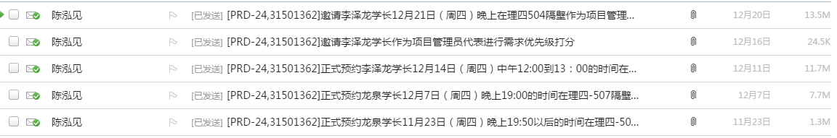

#### 4.3.1.2 教师

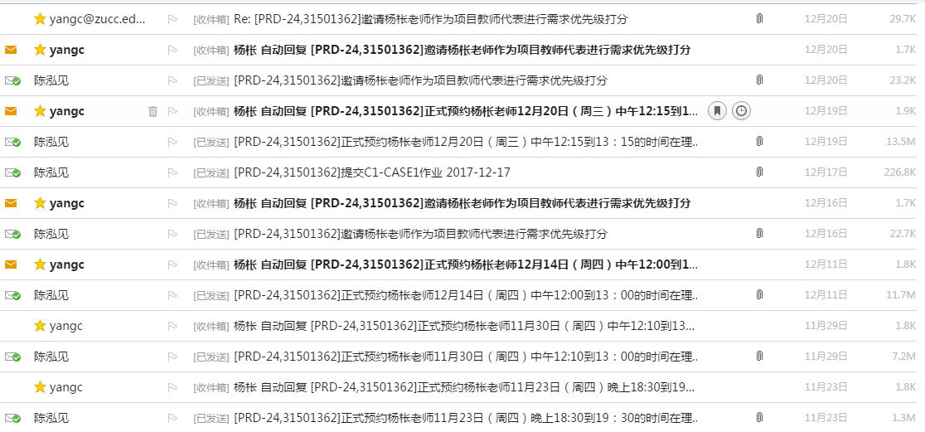

#### 4.3.1.3 学生

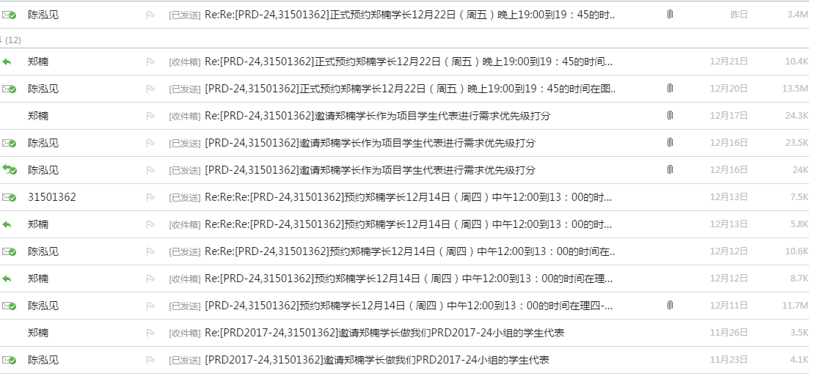



#### 4.3.1.4 游客

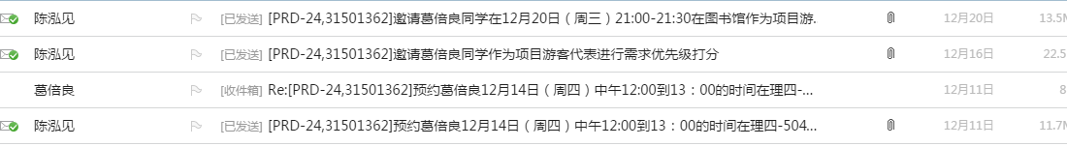

#### 4.3.1.5 客户

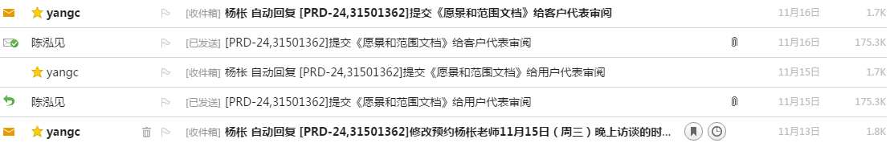

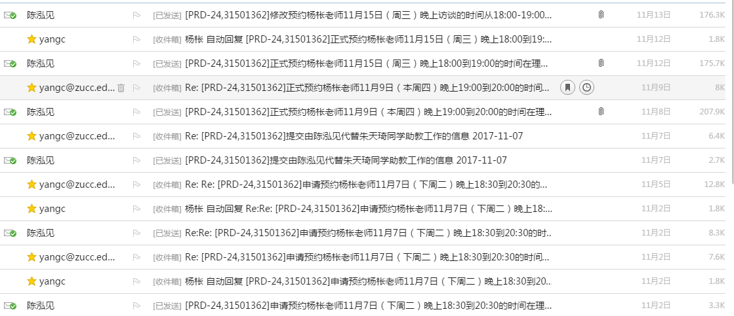

#### 4.3.1.6 开发者



#### 4.3.1.7 JAD会议

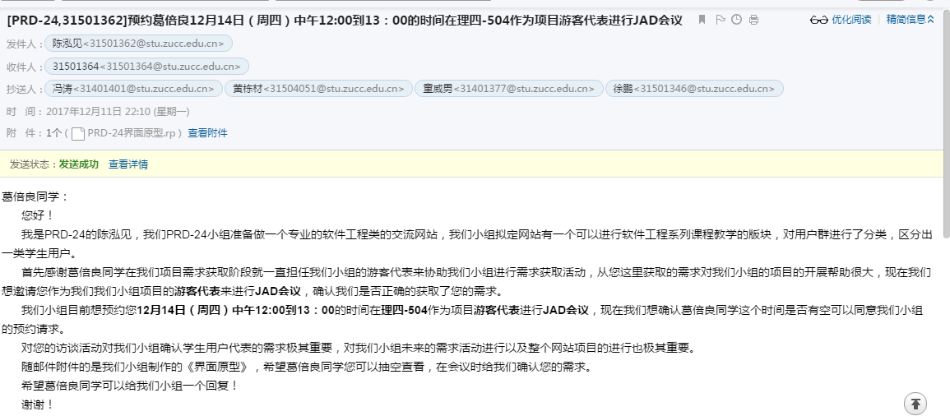

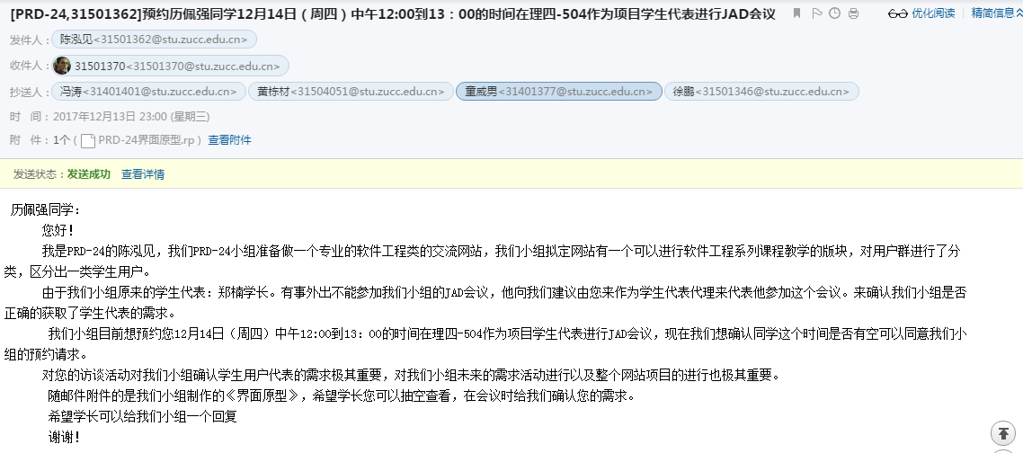

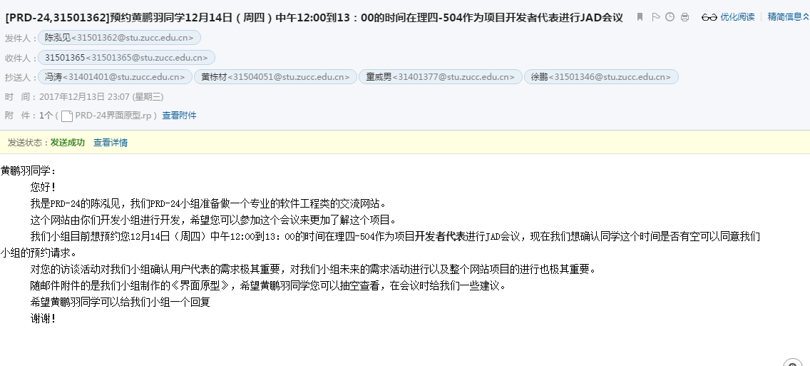

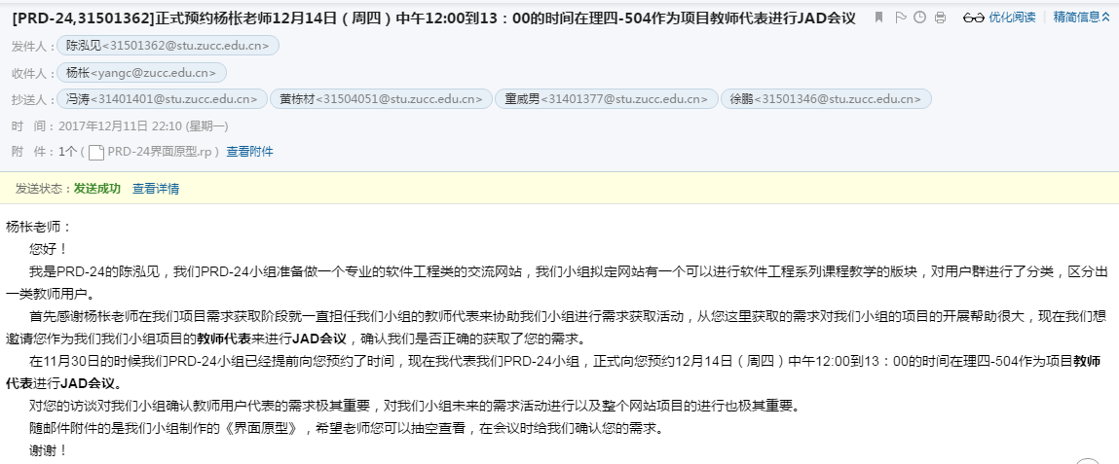

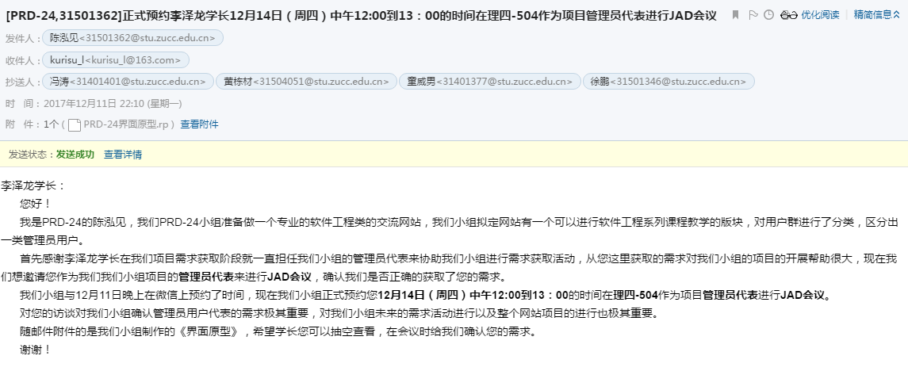

### 4.3.2 访谈记录

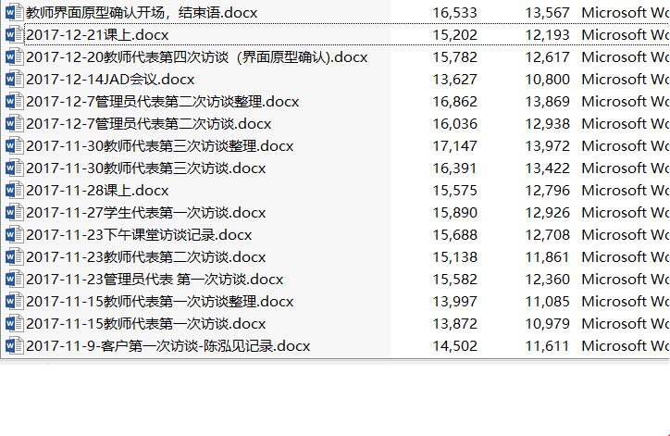

## 4.3需求优先级



## 4.4数据需求

4.4.1数据采集的要求：

输入源：手工键盘输入；

输入介质和设备：键盘，鼠标；

4.4.2数据输出要求：

输出介质和设备：显示器、文件；

# 5故障处理需求

## 5.1软件运行故障

在使用软件的过程中，出现运行故障导致网站信息丢失，管理员可以通过重启系统，然后一键还原网站使网站恢复到上一次备份的状态。

## 5.2软件使用故障

在软件的使用过程中，如果出现软件使用故障，应当具有报警信息提示。

对软件需要用户输入项的情况，如果发生缺少输入项、输入项格式错误或不符合规则等情况，软件应以合理的方式予以提示。

# 6质量需求

1) 网站的功能实现必须符合常用的主流网站的使用方法和操作习惯。

2) 网站的需要满足操作简单的要求，能够使用户没有障碍的使用该网站进行一系列的学习交流。

3)网站具有很强的适应能力，并且便于维护，不仅能很好的满足当前的需求，而且应当为后期可能的开发的工作提供很好的扩展和维护接口。

4)网站是社区型的技术交流学习网站，抵制盗取他人知识成果的行为，凡是有不良的内容都可以举报，由管理者删除。

# 7安全性需求

为了保证安全，网站使用者全部实名制，校外人员需要校内的学生或教师介绍才能从管理员处获得网站账号。

系统布置在学校内网。

常规病毒不能攻击

# 8 use case 情景描述

## 8.1 管理员use case描述

### 8.1.1 管理员首页操作

|  |  |
| --- | --- |
| 用例编号 | GLY1001 |
| 用例名称 | 管理员返回首页 |
| 用例概述 | 管理员在其他界面需要返回首页或者刷新首页 |
| 主要参与者 | 管理员 |
| 次要参与者 | 无 |
| 前置条件 | 管理员身份登录 |
| 事件流 | 1．管理员点击“首页”按钮 |
| 后置条件 | 界面显示管理员首页 |
| 规则与约束 | 无 |

|  |  |
| --- | --- |
| 用例编号 | GLY1002 |
| 用例名称 | 管理员展开用户管理目录 |
| 用例概述 | 管理员需要进行用户管理操作，需要先打开用户管理目录 |
| 主要参与者 | 管理员 |
| 次要参与者 | 无 |
| 前置条件 | 管理员身份登录 |
| 事件流 | 1．管理员点击“用户管理”按钮 |
| 后置条件 | 用户管理目录展开 |
| 规则与约束 | 无 |

|  |  |
| --- | --- |
| 用例编号 | GLY1003 |
| 用例名称 | 管理员合并用户管理目录 |
| 用例概述 | 管理员不进行用户管理操作，觉得用户管理目录展开不美观方便 |
| 主要参与者 | 管理员 |
| 次要参与者 | 无 |
| 前置条件 | 1. 管理员身份登录 2. 管理员展开了用户管理目录 |
| 事件流 | 1．管理员点击“用户管理”按钮 |
| 后置条件 | 用户管理目录合并 |
| 规则与约束 | 无 |

|  |  |
| --- | --- |
| 用例编号 | GLY1004 |
| 用例名称 | 管理员展开网站管理目录 |
| 用例概述 | 管理员需要进行网站管理操作，需要先打开网站管理目录 |
| 主要参与者 | 管理员 |
| 次要参与者 | 无 |
| 前置条件 | 管理员身份登录 |
| 事件流 | 1．管理员点击“网站管理”按钮 |
| 后置条件 | 网站管理目录展开 |
| 规则与约束 | 无 |

|  |  |
| --- | --- |
| 用例编号 | GLY1005 |
| 用例名称 | 管理员合并网站管理目录 |
| 用例概述 | 管理员不进行网站管理操作，觉得网站管理目录展开不美观方便 |
| 主要参与者 | 管理员 |
| 次要参与者 | 无 |
| 前置条件 | 1. 管理员身份登录 2. 管理员展开了网站管理目录 |
| 事件流 | 1．管理员点击“网站管理”按钮 |
| 后置条件 | 网站管理目录合并 |
| 规则与约束 | 无 |

|  |  |
| --- | --- |
| 用例编号 | GLY1006 |
| 用例名称 | 管理员进入用户审批界面 |
| 用例概述 | 管理员进入用户审批界面 |
| 主要参与者 | 管理员 |
| 次要参与者 | 无 |
| 前置条件 | 1. 管理员身份登录 2. 用户管理目录展开 |
| 事件流 | 1．管理员点击“用户管理”目录下的“用户审批”按钮 |
| 后置条件 | 界面进入用户审批界面 |
| 规则与约束 | 无 |

|  |  |
| --- | --- |
| 用例编号 | GLY1007 |
| 用例名称 | 管理员进入用户管理界面 |
| 用例概述 | 管理员进入用户管理界面 |
| 主要参与者 | 管理员 |
| 次要参与者 | 无 |
| 前置条件 | 1. 管理员身份登录 2. 用户管理目录展开 |
| 事件流 | 1．管理员点击“用户管理”目录下的“用户管理”按钮 |
| 后置条件 | 界面进入用户管理界面 |
| 规则与约束 | 无 |

|  |  |
| --- | --- |
| 用例编号 | GLY1008 |
| 用例名称 | 管理员进入论坛管理界面 |
| 用例概述 | 管理员进入论坛管理界面 |
| 主要参与者 | 管理员 |
| 次要参与者 | 无 |
| 前置条件 | 管理员身份登录 |
| 事件流 | 1．管理员点击“论坛管理”界面 |
| 后置条件 | 界面进入论坛管理界面 |
| 规则与约束 | 无 |

|  |  |
| --- | --- |
| 用例编号 | GLY1009 |
| 用例名称 | 管理员进入课程管理界面 |
| 用例概述 | 管理员进入课程管理界面 |
| 主要参与者 | 管理员 |
| 次要参与者 | 无 |
| 前置条件 | 管理员身份登录 |
| 事件流 | 1．管理员点击“课程管理”界面 |
| 后置条件 | 界面进入课程管理界面 |
| 规则与约束 | 无 |

|  |  |
| --- | --- |
| 用例编号 | GLY1010 |
| 用例名称 | 管理员进入公告发布界面 |
| 用例概述 | 管理员进入公告发布界面 |
| 主要参与者 | 管理员 |
| 次要参与者 | 无 |
| 前置条件 | 1. 管理员身份登录 2. 网站管理目录展开 |
| 事件流 | 1．管理员点击“网站管理”目录下的“公告发布”按钮 |
| 后置条件 | 界面进入公告发布界面 |
| 规则与约束 | 无 |

|  |  |
| --- | --- |
| 用例编号 | GLY1011 |
| 用例名称 | 管理员进入一键还原界面 |
| 用例概述 | 管理员进入一键还原界面 |
| 主要参与者 | 管理员 |
| 次要参与者 | 无 |
| 前置条件 | 1. 管理员身份登录 2. 网站管理目录展开 |
| 事件流 | 1．管理员点击“网站管理”目录下的“一键还原”按钮 |
| 后置条件 | 界面进入一键还原界面 |
| 规则与约束 | 无 |

|  |  |
| --- | --- |
| 用例编号 | GLY1012 |
| 用例名称 | 管理员进入管理员邮箱界面 |
| 用例概述 | 管理员进入管理员邮箱界面 |
| 主要参与者 | 管理员 |
| 次要参与者 | 无 |
| 前置条件 | 1. 管理员身份登录 2. 网站管理目录展开 |
| 事件流 | 1．管理员点击“网站管理”目录下的“管理员邮箱”按钮 |
| 后置条件 | 界面进入管理员邮箱界面 |
| 规则与约束 | 无 |

|  |  |
| --- | --- |
| 用例编号 | GLY1013 |
| 用例名称 | 管理员进入网站日志界面 |
| 用例概述 | 管理员进入网站日志界面 |
| 主要参与者 | 管理员 |
| 次要参与者 | 无 |
| 前置条件 | 1. 管理员身份登录 2. 网站管理目录展开 |
| 事件流 | 1．管理员点击“网站管理”目录下的“网站日志”按钮 |
| 后置条件 | 界面进入网站日志界面 |
| 规则与约束 | 无 |

|  |  |
| --- | --- |
| 用例编号 | GLY1014 |
| 用例名称 | 管理员退出管理员身份 |
| 用例概述 | 管理员退出管理员身份 |
| 主要参与者 | 管理员 |
| 次要参与者 | 无 |
| 前置条件 | 管理员身份登录 |
| 事件流 | 1.点击头板块的“退出”按钮 |
| 后置条件 | 管理员身份登出，变成游客身份，界面返回首页 |
| 规则与约束 | 无 |

|  |  |
| --- | --- |
| 用例编号 | GLY1015 |
| 用例名称 | 管理员进入举报管理界面 |
| 用例概述 | 管理员进入举报管理界面 |
| 主要参与者 | 管理员 |
| 次要参与者 | 无 |
| 前置条件 | 1. 管理员身份登录 2. 网站管理目录展开 |
| 事件流 | 1．管理员点击“网站管理”目录下的“举报管理”按钮 |
| 后置条件 | 界面进入举报管理界面 |
| 规则与约束 | 无 |

|  |  |
| --- | --- |
| 用例编号 | GLY1016 |
| 用例名称 | 管理员进入轮播图管理界面 |
| 用例概述 | 管理员进入轮播图管理界面 |
| 主要参与者 | 管理员 |
| 次要参与者 | 无 |
| 前置条件 | 1. 管理员身份登录 2. 网站管理目录展开 |
| 事件流 | 1．管理员点击“网站管理”目录下的“轮播图管理”按钮 |
| 后置条件 | 界面进入轮播图管理界面 |
| 规则与约束 | 无 |

### 8.1.2 管理员用户管理操作

|  |  |
| --- | --- |
| 用例编号 | GLY2001 |
| 用例名称 | 管理员在用户审批界面搜索用户 |
| 用例概述 | 管理员在用户审批界面搜索用户 |
| 主要参与者 | 管理员 |
| 次要参与者 | 无 |
| 前置条件 | 1. 管理员身份登录 2. 界面进入到用户审批界面 |
| 事件流 | 1. 在“搜索用户”框输入需要查找的用户关键词 2. 点击“搜索”图标 |
| 后置条件 | 显示出搜索的结果 |
| 规则与约束 | 输入的内容合法，输入的内容最多为37个字节多余的会忽略 |

|  |  |
| --- | --- |
| 用例编号 | GLY2002 |
| 用例名称 | 管理员进入用户审批的查看用户信息界面 |
| 用例概述 | 管理员进入用户审批的查看用户信息界面 |
| 主要参与者 | 管理员 |
| 次要参与者 | 无 |
| 前置条件 | 1. 管理员身份登录 2. 界面进入到用户审批界面 |
| 事件流 | 1．管理员点击“查看”按钮 |
| 后置条件 | 界面进入到修改用户信息界面 |
| 规则与约束 | 无 |

|  |  |
| --- | --- |
| 用例编号 | GLY2003 |
| 用例名称 | 管理员批准用户注册 |
| 用例概述 | 管理员经过人工审核后批准用户注册 |
| 主要参与者 | 管理员 |
| 次要参与者 | 未注册用户 |
| 前置条件 | 1. 管理员身份登录 2. 界面进入到用户审批界面 |
| 事件流 | 1. 管理员点击已经审核通过的用户的“□”框   点击后“□”框中出现“√”，表示已经成功选择  如果想要删除“□”框中的“√”需要再次点击“□”框  2．管理员点击“一键批准”按钮 |
| 后置条件 | 用户审批界面中批准的用户不显示，用户管理界面中加入批准的用户，批准的用户可以进行登录操作 |
| 规则与约束 | 无 |

|  |  |
| --- | --- |
| 用例编号 | GLY2004 |
| 用例名称 | 管理员拒绝用户注册 |
| 用例概述 | 管理员经过人工审核后拒绝用户注册 |
| 主要参与者 | 管理员 |
| 次要参与者 | 未注册用户 |
| 前置条件 | 1. 管理员身份登录 2. 界面进入到用户审批界面 |
| 事件流 | 1. 管理员点击已经审核未通过的用户的“□”框   点击后“□”框中出现“√”，表示已经成功选择  如果想要删除“□”框中的“√”需要再次点击“□”框  2．管理员点击“一键拒绝”按钮 |
| 后置条件 | 用户审批界面中拒绝的用户不显示 |
| 规则与约束 | 无 |

|  |  |
| --- | --- |
| 用例编号 | GLY2005 |
| 用例名称 | 管理员在用户管理界面搜索用户 |
| 用例概述 | 管理员在用户管理界面搜索用户 |
| 主要参与者 | 管理员 |
| 次要参与者 | 无 |
| 前置条件 | 1. 管理员身份登录 2. 界面进入到用户管理界面 |
| 事件流 | 1. 在“搜索用户”框输入需要查找的用户关键词 2. 点击“搜索”图标 |
| 后置条件 | 显示出搜索的结果 |
| 规则与约束 | 输入的内容合法，输入的内容最多为37个字节多余的会忽略 |

|  |  |
| --- | --- |
| 用例编号 | GLY2006 |
| 用例名称 | 管理员在用户管理界面单个删除用户 |
| 用例概述 | 管理员在用户管理界面单个删除用户 |
| 主要参与者 | 管理员 |
| 次要参与者 | 注册用户 |
| 前置条件 | 1. 管理员身份登录 2. 界面进入到用户管理界面 |
| 事件流 | 1. 到需要删除的用户子板块 2. 管理员点击“删除”按钮   3．弹出“确认删除”窗口  4．点击“确认”按钮 |
| 后置条件 | 用户管理界面中删除的用户不显示，删除的用户不可以进行登录操作 |
| 规则与约束 | 无 |

|  |  |
| --- | --- |
| 用例编号 | GLY2007 |
| 用例名称 | 管理员在用户管理界面批量删除用户 |
| 用例概述 | 管理员在用户管理界面批量删除用户 |
| 主要参与者 | 管理员 |
| 次要参与者 | 注册用户 |
| 前置条件 | 1. 管理员身份登录 2. 界面进入到用户管理界面   3．弹出“确认删除”窗口  4．点击“确认”按钮 |
| 事件流 | 1. 管理员点击已经审核确认需要删除的用户的“□”框   点击后“□”框中出现“√”，表示已经成功选择  如果想要删除“□”框中的“√”需要再次点击“□”框  2．管理员点击“一键删除”按钮 |
| 后置条件 | 用户管理界面中删除的用户不显示，删除的用户不可以进行登录操作 |
| 规则与约束 | 无 |

|  |  |
| --- | --- |
| 用例编号 | GLY2008 |
| 用例名称 | 管理员在用户管理界面进入增加用户界面 |
| 用例概述 | 管理员在用户管理界面进入增加用户界面 |
| 主要参与者 | 管理员 |
| 次要参与者 | 无 |
| 前置条件 | 1. 管理员身份登录 2. 界面进入到用户管理界面 |
| 事件流 | 1．管理员点击“增加用户”按钮 |
| 后置条件 | 界面进入增加用户界面 |
| 规则与约束 | 无 |

|  |  |
| --- | --- |
| 用例编号 | GLY2009 |
| 用例名称 | 管理员在增加用户界面返回用户管理界面 |
| 用例概述 | 管理员增加完用户或者误点进入用户增加界面需要返回用户管理界面 |
| 主要参与者 | 管理员 |
| 次要参与者 | 无 |
| 前置条件 | 1. 管理员身份登录 2. 界面进入到增加用户界面 |
| 事件流 | 1．管理员点击“取消”按钮 |
| 后置条件 | 界面进入用户管理界面 |
| 规则与约束 | 无 |

|  |  |
| --- | --- |
| 用例编号 | GLY2010 |
| 用例名称 | 管理员增加用户 |
| 用例概述 | 管理员增加完用户 |
| 主要参与者 | 管理员 |
| 次要参与者 | 无 |
| 前置条件 | 1. 管理员身份登录 2. 界面进入到增加用户界面 |
| 事件流 | 1. 在 “请输入邮箱”框中输入邮箱 2. 在“请输入密码”框中输入密码 3. 在“请确认密码”框中确认密码 4. 在“请输入姓名”框中输入姓名 5. 在“请选择类型”选择框中选择“教师”、“学生”、“校外教师”、“校外学生”中的一种 6. 在“请输入教工号/学号/身份证号”框中输入相应的证件号   如果在“请选择身份”框中选择的是“教师”则输入的是教工号  如果在“请选择身份”框中选择的是“学生”则输入的是学号  如果在“请选择身份”框中选择的是“校外教师”则输入的是介绍人的教工号/学工号  如果在“请选择身份”框中选择的是“校外学生”则输入的是介绍人的教工号/学工号   1. 点击确认按钮 2. 弹出确认增加用户提示框   如果点击“确定”则成功增加用户  如果点击“取消”则取消增加用户 |
| 后置条件 | 界面返回增加用户界面，用户管理界面增加一位用户，新增用户可以用新增的账号登录 |
| 规则与约束 | 无 |

|  |  |
| --- | --- |
| 用例编号 | GLY2011 |
| 用例名称 | 管理员取消增加用户时确认增加用户提示框的弹出 |
| 用例概述 | 管理员取消增加用户时确认增加用户提示框的弹出 |
| 主要参与者 | 管理员 |
| 次要参与者 | 无 |
| 前置条件 | 1. 管理员身份登录 2. 界面在增加用户提示框弹窗 |
| 事件流 | 1. 管理员点击“不再提醒”的“□”   点击后“□”框中出现“√”，表示已经成功选择  如果想要删除“□”框中的“√”需要再次点击“□”框   1. 点击“确定”按钮 |
| 后置条件 | 管理员后续的增加用户操作不会弹出增加用户提示窗 |
| 规则与约束 | 无 |

|  |  |
| --- | --- |
| 用例编号 | GLY2012 |
| 用例名称 | 管理员进入一键增加用户界面 |
| 用例概述 | 管理员想要一键增加用户，进入一键增加用户界面 |
| 主要参与者 | 管理员 |
| 次要参与者 | 无 |
| 前置条件 | 1. 管理员身份登录 2. 界面进入到增加用户界面 |
| 事件流 | 1．管理员点击“一键导入”按钮 |
| 后置条件 | 界面进入一键增加用户界面 |
| 规则与约束 | 无 |

|  |  |
| --- | --- |
| 用例编号 | GLY2013 |
| 用例名称 | 管理员进入用户管理的用户修改界面 |
| 用例概述 | 管理员进入用户管理的用户修改界面 |
| 主要参与者 | 管理员 |
| 次要参与者 | 无 |
| 前置条件 | 1. 管理员身份登录 2. 界面进入到用户管理界面 |
| 事件流 | 1. 管理员选择到需要修改的用户的子板块 2. 点击“修改”按钮 |
| 后置条件 | 界面进入用户修改界面 |
| 规则与约束 | 无 |

|  |  |
| --- | --- |
| 用例编号 | GLY2014 |
| 用例名称 | 管理员重置用户密码 |
| 用例概述 | 当用户忘记了密码，联系管理员需要重置密码 |
| 主要参与者 | 管理员 |
| 次要参与者 | 忘记密码的用户 |
| 前置条件 | 1. 管理员身份登录 2. 界面进入用户修改界面 |
| 事件流 | 1．管理员点击“重置密码”按钮 |
| 后置条件 | 用户的密码修改为“123456”，需要使用“123456”密码才可以进行登录 |
| 规则与约束 | 管理员进行该操作需要进过用户的同意 |

|  |  |
| --- | --- |
| 用例编号 | GLY2015 |
| 用例名称 | 管理员修改用户信息 |
| 用例概述 | 用户自身的个人信息修改了，或者当初注册是错误同意了，管理员需要修改用户信息 |
| 主要参与者 | 管理员 |
| 次要参与者 | 被修改的用户 |
| 前置条件 | 1. 管理员身份登录 2. 界面进入用户修改界面 |
| 事件流 | 1. 在“姓名”框中输入修改后的姓名   如果不需要修改则不需要输入   1. 在“身份”选择框中输入修改后的身份   如果不需要修改则不需要选择  如果需要修改成教师就下拉选择“教师”  如果需要修改成学生就下拉选择“学生”  如果需要修改成校外教师就下拉选择“校外教师”  如果需要修改成校外学生就下拉选择“校外学生”   1. 在“介绍人”框中输入介绍人的教工号/学号   如果不需要修改则不需要输入   1. 在“相关证件号”框中输入修改后的证件号   如果不需要修改则不需要输入   1. 在“手机号”框中输入修改后的手机号   如果不需要修改则不需要输入  6．点击“修改”按钮 |
| 后置条件 | 被修改的用户的个人信息修改 |
| 规则与约束 | 管理员进行该操作需要进过用户的同意 |

|  |  |
| --- | --- |
| 用例编号 | GLY2016 |
| 用例名称 | 管理员在用户修改界面返回用户管理界面 |
| 用例概述 | 管理员修改完用户或者误点进入用户修改界面需要返回用户管理界面 |
| 主要参与者 | 管理员 |
| 次要参与者 | 无 |
| 前置条件 | 1. 管理员身份登录 2. 界面进入到用户修改界面 |
| 事件流 | 1．管理员点击“取消”按钮 |
| 后置条件 | 界面进入用户管理界面 |
| 规则与约束 | 无 |

|  |  |
| --- | --- |
| 用例编号 | GLY2017 |
| 用例名称 | 管理员查看排序在后面的申请注册的用户 |
| 用例概述 | 管理员查看排序在后面的申请注册的用户 |
| 主要参与者 | 管理员 |
| 次要参与者 | 无 |
| 前置条件 | 1. 管理员身份登录 2. 进入用户审批界面 |
| 事件流 | 1. 点击选择界面的按钮   如果点击数字则会显示到对应页数界面的申请注册的用户  如果点击“<”按钮则会显示上一页，如果是在第1页则刷新界面  如果点击“>”按钮则会显示下一页，如果是在尾页则刷新界面  如果是在“转跳”框中输入数字，再点击“跳到此页”按钮，则会转跳到对应的页面，如果数字输入不为正整数或者大于总页数，则没有变化 |
| 后置条件 | 界面转跳到排序在后面的申请注册的用户显示出来的界面 |
| 规则与约束 | 在“转跳”框中输入的数据为正整数，且不大于总页数 |

|  |  |
| --- | --- |
| 用例编号 | GLY2018 |
| 用例名称 | 管理员查看排序在后面的注册用户 |
| 用例概述 | 管理员查看排序在后面的注册用户 |
| 主要参与者 | 管理员 |
| 次要参与者 | 无 |
| 前置条件 | 1. 管理员身份登录 2. 进入用户管理界面 |
| 事件流 | 1. 点击选择界面的按钮   如果点击数字则会显示到对应页数界面的注册用户  如果点击“<”按钮则会显示上一页，如果是在第1页则刷新界面  如果点击“>”按钮则会显示下一页，如果是在尾页则刷新界面  如果是在“转跳”框中输入数字，再点击“跳到此页”按钮，则会转跳到对应的页面，如果数字输入不为正整数或者大于总页数，则没有变化 |
| 后置条件 | 界面转跳到排序在后面的注册用户显示出来的界面 |
| 规则与约束 | 在“转跳”框中输入的数据为正整数，且不大于总页数 |

|  |  |
| --- | --- |
| 用例编号 | GLY2019 |
| 用例名称 | 管理员一键导入用户 |
| 用例概述 | 管理员用户一键导入用户 |
| 主要参与者 | 管理员 |
| 次要参与者 | 无 |
| 前置条件 | 1. 管理员身份登录 2. 在增加用户界面 |
| 事件流 | 1. 点击“一键导入”按钮 2. 在弹出的选择本地文件的框中选择想要导入的用户信息文件 3. 点击“更改”按钮 |
| 后置条件 | 管理员一键导入用户，导入的用户信息存入数据库 |
| 规则与约束 | 上传的文件是excel格式的文件 |

|  |  |
| --- | --- |
| 用例编号 | GLY2020 |
| 用例名称 | 管理员取消一键导入用户 |
| 用例概述 | 管理员用户选择文件里选择了一个文件，突然想取消导入 |
| 主要参与者 | 管理员 |
| 次要参与者 | 无 |
| 前置条件 | 1. 管理员身份登录 2. 管理员“选择文件”按钮点击后选择好了文件 |
| 事件流 | 1．点击“取消”按钮 |
| 后置条件 | 管理员取消一键导入用户 |
| 规则与约束 | 无 |

|  |  |
| --- | --- |
| 用例编号 | GLY2021 |
| 用例名称 | 管理员在用户审批界面全选用户 |
| 用例概述 | 管理员在用户审批界面全选用户 |
| 主要参与者 | 管理员 |
| 次要参与者 | 无 |
| 前置条件 | 1. 管理员身份登录 2. 在用户审批界面 |
| 事件流 | 1. 点击“全选”按钮 |
| 后置条件 | 当前页用户审批界面用户前面的“□”框中全部打“√” |
| 规则与约束 | 无 |

|  |  |
| --- | --- |
| 用例编号 | GLY2022 |
| 用例名称 | 管理员在用户审批界面取消全选用户 |
| 用例概述 | 管理员在用户审批界面取消全选用户 |
| 主要参与者 | 管理员 |
| 次要参与者 | 无 |
| 前置条件 | 1. 管理员身份登录 2. 在用户审批界面 |
| 事件流 | 1．点击“取消全选”按钮 |
| 后置条件 | 当前页用户审批界面用户前面的“□”框中打了“√”的全部取消“√” |
| 规则与约束 | 无 |

|  |  |
| --- | --- |
| 用例编号 | GLY2023 |
| 用例名称 | 管理员在用户管理界面选择用户类型 |
| 用例概述 | 管理员在用户管理界面选择用户类型 |
| 主要参与者 | 管理员 |
| 次要参与者 | 无 |
| 前置条件 | 1. 管理员身份登录 2. 在用户管理界面 |
| 事件流 | 1. 点击“请选择类型”框 2. 在“教师”、“学生”、“校外教师”、“校外学生”中选择一个 |
| 后置条件 | 界面只显示出与选择的用户类型相同的用户信息 |
| 规则与约束 | 无 |

### 8.1.3 管理员论坛管理操作

|  |  |
| --- | --- |
| 用例编号 | GLY3001 |
| 用例名称 | 管理员在论坛管理界面搜索帖子 |
| 用例概述 | 管理员想要找到有特定关键词的帖子，使用“论坛管理”界面的搜索功能 |
| 主要参与者 | 管理员 |
| 次要参与者 | 无 |
| 前置条件 | 1. 管理员身份登录 2. 界面在论坛管理界面 |
| 事件流 | 1. 在“搜索”框中输入搜索内容 2. 点击“搜索”图标进行搜索 |
| 后置条件 | 显示出搜索结果显示界面 |
| 规则与约束 | 输入的内容合法，输入的内容最多为37个字节多余的会忽略 |

|  |  |
| --- | --- |
| 用例编号 | GLY3002 |
| 用例名称 | 管理员查看排序在后面的帖子 |
| 用例概述 | 管理员查看排序在后面的帖子 |
| 主要参与者 | 管理员 |
| 次要参与者 | 无 |
| 前置条件 | 1. 管理员身份登录   2．进入论坛管理界面 |
| 事件流 | 1. 选择需要查看的排序在后面的帖子的大类（置顶、精品、其他）   如果选择“置顶”，用鼠标调整界面将界面移动到显示“置顶”板块的界面  如果选择“精品”，用鼠标调整界面将界面移动到显示“精品”板块的界面  如果选择“其他”，用鼠标调整界面将界面移动到显示“其他”板块的界面   1. 点击选择界面的按钮   如果点击数字则会显示到对应页数界面的帖子  如果点击“<”按钮则会显示上一页，如果是在第1页则刷新界面  如果点击“>”按钮则会显示下一页，如果是在尾页则刷新界面  如果是在“转跳”框中输入数字，再点击“跳到此页”按钮，则会转跳到对应的页面，如果数字输入不为正整数或者大于总页数，则没有变化 |
| 后置条件 | 界面转跳到排序在后面的帖子显示出来的界面 |
| 规则与约束 | 在“转跳”框中输入的数据为正整数，且不大于总页数 |

|  |  |
| --- | --- |
| 用例编号 | GLY3003 |
| 用例名称 | 管理员增加帖子新标签 |
| 用例概述 | 管理员增加帖子新标签 |
| 主要参与者 | 管理员 |
| 次要参与者 | 无 |
| 前置条件 | 1. 管理员身份登录 2. 界面进入论坛管理界面 |
| 事件流 | 1. 管理员点击“增加标签”按钮 2. 弹出“创建新的标签”窗口 3. 在“创建新的标签”窗口的“请输入标签”框中输入新的标签 4. 点击“新建标签”按钮则新建标签成功   如果点击“取消”按钮则取消新建标签操作 |
| 后置条件 | 论坛以及“创建新的帖子”窗口中“清选择分类”框中新增新的标签 |
| 规则与约束 | 新增的标签是之前未添加的 |

|  |  |
| --- | --- |
| 用例编号 | GLY3004 |
| 用例名称 | 管理员发帖 |
| 用例概述 | 管理员在论坛管理中发布一个新的帖子 |
| 主要参与者 | 管理员 |
| 次要参与者 | 无 |
| 前置条件 | 1. 管理员身份登录 2. 界面在论坛管理界面 |
| 事件流 | 1. 点击“发帖”按钮   如果点“发帖”按钮则会弹出一个“创建新的帖子”窗口   1. 在“创建新的帖子”窗口的“请输入标题”框中输入标题   如果输入标题则可以进行下一步操作  如果未输入标题则   1. 在“创建新的帖子”窗口的“请输入内容”框中输入内容   如果输入内容则可以进行下一步操作  如果未输入内容则   1. 在“创建新的帖子”窗口的“请选择分类”选择框中，选择“学长分享”、“课程评价”、“技术难题”中的一项   如果选择了其中一项则可以进行下一步操作  如果未选择则   1. 点击“创建新的帖子”窗口的“新建帖子”按钮 |
| 后置条件 | 论坛中新增加一贴，界面转跳到新发的帖子界面 |
| 规则与约束 | 标题与内容合法且与软件工程相关，普通标签只能有一个 |

|  |  |
| --- | --- |
| 用例编号 | GLY3005 |
| 用例名称 | 管理员取消发帖 |
| 用例概述 | 管理员误点了发帖按钮，或者突然不想发帖了，需要取消发帖 |
| 主要参与者 | 管理员 |
| 次要参与者 | 无 |
| 前置条件 | 1. 管理员身份登录 2. 在“论坛管理界面”且弹出了“创建新的主题”窗口 |
| 事件流 | 1．点击“取消”按钮 |
| 后置条件 | “创建新的主题”窗口隐藏 |
| 规则与约束 | 无 |

|  |  |
| --- | --- |
| 用例编号 | GLY3006 |
| 用例名称 | 管理员将帖子按主题名称的字典序正序排序 |
| 用例概述 | 管理员将帖子按主题名称的字典序正序排序 |
| 主要参与者 | 管理员 |
| 次要参与者 | 无 |
| 前置条件 | 1. 管理员身份登录 2. 在“论坛管理”界面 |
| 事件流 | 1. 选择需要排序的帖子的大类（置顶、精品、其他）   如果选择“置顶”，用鼠标调整界面将界面移动到显示“置顶”板块的界面  如果选择“精品”，用鼠标调整界面将界面移动到显示“精品”板块的界面  如果选择“其他”，用鼠标调整界面将界面移动到显示“其他”板块的界面  2．点击“主题”按钮，使箭头向下 |
| 后置条件 | 帖子按主题名称的字典序正序排序 |
| 规则与约束 | 无 |

|  |  |
| --- | --- |
| 用例编号 | GLY3007 |
| 用例名称 | 管理员将帖子按主题名称的字典序逆序排序 |
| 用例概述 | 管理员将帖子按主题名称的字典序逆序排序 |
| 主要参与者 | 管理员 |
| 次要参与者 | 无 |
| 前置条件 | 1. 管理员身份登录 2. 在“论坛管理”界面 |
| 事件流 | 1. 选择需要排序的帖子的大类（置顶、精品、其他）   如果选择“置顶”，用鼠标调整界面将界面移动到显示“置顶”板块的界面  如果选择“精品”，用鼠标调整界面将界面移动到显示“精品”板块的界面  如果选择“其他”，用鼠标调整界面将界面移动到显示“其他”板块的界面  2．点击“主题”按钮，使箭头向上 |
| 后置条件 | 帖子按主题名称的字典序逆序排序 |
| 规则与约束 | 无 |

|  |  |
| --- | --- |
| 用例编号 | GLY3008 |
| 用例名称 | 管理员将帖子按用户名称的字典序正序排序 |
| 用例概述 | 管理员将帖子按用户名称的字典序正序排序 |
| 主要参与者 | 管理员 |
| 次要参与者 | 无 |
| 前置条件 | 1. 管理员身份登录 2. 在“论坛管理”界面 |
| 事件流 | 1. 选择需要排序的帖子的大类（置顶、精品、其他）   如果选择“置顶”，用鼠标调整界面将界面移动到显示“置顶”板块的界面  如果选择“精品”，用鼠标调整界面将界面移动到显示“精品”板块的界面  如果选择“其他”，用鼠标调整界面将界面移动到显示“其他”板块的界面  2．点击“用户”按钮，使箭头向下 |
| 后置条件 | 帖子按用户名称的字典序正序排序 |
| 规则与约束 | 无 |

|  |  |
| --- | --- |
| 用例编号 | GLY3009 |
| 用例名称 | 管理员将帖子按用户名称的字典序逆序排序 |
| 用例概述 | 管理员将帖子按用户名称的字典序逆序排序 |
| 主要参与者 | 管理员 |
| 次要参与者 | 无 |
| 前置条件 | 1．管理员身份登录  2．在“论坛管理”界面 |
| 事件流 | 1. 选择需要排序的帖子的大类（置顶、精品、其他）   如果选择“置顶”，用鼠标调整界面将界面移动到显示“置顶”板块的界面  如果选择“精品”，用鼠标调整界面将界面移动到显示“精品”板块的界面  如果选择“其他”，用鼠标调整界面将界面移动到显示“其他”板块的界面  2．点击“用户”按钮，使箭头向上 |
| 后置条件 | 帖子按用户名称的字典序逆序排序 |
| 规则与约束 | 无 |

|  |  |
| --- | --- |
| 用例编号 | GLY3010 |
| 用例名称 | 管理员将帖子按回复的数量从多到少排序 |
| 用例概述 | 管理员将帖子按回复的数量从多到少排序 |
| 主要参与者 | 管理员 |
| 次要参与者 | 无 |
| 前置条件 | 1. 管理员身份登录 2. 在“论坛管理”界面 |
| 事件流 | 1. 选择需要排序的帖子的大类（置顶、精品、其他）   如果选择“置顶”，用鼠标调整界面将界面移动到显示“置顶”板块的界面  如果选择“精品”，用鼠标调整界面将界面移动到显示“精品”板块的界面  如果选择“其他”，用鼠标调整界面将界面移动到显示“其他”板块的界面  2．点击“回复”按钮，使箭头向下 |
| 后置条件 | 帖子按回复的数量从多到少排序 |
| 规则与约束 | 无 |

|  |  |
| --- | --- |
| 用例编号 | GLY3011 |
| 用例名称 | 管理员将帖子按回复的数量从少到多排序 |
| 用例概述 | 管理员将帖子按回复的数量从少到多排序 |
| 主要参与者 | 管理员 |
| 次要参与者 | 无 |
| 前置条件 | 1. 管理员身份登录 2. 在“论坛管理”界面 |
| 事件流 | 1. 选择需要排序的帖子的大类（置顶、精品、其他）   如果选择“置顶”，用鼠标调整界面将界面移动到显示“置顶”板块的界面  如果选择“精品”，用鼠标调整界面将界面移动到显示“精品”板块的界面  如果选择“其他”，用鼠标调整界面将界面移动到显示“其他”板块的界面  2．点击“回复”按钮，使箭头向上 |
| 后置条件 | 帖子按回复的数量从少到多排序 |
| 规则与约束 | 无 |

|  |  |
| --- | --- |
| 用例编号 | GLY3012 |
| 用例名称 | 管理员将帖子按浏览的数量从多到少排序 |
| 用例概述 | 管理员将帖子按浏览的数量从多到少排序 |
| 主要参与者 | 管理员 |
| 次要参与者 | 无 |
| 前置条件 | 1. 管理员身份登录 2. 在“论坛管理”界面 |
| 事件流 | 1. 选择需要排序的帖子的大类（置顶、精品、其他）   如果选择“置顶”，用鼠标调整界面将界面移动到显示“置顶”板块的界面  如果选择“精品”，用鼠标调整界面将界面移动到显示“精品”板块的界面  如果选择“其他”，用鼠标调整界面将界面移动到显示“其他”板块的界面  2．点击“浏览”按钮，使箭头向下 |
| 后置条件 | 帖子按浏览的数量从多到少排序 |
| 规则与约束 | 无 |

|  |  |
| --- | --- |
| 用例编号 | GLY3013 |
| 用例名称 | 管理员将帖子按浏览的数量从少到多排序 |
| 用例概述 | 管理员将帖子按浏览的数量从少到多排序 |
| 主要参与者 | 管理员 |
| 次要参与者 | 无 |
| 前置条件 | 1. 管理员身份登录 2. 在“论坛管理”界面 |
| 事件流 | 1. 选择需要排序的帖子的大类（置顶、精品、其他）   如果选择“置顶”，用鼠标调整界面将界面移动到显示“置顶”板块的界面  如果选择“精品”，用鼠标调整界面将界面移动到显示“精品”板块的界面  如果选择“其他”，用鼠标调整界面将界面移动到显示“其他”板块的界面  2．点击“浏览”按钮，使箭头向上 |
| 后置条件 | 帖子按浏览的数量从少到多排序 |
| 规则与约束 | 无 |

|  |  |
| --- | --- |
| 用例编号 | GLY3014 |
| 用例名称 | 管理员将帖子按活动的时间从近到远排序 |
| 用例概述 | 管理员将帖子按活动的时间从近到远排序 |
| 主要参与者 | 管理员 |
| 次要参与者 | 无 |
| 前置条件 | 1. 管理员身份登录 2. 在“论坛管理”界面 |
| 事件流 | 1. 选择需要排序的帖子的大类（置顶、精品、其他）   如果选择“置顶”，用鼠标调整界面将界面移动到显示“置顶”板块的界面  如果选择“精品”，用鼠标调整界面将界面移动到显示“精品”板块的界面  如果选择“其他”，用鼠标调整界面将界面移动到显示“其他”板块的界面  2．点击“活动”按钮，使箭头向下 |
| 后置条件 | 帖子按活动的时间从近到远排序 |
| 规则与约束 | 无 |

|  |  |
| --- | --- |
| 用例编号 | GLY3015 |
| 用例名称 | 管理员将帖子按活动的时间从远到近排序 |
| 用例概述 | 管理员将帖子按活动的时间从远到近排序 |
| 主要参与者 | 管理员 |
| 次要参与者 | 无 |
| 前置条件 | 1. 管理员身份登录 2. 在“论坛管理”界面 |
| 事件流 | 1. 选择需要排序的帖子的大类（置顶、精品、其他）   如果选择“置顶”，用鼠标调整界面将界面移动到显示“置顶”板块的界面  如果选择“精品”，用鼠标调整界面将界面移动到显示“精品”板块的界面  如果选择“其他”，用鼠标调整界面将界面移动到显示“其他”板块的界面  2．点击“活动”按钮，使箭头向上 |
| 后置条件 | 帖子按活动的时间从远到近排序 |
| 规则与约束 | 无 |

|  |  |
| --- | --- |
| 用例编号 | GLY3016 |
| 用例名称 | 管理员查看一个帖子 |
| 用例概述 | 管理员在“论坛管理”里看到一个帖子，进行查看帖子内容 |
| 主要参与者 | 管理员 |
| 次要参与者 | 无 |
| 前置条件 | 1. 管理员身份登录 2. 在“论坛管理”界面 3. 看到想要查看的帖子 |
| 事件流 | 1．点击帖子标题 |
| 后置条件 | 界面进入到该帖子的内部，该帖子的浏览数加一 |
| 规则与约束 | 无 |

|  |  |
| --- | --- |
| 用例编号 | GLY3017 |
| 用例名称 | 管理员删除帖子 |
| 用例概述 | 管理员看到违规的帖子，想要删除帖子 |
| 主要参与者 | 管理员 |
| 次要参与者 | 创帖用户 |
| 前置条件 | 1. 管理员身份登录 2. 在帖子界面 |
| 事件流 | 1. 点击“删除帖子”按钮 2. 弹出“确认删除”窗口 3. 点击“确认”按钮 |
| 后置条件 | “论坛”失去该帖子，创帖用户个人中心失去该帖子记录，并提示管理员删除了帖子 |
| 规则与约束 | 无 |

|  |  |
| --- | --- |
| 用例编号 | GLY3018 |
| 用例名称 | 管理员回复帖子 |
| 用例概述 | 管理员看到感兴趣的帖子并且回复该帖子 |
| 主要参与者 | 管理员 |
| 次要参与者 | 其他普通用户 |
| 前置条件 | 1. 管理员身份登录 2. 在帖子界面 |
| 事件流 | 1. 点击“回复”按钮 2. 弹出一个回复窗口 3. 在“请输入内容”框里输入想要回复的内容 4. 点击“新建回复”按钮 |
| 后置条件 | 该帖子回复加一，最后回复时间更新，楼主个人中心提示新的回复 |
| 规则与约束 | 无 |

|  |  |
| --- | --- |
| 用例编号 | GLY3019 |
| 用例名称 | 管理员删除回复 |
| 用例概述 | 管理员看到一个违规的回复，想要删除回复 |
| 主要参与者 | 管理员 |
| 次要参与者 | 回复的用户 |
| 前置条件 | 1. 管理员身份登录 2. 在帖子界面 |
| 事件流 | 1. 将界面移到自己的回复   2．点击“删除本楼”按钮  3．弹出“确认删除”窗口  4．点击“确认”按钮 |
| 后置条件 | 该帖子失去该回复，回复数减一，回复的用户个人中心失去该回复记录并提示管理员删除了回复 |
| 规则与约束 | 无 |

|  |  |
| --- | --- |
| 用例编号 | GLY3020 |
| 用例名称 | 管理员为喜欢的帖子点赞 |
| 用例概述 | 遇到喜欢的有用的帖子点个赞 |
| 主要参与者 | 管理员 |
| 次要参与者 | 无 |
| 前置条件 | 1. 管理员身份登录 2. 在帖子界面 3. 未给该帖子点过赞 |
| 事件流 | 1．点击“赞”图标 |
| 后置条件 | 该帖子的赞数加一 |
| 规则与约束 | 无 |

|  |  |
| --- | --- |
| 用例编号 | GLY3021 |
| 用例名称 | 管理员取消点赞 |
| 用例概述 | 管理员重新认为帖子不值得自己赞 |
| 主要参与者 | 管理员 |
| 次要参与者 | 无 |
| 前置条件 | 1. 管理员身份登录 2. 在帖子界面   3．已给该帖子点过赞 |
| 事件流 | 1．点击“赞”图标 |
| 后置条件 | 该帖子的赞数减一 |
| 规则与约束 | 无 |

|  |  |
| --- | --- |
| 用例编号 | XS3022 |
| 用例名称 | 管理员取消回复帖子 |
| 用例概述 | 管理员错误点击“回复”按钮或者管理员突然不想回复 |
| 主要参与者 | 管理员 |
| 次要参与者 | 无 |
| 前置条件 | 1. 管理员身份登录 2. 弹出了“回复”窗口 |
| 事件流 | 1. 点击“取消”按钮 |
| 后置条件 | “回复”窗口隐藏 |
| 规则与约束 | 无 |

|  |  |
| --- | --- |
| 用例编号 | GLY3023 |
| 用例名称 | 管理员回复帖子内的楼层 |
| 用例概述 | 管理员看到感兴趣的帖子中的回复并且回复该回复 |
| 主要参与者 | 管理员 |
| 次要参与者 | 其他普通用户 |
| 前置条件 | 1. 管理员身份登录 2. 在帖子界面 |
| 事件流 | 1. 选择需要回复的帖子中的回复子版块 2. 点击“回复”按钮 3. 弹出一个回复窗口 4. 在“请输入内容”框里输入想要回复的内容 5. 点击“新建”按钮 |
| 后置条件 | 该帖子回复加一，最后回复时间更新，楼主个人中心收到回复提示，层主个人中心收到回复提示 |
| 规则与约束 | 无 |

|  |  |
| --- | --- |
| 用例编号 | GLY3024 |
| 用例名称 | 管理员取消回复帖子内的回复 |
| 用例概述 | 管理员错误点击“回复”按钮或者管理员突然不想回复 |
| 主要参与者 | 管理员 |
| 次要参与者 | 无 |
| 前置条件 | 1. 管理员身份登录   2．弹出了“回复”窗口 |
| 事件流 | 1. 点击“取消”按钮 |
| 后置条件 | “回复”窗口隐藏 |
| 规则与约束 | 无 |

|  |  |
| --- | --- |
| 用例编号 | GLY3025 |
| 用例名称 | 管理员删除帖子标签 |
| 用例概述 | 管理员删除帖子标签 |
| 主要参与者 | 管理员 |
| 次要参与者 | 无 |
| 前置条件 | 1. 管理员身份登录 2. 界面进入论坛管理界面 |
| 事件流 | 1. 管理员在“删除标签”按钮右边的“标签选择”框中选择需要删除的标签 2. 点击“删除标签”按钮 3. 弹出“确认删除标签”按钮   如果点击确认则删除标签成功  如果点击“取消”按钮则取消删除标签操作 |
| 后置条件 | 论坛以及“创建新的帖子”窗口中“清选择分类”框中失去该标签，原来有该标签的帖子都后被一起删除 |
| 规则与约束 | 有删除的标签的帖子都会被一起删除 |

|  |  |
| --- | --- |
| 用例编号 | GLY3026 |
| 用例名称 | 管理员取消删除标签时确认删除标签提示框的弹出 |
| 用例概述 | 管理员取消删除标签时确认删除标签提示框的弹出 |
| 主要参与者 | 管理员 |
| 次要参与者 | 无 |
| 前置条件 | 1. 管理员身份登录 2. 界面在增加用户提示框弹窗 |
| 事件流 | 1. 管理员点击“不再提醒”的“□”   点击后“□”框中出现“√”，表示已经成功选择  如果想要删除“□”框中的“√”需要再次点击“□”框   1. 点击“确定”按钮 |
| 后置条件 | 管理员后续的增加用户操作不会弹出增加用户提示窗 |
| 规则与约束 | 无 |

|  |  |
| --- | --- |
| 用例编号 | GLY3027 |
| 用例名称 | 管理员将帖子按赞的数量从多到少排序 |
| 用例概述 | 管理员将帖子按赞的数量从多到少排序 |
| 主要参与者 | 管理员 |
| 次要参与者 | 无 |
| 前置条件 | 1. 管理员身份登录 2. 在“论坛管理”界面 |
| 事件流 | 1. 选择需要排序的帖子的大类（置顶、精品、其他）   如果选择“置顶”，用鼠标调整界面将界面移动到显示“置顶”板块的界面  如果选择“精品”，用鼠标调整界面将界面移动到显示“精品”板块的界面  如果选择“其他”，用鼠标调整界面将界面移动到显示“其他”板块的界面  2．点击“回复”按钮，使箭头向下 |
| 后置条件 | 帖子按回复的数量从多到少排序 |
| 规则与约束 | 无 |

|  |  |
| --- | --- |
| 用例编号 | GLY3028 |
| 用例名称 | 管理员将帖子按赞的数量从少到多排序 |
| 用例概述 | 管理员将帖子按赞的数量从少到多排序 |
| 主要参与者 | 管理员 |
| 次要参与者 | 无 |
| 前置条件 | 1. 管理员身份登录 2. 在“论坛管理”界面 |
| 事件流 | 1. 选择需要排序的帖子的大类（置顶、精品、其他）   如果选择“置顶”，用鼠标调整界面将界面移动到显示“置顶”板块的界面  如果选择“精品”，用鼠标调整界面将界面移动到显示“精品”板块的界面  如果选择“其他”，用鼠标调整界面将界面移动到显示“其他”板块的界面  2．点击“回复”按钮，使箭头向上 |
| 后置条件 | 帖子按回复的数量从少到多排序 |
| 规则与约束 | 无 |

|  |  |
| --- | --- |
| 用例编号 | GLY3029 |
| 用例名称 | 管理员置顶帖子 |
| 用例概述 | 管理员置顶重要的帖子 |
| 主要参与者 | 管理员 |
| 次要参与者 | 无 |
| 前置条件 | 1. 管理员身份登录 2. 界面进入到论坛管理界面 |
| 事件流 | 1. 管理员点击已经发送的帖子的“□”框   点击后“□”框中出现“√”，表示已经成功选择  如果想要删除“□”框中的“√”需要再次点击“□”框   1. 管理员在选择操作框中，选择“全部置顶” 2. 点击“确定”按钮 |
| 后置条件 | 帖子到置顶帖子板块 |
| 规则与约束 | 无 |

|  |  |
| --- | --- |
| 用例编号 | GLY3030 |
| 用例名称 | 管理员取消置顶帖子 |
| 用例概述 | 管理员取消置顶的帖子 |
| 主要参与者 | 管理员 |
| 次要参与者 | 无 |
| 前置条件 | 1. 管理员身份登录 2. 界面进入到论坛管理界面 |
| 事件流 | 1. 选择到需要取消置顶的帖子的子板块 2. 点击“取消置顶”按钮 |
| 后置条件 | 帖子从置顶帖子板块删除 |
| 规则与约束 | 无 |

|  |  |
| --- | --- |
| 用例编号 | GLY3031 |
| 用例名称 | 管理员加精帖子 |
| 用例概述 | 管理员加精重要的帖子 |
| 主要参与者 | 管理员 |
| 次要参与者 | 无 |
| 前置条件 | 1. 管理员身份登录 2. 界面进入到论坛管理界面 |
| 事件流 | 1. 管理员点击已经发送的帖子的“□”框   点击后“□”框中出现“√”，表示已经成功选择  如果想要删除“□”框中的“√”需要再次点击“□”框   1. 管理员在选择操作框中，选择“全部加精” 2. 点击“确定”按钮 |
| 后置条件 | 帖子到加精帖子板块 |
| 规则与约束 | 无 |

|  |  |
| --- | --- |
| 用例编号 | GLY3032 |
| 用例名称 | 管理员取消加精帖子 |
| 用例概述 | 管理员取消加精的帖子 |
| 主要参与者 | 管理员 |
| 次要参与者 | 无 |
| 前置条件 | 1. 管理员身份登录 2. 界面进入到论坛管理界面 |
| 事件流 | 1. 选择到需要取消加精的帖子的子板块 2. 点击“取消精品”按钮 |
| 后置条件 | 帖子从加精帖子板块删除 |
| 规则与约束 | 无 |

|  |  |
| --- | --- |
| 用例编号 | GLY3033 |
| 用例名称 | 管理员删除帖子 |
| 用例概述 | 管理员删除帖子 |
| 主要参与者 | 管理员 |
| 次要参与者 | 无 |
| 前置条件 | 1. 管理员身份登录 2. 界面进入到论坛管理界面 |
| 事件流 | 1. 管理员点击已经发送的帖子的“□”框   点击后“□”框中出现“√”，表示已经成功选择  如果想要删除“□”框中的“√”需要再次点击“□”框   1. 管理员在选择操作框中，选择“全部删除” 2. 点击“确定”按钮 |
| 后置条件 | 帖子被删除 |
| 规则与约束 | 无 |

|  |  |
| --- | --- |
| 用例编号 | GLY3034 |
| 用例名称 | 管理员查看排序在后面的帖子内容 |
| 用例概述 | 管理员查看排序在后面的帖子内容 |
| 主要参与者 | 管理员 |
| 次要参与者 | 无 |
| 前置条件 | 1. 管理员身份登录 2. 进入具体帖子界面 |
| 事件流 | 1. 点击选择界面的按钮   如果点击数字则会显示到对应页数界面的申请帖子后面的内容  如果点击“<”按钮则会显示上一页，如果是在第1页则刷新界面  如果点击“>”按钮则会显示下一页，如果是在尾页则刷新界面  如果是在“转跳”框中输入数字，再点击“跳到此页”按钮，则会转跳到对应的页面，如果数字输入不为正整数或者大于总页数，则没有变化 |
| 后置条件 | 界面转跳到排序在后面的帖子后面的内容显示出来的界面 |
| 规则与约束 | 在“转跳”框中输入的数据为正整数，且不大于总页数 |

### 8.1.4 管理员课程管理操作

|  |  |
| --- | --- |
| 用例编号 | GLY4001 |
| 用例名称 | 管理员删除课程 |
| 用例概述 | 管理员觉得课程不合理或者该课程老师罢工了 |
| 主要参与者 | 管理员 |
| 次要参与者 | 开课教师 |
| 前置条件 | 1. 管理员身份登录 2. 界面在课程管理界面 |
| 事件流 | 1. 选择到具体课程的子板块 2. 管理员点击“删除”按钮 |
| 后置条件 | 对应的课程删除 |
| 规则与约束 | 管理员删除课程需要进过确认 |

|  |  |
| --- | --- |
| 用例编号 | GLY4002 |
| 用例名称 | 管理员进入具体课程界面 |
| 用例概述 | 管理员进入具体课程界面 |
| 主要参与者 | 管理员 |
| 次要参与者 | 无 |
| 前置条件 | 1. 管理员身份登录 2. 界面在课程管理界面 |
| 事件流 | 1．点击需要进入的课程 |
| 后置条件 | 界面进入相关的课程界面 |
| 规则与约束 | 无 |

|  |  |
| --- | --- |
| 用例编号 | GLY4003 |
| 用例名称 | 管理员查看课程公告 |
| 用例概述 | 管理员需要查看教师发布的课程公告了解课程的动态 |
| 主要参与者 | 管理员 |
| 次要参与者 | 教师 |
| 前置条件 | 1．管理员身份登录  2．在具体课程界面 |
| 事件流 | 1．点击“课程公告”按钮 |
| 后置条件 | 右侧界面显示课程公告界面 |
| 规则与约束 | 无 |

|  |  |
| --- | --- |
| 用例编号 | GLY4004 |
| 用例名称 | 管理员查看课程介绍 |
| 用例概述 | 管理员需要查看教师发布的课程介绍来了解课程 |
| 主要参与者 | 管理员 |
| 次要参与者 | 教师 |
| 前置条件 | 1．管理员身份登录  2．在具体课程界面 |
| 事件流 | 1．点击“课程介绍”按钮 |
| 后置条件 | 右侧界面显示课程介绍界面 |
| 规则与约束 | 无 |

|  |  |
| --- | --- |
| 用例编号 | GLY4005 |
| 用例名称 | 管理员查看教师介绍 |
| 用例概述 | 管理员需要查看教师发布的教师介绍来了解教师 |
| 主要参与者 | 管理员 |
| 次要参与者 | 教师 |
| 前置条件 | 1．管理员身份登录  2．在具体课程界面 |
| 事件流 | 1．点击“教师介绍”按钮 |
| 后置条件 | 右侧界面显示教师介绍界面 |
| 规则与约束 | 无 |

|  |  |
| --- | --- |
| 用例编号 | GLY4006 |
| 用例名称 | 管理员下载课程资料 |
| 用例概述 | 管理员需要下载教师发布的课程资料来更好地学习课程 |
| 主要参与者 | 管理员 |
| 次要参与者 | 教师 |
| 前置条件 | 1．管理员身份登录  2．在具体课程界面 |
| 事件流 | 1. 点击“课程资料”按钮 2. 选择右侧的课程资料 3. 点击“下载”按钮 |
| 后置条件 | 管理员下载了该资料，资料的下载量加一 |
| 规则与约束 | 无 |

|  |  |
| --- | --- |
| 用例编号 | GLY4007 |
| 用例名称 | 管理员查看历史答疑 |
| 用例概述 | 管理员需要查看教师的历史答疑来更好地巩固学习课程 |
| 主要参与者 | 管理员 |
| 次要参与者 | 教师，其他普通用户 |
| 前置条件 | 1．管理员身份登录  2．在具体课程界面 |
| 事件流 | 1. 点击“课程答疑”按钮 2. 根据历史答疑的时间，选择想要查看的历史答疑 3. 点击“进入历史答疑”按钮 |
| 后置条件 | 管理员查看了历史答疑 |
| 规则与约束 | 无 |

|  |  |
| --- | --- |
| 用例编号 | GLY4008 |
| 用例名称 | 管理员进入答疑课 |
| 用例概述 | 管理员需要进入教师的答疑课来更好地巩固学习课程 |
| 主要参与者 | 管理员 |
| 次要参与者 | 无 |
| 前置条件 | 1．管理员身份登录  2．在具体课程界面 |
| 事件流 | 1. 点击“课程答疑”按钮 2. 点击“进入答疑课”按钮 |
| 后置条件 | 界面切换到答疑课界面，答疑课在线人数加一 |
| 规则与约束 | 无 |

|  |  |
| --- | --- |
| 用例编号 | GLY4009 |
| 用例名称 | 管理员在答疑课里讨论 |
| 用例概述 | 管理员需要进入教师的答疑课讨论来更好地巩固学习课程 |
| 主要参与者 | 管理员 |
| 次要参与者 | 其他普通用户，教师 |
| 前置条件 | 1．管理员身份登录  2．在答疑课界面 |
| 事件流 | 1. 在会话框中输入会话内容   如果输入的是文字则进行下一步操作  如果输入的是文件则直接发送  如果输入的是语音则直接发送   1. 点击“发送”按钮 |
| 后置条件 | 无 |
| 规则与约束 | 语言符合相关法律法规 |

|  |  |
| --- | --- |
| 用例编号 | GLY4010 |
| 用例名称 | 管理员进入课程论坛 |
| 用例概述 | 管理员需要进入课程论坛一起讨论课程，巩固学习 |
| 主要参与者 | 管理员 |
| 次要参与者 | 无 |
| 前置条件 | 1．管理员身份登录  2．在具体课程界面 |
| 事件流 | 1．点击“课程论坛”按钮 |
| 后置条件 | 右侧界面显示课程论坛界面 |
| 规则与约束 | 无 |

|  |  |
| --- | --- |
| 用例编号 | GLY4011 |
| 用例名称 | 管理员查看排序在后面的帖子 |
| 用例概述 | 管理员查看排序在后面的帖子 |
| 主要参与者 | 管理员 |
| 次要参与者 | 无 |
| 前置条件 | 1. 管理员身份登录 2. 进入课程论坛界面 |
| 事件流 | 1. 点击选择界面的按钮   如果点击数字则会显示到对应页数界面的帖子  如果点击“<”按钮则会显示上一页，如果是在第1页则刷新界面  如果点击“>”按钮则会显示下一页，如果是在尾页则刷新界面  如果是在“转跳”框中输入数字，再点击“跳到此页”按钮，则会转跳到对应的页面，如果数字输入不为正整数或者大于总页数，则没有变化 |
| 后置条件 | 界面转跳到排序在后面的帖子显示出来的界面 |
| 规则与约束 | 在“转跳”框中输入的数据为正整数，且不大于总页数 |

|  |  |
| --- | --- |
| 用例编号 | GLY4012 |
| 用例名称 | 管理员查看课程链接 |
| 用例概述 | 管理员需要查看教师提供的课程链接，来更好地了解学习课程 |
| 主要参与者 | 管理员 |
| 次要参与者 | 教师 |
| 前置条件 | 1. 管理员身份登录 2. 在具体课程界面 |
| 事件流 | 1. 点击“课程链接”按钮 2. 点击右侧的想要查看的链接 |
| 后置条件 | 界面转跳到对应的链接 |
| 规则与约束 | 链接安全合法 |

|  |  |
| --- | --- |
| 用例编号 | GLY4013 |
| 用例名称 | 管理员搜索该门课程的内容 |
| 用例概述 | 管理员想要在具体的一门课程中搜索与这门课程相关的东西 |
| 主要参与者 | 管理员 |
| 次要参与者 | 无 |
| 前置条件 | 1. 管理员身份登录 2. 在具体的课程界面 |
| 事件流 | 1. 点击“课程搜索”按钮 2. 在右侧的“搜索”框中输入想要搜索的关键词 3. 点击“搜索”按钮 |
| 后置条件 | “搜索结果”板块中显示和关键词相关的搜索结果 |
| 规则与约束 | 搜索内容合法，输入的内容最多为37个字节多余的会忽略 |

|  |  |
| --- | --- |
| 用例编号 | GLY4014 |
| 用例名称 | 管理员查看排序在后面的课程公告 |
| 用例概述 | 管理员查看排序在后面的课程公告 |
| 主要参与者 | 管理员 |
| 次要参与者 | 无 |
| 前置条件 | 1. 管理员身份登录 2. 进入课程论坛界面 |
| 事件流 | 1. 点击选择界面的按钮   如果点击数字则会显示到对应页数界面的公告  如果点击“<”按钮则会显示上一页，如果是在第1页则刷新界面  如果点击“>”按钮则会显示下一页，如果是在尾页则刷新界面  如果是在“转跳”框中输入数字，再点击“跳到此页”按钮，则会转跳到对应的页面，如果数字输入不为正整数或者大于总页数，则没有变化 |
| 后置条件 | 界面转跳到排序在后面的课程公告显示出来的界面 |
| 规则与约束 | 在“转跳”框中输入的数据为正整数，且不大于总页数 |

|  |  |
| --- | --- |
| 用例编号 | GLY4015 |
| 用例名称 | 管理员查看排序在后面的帖子 |
| 用例概述 | 管理员查看排序在后面的帖子 |
| 主要参与者 | 管理员 |
| 次要参与者 | 无 |
| 前置条件 | 1. 管理员身份登录 2. 进入课程论坛界面 |
| 事件流 | 1. 点击选择界面的按钮   如果点击数字则会显示到对应页数界面的帖子  如果点击“<”按钮则会显示上一页，如果是在第1页则刷新界面  如果点击“>”按钮则会显示下一页，如果是在尾页则刷新界面  如果是在“转跳”框中输入数字，再点击“跳到此页”按钮，则会转跳到对应的页面，如果数字输入不为正整数或者大于总页数，则没有变化 |
| 后置条件 | 界面转跳到排序在后面的帖子显示出来的界面 |
| 规则与约束 | 在“转跳”框中输入的数据为正整数，且不大于总页数 |

|  |  |
| --- | --- |
| 用例编号 | GLY4016 |
| 用例名称 | 管理员发帖 |
| 用例概述 | 管理员在课程论坛中发布一个新的帖子 |
| 主要参与者 | 管理员 |
| 次要参与者 | 无 |
| 前置条件 | 1. 管理员身份登录 2. 界面在课程论坛界面 |
| 事件流 | 1. 点击“新增帖子”按钮   如果点“发帖”按钮则会弹出一个“创建新的帖子”窗口   1. 在“创建新的帖子”窗口的“请输入标题”框中输入标题   如果输入标题则可以进行下一步操作  如果未输入标题则   1. 在“创建新的帖子”窗口的“请输入内容”框中输入内容   如果输入内容则可以进行下一步操作  如果未输入内容则   1. 点击“创建新的帖子”窗口的“新建”按钮 |
| 后置条件 | 课程论坛中新增加一贴，管理员个人中心中的消息里增加新建帖子，界面转跳到新发的帖子界面 |
| 规则与约束 | 标题与内容合法且与该课程相关 |

|  |  |
| --- | --- |
| 用例编号 | GLY4017 |
| 用例名称 | 管理员取消发帖 |
| 用例概述 | 管理员误点了发帖按钮，或者突然不想发帖了，需要取消发帖 |
| 主要参与者 | 管理员 |
| 次要参与者 | 无 |
| 前置条件 | 1. 管理员身份登录 2. 在“课程论坛界面”且弹出了“创建新的帖子”窗口 |
| 事件流 | 1．点击“取消”按钮 |
| 后置条件 | “创建新的帖子”窗口隐藏 |
| 规则与约束 | 无 |

|  |  |
| --- | --- |
| 用例编号 | GLY4018 |
| 用例名称 | 管理员查看一个帖子 |
| 用例概述 | 管理员在“课程论坛”里看到一个帖子，进行查看帖子内容 |
| 主要参与者 | 管理员 |
| 次要参与者 | 无 |
| 前置条件 | 1. 管理员身份登录 2. 在“课程论坛”界面 3. 看到想要查看的帖子 |
| 事件流 | 1．点击帖子标题 |
| 后置条件 | 界面进入到该帖子的内部，该帖子的浏览数加一 |
| 规则与约束 | 无 |

|  |  |
| --- | --- |
| 用例编号 | GLY4019 |
| 用例名称 | 管理员删除帖子 |
| 用例概述 | 管理员觉得帖子违规，想要删除帖子 |
| 主要参与者 | 管理员 |
| 次要参与者 | 被删除帖子的用户 |
| 前置条件 | 1. 管理员身份登录   2．在帖子界面 |
| 事件流 | 1. 点击“删除帖子”按钮 2. 弹出“确认删除”窗口 3. 点击“确认”按钮 |
| 后置条件 | “课程论坛”失去该帖子，创帖用户个人中心失去该帖子记录，并提示管理员删除了帖子 |
| 规则与约束 | 无 |

|  |  |
| --- | --- |
| 用例编号 | GLY4020 |
| 用例名称 | 管理员回复帖子 |
| 用例概述 | 管理员看到感兴趣的帖子并且回复该帖子 |
| 主要参与者 | 管理员 |
| 次要参与者 | 其他普通用户 |
| 前置条件 | 1. 管理员身份登录 2. 在帖子界面 |
| 事件流 | 1. 点击“回复”按钮 2. 弹出一个回复窗口 3. 在“请输入内容”框里输入想要回复的内容 4. 点击“新建回复”按钮 |
| 后置条件 | 该帖子回复加一，最后回复时间更新，楼主个人中心收到回复提示 |
| 规则与约束 | 无 |

|  |  |
| --- | --- |
| 用例编号 | GLY4021 |
| 用例名称 | 管理员删除回复 |
| 用例概述 | 管理员觉得帖子中的某个回复违规，想要删除回复 |
| 主要参与者 | 管理员 |
| 次要参与者 | 被删除回复的用户 |
| 前置条件 | 1. 管理员身份登录   2．在帖子界面 |
| 事件流 | 1．将界面移到需要删除的回复   1. 点击“删除本楼”按钮   3．弹出“确认删除”窗口  4．点击“确认”按钮 |
| 后置条件 | 该帖子失去该回复，回复数减一，回复的用户个人中心失去该回复记录，并提示管理员删除了回复 |
| 规则与约束 | 无 |

|  |  |
| --- | --- |
| 用例编号 | GLY4022 |
| 用例名称 | 管理员为喜欢的帖子点赞 |
| 用例概述 | 遇到喜欢的有用的帖子点个赞 |
| 主要参与者 | 管理员 |
| 次要参与者 | 无 |
| 前置条件 | 1. 管理员身份登录 2. 在帖子界面   5．未给该帖子点过赞 |
| 事件流 | 1．点击“赞”图标 |
| 后置条件 | 该帖子的赞数加一 |
| 规则与约束 | 无 |

|  |  |
| --- | --- |
| 用例编号 | GLY4023 |
| 用例名称 | 管理员取消点赞 |
| 用例概述 | 管理员重新认为帖子不值得自己赞 |
| 主要参与者 | 管理员 |
| 次要参与者 | 无 |
| 前置条件 | 1. 管理员身份登录   2．在帖子界面  5．已给该帖子点过赞 |
| 事件流 | 1．点击“赞”图标 |
| 后置条件 | 该帖子的赞数减一 |
| 规则与约束 | 无 |

|  |  |
| --- | --- |
| 用例编号 | GLY4024 |
| 用例名称 | 管理员回复帖子内的楼层 |
| 用例概述 | 管理员看到感兴趣的帖子中的回复并且回复该回复 |
| 主要参与者 | 管理员 |
| 次要参与者 | 其他普通用户 |
| 前置条件 | 1. 管理员身份登录   2．在帖子界面 |
| 事件流 | 1. 选择需要回复的帖子中的回复子版块 2. 点击“回复”按钮 3. 弹出一个回复窗口 4. 在“请输入内容”框里输入想要回复的内容 5. 点击“新建”按钮 |
| 后置条件 | 该帖子回复加一，最后回复时间更新，楼主个人中心收到回复提示，层主个人中心收到回复提示 |
| 规则与约束 | 无 |

|  |  |
| --- | --- |
| 用例编号 | GLY4025 |
| 用例名称 | 管理员取消回复帖子内的回复 |
| 用例概述 | 管理员错误点击“回复”按钮或者管理员突然不想回复 |
| 主要参与者 | 管理员 |
| 次要参与者 | 无 |
| 前置条件 | 1. 管理员身份登录   2．弹出了“回复”窗口 |
| 事件流 | 1. 点击“取消”按钮 |
| 后置条件 | “回复”窗口隐藏 |
| 规则与约束 | 无 |

|  |  |
| --- | --- |
| 用例编号 | GLY4026 |
| 用例名称 | 管理员将课程论坛的帖子按照发帖人名字进行排序 |
| 用例概述 | 管理员将课程论坛的帖子按照发帖人名字进行排序 |
| 主要参与者 | 管理员 |
| 次要参与者 | 无 |
| 前置条件 | 1. 管理员身份登录 2. 在课程论坛界面 |
| 事件流 | 1. 点击“筛选帖子”选框 2. 在“筛选帖子”选框的扩展条中选择“按照发帖人名字” |
| 后置条件 | 帖子按照发帖人名字的字典序排序 |
| 规则与约束 | 无 |

|  |  |
| --- | --- |
| 用例编号 | GLY4027 |
| 用例名称 | 管理员将课程论坛的帖子按照帖子名字进行排序 |
| 用例概述 | 管理员将课程论坛的帖子按照帖子名字进行排序 |
| 主要参与者 | 管理员 |
| 次要参与者 | 无 |
| 前置条件 | 1. 管理员身份登录 2. 在课程论坛界面 |
| 事件流 | 1. 点击“筛选帖子”选框 2. 在“筛选帖子”选框的扩展条中选择“按照帖子名字” |
| 后置条件 | 帖子按照帖子名字的字典序排序 |
| 规则与约束 | 无 |

|  |  |
| --- | --- |
| 用例编号 | GLY4028 |
| 用例名称 | 管理员将课程论坛的帖子按照发帖时间进行排序 |
| 用例概述 | 管理员将课程论坛的帖子按照发帖时间进行排序 |
| 主要参与者 | 管理员 |
| 次要参与者 | 无 |
| 前置条件 | 1. 管理员身份登录 2. 在课程论坛界面 |
| 事件流 | 1. 点击“筛选帖子”选框 2. 在“筛选帖子”选框的扩展条中选择“按照发帖时间” |
| 后置条件 | 帖子按照发帖时间的字典序排序 |
| 规则与约束 | 无 |

|  |  |
| --- | --- |
| 用例编号 | GLY4029 |
| 用例名称 | 管理员新增公告 |
| 用例概述 | 管理员在课程界面新增课程公告 |
| 主要参与者 | 管理员 |
| 次要参与者 | 教师 |
| 前置条件 | 1. 管理员身份登录 2. 界面在课程公告界面 |
| 事件流 | 1. 管理员点击“新增公告”按钮 2. 弹出“新增公告”窗口 3. 在“请输入新公告”框中输入新的公告 4. 点击“确认”按钮   如果点击“取消”按钮则放弃修改 |
| 后置条件 | 课程新增公告，关注这门课程的学生收到公告更新提示 |
| 规则与约束 | 无 |

|  |  |
| --- | --- |
| 用例编号 | GLY4030 |
| 用例名称 | 管理员删除公告 |
| 用例概述 | 管理员在课程界面删除课程公告 |
| 主要参与者 | 管理员 |
| 次要参与者 | 教师 |
| 前置条件 | 1. 管理员身份登录 2. 界面在课程公告界面 |
| 事件流 | 1．选择需要删除的公告的子版块  2．管理员点击“删除公告”按钮  3．弹出“确认删除公告”按钮  4．点击“确认”按钮  如果点击取消，则取消删除公告 |
| 后置条件 | 该公告被删除 |
| 规则与约束 | 无 |

|  |  |
| --- | --- |
| 用例编号 | GLY4031 |
| 用例名称 | 管理员修改课程介绍 |
| 用例概述 | 管理员在课程界面修改课程介绍 |
| 主要参与者 | 管理员 |
| 次要参与者 | 教师 |
| 前置条件 | 1. 管理员身份登录 2. 界面在课程介绍界面 |
| 事件流 | 1. 管理员点击“修改”按钮 2. 弹出“修改课程介绍”窗口 3. 在“请输入内容”框中输入修改后的课程介绍内容 4. 点击“修改”按钮 |
| 后置条件 | 课程介绍内容修改，“修改课程介绍”弹窗隐藏 |
| 规则与约束 | 课程介绍符合法律规范且与该门课程相关 |

|  |  |
| --- | --- |
| 用例编号 | GLY4032 |
| 用例名称 | 管理员取消修改课程介绍 |
| 用例概述 | 管理员在课程介绍界面误点了修改按钮或者突然不想修改课程介绍 |
| 主要参与者 | 管理员 |
| 次要参与者 | 教师 |
| 前置条件 | 1. 管理员身份登录 2. 界面在课程介绍界面 3. 弹出了“修改课程介绍”窗口 |
| 事件流 | 1. 管理员点击“取消”按钮 |
| 后置条件 | “修改课程介绍”弹窗隐藏 |
| 规则与约束 | 无 |

|  |  |
| --- | --- |
| 用例编号 | GLY4033 |
| 用例名称 | 管理员修改教师介绍 |
| 用例概述 | 管理员在课程界面修改教师介绍 |
| 主要参与者 | 管理员 |
| 次要参与者 | 教师 |
| 前置条件 | 1. 管理员身份登录 2. 界面在教师介绍界面 |
| 事件流 | 1. 管理员点击“修改”按钮 2. 弹出“修改教师介绍”窗口 3. 在“请输入内容”框中输入修改后的教师介绍内容 4. 点击“修改”按钮 |
| 后置条件 | 教师介绍内容修改，“修改教师介绍”弹窗隐藏 |
| 规则与约束 | 教师介绍符合法律规范且与该门课程的教师相关 |

|  |  |
| --- | --- |
| 用例编号 | GLY4034 |
| 用例名称 | 管理员取消修改教师介绍 |
| 用例概述 | 管理员在教师介绍界面误点了修改按钮或者突然不想修改教师介绍 |
| 主要参与者 | 管理员 |
| 次要参与者 | 教师 |
| 前置条件 | 1. 管理员身份登录 2. 界面在教师介绍界面 3. 弹出了“修改教师介绍”窗口 |
| 事件流 | 1. 管理员点击“取消”按钮 |
| 后置条件 | “修改教师介绍”弹窗隐藏 |
| 规则与约束 | 无 |

|  |  |
| --- | --- |
| 用例编号 | GLY4035 |
| 用例名称 | 管理员在课程资料界面新建文件夹 |
| 用例概述 | 管理员在课程资料界面新建文件夹 |
| 主要参与者 | 管理员 |
| 次要参与者 | 教师 |
| 前置条件 | 1. 管理员身份登录 2. 界面在课程资料界面 |
| 事件流 | 1. 管理员点击“新建文件夹”按钮 2. 在弹出的选择本地文件的框中选择想要上传的文件 3. 点击“更改”按钮 |
| 后置条件 | 课程资料界面多了一个文件夹 |
| 规则与约束 | 新文件夹名称与该课程资料其他文件夹名称不一样 |

|  |  |
| --- | --- |
| 用例编号 | GLY4036 |
| 用例名称 | 管理员在课程资料界面上传文件 |
| 用例概述 | 管理员在课程资料界面上传文件 |
| 主要参与者 | 管理员 |
| 次要参与者 | 教师 |
| 前置条件 | 1. 管理员身份登录 2. 界面在课程资料界面 |
| 事件流 | 1. 管理员点击“上传文件”按钮 |
| 后置条件 | 课程资料界面多了一个文件 |
| 规则与约束 | 新文件名称与该文件夹下其他文件名称不一样 |

|  |  |
| --- | --- |
| 用例编号 | GLY4037 |
| 用例名称 | 管理员在课程资料界面重命名文件夹 |
| 用例概述 | 管理员在课程资料界面重命名文件夹 |
| 主要参与者 | 管理员 |
| 次要参与者 | 教师 |
| 前置条件 | 1. 管理员身份登录   2．界面在课程资料界面 |
| 事件流 | 1. 选中需要修改文件夹名的文件夹子版块 2. 管理员点击“重命名”按钮 3. 在“请输入标题框”中输入新的文件夹的名字 4. 管理员点击“改名”按钮 |
| 后置条件 | 课程资料界面中该文件夹名称修改 |
| 规则与约束 | 新文件夹名称与该课程资料板块下其他文件夹名称不一样 |

|  |  |
| --- | --- |
| 用例编号 | GLY4038 |
| 用例名称 | 管理员在课程资料界面取消重命名文件夹 |
| 用例概述 | 管理员在课程资料界面取消重命名文件夹 |
| 主要参与者 | 管理员 |
| 次要参与者 | 教师 |
| 前置条件 | 1. 管理员身份登录 2. 界面在课程资料界面 3. 弹出了“改名”窗口 |
| 事件流 | 1． 管理员点击“取消”按钮 |
| 后置条件 | “改名”窗口隐藏 |
| 规则与约束 | 无 |

|  |  |
| --- | --- |
| 用例编号 | GLY4039 |
| 用例名称 | 管理员在课程资料界面重命名文件 |
| 用例概述 | 管理员在课程资料界面重命名文件 |
| 主要参与者 | 管理员 |
| 次要参与者 | 教师 |
| 前置条件 | 1. 管理员身份登录   2．界面在课程资料界面 |
| 事件流 | 1. 选中需要修改文件名的文件子版块 2. 管理员点击“重命名”按钮 3. 在“请输入标题框”中输入新的文件的名字 4. 管理员点击“改名”按钮 |
| 后置条件 | 课程资料界面中该文件名称修改 |
| 规则与约束 | 新文件名称与该文件夹下其他文件名称不一样 |

|  |  |
| --- | --- |
| 用例编号 | GLY4040 |
| 用例名称 | 管理员在课程资料界面取消重命名文件 |
| 用例概述 | 管理员在课程资料界面取消重命名文件夹 |
| 主要参与者 | 管理员 |
| 次要参与者 | 教师 |
| 前置条件 | 1. 管理员身份登录 2. 界面在课程资料界面 3. 弹出了“改名”窗口 |
| 事件流 | 1． 管理员点击“取消”按钮 |
| 后置条件 | “改名”窗口隐藏 |
| 规则与约束 | 无 |

|  |  |
| --- | --- |
| 用例编号 | GLY4041 |
| 用例名称 | 管理员删除课程资料里的文件夹 |
| 用例概述 | 管理员删除课程资料里的文件夹 |
| 主要参与者 | 管理员 |
| 次要参与者 | 教师 |
| 前置条件 | 1. 管理员身份登录 2. 界面在课程资料界面 |
| 事件流 | 1．选中需要删除的文件夹子版块  2．管理员点击“删除”按钮 |
| 后置条件 | 课程资料区，该文件夹以及文件夹内文件被删除 |
| 规则与约束 | 无 |

|  |  |
| --- | --- |
| 用例编号 | GLY4042 |
| 用例名称 | 管理员删除课程资料里的文件 |
| 用例概述 | 管理员删除课程资料里的文件 |
| 主要参与者 | 管理员 |
| 次要参与者 | 教师 |
| 前置条件 | 1. 管理员身份登录 2. 界面在课程资料界面 |
| 事件流 | 1．选中需要删除的文件子版块  2．管理员点击“删除”按钮 |
| 后置条件 | 课程资料区，该文件被删除 |
| 规则与约束 | 无 |

|  |  |
| --- | --- |
| 用例编号 | GLY4043 |
| 用例名称 | 管理员暂停答疑课 |
| 用例概述 | 管理员因为特殊的事情需要暂停答疑课 |
| 主要参与者 | 管理员 |
| 次要参与者 | 参与答疑课的其他用户 |
| 前置条件 | 1. 管理员身份登录 2. 界面在答疑课界面 |
| 事件流 | 1．管理员点击“暂停答疑课”按钮 |
| 后置条件 | 答疑课暂停 |
| 规则与约束 | 无 |

|  |  |
| --- | --- |
| 用例编号 | GLY4044 |
| 用例名称 | 管理员终止答疑课 |
| 用例概述 | 管理员因为特殊的事情需要终止答疑课 |
| 主要参与者 | 管理员 |
| 次要参与者 | 参与答疑课的其他用户 |
| 前置条件 | 1. 管理员身份登录 2. 界面在答疑课界面 |
| 事件流 | 1．管理员点击“终止答疑课”按钮 |
| 后置条件 | 答疑课终止 |
| 规则与约束 | 无 |

|  |  |
| --- | --- |
| 用例编号 | GLY4045 |
| 用例名称 | 管理员新建课程链接分类 |
| 用例概述 | 管理员新建课程链接分类 |
| 主要参与者 | 管理员 |
| 次要参与者 | 教师 |
| 前置条件 | 1. 管理员身份登录 2. 界面在课程链接界面 |
| 事件流 | 1. 管理员点击“新建分类”按钮 2. 在“请输入标题”框中输入新的课程链接分类名称 3. 点击“确认”按钮 |
| 后置条件 | 课程链接界面多一个新的分类 |
| 规则与约束 | 新的分类不能和原有的课程分类重名 |

|  |  |
| --- | --- |
| 用例编号 | GLY4046 |
| 用例名称 | 管理员删除课程链接分类 |
| 用例概述 | 管理员删除课程链接分类 |
| 主要参与者 | 管理员 |
| 次要参与者 | 教师 |
| 前置条件 | 1. 管理员身份登录 2. 界面在课程链接界面 |
| 事件流 | 1. 选中需要删除的分类子板块 2. 管理员点击“删除”按钮 |
| 后置条件 | 课程链接界面失去删除了的课程链接分类，分类下的链接全部一起删除 |
| 规则与约束 | 无 |

|  |  |
| --- | --- |
| 用例编号 | GLY4047 |
| 用例名称 | 管理员修改课程链接分类名称 |
| 用例概述 | 管理员修改课程链接分类名称 |
| 主要参与者 | 管理员 |
| 次要参与者 | 教师 |
| 前置条件 | 1. 管理员身份登录 2. 界面在课程链接界面 |
| 事件流 | 1. 管理员点击“修改分类名称”按钮 2. 弹出“修改”窗口 3. 在“分类名称”框中输入需要修改成的名称 4. 点击“确认”按钮 |
| 后置条件 | 课程链接分类名称改变 |
| 规则与约束 | 新的分类名称不能与现有的课程分类名称重复 |

|  |  |
| --- | --- |
| 用例编号 | GLY4048 |
| 用例名称 | 管理员删除课程链接 |
| 用例概述 | 管理员删除课程链接 |
| 主要参与者 | 管理员 |
| 次要参与者 | 教师 |
| 前置条件 | 1. 管理员身份登录 2. 界面在课程链接界面 3. “修改”窗口弹出 |
| 事件流 | 1. 选中需要删除的课程链接 2. 管理员点击“删除链接”按钮 |
| 后置条件 | 该分类下该课程链接删除 |
| 规则与约束 | 无 |

|  |  |
| --- | --- |
| 用例编号 | GLY4049 |
| 用例名称 | 管理员增加课程链接 |
| 用例概述 | 管理员增加课程链接 |
| 主要参与者 | 管理员 |
| 次要参与者 | 教师 |
| 前置条件 | 1. 管理员身份登录 2. 界面在课程链接界面   3．“修改”窗口弹出 |
| 事件流 | 1. 管理员点击“增加链接”按钮 |
| 后置条件 | 该分类下课程链接增加 |
| 规则与约束 | 新的链接称不能与现有的链接名称重复，链接合法 |

|  |  |
| --- | --- |
| 用例编号 | GLY4050 |
| 用例名称 | 管理员查看排序在后面的课程资料 |
| 用例概述 | 管理员查看排序在后面的课程资料 |
| 主要参与者 | 管理员 |
| 次要参与者 | 无 |
| 前置条件 | 1. 管理员身份登录 2. 进入课程资料界面 |
| 事件流 | 1. 点击选择界面的按钮   如果点击数字则会显示到对应页数界面的资料  如果点击“<”按钮则会显示上一页，如果是在第1页则刷新界面  如果点击“>”按钮则会显示下一页，如果是在尾页则刷新界面  如果是在“转跳”框中输入数字，再点击“跳到此页”按钮，则会转跳到对应的页面，如果数字输入不为正整数或者大于总页数，则没有变化 |
| 后置条件 | 界面转跳到排序在后面的课程资料显示出来的界面 |
| 规则与约束 | 在“转跳”框中输入的数据为正整数，且不大于总页数 |

|  |  |
| --- | --- |
| 用例编号 | GLY4051 |
| 用例名称 | 管理员查看排序在后面的历史答疑 |
| 用例概述 | 管理员查看排序在后面的历史答疑 |
| 主要参与者 | 管理员 |
| 次要参与者 | 无 |
| 前置条件 | 1. 管理员身份登录 2. 进入课程答疑界面 |
| 事件流 | 1. 点击选择界面的按钮   如果点击数字则会显示到对应页数界面的帖子  如果点击“<”按钮则会显示上一页，如果是在第1页则刷新界面  如果点击“>”按钮则会显示下一页，如果是在尾页则刷新界面  如果是在“转跳”框中输入数字，再点击“跳到此页”按钮，则会转跳到对应的页面，如果数字输入不为正整数或者大于总页数，则没有变化 |
| 后置条件 | 界面转跳到排序在后面的历史答疑显示出来的界面 |
| 规则与约束 | 在“转跳”框中输入的数据为正整数，且不大于总页数 |

|  |  |
| --- | --- |
| 用例编号 | GLY4052 |
| 用例名称 | 管理员查看排序在后面的课程链接 |
| 用例概述 | 管理员查看排序在后面的课程链接 |
| 主要参与者 | 管理员 |
| 次要参与者 | 无 |
| 前置条件 | 1. 管理员身份登录 2. 进入课程链接界面 |
| 事件流 | 1. 点击选择界面的按钮   如果点击数字则会显示到对应页数界面的链接  如果点击“<”按钮则会显示上一页，如果是在第1页则刷新界面  如果点击“>”按钮则会显示下一页，如果是在尾页则刷新界面  如果是在“转跳”框中输入数字，再点击“跳到此页”按钮，则会转跳到对应的页面，如果数字输入不为正整数或者大于总页数，则没有变化 |
| 后置条件 | 界面转跳到排序在后面的课程链接显示出来的界面 |
| 规则与约束 | 在“转跳”框中输入的数据为正整数，且不大于总页数 |

|  |  |
| --- | --- |
| 用例编号 | GLY4053 |
| 用例名称 | 管理员查看排序在后面的课程搜索结果 |
| 用例概述 | 管理员查看排序在后面的课程搜索结果 |
| 主要参与者 | 管理员 |
| 次要参与者 | 无 |
| 前置条件 | 1. 管理员身份登录 2. 进入课程搜索结果界面 |
| 事件流 | 1. 点击选择界面的按钮   如果点击数字则会显示到对应页数界面的课程搜索结果  如果点击“<”按钮则会显示上一页，如果是在第1页则刷新界面  如果点击“>”按钮则会显示下一页，如果是在尾页则刷新界面  如果是在“转跳”框中输入数字，再点击“跳到此页”按钮，则会转跳到对应的页面，如果数字输入不为正整数或者大于总页数，则没有变化 |
| 后置条件 | 界面转跳到排序在后面的课程搜索结果显示出来的界面 |
| 规则与约束 | 在“转跳”框中输入的数据为正整数，且不大于总页数 |

|  |  |
| --- | --- |
| 用例编号 | GLY4054 |
| 用例名称 | 管理员将课程论坛的帖子按照点赞数进行排序 |
| 用例概述 | 管理员将课程论坛的帖子按照点赞数进行排序 |
| 主要参与者 | 管理员 |
| 次要参与者 | 无 |
| 前置条件 | 1．管理员身份登录  2．在课程论坛界面 |
| 事件流 | 1．点击“筛选帖子”选框  2．在“筛选帖子”选框的扩展条中选择“按照点赞数” |
| 后置条件 | 帖子按照点赞数的数量排序 |
| 规则与约束 | 无 |

|  |  |
| --- | --- |
| 用例编号 | GLY4055 |
| 用例名称 | 管理员设置答疑课时间 |
| 用例概述 | 管理员设置答疑课时间 |
| 主要参与者 | 管理员 |
| 次要参与者 | 教师 |
| 前置条件 | 1. 管理员身份登录 2. 课程答疑界面 |
| 事件流 | 1. 管理员点击“新增答疑课”按钮 2. 弹出“答疑课时间”窗口 3. 在“开始日期”框中输入答疑课日期 4. 在“开始时间”框中输入开始的具体时间 5. 在“持续时间”框中选择持续的时间 6. 点击“确认”按钮 |
| 后置条件 | 课程答疑界面增加答疑课，关注该门课程的学生收到通知 |
| 规则与约束 | “答疑课时间”框中输入的时间符合提示的约束 |

|  |  |
| --- | --- |
| 用例编号 | GLY4056 |
| 用例名称 | 管理员取消设置答疑课时间 |
| 用例概述 | 管理员取消设置答疑课时间 |
| 主要参与者 | 管理员 |
| 次要参与者 | 教师 |
| 前置条件 | 1. 管理员身份登录 2. 课程答疑界面 3. “答疑课时间”窗口弹出 |
| 事件流 | 1. 点击“取消”按钮 |
| 后置条件 | “答疑课时间”窗口隐藏 |
| 规则与约束 | 无 |

|  |  |
| --- | --- |
| 用例编号 | GLY4057 |
| 用例名称 | 管理员查看排序在后面的帖子内容 |
| 用例概述 | 管理员查看排序在后面的帖子内容 |
| 主要参与者 | 管理员 |
| 次要参与者 | 无 |
| 前置条件 | 1. 管理员身份登录 2. 进入具体帖子界面 |
| 事件流 | 1. 点击选择界面的按钮   如果点击数字则会显示到对应页数界面的申请帖子后面的内容  如果点击“<”按钮则会显示上一页，如果是在第1页则刷新界面  如果点击“>”按钮则会显示下一页，如果是在尾页则刷新界面  如果是在“转跳”框中输入数字，再点击“跳到此页”按钮，则会转跳到对应的页面，如果数字输入不为正整数或者大于总页数，则没有变化 |
| 后置条件 | 界面转跳到排序在后面的帖子后面的内容显示出来的界面 |
| 规则与约束 | 在“转跳”框中输入的数据为正整数，且不大于总页数 |

|  |  |
| --- | --- |
| 用例编号 | GLY4058 |
| 用例名称 | 管理员将课程论坛的帖子按照回复数进行排序 |
| 用例概述 | 管理员将课程论坛的帖子按照回复数进行排序 |
| 主要参与者 | 管理员 |
| 次要参与者 | 无 |
| 前置条件 | 1．管理员身份登录  2．在课程论坛界面 |
| 事件流 | 1．点击“筛选帖子”选框  2．在“筛选帖子”选框的扩展条中选择“按照回复数” |
| 后置条件 | 帖子按照回复的数量排序 |
| 规则与约束 | 无 |

|  |  |
| --- | --- |
| 用例编号 | GLY4059 |
| 用例名称 | 管理员将课程论坛的帖子按照游览数进行排序 |
| 用例概述 | 管理员将课程论坛的帖子按照游览数进行排序 |
| 主要参与者 | 管理员 |
| 次要参与者 | 无 |
| 前置条件 | 1．管理员身份登录  2．在课程论坛界面 |
| 事件流 | 1．点击“筛选帖子”选框  2．在“筛选帖子”选框的扩展条中选择“按照游览数” |
| 后置条件 | 帖子按照游览的数量排序 |
| 规则与约束 | 无 |

|  |  |
| --- | --- |
| 用例编号 | GLY4060 |
| 用例名称 | 管理员取消答疑课 |
| 用例概述 | 管理员取消答疑课 |
| 主要参与者 | 管理员 |
| 次要参与者 | 无 |
| 前置条件 | 1．管理员身份登录  2．在答疑课界面  3．答疑课还未开始 |
| 事件流 | 1．点击“取消答疑课”按钮 |
| 后置条件 | 课程公告自动新增答疑课取消的公告 |
| 规则与约束 | 无 |

|  |  |
| --- | --- |
| 用例编号 | GLY4061 |
| 用例名称 | 管理员延长答疑课时间 |
| 用例概述 | 管理员延长答疑课时间 |
| 主要参与者 | 管理员 |
| 次要参与者 | 无 |
| 前置条件 | 1．管理员身份登录  2．在答疑课界面  3．答疑课已开始 |
| 事件流 | 1．点击“延长答疑课”按钮 |
| 后置条件 | 答疑课开设时间延长 |
| 规则与约束 | 无 |

|  |  |
| --- | --- |
| 用例编号 | GLY4062 |
| 用例名称 | 管理员置顶帖子 |
| 用例概述 | 管理员置顶重要的帖子 |
| 主要参与者 | 管理员 |
| 次要参与者 | 无 |
| 前置条件 | 1. 管理员身份登录 2. 界面进入到课程论坛界面 |
| 事件流 | 1. 鼠标选择到帖子的子版块 2. 点击“置顶”按钮 |
| 后置条件 | 帖子到置顶帖子板块 |
| 规则与约束 | 无 |

|  |  |
| --- | --- |
| 用例编号 | GLY4063 |
| 用例名称 | 管理员取消置顶帖子 |
| 用例概述 | 管理员取消置顶的帖子 |
| 主要参与者 | 管理员 |
| 次要参与者 | 无 |
| 前置条件 | 1. 管理员身份登录 2. 界面进入到课程论坛界面 |
| 事件流 | 1. 选择到需要取消置顶的帖子的子板块 2. 点击“取消置顶”按钮 |
| 后置条件 | 帖子从取消置顶 |
| 规则与约束 | 无 |

|  |  |
| --- | --- |
| 用例编号 | GLY4064 |
| 用例名称 | 管理员加精帖子 |
| 用例概述 | 管理员加精重要的帖子 |
| 主要参与者 | 管理员 |
| 次要参与者 | 无 |
| 前置条件 | 1. 管理员身份登录 2. 界面进入到课程论坛界面 |
| 事件流 | 1. 鼠标选择到帖子的子版块 2. 点击“加精”按钮 |
| 后置条件 | 帖子到加精帖子板块 |
| 规则与约束 | 无 |

|  |  |
| --- | --- |
| 用例编号 | GLY4065 |
| 用例名称 | 管理员取消加精帖子 |
| 用例概述 | 管理员取消加精的帖子 |
| 主要参与者 | 管理员 |
| 次要参与者 | 无 |
| 前置条件 | 1. 管理员身份登录 2. 界面进入到论坛管理界面 |
| 事件流 | 1. 选择到需要取消加精的帖子的子板块 2. 点击“取消精品”按钮 |
| 后置条件 | 帖子从加精帖子板块删除 |
| 规则与约束 | 无 |

|  |  |
| --- | --- |
| 用例编号 | GLY4066 |
| 用例名称 | 管理员开设新的课程 |
| 用例概述 | 管理员开设新的课程 |
| 主要参与者 | 管理员 |
| 次要参与者 | 无 |
| 前置条件 | 1. 管理员身份登录 2. 界面在课程界面 |
| 事件流 | 1. 管理员点击“添加课程”按钮 2. 弹出“创建新的课程”窗口 3. 在“请输入课程编号”框中输入课程编号 4. 在“请输入课程名”框中输入课程名 5. 在“请输入教工号”框中输入教工号 6. 在“请输入教师名”框中输入教名 7. 点击“新建课程”按钮 |
| 后置条件 | 课程列表中增加新开设的课程，记录反馈到网站日志 |
| 规则与约束 | 教工号与教师名匹配 |

|  |  |
| --- | --- |
| 用例编号 | GLY4067 |
| 用例名称 | 管理员取消开设新的课程 |
| 用例概述 | 管理员取消开设新的课程 |
| 主要参与者 | 管理员 |
| 次要参与者 | 无 |
| 前置条件 | 1. 管理员身份登录 2. 界面在课程界面 3. “创建新的课程”窗口弹出 |
| 事件流 | 1. 管理员点击“取消”按钮 |
| 后置条件 | “创建新的课程”窗口隐藏 |
| 规则与约束 | 无 |

|  |  |
| --- | --- |
| 用例编号 | GLY4068 |
| 用例名称 | 管理员选择轮播展示的图片 |
| 用例概述 | 管理员选择轮播展示的图片 |
| 主要参与者 | 管理员 |
| 次要参与者 | 无 |
| 前置条件 | 1. 管理员身份登录 2. 界面在轮播图管理界面 |
| 事件流 | 1. 管理员点击“选择文件”按钮 2. 在弹出的选择本地文件的框中选择想要上传的轮播的图片 3. 点击“更改”按钮 |
| 后置条件 | 网站首页轮播图片更改为新的图片 |
| 规则与约束 | 无 |

|  |  |
| --- | --- |
| 用例编号 | GLY4069 |
| 用例名称 | 管理员为轮播展示的图片添加链接 |
| 用例概述 | 管理员为轮播展示的图片添加链接 |
| 主要参与者 | 管理员 |
| 次要参与者 | 无 |
| 前置条件 | 1. 管理员身份登录 2. 界面在轮播图管理界面 |
| 事件流 | 1. 在“请输入url”框中输入图片的链接 |
| 后置条件 | 轮播图片的链接更改 |
| 规则与约束 | 链接合法有效 |

### 8.1.5 管理员网站管理操作

|  |  |
| --- | --- |
| 用例编号 | GLY5001 |
| 用例名称 | 管理员新增公告 |
| 用例概述 | 管理员新增公告 |
| 主要参与者 | 管理员 |
| 次要参与者 | 无 |
| 前置条件 | 1. 管理员身份登录 2. 界面在公告发布界面 |
| 事件流 | 1. 管理员点击“新增公告”按钮 2. 弹出“新增公告”窗口 3. 在“请输入公告”框中输入新增的公告 4. 点击“新增公告”按钮 |
| 后置条件 | 网站首页公告更新 |
| 规则与约束 | 公告内容合法 |

|  |  |
| --- | --- |
| 用例编号 | GLY5002 |
| 用例名称 | 管理员取消新增公告 |
| 用例概述 | 管理员错误点击“新增公告”按钮，或者突然不想发布公告 |
| 主要参与者 | 管理员 |
| 次要参与者 | 无 |
| 前置条件 | 1. 管理员身份登录 2. 界面在公告发布界面 3. “新增公告”窗口弹出 |
| 事件流 | 1．管理员点击“取消”按钮 |
| 后置条件 | “新增公告”窗口隐藏 |
| 规则与约束 | 无 |

|  |  |
| --- | --- |
| 用例编号 | GLY5003 |
| 用例名称 | 管理员查看排序在后面的公告 |
| 用例概述 | 管理员查看排序在后面的公告 |
| 主要参与者 | 管理员 |
| 次要参与者 | 无 |
| 前置条件 | 1. 管理员身份登录 2. 进入公告修改界面 |
| 事件流 | 1. 点击选择界面的按钮   如果点击数字则会显示到对应页数界面的公告  如果点击“<”按钮则会显示上一页，如果是在第1页则刷新界面  如果点击“>”按钮则会显示下一页，如果是在尾页则刷新界面  如果是在“转跳”框中输入数字，再点击“跳到此页”按钮，则会转跳到对应的页面，如果数字输入不为正整数或者大于总页数，则没有变化 |
| 后置条件 | 界面转跳到排序在后面的公告显示出来的界面 |
| 规则与约束 | 在“转跳”框中输入的数据为正整数，且不大于总页数 |

|  |  |
| --- | --- |
| 用例编号 | GLY5005 |
| 用例名称 | 管理员删除公告 |
| 用例概述 | 管理员删除公告 |
| 主要参与者 | 管理员 |
| 次要参与者 | 无 |
| 前置条件 | 1. 管理员身份登录 2. 界面在公告发布界面 |
| 事件流 | 1. 选择需要删除的公告子板块 2. 管理员点击“删除”按钮 |
| 后置条件 | 网站公告被删除 |
| 规则与约束 | 无 |

|  |  |
| --- | --- |
| 用例编号 | GLY5006 |
| 用例名称 | 管理员设置自动备份时间间隔 |
| 用例概述 | 管理员设置自动备份时间间隔 |
| 主要参与者 | 管理员 |
| 次要参与者 | 无 |
| 前置条件 | 1. 管理员身份登录 2. 界面在“一键还原”界面 |
| 事件流 | 1. 管理员点击“设置时间”按钮 2. 在弹出的“修改网站自动备份时间间隔”窗口中输入需要设置的自动备份的时间间隔 3. 点击“修改时间”按钮 |
| 后置条件 | 网站自动备份时间修改 |
| 规则与约束 | 无 |

|  |  |
| --- | --- |
| 用例编号 | GLY5007 |
| 用例名称 | 管理员取消设置自动备份时间间隔 |
| 用例概述 | 管理员取消设置自动备份时间间隔 |
| 主要参与者 | 管理员 |
| 次要参与者 | 无 |
| 前置条件 | 1. 管理员身份登录 2. 界面在“一键还原”界面 3. “修改网站自动备份时间间隔”窗口弹出 |
| 事件流 | 1. 管理员点击“取消”按钮 |
| 后置条件 | “修改网站自动备份时间间隔”窗口隐藏 |
| 规则与约束 | 无 |

|  |  |
| --- | --- |
| 用例编号 | GLY5008 |
| 用例名称 | 管理员立即备份网站 |
| 用例概述 | 管理员立即备份网站 |
| 主要参与者 | 管理员 |
| 次要参与者 | 无 |
| 前置条件 | 1. 管理员身份登录 2. 界面在一键还原界面 |
| 事件流 | 1. 管理员点击“添加备份”按钮 |
| 后置条件 | 网站立即备份 |
| 规则与约束 | 无 |

|  |  |
| --- | --- |
| 用例编号 | GLY5009 |
| 用例名称 | 管理员还原老的备份 |
| 用例概述 | 网站蹦了，管理员需要还原备份 |
| 主要参与者 | 管理员 |
| 次要参与者 | 无 |
| 前置条件 | 1. 管理员身份登录 2. 界面在一键还原界面 |
| 事件流 | 1．选择需要还原到的版本的子版块  2．管理员点击“一键还原”按钮 |
| 后置条件 | 网站还原到选择的版本 |
| 规则与约束 | 无 |

|  |  |
| --- | --- |
| 用例编号 | GLY5010 |
| 用例名称 | 管理员删除备份 |
| 用例概述 | 管理员删除备份 |
| 主要参与者 | 管理员 |
| 次要参与者 | 无 |
| 前置条件 | 1. 管理员身份登录 2. 界面在一键还原界面 |
| 事件流 | 1．选择需要删除的备份的子版块  2．管理员点击“删除备份”按钮 |
| 后置条件 | 该备份删除 |
| 规则与约束 | 无 |

|  |  |
| --- | --- |
| 用例编号 | GLY5011 |
| 用例名称 | 管理员修改管理员邮箱 |
| 用例概述 | 管理员修改管理员邮箱 |
| 主要参与者 | 管理员 |
| 次要参与者 | 无 |
| 前置条件 | 1. 管理员身份登录 2. 界面在“管理员邮箱”界面 |
| 事件流 | 1. 在“管理员邮箱”中输入管理员新的邮箱 2. 点击“确定”按钮 |
| 后置条件 | 首页“联系我们”板块，管理员邮箱变更 |
| 规则与约束 | 邮箱可用 |

|  |  |
| --- | --- |
| 用例编号 | GLY5012 |
| 用例名称 | 管理员查看排序在后面的网站日志 |
| 用例概述 | 管理员查看排序在后面的网站日志 |
| 主要参与者 | 管理员 |
| 次要参与者 | 无 |
| 前置条件 | 1. 管理员身份登录 2. 进入公告修改界面 |
| 事件流 | 1. 点击选择界面的按钮   如果点击数字则会显示到对应页数界面的网站日志  如果点击“<”按钮则会显示上一页，如果是在第1页则刷新界面  如果点击“>”按钮则会显示下一页，如果是在尾页则刷新界面  如果是在“转跳”框中输入数字，再点击“跳到此页”按钮，则会转跳到对应的页面，如果数字输入不为正整数或者大于总页数，则没有变化 |
| 后置条件 | 界面转跳到排序在后面的网站日志显示出来的界面 |
| 规则与约束 | 在“转跳”框中输入的数据为正整数，且不大于总页数 |

|  |  |
| --- | --- |
| 用例编号 | GLY5013 |
| 用例名称 | 管理员查看排序在后面的备份 |
| 用例概述 | 管理员查看排序在后面的备份 |
| 主要参与者 | 管理员 |
| 次要参与者 | 无 |
| 前置条件 | 1. 管理员身份登录 2. 进入一键还原界面 |
| 事件流 | 1. 点击选择界面的按钮   如果点击数字则会显示到对应页数界面的备份  如果点击“<”按钮则会显示上一页，如果是在第1页则刷新界面  如果点击“>”按钮则会显示下一页，如果是在尾页则刷新界面  如果是在“转跳”框中输入数字，再点击“跳到此页”按钮，则会转跳到对应的页面，如果数字输入不为正整数或者大于总页数，则没有变化 |
| 后置条件 | 界面转跳到排序在后面的备份显示出来的界面 |
| 规则与约束 | 在“转跳”框中输入的数据为正整数，且不大于总页数 |

|  |  |
| --- | --- |
| 用例编号 | GLY5014 |
| 用例名称 | 管理员查看排序在后面的被举报内容 |
| 用例概述 | 管理员查看排序在后面的被举报内容 |
| 主要参与者 | 管理员 |
| 次要参与者 | 无 |
| 前置条件 | 1. 管理员身份登录 2. 进入举报管理界面 |
| 事件流 | 1. 点击选择界面的按钮   如果点击数字则会显示到对应页数界面的被举报内容  如果点击“<”按钮则会显示上一页，如果是在第1页则刷新界面  如果点击“>”按钮则会显示下一页，如果是在尾页则刷新界面  如果是在“转跳”框中输入数字，再点击“跳到此页”按钮，则会转跳到对应的页面，如果数字输入不为正整数或者大于总页数，则没有变化 |
| 后置条件 | 界面转跳到排序在后面的被举报内容显示出来的界面 |
| 规则与约束 | 在“转跳”框中输入的数据为正整数，且不大于总页数 |

|  |  |
| --- | --- |
| 用例编号 | GLY5015 |
| 用例名称 | 管理员查看被举报内容 |
| 用例概述 | 管理员查看被举报内容来确定举报是否属实 |
| 主要参与者 | 管理员 |
| 次要参与者 | 无 |
| 前置条件 | 1．管理员身份登录  2．进入举报管理界面 |
| 事件流 | 1. 选择需要查看的被举报的内容的子版块 2. 点击被举报的内容的标题 |
| 后置条件 | 界面转跳被举报内容具体所在的界面 |
| 规则与约束 | 无 |

|  |  |
| --- | --- |
| 用例编号 | GLY5016 |
| 用例名称 | 管理员一键删除被举报的内容 |
| 用例概述 | 管理员认为举报属实删除被举报的内容 |
| 主要参与者 | 管理员 |
| 次要参与者 | 无 |
| 前置条件 | 1. 管理员身份登录 2. 界面进入到举报管理界面 |
| 事件流 | 1. 管理员点击已经发送的帖子的“□”框   点击后“□”框中出现“√”，表示已经成功选择  如果想要删除“□”框中的“√”需要再次点击“□”框   1. 管理员在选择操作框中，选择“一键删除” 2. 点击“确定”按钮 |
| 后置条件 | 该被举报内容被删除 |
| 规则与约束 | 无 |

|  |  |
| --- | --- |
| 用例编号 | GLY5017 |
| 用例名称 | 管理员删除被举报的内容 |
| 用例概述 | 管理员认为举报属实删除被举报的内容 |
| 主要参与者 | 管理员 |
| 次要参与者 | 无 |
| 前置条件 | 1. 管理员身份登录 2. 界面进入到举报管理界面 |
| 事件流 | 1. 管理员选择到确认举报属实的内容界面 2. 点击“删除内容”按钮 |
| 后置条件 | 帖子被删除 |
| 规则与约束 | 无 |

|  |  |
| --- | --- |
| 用例编号 | GLY5018 |
| 用例名称 | 管理员一键清零被举报的内容的举报数 |
| 用例概述 | 管理员认为举报不属实清零被举报的内容的举报数 |
| 主要参与者 | 管理员 |
| 次要参与者 | 无 |
| 前置条件 | 1. 管理员身份登录 2. 界面进入到举报管理界面 |
| 事件流 | 1. 管理员点击已经发送的帖子的“□”框   点击后“□”框中出现“√”，表示已经成功选择  如果想要删除“□”框中的“√”需要再次点击“□”框   1. 管理员在选择操作框中，选择“一键清零” 2. 点击“确定”按钮 |
| 后置条件 | 该被举报内容举报数被清零 |
| 规则与约束 | 无 |

|  |  |
| --- | --- |
| 用例编号 | GLY5019 |
| 用例名称 | 管理员清零被举报的内容举报数 |
| 用例概述 | 管理员认为举报不属实清零被举报的内容的举报数 |
| 主要参与者 | 管理员 |
| 次要参与者 | 无 |
| 前置条件 | 1. 管理员身份登录 2. 界面进入到举报管理界面 |
| 事件流 | 1. 管理员选择到确认举报不属实的内容界面 2. 点击“举报数清零”按钮 |
| 后置条件 | 该被举报内容举报数清零 |
| 规则与约束 | 无 |

|  |  |
| --- | --- |
| 用例编号 | GLY5020 |
| 用例名称 | 管理员导出日志 |
| 用例概述 | 管理员导出网站日志 |
| 主要参与者 | 管理员 |
| 次要参与者 | 无 |
| 前置条件 | 1. 管理员身份登录 2. 界面进入到网站日志界面 |
| 事件流 | 1. 管理员点击“日志导出”按钮 |
| 后置条件 | 网站日志导出到本地 |
| 规则与约束 | 无 |

|  |  |
| --- | --- |
| 用例编号 | GLY5021 |
| 用例名称 | 管理员一键导入用户 |
| 用例概述 | 管理员用户一键导入用户 |
| 主要参与者 | 管理员 |
| 次要参与者 | 无 |
| 前置条件 | 1. 管理员身份登录 2. 在网站日志界面 |
| 事件流 | 1. 点击“日志导出”按钮 |
| 后置条件 | 管理员一键导出网站日志 |
| 规则与约束 | 导出的文件是txt格式的文件 |

## 8.2.1 教师use case描述

### 8.2.1 教师首页操作

|  |  |
| --- | --- |
| 用例编号 | JS1001 |
| 用例名称 | 教师进入个人中心 |
| 用例概述 | 教师进入个人中心 |
| 主要参与者 | 教师 |
| 次要参与者 | 无 |
| 前置条件 | 教师身份登录 |
| 事件流 | 1.点击头板块中的头像 |
| 后置条件 | 教师进入个人中心 |
| 规则与约束 | 无 |

|  |  |
| --- | --- |
| 用例编号 | JS1002 |
| 用例名称 | 教师退出教师身份 |
| 用例概述 | 教师退出教师身份 |
| 主要参与者 | 教师 |
| 次要参与者 | 无 |
| 前置条件 | 教师身份登录 |
| 事件流 | 1.点击头板块的“退出”按钮 |
| 后置条件 | 教师身份登出，变成游客身份，界面返回网站首页 |
| 规则与约束 | 无 |

|  |  |
| --- | --- |
| 用例编号 | JS1003 |
| 用例名称 | 教师显示头板块“搜索”框 |
| 用例概述 | 教师显示头板块“搜索”框 |
| 主要参与者 | 教师 |
| 次要参与者 | 无 |
| 前置条件 | 教师身份登录 |
| 事件流 | 1.教师单击“搜索”按钮 |
| 后置条件 | 头板块显示出“搜索”框 |
| 规则与约束 | 无 |

|  |  |
| --- | --- |
| 用例编号 | JS1004 |
| 用例名称 | 教师隐藏头板块“搜索”框 |
| 用例概述 | 教师隐藏头板块“搜索”框 |
| 主要参与者 | 教师 |
| 次要参与者 | 无 |
| 前置条件 | 1. 教师身份登录 2. 头板块已经显示出“搜索”框 |
| 事件流 | 1.教师单击头板块“搜索”按钮 |
| 后置条件 | 头板块“搜索”框隐藏 |
| 规则与约束 | “搜索”框中未输入任何数据 |

|  |  |
| --- | --- |
| 用例编号 | JS1005 |
| 用例名称 | 教师返回首页 |
| 用例概述 | 教师在其他界面或者首页的时候，返回首页 |
| 主要参与者 | 教师 |
| 次要参与者 | 无 |
| 前置条件 | 教师身份登录 |
| 事件流 | 1.教师点击头板块“首页”按钮 |
| 后置条件 | 界面切换到首页或刷新首页 |
| 规则与约束 | 无 |

|  |  |
| --- | --- |
| 用例编号 | JS1006 |
| 用例名称 | 教师返回首页 |
| 用例概述 | 教师在其他界面或者首页的时候，返回首页 |
| 主要参与者 | 教师 |
| 次要参与者 | 无 |
| 前置条件 | 教师身份登录 |
| 事件流 | 1.教师单击“软件工程系列课程教学辅助网站”按钮 |
| 后置条件 | 界面切换到首页或刷新首页 |
| 规则与约束 | 无 |

|  |  |
| --- | --- |
| 用例编号 | JS1008 |
| 用例名称 | 教师进行全站搜索 |
| 用例概述 | 教师进行全站搜索 |
| 主要参与者 | 教师 |
| 次要参与者 | 无 |
| 前置条件 | 1. 教师身份登录 2. 头板块显示出“搜索”框 |
| 事件流 | 1. 在“搜索”框里输入搜索的内容 2. 点击“搜索”按钮 |
| 后置条件 | 界面进入搜索结果显示界面 |
| 规则与约束 | 输入的内容不为空，且符合法律规范，输入的内容最多为37个字节多余的会忽略 |

|  |  |
| --- | --- |
| 用例编号 | JS1009 |
| 用例名称 | 教师进入课程界面 |
| 用例概述 | 教师从其他界面进入课程界面或者刷新课程界面 |
| 主要参与者 | 教师 |
| 次要参与者 | 无 |
| 前置条件 | 教师身份登录 |
| 事件流 | 1．教师点击头板块的“课程”按钮 |
| 后置条件 | 界面进入到课程界面 |
| 规则与约束 | 无 |

|  |  |
| --- | --- |
| 用例编号 | JS1010 |
| 用例名称 | 教师进入论坛界面 |
| 用例概述 | 教师从其他界面进入到论坛界面或者刷新论坛界面 |
| 主要参与者 | 教师 |
| 次要参与者 | 无 |
| 前置条件 | 教师身份登录 |
| 事件流 | 1．教师点击头板块的“论坛”按钮 |
| 后置条件 | 界面进入到课程界面 |
| 规则与约束 | 无 |

|  |  |
| --- | --- |
| 用例编号 | JS1013 |
| 用例名称 | 教师进入查看历史公告 |
| 用例概述 | 教师想查看管理员发布的历史公告 |
| 主要参与者 | 教师 |
| 次要参与者 | 无 |
| 前置条件 | 1. 教师身份登录 2. 界面在首页 |
| 事件流 | 1．教师点击滚动的“网站公告”板块的“…”按钮 |
| 后置条件 | 教师进入查看历史公告界面 |
| 规则与约束 | 无 |

|  |  |
| --- | --- |
| 用例编号 | JS1014 |
| 用例名称 | 教师查看历史公告 |
| 用例概述 | 教师查看管理员发布的历史公告 |
| 主要参与者 | 教师 |
| 次要参与者 | 管理员 |
| 前置条件 | 1. 教师身份登录 2. 进入查看历史公告界面 |
| 事件流 | 1. 点击选择界面的按钮   如果点击数字则会显示到对应页数界面的历史公告  如果点击“<”按钮则会显示上一页，如果是在第1页则刷新界面  如果点击“>”按钮则会显示下一页，如果是在尾页则刷新界面  如果是在“转跳”框中输入数字，再点击“跳到此页”按钮，则会转跳到对应的页面，如果数字输入不为正整数或者大于总页数，则没有变化 |
| 后置条件 | 教师到查看历史公告 |
| 规则与约束 | 在“转跳”框中输入的数据为正整数，且不大于总页数 |

|  |  |
| --- | --- |
| 用例编号 | JS1015 |
| 用例名称 | 教师查看网站展示 |
| 用例概述 | 教师在首页查看网站的展示 |
| 主要参与者 | 教师 |
| 次要参与者 | 无 |
| 前置条件 | 1. 教师身份登录 2. 界面在首页 |
| 事件流 | 1. 教师点击网站展示区的按钮   如果点击“<”按钮则会跳到上一个网站展示内容  如果点击“>”按钮则会跳到下一个网站展示内容  如果鼠标移到“。”按钮则会跳到对应的展示内容 |
| 后置条件 | 网站展示内容切换 |
| 规则与约束 | 无 |

|  |  |
| --- | --- |
| 用例编号 | JS1016 |
| 用例名称 | 教师进入课程界面 |
| 用例概述 | 教师从首页进入到课程界面 |
| 主要参与者 | 教师 |
| 次要参与者 | 无 |
| 前置条件 | 1. 教师身份登录 2. 界面在首页 |
| 事件流 | 1．教师点击首页的“促进热爱软件教师的教师”板块 |
| 后置条件 | 界面进入到课程界面 |
| 规则与约束 | 无 |

|  |  |
| --- | --- |
| 用例编号 | JS1017 |
| 用例名称 | 教师进入论坛界面 |
| 用例概述 | 教师从首页进入到论坛界面 |
| 主要参与者 | 教师 |
| 次要参与者 | 无 |
| 前置条件 | 1. 教师身份登录 2. 界面在首页 |
| 事件流 | 1．教师点击首页的“各种技术的交流”板块 |
| 后置条件 | 界面进入到课程界面 |
| 规则与约束 | 无 |

|  |  |
| --- | --- |
| 用例编号 | JS1020 |
| 用例名称 | 教师进入精品课程 |
| 用例概述 | 教师通过首页的“精品课程”板块进入到具体的精品课程界面 |
| 主要参与者 | 教师 |
| 次要参与者 | 无 |
| 前置条件 | 1. 教师身份登录 2. 界面在首页 |
| 事件流 | 1. 查看首页的“精品课程”板块 2. 点击“精品课程”板块中的具体的一门课程 |
| 后置条件 | 界面进入到具体的一门课程界面，个人中心更新“最近浏览的课程”记录 |
| 规则与约束 | 无 |

|  |  |
| --- | --- |
| 用例编号 | JS1021 |
| 用例名称 | 教师从搜索结果界面进入相关的搜索结果 |
| 用例概述 | 教师从搜索结果界面进入相关的搜索结果 |
| 主要参与者 | 教师 |
| 次要参与者 | 无 |
| 前置条件 | 1. 教师身份登录 2. 教师进入搜索结果界面 |
| 事件流 | 1．教师用户点击搜索结果的标题 |
| 后置条件 | 界面进入相对应的界面 |
| 规则与约束 | 无 |

|  |  |
| --- | --- |
| 用例编号 | JS1022 |
| 用例名称 | 教师查看搜索结果排序在后面的帖子 |
| 用例概述 | 教师在头板块进行了搜索，想要查看搜索结果排序在后面的帖子 |
| 主要参与者 | 教师 |
| 次要参与者 | 无 |
| 前置条件 | 教师身份登录 |
| 事件流 | 1. 点击选择界面的按钮   如果点击数字则会显示到对应页数界面的帖子  如果点击“<”按钮则会显示上一页，如果是在第1页则刷新界面  如果点击“>”按钮则会显示下一页，如果是在尾页则刷新界面  如果是在“转跳”框中输入数字，再点击“跳到此页”按钮，则会转跳到对应的页面，如果数字输入不为正整数或者大于总页数，则没有变化 |
| 后置条件 | 界面转跳到排序在后面的帖子显示出来的界面 |
| 规则与约束 | 在“转跳”框中输入的数据为正整数，且不大于总页数 |

|  |  |
| --- | --- |
| 用例编号 | JS1023 |
| 用例名称 | 教师通过我的课程板块进入到自己的开设课程 |
| 用例概述 | 教师通过我的课程板块进入到自己的开设课程 |
| 主要参与者 | 教师 |
| 次要参与者 | 无 |
| 前置条件 | 1. 教师身份登录 2. 教师有自己开设的课程 |
| 事件流 | 1. 选择需要进入的课程板块 2. 点击课程板块 |
| 后置条件 | 界面进入到教师教授的课程界面 |
| 规则与约束 | 无 |

|  |  |
| --- | --- |
| 用例编号 | JS1024 |
| 用例名称 | 教师查看友情链接 |
| 用例概述 | 教师需要查看网站的友情链接，来更好地了解和使用这个网站 |
| 主要参与者 | 教师 |
| 次要参与者 | 无 |
| 前置条件 | 1. 教师身份登录 2. 界面在首页 |
| 事件流 | 1．首页界面拉到“友情链接”界面  2．点击右侧的想要查看的链接 |
| 后置条件 | 界面转跳到对应的链接 |
| 规则与约束 | 链接安全合法 |

|  |  |
| --- | --- |
| 用例编号 | JS1025 |
| 用例名称 | 教师进入课程界面 |
| 用例概述 | 教师从其他界面进入课程界面或者刷新课程界面 |
| 主要参与者 | 教师 |
| 次要参与者 | 无 |
| 前置条件 | 教师身份登录 |
| 事件流 | 1．教师点击头板块的“教师”按钮 |
| 后置条件 | 界面进入到课程界面 |
| 规则与约束 | 无 |

### 8.2.2 教师课程操作

|  |  |
| --- | --- |
| 用例编号 | JS2002 |
| 用例名称 | 教师查看具体课程内容 |
| 用例概述 | 教师在课程界面看到了感兴趣的课程，进入查看 |
| 主要参与者 | 教师 |
| 次要参与者 | 无 |
| 前置条件 | 1. 教师身份登录 2. 界面在课程界面 |
| 事件流 | 1．点击“课程列表”板块中的具体一门课程 |
| 后置条件 | 界面进入到具体的一门课程界面，个人中心更新“最近浏览的课程”记录 |
| 规则与约束 | 无 |

|  |  |
| --- | --- |
| 用例编号 | JS2003 |
| 用例名称 | 教师关注课程 |
| 用例概述 | 教师在课程界面看到了想要学习的课程，关注以便及时了解 |
| 主要参与者 | 教师 |
| 次要参与者 | 无 |
| 前置条件 | 1. 教师身份登录 2. 界面在课程界面 |
| 事件流 | 1. 浏览“课程列表”界面 2. 浏览到具体想要关注的课程 3. 点击具体课程小版块右边的“关注”按钮 |
| 后置条件 | 教师个人中心中“我关注的课程”中加入该门课程 |
| 规则与约束 | 无 |

|  |  |
| --- | --- |
| 用例编号 | JS2004 |
| 用例名称 | 教师取消关注课程 |
| 用例概述 | 教师因为误点或者不想继续学习一门课程而取消关注该课程 |
| 主要参与者 | 教师 |
| 次要参与者 | 无 |
| 前置条件 | 1. 教师身份登录 2. 界面在课程界面 3. 该门课程已关注 |
| 事件流 | 1. 在“课程列表”中找到该门课程 2. 点击该门课程小版块的右边的“取消关注”按钮 |
| 后置条件 | 教师个人中心中“我关注的课程”中失去该门课程 |
| 规则与约束 | 无 |

|  |  |
| --- | --- |
| 用例编号 | JS2005 |
| 用例名称 | 教师开设新的课程 |
| 用例概述 | 教师开设新的课程 |
| 主要参与者 | 教师 |
| 次要参与者 | 无 |
| 前置条件 | 1. 教师身份登录 2. 界面在课程界面 |
| 事件流 | 1. 教师点击“添加课程”按钮 2. 弹出“创建新的课程”窗口 3. 在“请输入课程编号”框中输入课程编号 4. 在“请输入课程名”框中输入课程名 5. 在“请输入教工号”框中输入教工号 6. 在“请输入教师名”框中输入教师名 7. 点击“新建课程”按钮 |
| 后置条件 | 课程列表中增加新开设的课程，记录反馈到网站日志 |
| 规则与约束 | 教工号与教师名匹配 |

|  |  |
| --- | --- |
| 用例编号 | JS2006 |
| 用例名称 | 教师取消开设新的课程 |
| 用例概述 | 教师取消开设新的课程 |
| 主要参与者 | 教师 |
| 次要参与者 | 无 |
| 前置条件 | 1. 教师身份登录 2. 界面在课程界面 3. “创建新的课程”窗口弹出 |
| 事件流 | 1. 教师点击“取消”按钮 |
| 后置条件 | “创建新的课程”窗口隐藏 |
| 规则与约束 | 无 |

### 8.2.3 教师论坛操作

|  |  |
| --- | --- |
| 用例编号 | JS3001 |
| 用例名称 | 教师搜索帖子 |
| 用例概述 | 教师想要找到有特定关键词的帖子，使用“论坛”界面的搜索功能 |
| 主要参与者 | 教师 |
| 次要参与者 | 无 |
| 前置条件 | 1. 教师身份登录 2. 界面在课程界面 |
| 事件流 | 1. 在“搜索课程”框中输入搜索内容 2. 点击“搜索”图标进行搜索 |
| 后置条件 | 显示出搜索结果显示界面 |
| 规则与约束 | 输入的内容合法，输入的内容最多为37个字节多余的会忽略 |

|  |  |
| --- | --- |
| 用例编号 | JS3002 |
| 用例名称 | 教师查看排序在后面的帖子 |
| 用例概述 | 教师查看排序在后面的帖子 |
| 主要参与者 | 教师 |
| 次要参与者 | 无 |
| 前置条件 | 1. 教师身份登录 2. 进入软件论坛界面 |
| 事件流 | 1. 选择需要查看的排序在后面的帖子的大类（精品、全部）   如果选择“精品”，用鼠标调整界面将界面移动到显示“精品”板块的界面  如果选择“全部”，用鼠标调整界面将界面移动到显示“全部”板块的界面   1. 点击选择界面的按钮   如果点击数字则会显示到对应页数界面的帖子  如果点击“<”按钮则会显示上一页，如果是在第1页则刷新界面  如果点击“>”按钮则会显示下一页，如果是在尾页则刷新界面  如果是在“转跳”框中输入数字，再点击“跳到此页”按钮，则会转跳到对应的页面，如果数字输入不为正整数或者大于总页数，则没有变化 |
| 后置条件 | 界面转跳到排序在后面的帖子显示出来的界面 |
| 规则与约束 | 在“转跳”框中输入的数据为正整数，且不大于总页数 |

|  |  |
| --- | --- |
| 用例编号 | JS3003 |
| 用例名称 | 教师分类查看全部的帖子 |
| 用例概述 | 教师在论坛中分类查看全部的帖子 |
| 主要参与者 | 教师 |
| 次要参与者 | 无 |
| 前置条件 | 1. 教师身份登录 2. 界面在论坛界面 |
| 事件流 | 1. 浏览到“全部”帖子板块 2. 在“请选择分类”选项框中选择“学长分享”、“课程评价”、“技术难题”中的一项 |
| 后置条件 | “全部”板块的帖子只显示符合分类的帖子 |
| 规则与约束 | 无 |

|  |  |
| --- | --- |
| 用例编号 | JS3004 |
| 用例名称 | 教师发帖 |
| 用例概述 | 教师在论坛中发布一个新的帖子 |
| 主要参与者 | 教师 |
| 次要参与者 | 无 |
| 前置条件 | 1. 教师身份登录 2. 界面在论坛界面 |
| 事件流 | 1. 点击“发帖”按钮   如果点“发帖”按钮则会弹出一个“创建新的帖子”窗口   1. 在“创建新的帖子”窗口的“请输入标题”框中输入标题   如果输入标题则可以进行下一步操作  如果未输入标题则   1. 在“创建新的帖子”窗口的“请输入内容”框中输入内容   如果输入内容则可以进行下一步操作  如果未输入内容则   1. 在“创建新的帖子”窗口的“请选择分类”选择框中，选择“学长分享”、“课程评价”、“技术难题”中的一项   如果选择了其中一项则可以进行下一步操作  如果未选择则   1. 点击“创建新的帖子”窗口的“新建帖子”按钮 |
| 后置条件 | 论坛中新增加一贴，教师个人中心中的消息里增加新建帖子，界面转跳到新发的帖子界面 |
| 规则与约束 | 标题与内容合法且与软件工程相关，普通标签只能有一个 |

|  |  |
| --- | --- |
| 用例编号 | JS3005 |
| 用例名称 | 教师取消发帖 |
| 用例概述 | 教师误点了发帖按钮，或者突然不想发帖了，需要取消发帖 |
| 主要参与者 | 教师 |
| 次要参与者 | 无 |
| 前置条件 | 1. 教师身份登录 2. 在“论坛界面”且弹出了“创建新的主题”窗口 |
| 事件流 | 1．点击“取消”按钮 |
| 后置条件 | “创建新的主题”窗口隐藏 |
| 规则与约束 | 无 |

|  |  |
| --- | --- |
| 用例编号 | JS3006 |
| 用例名称 | 教师将帖子按主题名称的字典序正序排序 |
| 用例概述 | 教师将帖子按主题名称的字典序正序排序 |
| 主要参与者 | 教师 |
| 次要参与者 | 无 |
| 前置条件 | 1. 教师身份登录 2. 在“论坛”界面 |
| 事件流 | 1．选择需要排序的帖子的大类（精品、全部）  如果选择“精品”，用鼠标调整界面将界面移动到显示“精品”板块的界面  如果选择“全部”，用鼠标调整界面将界面移动到显示“全部”板块的界面  2．点击“主题”按钮，使箭头向下 |
| 后置条件 | 帖子按主题名称的字典序正序排序 |
| 规则与约束 | 无 |

|  |  |
| --- | --- |
| 用例编号 | JS3007 |
| 用例名称 | 教师将帖子按主题名称的字典序逆序排序 |
| 用例概述 | 教师将帖子按主题名称的字典序逆序排序 |
| 主要参与者 | 教师 |
| 次要参与者 | 无 |
| 前置条件 | 1. 教师身份登录 2. 在“论坛”界面 |
| 事件流 | 1．选择需要排序的帖子的大类（精品、全部）  如果选择“精品”，用鼠标调整界面将界面移动到显示“精品”板块的界面  如果选择“全部”，用鼠标调整界面将界面移动到显示“全部”板块的界面  2．点击“主题”按钮，使箭头向上 |
| 后置条件 | 帖子按主题名称的字典序逆序排序 |
| 规则与约束 | 无 |

|  |  |
| --- | --- |
| 用例编号 | JS3008 |
| 用例名称 | 教师将帖子按用户名称的字典序正序排序 |
| 用例概述 | 教师将帖子按用户名称的字典序正序排序 |
| 主要参与者 | 教师 |
| 次要参与者 | 无 |
| 前置条件 | 1. 教师身份登录 2. 在“论坛”界面 |
| 事件流 | 1．选择需要排序的帖子的大类（精品、全部）  如果选择“精品”，用鼠标调整界面将界面移动到显示“精品”板块的界面  如果选择“全部”，用鼠标调整界面将界面移动到显示“全部”板块的界面  2．点击“用户”按钮，使箭头向下 |
| 后置条件 | 帖子按用户名称的字典序正序排序 |
| 规则与约束 | 无 |

|  |  |
| --- | --- |
| 用例编号 | JS3009 |
| 用例名称 | 教师将帖子按用户名称的字典序逆序排序 |
| 用例概述 | 教师将帖子按用户名称的字典序逆序排序 |
| 主要参与者 | 教师 |
| 次要参与者 | 无 |
| 前置条件 | 1．教师身份登录  2．在“论坛”界面 |
| 事件流 | 1．选择需要排序的帖子的大类（精品、全部）  如果选择“精品”，用鼠标调整界面将界面移动到显示“精品”板块的界面  如果选择“全部”，用鼠标调整界面将界面移动到显示“全部”板块的界面  2．点击“用户”按钮，使箭头向上 |
| 后置条件 | 帖子按用户名称的字典序逆序排序 |
| 规则与约束 | 无 |

|  |  |
| --- | --- |
| 用例编号 | JS3010 |
| 用例名称 | 教师将帖子按回复的数量从多到少排序 |
| 用例概述 | 教师将帖子按回复的数量从多到少排序 |
| 主要参与者 | 教师 |
| 次要参与者 | 无 |
| 前置条件 | 1. 教师身份登录 2. 在“论坛”界面 |
| 事件流 | 1．选择需要排序的帖子的大类（精品、全部）  如果选择“精品”，用鼠标调整界面将界面移动到显示“精品”板块的界面  如果选择“全部”，用鼠标调整界面将界面移动到显示“全部”板块的界面  2．点击“回复”按钮，使箭头向下 |
| 后置条件 | 帖子按回复的数量从多到少排序 |
| 规则与约束 | 无 |

|  |  |
| --- | --- |
| 用例编号 | JS3011 |
| 用例名称 | 教师将帖子按回复的数量从少到多排序 |
| 用例概述 | 教师将帖子按回复的数量从少到多排序 |
| 主要参与者 | 教师 |
| 次要参与者 | 无 |
| 前置条件 | 1. 教师身份登录 2. 在“论坛”界面 |
| 事件流 | 1．选择需要排序的帖子的大类（精品、全部）  如果选择“精品”，用鼠标调整界面将界面移动到显示“精品”板块的界面  如果选择“全部”，用鼠标调整界面将界面移动到显示“全部”板块的界面  2．点击“回复”按钮，使箭头向上 |
| 后置条件 | 帖子按回复的数量从少到多排序 |
| 规则与约束 | 无 |

|  |  |
| --- | --- |
| 用例编号 | JS3012 |
| 用例名称 | 教师将帖子按浏览的数量从多到少排序 |
| 用例概述 | 教师将帖子按浏览的数量从多到少排序 |
| 主要参与者 | 教师 |
| 次要参与者 | 无 |
| 前置条件 | 1. 教师身份登录 2. 在“论坛”界面 |
| 事件流 | 1．选择需要排序的帖子的大类（精品、全部）  如果选择“精品”，用鼠标调整界面将界面移动到显示“精品”板块的界面  如果选择“全部”，用鼠标调整界面将界面移动到显示“全部”板块的界面  2．点击“浏览”按钮，使箭头向下 |
| 后置条件 | 帖子按浏览的数量从多到少排序 |
| 规则与约束 | 无 |

|  |  |
| --- | --- |
| 用例编号 | JS3013 |
| 用例名称 | 教师将帖子按浏览的数量从少到多排序 |
| 用例概述 | 教师将帖子按浏览的数量从少到多排序 |
| 主要参与者 | 教师 |
| 次要参与者 | 无 |
| 前置条件 | 1. 教师身份登录 2. 在“论坛”界面 |
| 事件流 | 1．选择需要排序的帖子的大类（精品、全部）  如果选择“精品”，用鼠标调整界面将界面移动到显示“精品”板块的界面  如果选择“全部”，用鼠标调整界面将界面移动到显示“全部”板块的界面  2．点击“浏览”按钮，使箭头向上 |
| 后置条件 | 帖子按浏览的数量从少到多排序 |
| 规则与约束 | 无 |

|  |  |
| --- | --- |
| 用例编号 | JS3014 |
| 用例名称 | 教师将帖子按活动的时间从近到远排序 |
| 用例概述 | 教师将帖子按活动的时间从近到远排序 |
| 主要参与者 | 教师 |
| 次要参与者 | 无 |
| 前置条件 | 1. 教师身份登录 2. 在“论坛”界面 |
| 事件流 | 1．选择需要排序的帖子的大类（精品、全部）  如果选择“精品”，用鼠标调整界面将界面移动到显示“精品”板块的界面  如果选择“全部”，用鼠标调整界面将界面移动到显示“全部”板块的界面  2．点击“活动”按钮，使箭头向下 |
| 后置条件 | 帖子按活动的时间从近到远排序 |
| 规则与约束 | 无 |

|  |  |
| --- | --- |
| 用例编号 | JS3015 |
| 用例名称 | 教师将帖子按活动的时间从远到近排序 |
| 用例概述 | 教师将帖子按活动的时间从远到近排序 |
| 主要参与者 | 教师 |
| 次要参与者 | 无 |
| 前置条件 | 1. 教师身份登录 2. 在“论坛”界面 |
| 事件流 | 1．选择需要排序的帖子的大类（精品、全部）  如果选择“精品”，用鼠标调整界面将界面移动到显示“精品”板块的界面  如果选择“全部”，用鼠标调整界面将界面移动到显示“全部”板块的界面  2．点击“活动”按钮，使箭头向上 |
| 后置条件 | 帖子按活动的时间从远到近排序 |
| 规则与约束 | 无 |

|  |  |
| --- | --- |
| 用例编号 | JS3016 |
| 用例名称 | 教师查看一个帖子 |
| 用例概述 | 教师在“论坛”里看到一个帖子，进行查看帖子内容 |
| 主要参与者 | 教师 |
| 次要参与者 | 无 |
| 前置条件 | 1. 教师身份登录 2. 在“论坛”界面 3. 看到想要查看的帖子 |
| 事件流 | 1．点击帖子标题 |
| 后置条件 | 界面进入到该帖子的内部，该帖子的浏览数加一 |
| 规则与约束 | 无 |

|  |  |
| --- | --- |
| 用例编号 | JS3017 |
| 用例名称 | 教师删除自己创建的帖子 |
| 用例概述 | 教师错误地创建了一个帖子，想要删除帖子 |
| 主要参与者 | 教师 |
| 次要参与者 | 无 |
| 前置条件 | 1. 教师身份登录   2．在帖子界面   1. 该帖子是由该教师自己创建的 |
| 事件流 | 1. 点击“删除帖子”按钮 2. 弹出“确认删除”窗口 3. 点击“确认”按钮 |
| 后置条件 | “论坛”失去该帖子，个人中心失去该帖子记录 |
| 规则与约束 | 无 |

|  |  |
| --- | --- |
| 用例编号 | JS3018 |
| 用例名称 | 教师回复帖子 |
| 用例概述 | 教师看到感兴趣的帖子并且回复该帖子 |
| 主要参与者 | 教师 |
| 次要参与者 | 其他普通用户 |
| 前置条件 | 1. 教师身份登录 2. 在帖子界面 |
| 事件流 | 1. 点击“回复”按钮 2. 弹出一个回复窗口 3. 在“请输入内容”框里输入想要回复的内容 4. 点击“新建回复”按钮 |
| 后置条件 | 该帖子回复加一，最后回复时间更新，楼主个人中心收到回复提示 |
| 规则与约束 | 无 |

|  |  |
| --- | --- |
| 用例编号 | JS3019 |
| 用例名称 | 教师删除自己的回复 |
| 用例概述 | 教师错误地回复了一个帖子，想要删除回复 |
| 主要参与者 | 教师 |
| 次要参与者 | 无 |
| 前置条件 | 1. 教师身份登录   2．在帖子界面   1. 该回复是由该教师自己创建的 |
| 事件流 | 1．将界面移到自己的回复  2．点击“删除本楼”按钮  3．弹出“确认删除”窗口  4．点击“确认”按钮 |
| 后置条件 | 该帖子失去该回复，回复数减一，个人中心失去该回复记录 |
| 规则与约束 | 无 |

|  |  |
| --- | --- |
| 用例编号 | JS3020 |
| 用例名称 | 教师为喜欢的帖子点赞 |
| 用例概述 | 遇到喜欢的有用的帖子点个赞 |
| 主要参与者 | 教师 |
| 次要参与者 | 无 |
| 前置条件 | 1. 教师身份登录   2．在帖子界面  3．未给该帖子点过赞 |
| 事件流 | 1．点击“赞”图标 |
| 后置条件 | 该帖子的赞数加一 |
| 规则与约束 | 无 |

|  |  |
| --- | --- |
| 用例编号 | JS3021 |
| 用例名称 | 教师举报帖子 |
| 用例概述 | 有些帖子带有违法的内容或者不符合网站要求的内容，热心的教师会选择勇敢的举报它们 |
| 主要参与者 | 教师 |
| 次要参与者 | 其他普通用户，管理员 |
| 前置条件 | 1. 教师身份登录 2. 在帖子界面 |
| 事件流 | 1．点击“举报”按钮 |
| 后置条件 | 被举报的帖子信息提交给管理员 |
| 规则与约束 | 无 |

|  |  |
| --- | --- |
| 用例编号 | JS3022 |
| 用例名称 | 教师举报回复 |
| 用例概述 | 有些回复带有违法的内容或者不符合网站要求的内容，热心的教师会选择勇敢的举报它们 |
| 主要参与者 | 教师 |
| 次要参与者 | 其他普通用户，管理员 |
| 前置条件 | 1. 教师身份登录 2. 在帖子界面 |
| 事件流 | 1．点击“举报”按钮 |
| 后置条件 | 被举报的回复信息提交给管理员 |
| 规则与约束 | 无 |

|  |  |
| --- | --- |
| 用例编号 | JS3023 |
| 用例名称 | 教师删除自己帖子下的回复 |
| 用例概述 | 贴主看到了一个他不想要的回复，想要删除回复 |
| 主要参与者 | 教师 |
| 次要参与者 | 其他普通用户 |
| 前置条件 | 1. 教师身份登录 2. 在帖子界面 3. 该帖子是由该教师自己创建的 |
| 事件流 | 1．将界面移到想要删除的回复  2．点击“删除本楼”按钮  3．弹出“确认删除”窗口  4．点击“确认”按钮 |
| 后置条件 | 该帖子失去该回复，回复数减一，回复者个人中心失去该回复记录 |
| 规则与约束 | 无 |

|  |  |
| --- | --- |
| 用例编号 | JS3024 |
| 用例名称 | 教师取消点赞 |
| 用例概述 | 教师重新认为帖子不值得自己赞 |
| 主要参与者 | 教师 |
| 次要参与者 | 无 |
| 前置条件 | 1. 教师身份登录   2．在帖子界面  3．已给该帖子点过赞 |
| 事件流 | 1．点击“赞”图标 |
| 后置条件 | 该帖子的赞数减一 |
| 规则与约束 | 无 |

|  |  |
| --- | --- |
| 用例编号 | JS3025 |
| 用例名称 | 教师在论坛界面查看精品帖子 |
| 用例概述 | 教师用户在论坛界面查看精品帖子 |
| 主要参与者 | 教师 |
| 次要参与者 | 无 |
| 前置条件 | 1. 教师身份登录 2. 在“论坛”界面 |
| 事件流 | 1. 点击“精品”按钮 |
| 后置条件 | 界面进入“精品帖子”界面 |
| 规则与约束 | 无 |

|  |  |
| --- | --- |
| 用例编号 | JS3026 |
| 用例名称 | 教师取消回复帖子 |
| 用例概述 | 教师错误点击“回复”按钮或者教师突然不想回复 |
| 主要参与者 | 教师 |
| 次要参与者 | 无 |
| 前置条件 | 1. 教师身份登录 2. 弹出了“回复”窗口 |
| 事件流 | 1. 点击“取消”按钮 |
| 后置条件 | “回复”窗口隐藏 |
| 规则与约束 | 无 |

|  |  |
| --- | --- |
| 用例编号 | JS3027 |
| 用例名称 | 教师从搜索结果界面进入相关的搜索结果 |
| 用例概述 | 教师从搜索结果界面进入相关的搜索结果 |
| 主要参与者 | 教师 |
| 次要参与者 | 无 |
| 前置条件 | 1. 教师身份登录 2. 教师进入搜索结果界面 |
| 事件流 | 1．教师用户点击搜索结果的标题 |
| 后置条件 | 界面进入相对应的界面 |
| 规则与约束 | 无 |

|  |  |
| --- | --- |
| 用例编号 | JS3028 |
| 用例名称 | 教师查看搜索结果排序在后面的帖子 |
| 用例概述 | 教师在论坛界面进行了搜索，想要查看搜索结果排序在后面的帖子 |
| 主要参与者 | 教师 |
| 次要参与者 | 无 |
| 前置条件 | 1. 教师身份登录 2. 进入软件论坛界面 |
| 事件流 | 1. 点击选择界面的按钮   如果点击数字则会显示到对应页数界面的帖子  如果点击“<”按钮则会显示上一页，如果是在第1页则刷新界面  如果点击“>”按钮则会显示下一页，如果是在尾页则刷新界面  如果是在“转跳”框中输入数字，再点击“跳到此页”按钮，则会转跳到对应的页面，如果数字输入不为正整数或者大于总页数，则没有变化 |
| 后置条件 | 界面转跳到排序在后面的帖子显示出来的界面 |
| 规则与约束 | 在“转跳”框中输入的数据为正整数，且不大于总页数 |

|  |  |
| --- | --- |
| 用例编号 | JS3029 |
| 用例名称 | 教师回复帖子内的楼层 |
| 用例概述 | 教师看到感兴趣的帖子中的回复并且回复该回复 |
| 主要参与者 | 教师 |
| 次要参与者 | 其他普通用户 |
| 前置条件 | 1. 教师身份登录   2．在帖子界面 |
| 事件流 | 1. 选择需要回复的帖子中的回复子版块 2. 点击“回复”按钮 3. 弹出一个回复窗口 4. 在“请输入内容”框里输入想要回复的内容 5. 点击“新建”按钮 |
| 后置条件 | 该帖子回复加一，最后回复时间更新，楼主个人中心收到回复提示，层主个人中心收到回复提示 |
| 规则与约束 | 无 |

|  |  |
| --- | --- |
| 用例编号 | JS3030 |
| 用例名称 | 教师取消回复帖子内的回复 |
| 用例概述 | 教师错误点击“回复”按钮或者教师突然不想回复 |
| 主要参与者 | 教师 |
| 次要参与者 | 无 |
| 前置条件 | 1. 教师身份登录   2．弹出了“回复”窗口 |
| 事件流 | 1. 点击“取消”按钮 |
| 后置条件 | “回复”窗口隐藏 |
| 规则与约束 | 无 |

|  |  |
| --- | --- |
| 用例编号 | JS3031 |
| 用例名称 | 教师将帖子按赞的数量从多到少排序 |
| 用例概述 | 教师将帖子按赞的数量从多到少排序 |
| 主要参与者 | 教师 |
| 次要参与者 | 无 |
| 前置条件 | 1. 教师身份登录 2. 在“论坛管理”界面 |
| 事件流 | 1. 选择需要排序的帖子的大类（置顶、精品、其他）   如果选择“置顶”，用鼠标调整界面将界面移动到显示“置顶”板块的界面  如果选择“精品”，用鼠标调整界面将界面移动到显示“精品”板块的界面  如果选择“其他”，用鼠标调整界面将界面移动到显示“其他”板块的界面  2．点击“回复”按钮，使箭头向下 |
| 后置条件 | 帖子按回复的数量从多到少排序 |
| 规则与约束 | 无 |

|  |  |
| --- | --- |
| 用例编号 | JS3032 |
| 用例名称 | 教师将帖子按赞的数量从少到多排序 |
| 用例概述 | 教师将帖子按赞的数量从少到多排序 |
| 主要参与者 | 教师 |
| 次要参与者 | 无 |
| 前置条件 | 1. 教师身份登录   2．在“论坛管理”界面 |
| 事件流 | 1. 选择需要排序的帖子的大类（置顶、精品、其他）   如果选择“置顶”，用鼠标调整界面将界面移动到显示“置顶”板块的界面  如果选择“精品”，用鼠标调整界面将界面移动到显示“精品”板块的界面  如果选择“其他”，用鼠标调整界面将界面移动到显示“其他”板块的界面  2．点击“回复”按钮，使箭头向上 |
| 后置条件 | 帖子按回复的数量从少到多排序 |
| 规则与约束 | 无 |

|  |  |
| --- | --- |
| 用例编号 | JS3033 |
| 用例名称 | 教师查看排序在后面的帖子内容 |
| 用例概述 | 教师查看排序在后面的帖子内容 |
| 主要参与者 | 教师 |
| 次要参与者 | 无 |
| 前置条件 | 1. 教师身份登录 2. 进入具体帖子界面 |
| 事件流 | 1. 点击选择界面的按钮   如果点击数字则会显示到对应页数界面的申请帖子后面的内容  如果点击“<”按钮则会显示上一页，如果是在第1页则刷新界面  如果点击“>”按钮则会显示下一页，如果是在尾页则刷新界面  如果是在“转跳”框中输入数字，再点击“跳到此页”按钮，则会转跳到对应的页面，如果数字输入不为正整数或者大于总页数，则没有变化 |
| 后置条件 | 界面转跳到排序在后面的帖子后面的内容显示出来的界面 |
| 规则与约束 | 在“转跳”框中输入的数据为正整数，且不大于总页数 |

### 8.2.4 教师在其他教师课程界面操作

|  |  |
| --- | --- |
| 用例编号 | JS5001 |
| 用例名称 | 教师关注课程 |
| 用例概述 | 教师关注课程 |
| 主要参与者 | 教师 |
| 次要参与者 | 无 |
| 前置条件 | 1. 教师身份登录 2. 在具体课程界面 |
| 事件流 | 1．点击“关注”按钮 |
| 后置条件 | 个人中心关注的课程更新，增加该门课程 |
| 规则与约束 | 无 |

|  |  |
| --- | --- |
| 用例编号 | JS5002 |
| 用例名称 | 教师取消关注课程 |
| 用例概述 | 教师错误点击“关注”按钮，或者对课程失去了兴趣，需要取消关注课程 |
| 主要参与者 | 教师 |
| 次要参与者 | 无 |
| 前置条件 | 1. 教师身份登录 2. 在具体课程界面 3. 该课程已经被关注 |
| 事件流 | 1．点击“取消关注”按钮 |
| 后置条件 | 个人中心关注的课程更新，失去该门课程 |
| 规则与约束 | 无 |

|  |  |
| --- | --- |
| 用例编号 | JS5003 |
| 用例名称 | 教师查看课程公告 |
| 用例概述 | 教师需要查看教师发布的课程公告了解课程的动态 |
| 主要参与者 | 教师 |
| 次要参与者 | 开课教师 |
| 前置条件 | 1．教师身份登录  2．在具体课程界面 |
| 事件流 | 1．点击“课程公告”按钮 |
| 后置条件 | 右侧界面显示课程公告界面 |
| 规则与约束 | 无 |

|  |  |
| --- | --- |
| 用例编号 | JS5004 |
| 用例名称 | 教师查看课程介绍 |
| 用例概述 | 教师需要查看教师发布的课程介绍来了解课程 |
| 主要参与者 | 教师 |
| 次要参与者 | 开课教师 |
| 前置条件 | 1．教师身份登录  2．在具体课程界面 |
| 事件流 | 1．点击“课程介绍”按钮 |
| 后置条件 | 右侧界面显示课程介绍界面 |
| 规则与约束 | 无 |

|  |  |
| --- | --- |
| 用例编号 | JS5005 |
| 用例名称 | 教师查看教师介绍 |
| 用例概述 | 教师需要查看教师发布的教师介绍来了解教师 |
| 主要参与者 | 教师 |
| 次要参与者 | 开课教师 |
| 前置条件 | 1．教师身份登录  2．在具体课程界面 |
| 事件流 | 1．点击“教师介绍”按钮 |
| 后置条件 | 右侧界面显示教师介绍界面 |
| 规则与约束 | 无 |

|  |  |
| --- | --- |
| 用例编号 | JS5006 |
| 用例名称 | 教师下载课程资料 |
| 用例概述 | 教师需要下载教师发布的课程资料来更好地学习课程 |
| 主要参与者 | 教师 |
| 次要参与者 | 开课教师 |
| 前置条件 | 1．教师身份登录  2．在具体课程界面 |
| 事件流 | 1. 点击“课程资料”按钮 2. 选择右侧的课程资料   3．点击“下载”按钮 |
| 后置条件 | 教师下载了该资料，资料的下载量加一 |
| 规则与约束 | 无 |

|  |  |
| --- | --- |
| 用例编号 | JS5007 |
| 用例名称 | 教师查看历史答疑 |
| 用例概述 | 教师需要查看教师的历史答疑来更好地巩固学习课程 |
| 主要参与者 | 教师 |
| 次要参与者 | 开课教师，其他普通用户 |
| 前置条件 | 1．教师身份登录  2．在具体课程界面 |
| 事件流 | 1. 点击“课程答疑”按钮 2. 根据历史答疑的时间，选择想要查看的历史答疑   3．点击“进入历史答疑”按钮 |
| 后置条件 | 教师查看了历史答疑 |
| 规则与约束 | 无 |

|  |  |
| --- | --- |
| 用例编号 | JS5008 |
| 用例名称 | 教师进入答疑课 |
| 用例概述 | 教师需要进入教师的答疑课来更好地巩固学习课程 |
| 主要参与者 | 教师 |
| 次要参与者 | 无 |
| 前置条件 | 1．教师身份登录  2．在具体课程界面 |
| 事件流 | 1. 点击“课程答疑”按钮 2. 点击“进入答疑课”按钮 |
| 后置条件 | 界面切换到答疑课界面，答疑课在线人数加一 |
| 规则与约束 | 无 |

|  |  |
| --- | --- |
| 用例编号 | JS5009 |
| 用例名称 | 教师在答疑课里讨论 |
| 用例概述 | 教师需要进入教师的答疑课讨论来更好地巩固学习课程 |
| 主要参与者 | 教师 |
| 次要参与者 | 其他普通用户，开课教师 |
| 前置条件 | 1．教师身份登录  2．在答疑课界面 |
| 事件流 | 1. 在会话框中输入会话内容   如果输入的是文字则进行下一步操作  如果输入的是文件则直接发送  如果输入的是语音则直接发送   1. 点击“发送”按钮 |
| 后置条件 | 无 |
| 规则与约束 | 语言符合相关法律法规 |

|  |  |
| --- | --- |
| 用例编号 | JS5010 |
| 用例名称 | 教师进入课程论坛 |
| 用例概述 | 教师需要进入课程论坛一起讨论课程，巩固学习 |
| 主要参与者 | 教师 |
| 次要参与者 | 无 |
| 前置条件 | 1．教师身份登录  2．在具体课程界面 |
| 事件流 | 1．点击“课程论坛”按钮 |
| 后置条件 | 右侧界面显示课程论坛界面 |
| 规则与约束 | 无 |

|  |  |
| --- | --- |
| 用例编号 | JS5011 |
| 用例名称 | 教师查看排序在后面的帖子 |
| 用例概述 | 教师查看排序在后面的帖子 |
| 主要参与者 | 教师 |
| 次要参与者 | 无 |
| 前置条件 | 1. 教师身份登录 2. 进入课程论坛界面 |
| 事件流 | 1. 点击选择界面的按钮   如果点击数字则会显示到对应页数界面的帖子  如果点击“<”按钮则会显示上一页，如果是在第1页则刷新界面  如果点击“>”按钮则会显示下一页，如果是在尾页则刷新界面  如果是在“转跳”框中输入数字，再点击“跳到此页”按钮，则会转跳到对应的页面，如果数字输入不为正整数或者大于总页数，则没有变化 |
| 后置条件 | 界面转跳到排序在后面的帖子显示出来的界面 |
| 规则与约束 | 在“转跳”框中输入的数据为正整数，且不大于总页数 |

|  |  |
| --- | --- |
| 用例编号 | JS5012 |
| 用例名称 | 教师查看课程链接 |
| 用例概述 | 教师需要查看教师提供的课程链接，来更好地了解学习课程 |
| 主要参与者 | 教师 |
| 次要参与者 | 开课教师 |
| 前置条件 | 1. 教师身份登录 2. 在具体课程界面 |
| 事件流 | 1. 点击“课程链接”按钮 2. 点击右侧的想要查看的链接 |
| 后置条件 | 界面转跳到对应的链接 |
| 规则与约束 | 链接安全合法 |

|  |  |
| --- | --- |
| 用例编号 | JS5013 |
| 用例名称 | 教师搜索该门课程的内容 |
| 用例概述 | 教师想要在具体的一门课程中搜索与这门课程相关的东西 |
| 主要参与者 | 教师 |
| 次要参与者 | 无 |
| 前置条件 | 1. 教师身份登录 2. 在具体的课程界面 |
| 事件流 | 1. 点击“课程搜索”按钮 2. 在右侧的“搜索”框中输入想要搜索的关键词 3. 点击“搜索”按钮 |
| 后置条件 | “搜索结果”板块中显示和关键词相关的搜索结果 |
| 规则与约束 | 搜索内容合法，输入的内容最多为37个字节多余的会忽略 |

|  |  |
| --- | --- |
| 用例编号 | JS5015 |
| 用例名称 | 教师查看排序在后面的课程公告 |
| 用例概述 | 教师查看排序在后面的课程公告 |
| 主要参与者 | 教师 |
| 次要参与者 | 无 |
| 前置条件 | 1. 教师身份登录 2. 进入课程论坛界面 |
| 事件流 | 1. 点击选择界面的按钮   如果点击数字则会显示到对应页数界面的公告  如果点击“<”按钮则会显示上一页，如果是在第1页则刷新界面  如果点击“>”按钮则会显示下一页，如果是在尾页则刷新界面  如果是在“转跳”框中输入数字，再点击“跳到此页”按钮，则会转跳到对应的页面，如果数字输入不为正整数或者大于总页数，则没有变化 |
| 后置条件 | 界面转跳到排序在后面的课程公告显示出来的界面 |
| 规则与约束 | 在“转跳”框中输入的数据为正整数，且不大于总页数 |

|  |  |
| --- | --- |
| 用例编号 | JS5016 |
| 用例名称 | 教师查看排序在后面的帖子 |
| 用例概述 | 教师查看排序在后面的帖子 |
| 主要参与者 | 教师 |
| 次要参与者 | 无 |
| 前置条件 | 1. 教师身份登录 2. 进入课程论坛界面 |
| 事件流 | 1. 点击选择界面的按钮   如果点击数字则会显示到对应页数界面的帖子  如果点击“<”按钮则会显示上一页，如果是在第1页则刷新界面  如果点击“>”按钮则会显示下一页，如果是在尾页则刷新界面  如果是在“转跳”框中输入数字，再点击“跳到此页”按钮，则会转跳到对应的页面，如果数字输入不为正整数或者大于总页数，则没有变化 |
| 后置条件 | 界面转跳到排序在后面的帖子显示出来的界面 |
| 规则与约束 | 在“转跳”框中输入的数据为正整数，且不大于总页数 |

|  |  |
| --- | --- |
| 用例编号 | JS5017 |
| 用例名称 | 教师发帖 |
| 用例概述 | 教师在课程论坛中发布一个新的帖子 |
| 主要参与者 | 教师 |
| 次要参与者 | 无 |
| 前置条件 | 1. 教师身份登录 2. 界面在课程论坛界面 |
| 事件流 | 1. 点击“新增帖子”按钮   如果点“发帖”按钮则会弹出一个“创建新的帖子”窗口   1. 在“创建新的帖子”窗口的“请输入标题”框中输入标题   如果输入标题则可以进行下一步操作  如果未输入标题则   1. 在“创建新的帖子”窗口的“请输入内容”框中输入内容   如果输入内容则可以进行下一步操作  如果未输入内容则   1. 点击“创建新的帖子”窗口的“新建”按钮 |
| 后置条件 | 课程论坛中新增加一贴，教师个人中心中的消息里增加新建帖子，界面转跳到新发的帖子界面 |
| 规则与约束 | 标题与内容合法且与该课程相关 |

|  |  |
| --- | --- |
| 用例编号 | JS5018 |
| 用例名称 | 教师取消发帖 |
| 用例概述 | 教师误点了发帖按钮，或者突然不想发帖了，需要取消发帖 |
| 主要参与者 | 教师 |
| 次要参与者 | 无 |
| 前置条件 | 1. 教师身份登录 2. 在“课程论坛界面”且弹出了“创建新的帖子”窗口 |
| 事件流 | 1．点击“取消”按钮 |
| 后置条件 | “创建新的帖子”窗口隐藏 |
| 规则与约束 | 无 |

|  |  |
| --- | --- |
| 用例编号 | JS5019 |
| 用例名称 | 教师查看一个帖子 |
| 用例概述 | 教师在“课程论坛”里看到一个帖子，进行查看帖子内容 |
| 主要参与者 | 教师 |
| 次要参与者 | 无 |
| 前置条件 | 1．教师身份登录   1. 在“课程论坛”界面 2. 看到想要查看的帖子 |
| 事件流 | 1．点击帖子标题 |
| 后置条件 | 界面进入到该帖子的内部，该帖子的浏览数加一 |
| 规则与约束 | 无 |

|  |  |
| --- | --- |
| 用例编号 | JS5020 |
| 用例名称 | 教师删除自己创建的帖子 |
| 用例概述 | 教师错误地创建了一个帖子，想要删除帖子 |
| 主要参与者 | 教师 |
| 次要参与者 | 无 |
| 前置条件 | 1. 教师身份登录 2. 在帖子界面   3．该帖子是由该教师自己创建的 |
| 事件流 | 1. 点击“删除帖子”按钮 2. 弹出“确认删除”窗口 3. 点击“确认”按钮 |
| 后置条件 | “课程论坛”失去该帖子，个人中心失去该帖子记录 |
| 规则与约束 | 无 |

|  |  |
| --- | --- |
| 用例编号 | JS5021 |
| 用例名称 | 教师回复帖子 |
| 用例概述 | 教师看到感兴趣的帖子并且回复该帖子 |
| 主要参与者 | 教师 |
| 次要参与者 | 其他普通用户 |
| 前置条件 | 1. 教师身份登录 2. 在帖子界面 |
| 事件流 | 1. 点击“回复”按钮 2. 弹出一个回复窗口 3. 在“请输入内容”框里输入想要回复的内容 4. 点击“新建回复”按钮 |
| 后置条件 | 该帖子回复加一，最后回复时间更新，楼主个人中心收到回复提示 |
| 规则与约束 | 无 |

|  |  |
| --- | --- |
| 用例编号 | JS5022 |
| 用例名称 | 教师删除自己的回复 |
| 用例概述 | 教师错误地回复了一个帖子，想要删除回复 |
| 主要参与者 | 教师 |
| 次要参与者 | 无 |
| 前置条件 | 1. 教师身份登录 2. 在帖子界面   3．该回复是由该教师自己创建的 |
| 事件流 | 1．将界面移到自己的回复  2．点击“删除本楼”按钮  3．弹出“确认删除”窗口  4．点击“确认”按钮 |
| 后置条件 | 该帖子失去该回复，回复数减一，个人中心失去该回复记录 |
| 规则与约束 | 无 |

|  |  |
| --- | --- |
| 用例编号 | JS5023 |
| 用例名称 | 教师为喜欢的帖子点赞 |
| 用例概述 | 遇到喜欢的有用的帖子点个赞 |
| 主要参与者 | 教师 |
| 次要参与者 | 无 |
| 前置条件 | 1. 教师身份登录 2. 在帖子界面   3．未给该帖子点过赞 |
| 事件流 | 1．点击“赞”图标 |
| 后置条件 | 该帖子的赞数加一 |
| 规则与约束 | 无 |

|  |  |
| --- | --- |
| 用例编号 | JS5024 |
| 用例名称 | 教师举报帖子 |
| 用例概述 | 有些帖子带有违法的内容或者不符合网站要求的内容，热心的教师会选择勇敢的举报它们 |
| 主要参与者 | 教师 |
| 次要参与者 | 其他普通用户，管理员 |
| 前置条件 | 1. 教师身份登录 2. 在帖子界面 |
| 事件流 | 1．点击“举报”按钮 |
| 后置条件 | 被举报的帖子信息提交给管理员 |
| 规则与约束 | 无 |

|  |  |
| --- | --- |
| 用例编号 | JS5025 |
| 用例名称 | 教师举报回复 |
| 用例概述 | 有些回复带有违法的内容或者不符合网站要求的内容，热心的教师会选择勇敢的举报它们 |
| 主要参与者 | 教师 |
| 次要参与者 | 其他普通用户，管理员 |
| 前置条件 | 1. 教师身份登录 2. 在帖子界面 |
| 事件流 | 1．点击“举报”按钮 |
| 后置条件 | 被举报的回复信息提交给管理员 |
| 规则与约束 | 无 |

|  |  |
| --- | --- |
| 用例编号 | JS5026 |
| 用例名称 | 教师删除自己帖子下的回复 |
| 用例概述 | 贴主看到了一个他不想要的回复，想要删除回复 |
| 主要参与者 | 教师 |
| 次要参与者 | 其他普通用户 |
| 前置条件 | 1. 教师身份登录 2. 在帖子界面 3. 该帖子是由该教师自己创建的 |
| 事件流 | 1．将界面移到想要删除的回复  2．点击“删除本楼”按钮  3．弹出“确认删除”窗口  4．点击“确认”按钮 |
| 后置条件 | 该帖子失去该回复，回复数减一，回复者个人中心失去该回复记录 |
| 规则与约束 | 无 |

|  |  |
| --- | --- |
| 用例编号 | JS5027 |
| 用例名称 | 教师取消点赞 |
| 用例概述 | 教师重新认为帖子不值得自己赞 |
| 主要参与者 | 教师 |
| 次要参与者 | 无 |
| 前置条件 | 1. 教师身份登录   2．在帖子界面  3．已给该帖子点过赞 |
| 事件流 | 1．点击“赞”图标 |
| 后置条件 | 该帖子的赞数减一 |
| 规则与约束 | 无 |

|  |  |
| --- | --- |
| 用例编号 | JS5028 |
| 用例名称 | 教师回复帖子内的楼层 |
| 用例概述 | 教师看到感兴趣的帖子中的回复并且回复该回复 |
| 主要参与者 | 教师 |
| 次要参与者 | 其他普通用户 |
| 前置条件 | 1. 教师身份登录   2．在帖子界面 |
| 事件流 | 1．选择需要回复的帖子中的回复子版块  2．点击“回复”按钮  3．弹出一个回复窗口  4．在“请输入内容”框里输入想要回复的内容  5．点击“新建”按钮 |
| 后置条件 | 该帖子回复加一，最后回复时间更新，楼主个人中心收到回复提示，层主个人中心收到回复提示 |
| 规则与约束 | 无 |

|  |  |
| --- | --- |
| 用例编号 | JS5029 |
| 用例名称 | 教师取消回复帖子内的回复 |
| 用例概述 | 教师错误点击“回复”按钮或者教师突然不想回复 |
| 主要参与者 | 教师 |
| 次要参与者 | 无 |
| 前置条件 | 1. 教师身份登录   2．弹出了“回复”窗口 |
| 事件流 | 1. 点击“取消”按钮 |
| 后置条件 | “回复”窗口隐藏 |
| 规则与约束 | 无 |

|  |  |
| --- | --- |
| 用例编号 | JS5030 |
| 用例名称 | 教师将课程论坛的帖子按照发帖人名字进行排序 |
| 用例概述 | 教师将课程论坛的帖子按照发帖人名字进行排序 |
| 主要参与者 | 教师 |
| 次要参与者 | 无 |
| 前置条件 | 1. 教师身份登录 2. 在课程论坛界面 |
| 事件流 | 1. 点击“筛选帖子”选框 2. 在“筛选帖子”选框的扩展条中选择“按照发帖人名字” |
| 后置条件 | 帖子按照发帖人名字的字典序排序 |
| 规则与约束 | 无 |

|  |  |
| --- | --- |
| 用例编号 | JS5031 |
| 用例名称 | 教师将课程论坛的帖子按照帖子名字进行排序 |
| 用例概述 | 教师将课程论坛的帖子按照帖子名字进行排序 |
| 主要参与者 | 教师 |
| 次要参与者 | 无 |
| 前置条件 | 1. 教师身份登录 2. 在课程论坛界面 |
| 事件流 | 1. 点击“筛选帖子”选框 2. 在“筛选帖子”选框的扩展条中选择“按照帖子名字” |
| 后置条件 | 帖子按照帖子名字的字典序排序 |
| 规则与约束 | 无 |

|  |  |
| --- | --- |
| 用例编号 | JS5032 |
| 用例名称 | 教师将课程论坛的帖子按照发帖时间进行排序 |
| 用例概述 | 教师将课程论坛的帖子按照发帖时间进行排序 |
| 主要参与者 | 教师 |
| 次要参与者 | 无 |
| 前置条件 | 1. 教师身份登录 2. 在课程论坛界面 |
| 事件流 | 1. 点击“筛选帖子”选框 2. 在“筛选帖子”选框的扩展条中选择“按照发帖时间” |
| 后置条件 | 帖子按照发帖时间的字典序排序 |
| 规则与约束 | 无 |

|  |  |
| --- | --- |
| 用例编号 | JS5033 |
| 用例名称 | 教师查看排序在后面的课程资料 |
| 用例概述 | 教师查看排序在后面的课程资料 |
| 主要参与者 | 教师 |
| 次要参与者 | 无 |
| 前置条件 | 1. 教师身份登录 2. 进入课程资料界面 |
| 事件流 | 1. 点击选择界面的按钮   如果点击数字则会显示到对应页数界面的资料  如果点击“<”按钮则会显示上一页，如果是在第1页则刷新界面  如果点击“>”按钮则会显示下一页，如果是在尾页则刷新界面  如果是在“转跳”框中输入数字，再点击“跳到此页”按钮，则会转跳到对应的页面，如果数字输入不为正整数或者大于总页数，则没有变化 |
| 后置条件 | 界面转跳到排序在后面的课程资料显示出来的界面 |
| 规则与约束 | 在“转跳”框中输入的数据为正整数，且不大于总页数 |

|  |  |
| --- | --- |
| 用例编号 | JS5034 |
| 用例名称 | 教师查看排序在后面的历史答疑 |
| 用例概述 | 教师查看排序在后面的历史答疑 |
| 主要参与者 | 教师 |
| 次要参与者 | 无 |
| 前置条件 | 1．教师身份登录  2．进入课程答疑界面 |
| 事件流 | 1. 点击选择界面的按钮   如果点击数字则会显示到对应页数界面的历史答疑  如果点击“<”按钮则会显示上一页，如果是在第1页则刷新界面  如果点击“>”按钮则会显示下一页，如果是在尾页则刷新界面  如果是在“转跳”框中输入数字，再点击“跳到此页”按钮，则会转跳到对应的页面，如果数字输入不为正整数或者大于总页数，则没有变化 |
| 后置条件 | 界面转跳到排序在后面的历史答疑显示出来的界面 |
| 规则与约束 | 在“转跳”框中输入的数据为正整数，且不大于总页数 |

|  |  |
| --- | --- |
| 用例编号 | JS5035 |
| 用例名称 | 教师查看排序在后面的课程链接 |
| 用例概述 | 教师查看排序在后面的课程链接 |
| 主要参与者 | 教师 |
| 次要参与者 | 无 |
| 前置条件 | 1．教师身份登录  2．进入课程链接界面 |
| 事件流 | 1. 点击选择界面的按钮   如果点击数字则会显示到对应页数界面的链接  如果点击“<”按钮则会显示上一页，如果是在第1页则刷新界面  如果点击“>”按钮则会显示下一页，如果是在尾页则刷新界面  如果是在“转跳”框中输入数字，再点击“跳到此页”按钮，则会转跳到对应的页面，如果数字输入不为正整数或者大于总页数，则没有变化 |
| 后置条件 | 界面转跳到排序在后面的课程链接显示出来的界面 |
| 规则与约束 | 在“转跳”框中输入的数据为正整数，且不大于总页数 |

|  |  |
| --- | --- |
| 用例编号 | JS5036 |
| 用例名称 | 教师查看排序在后面的课程搜索结果 |
| 用例概述 | 教师查看排序在后面的课程搜索结果 |
| 主要参与者 | 教师 |
| 次要参与者 | 无 |
| 前置条件 | 1. 教师身份登录 2. 进入课程搜索结果界面 |
| 事件流 | 1. 点击选择界面的按钮   如果点击数字则会显示到对应页数界面的课程搜索结果  如果点击“<”按钮则会显示上一页，如果是在第1页则刷新界面  如果点击“>”按钮则会显示下一页，如果是在尾页则刷新界面  如果是在“转跳”框中输入数字，再点击“跳到此页”按钮，则会转跳到对应的页面，如果数字输入不为正整数或者大于总页数，则没有变化 |
| 后置条件 | 界面转跳到排序在后面的课程搜索结果显示出来的界面 |
| 规则与约束 | 在“转跳”框中输入的数据为正整数，且不大于总页数 |

|  |  |
| --- | --- |
| 用例编号 | JS5037 |
| 用例名称 | 教师将课程论坛的帖子按照点赞数进行排序 |
| 用例概述 | 教师将课程论坛的帖子按照点赞数进行排序 |
| 主要参与者 | 教师 |
| 次要参与者 | 无 |
| 前置条件 | 1．教师身份登录  2．在课程论坛界面 |
| 事件流 | 1．点击“筛选帖子”选框  2．在“筛选帖子”选框的扩展条中选择“按照点赞数” |
| 后置条件 | 帖子按照点赞数的数量排序 |
| 规则与约束 | 无 |

|  |  |
| --- | --- |
| 用例编号 | JS5038 |
| 用例名称 | 教师查看排序在后面的帖子内容 |
| 用例概述 | 教师查看排序在后面的帖子内容 |
| 主要参与者 | 教师 |
| 次要参与者 | 无 |
| 前置条件 | 1. 教师身份登录 2. 进入具体帖子界面 |
| 事件流 | 1. 点击选择界面的按钮   如果点击数字则会显示到对应页数界面的申请帖子后面的内容  如果点击“<”按钮则会显示上一页，如果是在第1页则刷新界面  如果点击“>”按钮则会显示下一页，如果是在尾页则刷新界面  如果是在“转跳”框中输入数字，再点击“跳到此页”按钮，则会转跳到对应的页面，如果数字输入不为正整数或者大于总页数，则没有变化 |
| 后置条件 | 界面转跳到排序在后面的帖子后面的内容显示出来的界面 |
| 规则与约束 | 在“转跳”框中输入的数据为正整数，且不大于总页数 |

|  |  |
| --- | --- |
| 用例编号 | JS5039 |
| 用例名称 | 教师将课程论坛的帖子按照回复数进行排序 |
| 用例概述 | 教师将课程论坛的帖子按照回复数进行排序 |
| 主要参与者 | 教师 |
| 次要参与者 | 无 |
| 前置条件 | 1．教师身份登录  2．在课程论坛界面 |
| 事件流 | 1．点击“筛选帖子”选框  2．在“筛选帖子”选框的扩展条中选择“按照回复数” |
| 后置条件 | 帖子按照回复的数量排序 |
| 规则与约束 | 无 |

|  |  |
| --- | --- |
| 用例编号 | JS5040 |
| 用例名称 | 教师将课程论坛的帖子按照游览数进行排序 |
| 用例概述 | 教师将课程论坛的帖子按照游览数进行排序 |
| 主要参与者 | 教师 |
| 次要参与者 | 无 |
| 前置条件 | 1．教师身份登录  2．在课程论坛界面 |
| 事件流 | 1．点击“筛选帖子”选框  2．在“筛选帖子”选框的扩展条中选择“按照游览数” |
| 后置条件 | 帖子按照游览的数量排序 |
| 规则与约束 | 无 |

### 8.2.5 教师个人中心界面操作

|  |  |
| --- | --- |
| 用例编号 | JS6001 |
| 用例名称 | 教师进入最近浏览的课程主页 |
| 用例概述 | 教师进入最近浏览的课程主页 |
| 主要参与者 | 教师 |
| 次要参与者 | 无 |
| 前置条件 | 1. 教师身份登录 2. 在个人中心界面 |
| 事件流 | 1. 点击“个人中心”板块的“课程”按钮 2. 点击“最近浏览的课程”按钮 3. 找到想要进入的最近浏览的课程 4. 点击“进入课程主页”按钮 |
| 后置条件 | 界面切换成该课程，更新“最近浏览课程” |
| 规则与约束 | 无 |

|  |  |
| --- | --- |
| 用例编号 | JS6002 |
| 用例名称 | 教师进入关注的课程主页 |
| 用例概述 | 教师进入关注的课程主页 |
| 主要参与者 | 教师 |
| 次要参与者 | 无 |
| 前置条件 | 1. 教师身份登录 2. 在个人中心界面 |
| 事件流 | 1. 点击“个人中心”板块的“课程”按钮 2. 点击“我关注的课程”按钮 3. 找到想要进入的关注的课程 4. 点击“进入课程主页”按钮 |
| 后置条件 | 界面切换成该课程，更新“最近浏览课程” |
| 规则与约束 | 无 |

|  |  |
| --- | --- |
| 用例编号 | JS6003 |
| 用例名称 | 教师查看与自己相关的论坛动态 |
| 用例概述 | 教师查看与自己相关的论坛动态 |
| 主要参与者 | 教师 |
| 次要参与者 | 无 |
| 前置条件 | 1. 教师身份登录 2. 在个人中心界面 |
| 事件流 | 1. 点击“个人中心”板块的“消息”按钮 2. 点击“论坛动态”按钮 |
| 后置条件 | 界面切换到“论坛动态”界面 |
| 规则与约束 | 无 |

|  |  |
| --- | --- |
| 用例编号 | JS6004 |
| 用例名称 | 教师进入与自己相关的论坛动态 |
| 用例概述 | 教师进入与自己相关的论坛动态 |
| 主要参与者 | 教师 |
| 次要参与者 | 无 |
| 前置条件 | 1. 教师身份登录 2. 在论坛动态界面 |
| 事件流 | 1. 找到想要进入的与自己相关的论坛动态 2. 点击“打开帖子查看全部”按钮 |
| 后置条件 | 界面切换到该帖子界面，该帖子的浏览加一 |
| 规则与约束 | 无 |

|  |  |
| --- | --- |
| 用例编号 | JS6005 |
| 用例名称 | 教师查看关注的课程的课程公告 |
| 用例概述 | 教师查看关注的课程的课程公告 |
| 主要参与者 | 教师 |
| 次要参与者 | 无 |
| 前置条件 | 1. 教师身份登录 2. 在个人中心界面 |
| 事件流 | 1. 点击“个人中心”板块的“消息”按钮 2. 点击“课程公告”按钮 |
| 后置条件 | 界面切换到个人中心的“课程公告”界面 |
| 规则与约束 | 无 |

|  |  |
| --- | --- |
| 用例编号 | JS6006 |
| 用例名称 | 教师查看关注的课程的答疑课通知 |
| 用例概述 | 教师查看关注的课程的答疑课通知 |
| 主要参与者 | 教师 |
| 次要参与者 | 无 |
| 前置条件 | 1. 教师身份登录 2. 在个人中心界面 |
| 事件流 | 1. 点击“个人中心”板块的“消息”按钮 2. 点击“答疑课通知”按钮 |
| 后置条件 | 界面切换到“答疑课通知”界面 |
| 规则与约束 | 无 |

|  |  |
| --- | --- |
| 用例编号 | JS6007 |
| 用例名称 | 教师进入关注的课程的答疑课 |
| 用例概述 | 教师进入关注的课程的答疑课 |
| 主要参与者 | 教师 |
| 次要参与者 | 无 |
| 前置条件 | 1. 教师身份登录 2. 在答疑课通知界面 |
| 事件流 | 1. 找到想要进入的关注的课程的答疑课 2. 点击“进入答疑课”按钮 |
| 后置条件 | 界面切换到该课程答疑界面 |
| 规则与约束 | 无 |

|  |  |
| --- | --- |
| 用例编号 | JS6009 |
| 用例名称 | 教师修改密码 |
| 用例概述 | 教师修改密码 |
| 主要参与者 | 教师 |
| 次要参与者 | 无 |
| 前置条件 | 1. 教师身份登录 2. 在个人中心界面 |
| 事件流 | 1. 点击“个人中心”板块的“设置”按钮 2. 点击“修改密码”按钮 3. 在“旧密码”框中输入原来的密码 4. 在“新密码”框中输入新密码 5. 在“确认密码”框中输入新密码 6. 点击“更改”按钮 |
| 后置条件 | 账号的密码修改 |
| 规则与约束 | 无 |

|  |  |
| --- | --- |
| 用例编号 | JS6010 |
| 用例名称 | 教师修改头像 |
| 用例概述 | 教师用户不喜欢当前头像，需要修改头像 |
| 主要参与者 | 教师 |
| 次要参与者 | 无 |
| 前置条件 | 1. 教师身份登录 2. 在个人中心界面 |
| 事件流 | 1. 点击“个人中心”板块的“设置”按钮 2. 点击“修改头像”按钮 3. 点击“选择文件”按钮 4. 在弹出的选择本地文件的框中选择想要设置成为头像的图片 5. 点击“更改”按钮 |
| 后置条件 | 教师头像修改成自行选择的头像 |
| 规则与约束 | 上传的文件是图片格式的文件 |

|  |  |
| --- | --- |
| 用例编号 | JS6011 |
| 用例名称 | 教师取消修改头像 |
| 用例概述 | 教师用户选择文件里选择了一个新头像，突然想取消修改头像 |
| 主要参与者 | 教师 |
| 次要参与者 | 无 |
| 前置条件 | 1. 教师身份登录 2. 教师“选择文件”按钮点击后选择好了文件 |
| 事件流 | 1．点击“取消”按钮 |
| 后置条件 | 教师取消修改头像操作 |
| 规则与约束 | 无 |

|  |  |
| --- | --- |
| 用例编号 | JS6012 |
| 用例名称 | 教师通过关注的课程的课程公告进入对应课程 |
| 用例概述 | 教师通过关注的课程的课程公告进入对应课程 |
| 主要参与者 | 教师 |
| 次要参与者 | 无 |
| 前置条件 | 1. 教师身份登录 2. 在个人中心的课程公告界面 |
| 事件流 | 1．找到想要进入的与自己相关的课程公告  2．点击“跳转到课程首页”按钮 |
| 后置条件 | 界面进入到对应的课程首页 |
| 规则与约束 | 无 |

|  |  |
| --- | --- |
| 用例编号 | JS6013 |
| 用例名称 | 教师进入自己教授的课程的课程主页 |
| 用例概述 | 教师进入自己教授的课程的课程主页 |
| 主要参与者 | 教师 |
| 次要参与者 | 无 |
| 前置条件 | 1. 教师身份登录 2. 在个人中心界面 |
| 事件流 | 1. 点击“个人中心”板块的“课程”按钮 2. 点击“我教授的课程”按钮 3. 找到想要进入的自己教授的课程 4. 点击该课程子版块 |
| 后置条件 | 界面切换成该课程，更新“最近浏览课程” |
| 规则与约束 | 无 |

|  |  |
| --- | --- |
| 用例编号 | JS6014 |
| 用例名称 | 教师修改手机号 |
| 用例概述 | 教师修改手机号 |
| 主要参与者 | 教师 |
| 次要参与者 | 无 |
| 前置条件 | 1. 教师身份登录 2. 在个人中心界面 |
| 事件流 | 1. 点击“个人中心”板块的“设置”按钮 2. 点击“修改手机号”按钮 3. 在“新手机号”框中输入新手机号 4. 点击“更改”按钮 |
| 后置条件 | 账号的密码修改 |
| 规则与约束 | 无 |

### 8.2.6 教师在自己的课程界面操作

|  |  |
| --- | --- |
| 用例编号 | JS7003 |
| 用例名称 | 教师查看课程公告 |
| 用例概述 | 教师需要查看自己发布的课程公告了解是否有描述错误 |
| 主要参与者 | 教师 |
| 次要参与者 | 无 |
| 前置条件 | 1．教师身份登录  2．在具体课程界面 |
| 事件流 | 1．点击“课程公告”按钮 |
| 后置条件 | 右侧界面显示课程公告界面 |
| 规则与约束 | 无 |

|  |  |
| --- | --- |
| 用例编号 | JS7004 |
| 用例名称 | 教师查看课程介绍 |
| 用例概述 | 教师需要查看自己发布的课程介绍来了解是否有描述错误 |
| 主要参与者 | 教师 |
| 次要参与者 | 无 |
| 前置条件 | 1．教师身份登录  2．在具体课程界面 |
| 事件流 | 1．点击“课程介绍”按钮 |
| 后置条件 | 右侧界面显示课程介绍界面 |
| 规则与约束 | 无 |

|  |  |
| --- | --- |
| 用例编号 | JS7005 |
| 用例名称 | 教师查看教师介绍 |
| 用例概述 | 教师需要查看自己发布的教师介绍来了解是否有描述错误 |
| 主要参与者 | 教师 |
| 次要参与者 | 无 |
| 前置条件 | 1．教师身份登录  2．在具体课程界面 |
| 事件流 | 1．点击“教师介绍”按钮 |
| 后置条件 | 右侧界面显示教师介绍界面 |
| 规则与约束 | 无 |

|  |  |
| --- | --- |
| 用例编号 | JS7006 |
| 用例名称 | 教师下载课程资料 |
| 用例概述 | 教师需要下载自己发布的课程资料来了解是否有描述错误 |
| 主要参与者 | 教师 |
| 次要参与者 | 无 |
| 前置条件 | 1．教师身份登录  2．在具体课程界面 |
| 事件流 | 1. 点击“课程资料”按钮 2. 选择右侧的课程资料 3. 点击“下载”按钮 |
| 后置条件 | 教师下载了该资料，资料的下载量加一 |
| 规则与约束 | 无 |

|  |  |
| --- | --- |
| 用例编号 | JS7007 |
| 用例名称 | 教师查看历史答疑 |
| 用例概述 | 教师需要查看自己的历史答疑来了解是否有描述错误 |
| 主要参与者 | 教师 |
| 次要参与者 | 其他普通用户 |
| 前置条件 | 1．教师身份登录  2．在具体课程界面 |
| 事件流 | 1. 点击“课程答疑”按钮 2. 根据历史答疑的时间，选择想要查看的历史答疑 3. 点击“进入历史答疑”按钮 |
| 后置条件 | 教师查看了历史答疑 |
| 规则与约束 | 无 |

|  |  |
| --- | --- |
| 用例编号 | JS7008 |
| 用例名称 | 教师进入答疑课 |
| 用例概述 | 教师需要进入自己的答疑课来更好地帮助学生学习 |
| 主要参与者 | 教师 |
| 次要参与者 | 无 |
| 前置条件 | 1．教师身份登录  2．在具体课程界面 |
| 事件流 | 1. 点击“课程答疑”按钮 2. 点击“进入答疑课”按钮 |
| 后置条件 | 界面切换到答疑课界面，答疑课在线人数加一 |
| 规则与约束 | 无 |

|  |  |
| --- | --- |
| 用例编号 | JS7009 |
| 用例名称 | 教师在答疑课里讨论 |
| 用例概述 | 教师需要进入自己的答疑课讨论来更好地帮助学生学习 |
| 主要参与者 | 教师 |
| 次要参与者 | 其他普通用户 |
| 前置条件 | 1．教师身份登录  2．在答疑课界面 |
| 事件流 | 1. 在会话框中输入会话内容   如果输入的是文字则进行下一步操作  如果输入的是文件则直接发送  如果输入的是语音则直接发送   1. 点击“发送”按钮 |
| 后置条件 | 无 |
| 规则与约束 | 语言符合相关法律法规 |

|  |  |
| --- | --- |
| 用例编号 | JS7010 |
| 用例名称 | 教师进入课程论坛 |
| 用例概述 | 教师需要进入课程论坛一起讨论课程，帮助学生巩固学习 |
| 主要参与者 | 教师 |
| 次要参与者 | 无 |
| 前置条件 | 1．教师身份登录  2．在具体课程界面 |
| 事件流 | 1．点击“课程论坛”按钮 |
| 后置条件 | 右侧界面显示课程论坛界面 |
| 规则与约束 | 无 |

|  |  |
| --- | --- |
| 用例编号 | JS7011 |
| 用例名称 | 教师查看排序在后面的帖子 |
| 用例概述 | 教师查看排序在后面的帖子 |
| 主要参与者 | 教师 |
| 次要参与者 | 无 |
| 前置条件 | 1. 教师身份登录 2. 进入课程论坛界面 |
| 事件流 | 1. 点击选择界面的按钮   如果点击数字则会显示到对应页数界面的帖子  如果点击“<”按钮则会显示上一页，如果是在第1页则刷新界面  如果点击“>”按钮则会显示下一页，如果是在尾页则刷新界面  如果是在“转跳”框中输入数字，再点击“跳到此页”按钮，则会转跳到对应的页面，如果数字输入不为正整数或者大于总页数，则没有变化 |
| 后置条件 | 界面转跳到排序在后面的帖子显示出来的界面 |
| 规则与约束 | 在“转跳”框中输入的数据为正整数，且不大于总页数 |

|  |  |
| --- | --- |
| 用例编号 | JS7012 |
| 用例名称 | 教师查看课程链接 |
| 用例概述 | 教师需要查看自己提供的课程链接，来更好地了解是否有描述错误 |
| 主要参与者 | 教师 |
| 次要参与者 | 无 |
| 前置条件 | 1. 教师身份登录 2. 在具体课程界面 |
| 事件流 | 1. 点击“课程链接”按钮 2. 点击右侧的想要查看的链接 |
| 后置条件 | 界面转跳到对应的链接 |
| 规则与约束 | 链接安全合法 |

|  |  |
| --- | --- |
| 用例编号 | JS7013 |
| 用例名称 | 教师搜索该门课程的内容 |
| 用例概述 | 教师想要在具体的一门课程中搜索与这门课程相关的东西 |
| 主要参与者 | 教师 |
| 次要参与者 | 无 |
| 前置条件 | 1. 教师身份登录   2．在具体的课程界面 |
| 事件流 | 1. 点击“课程搜索”按钮 2. 在右侧的“搜索”框中输入想要搜索的关键词 3. 点击“搜索”按钮 |
| 后置条件 | “搜索结果”板块中显示和关键词相关的搜索结果 |
| 规则与约束 | 搜索内容合法，输入的内容最多为37个字节多余的会忽略 |

|  |  |
| --- | --- |
| 用例编号 | JS7014 |
| 用例名称 | 教师查看排序在后面的课程公告 |
| 用例概述 | 教师查看排序在后面的课程公告 |
| 主要参与者 | 教师 |
| 次要参与者 | 无 |
| 前置条件 | 1. 教师身份登录 2. 进入课程论坛界面 |
| 事件流 | 1. 点击选择界面的按钮   如果点击数字则会显示到对应页数界面的公告  如果点击“<”按钮则会显示上一页，如果是在第1页则刷新界面  如果点击“>”按钮则会显示下一页，如果是在尾页则刷新界面  如果是在“转跳”框中输入数字，再点击“跳到此页”按钮，则会转跳到对应的页面，如果数字输入不为正整数或者大于总页数，则没有变化 |
| 后置条件 | 界面转跳到排序在后面的课程公告显示出来的界面 |
| 规则与约束 | 在“转跳”框中输入的数据为正整数，且不大于总页数 |

|  |  |
| --- | --- |
| 用例编号 | JS7015 |
| 用例名称 | 教师查看排序在后面的帖子 |
| 用例概述 | 教师查看排序在后面的帖子 |
| 主要参与者 | 教师 |
| 次要参与者 | 无 |
| 前置条件 | 1．教师身份登录  2．进入课程论坛界面 |
| 事件流 | 1. 点击选择界面的按钮   如果点击数字则会显示到对应页数界面的帖子  如果点击“<”按钮则会显示上一页，如果是在第1页则刷新界面  如果点击“>”按钮则会显示下一页，如果是在尾页则刷新界面  如果是在“转跳”框中输入数字，再点击“跳到此页”按钮，则会转跳到对应的页面，如果数字输入不为正整数或者大于总页数，则没有变化 |
| 后置条件 | 界面转跳到排序在后面的帖子显示出来的界面 |
| 规则与约束 | 在“转跳”框中输入的数据为正整数，且不大于总页数 |

|  |  |
| --- | --- |
| 用例编号 | JS7016 |
| 用例名称 | 教师发帖 |
| 用例概述 | 教师在课程论坛中发布一个新的帖子 |
| 主要参与者 | 教师 |
| 次要参与者 | 无 |
| 前置条件 | 1．教师身份登录  2．界面在课程论坛界面 |
| 事件流 | 1. 点击“新增帖子”按钮   如果点“发帖”按钮则会弹出一个“创建新的帖子”窗口   1. 在“创建新的帖子”窗口的“请输入标题”框中输入标题   如果输入标题则可以进行下一步操作  如果未输入标题则   1. 在“创建新的帖子”窗口的“请输入内容”框中输入内容   如果输入内容则可以进行下一步操作  如果未输入内容则   1. 点击“创建新的帖子”窗口的“新建”按钮 |
| 后置条件 | 课程论坛中新增加一贴，教师个人中心中的消息里增加新建帖子，界面转跳到新发的帖子界面 |
| 规则与约束 | 标题与内容合法且与该课程相关 |

|  |  |
| --- | --- |
| 用例编号 | JS7017 |
| 用例名称 | 教师取消发帖 |
| 用例概述 | 教师误点了发帖按钮，或者突然不想发帖了，需要取消发帖 |
| 主要参与者 | 教师 |
| 次要参与者 | 无 |
| 前置条件 | 1. 教师身份登录 2. 在“课程论坛界面”且弹出了“创建新的帖子”窗口 |
| 事件流 | 1．点击“取消”按钮 |
| 后置条件 | “创建新的帖子”窗口隐藏 |
| 规则与约束 | 无 |

|  |  |
| --- | --- |
| 用例编号 | JS7018 |
| 用例名称 | 教师查看一个帖子 |
| 用例概述 | 教师在“课程论坛”里看到一个帖子，进行查看帖子内容 |
| 主要参与者 | 教师 |
| 次要参与者 | 无 |
| 前置条件 | 1. 教师身份登录 2. 在“课程论坛”界面 3. 看到想要查看的帖子 |
| 事件流 | 1．点击帖子标题 |
| 后置条件 | 界面进入到该帖子的内部，该帖子的浏览数加一 |
| 规则与约束 | 无 |

|  |  |
| --- | --- |
| 用例编号 | JS7019 |
| 用例名称 | 教师删除帖子 |
| 用例概述 | 教师觉得帖子违规，想要删除帖子 |
| 主要参与者 | 教师 |
| 次要参与者 | 被删除帖子的用户 |
| 前置条件 | 1. 教师身份登录   2．在帖子界面 |
| 事件流 | 1. 点击“删除帖子”按钮 2. 弹出“确认删除”窗口 3. 点击“确认”按钮 |
| 后置条件 | “课程论坛”失去该帖子，创帖用户个人中心失去该帖子记录，并提示教师删除了帖子 |
| 规则与约束 | 无 |

|  |  |
| --- | --- |
| 用例编号 | JS7020 |
| 用例名称 | 教师回复帖子 |
| 用例概述 | 教师看到感兴趣的帖子并且回复该帖子 |
| 主要参与者 | 教师 |
| 次要参与者 | 其他普通用户 |
| 前置条件 | 1．教师身份登录  2．在帖子界面 |
| 事件流 | 1．点击“回复”按钮  2．弹出一个回复窗口  3．在“请输入内容”框里输入想要回复的内容  4．点击“新建回复”按钮 |
| 后置条件 | 该帖子回复加一，最后回复时间更新，楼主个人中心收到回复提示 |
| 规则与约束 | 无 |

|  |  |
| --- | --- |
| 用例编号 | JS7021 |
| 用例名称 | 教师删除回复 |
| 用例概述 | 教师觉得帖子中的某个回复违规，想要删除回复 |
| 主要参与者 | 教师 |
| 次要参与者 | 被删除回复的用户 |
| 前置条件 | 1. 教师身份登录   2．在帖子界面 |
| 事件流 | 1．将界面移到需要删除的回复   1. 点击“删除本楼”按钮   3．弹出“确认删除”窗口  4．点击“确认”按钮 |
| 后置条件 | 该帖子失去该回复，回复数减一，回复的用户个人中心失去该回复记录，并提示教师删除了回复 |
| 规则与约束 | 无 |

|  |  |
| --- | --- |
| 用例编号 | JS7022 |
| 用例名称 | 教师为喜欢的帖子点赞 |
| 用例概述 | 遇到喜欢的有用的帖子点个赞 |
| 主要参与者 | 教师 |
| 次要参与者 | 无 |
| 前置条件 | 1．教师身份登录  2．在帖子界面  3．未给该帖子点过赞 |
| 事件流 | 1．点击“赞”图标 |
| 后置条件 | 该帖子的赞数加一 |
| 规则与约束 | 无 |

|  |  |
| --- | --- |
| 用例编号 | JS7023 |
| 用例名称 | 教师取消点赞 |
| 用例概述 | 教师重新认为帖子不值得自己赞 |
| 主要参与者 | 教师 |
| 次要参与者 | 无 |
| 前置条件 | 1．教师身份登录  2．在帖子界面  3．已给该帖子点过赞 |
| 事件流 | 1．点击“赞”图标 |
| 后置条件 | 该帖子的赞数减一 |
| 规则与约束 | 无 |

|  |  |
| --- | --- |
| 用例编号 | JS7024 |
| 用例名称 | 教师回复帖子内的楼层 |
| 用例概述 | 教师看到感兴趣的帖子中的回复并且回复该回复 |
| 主要参与者 | 教师 |
| 次要参与者 | 其他普通用户 |
| 前置条件 | 1. 教师身份登录   2．在帖子界面 |
| 事件流 | 1．选择需要回复的帖子中的回复子版块  2．点击“回复”按钮  3．弹出一个回复窗口  4．在“请输入内容”框里输入想要回复的内容  5．点击“新建”按钮 |
| 后置条件 | 该帖子回复加一，最后回复时间更新，楼主个人中心收到回复提示，层主个人中心收到回复提示 |
| 规则与约束 | 无 |

|  |  |
| --- | --- |
| 用例编号 | JS7025 |
| 用例名称 | 教师取消回复帖子内的回复 |
| 用例概述 | 教师错误点击“回复”按钮或者教师突然不想回复 |
| 主要参与者 | 教师 |
| 次要参与者 | 无 |
| 前置条件 | 1．教师身份登录  2．弹出了“回复”窗口 |
| 事件流 | 1. 点击“取消”按钮 |
| 后置条件 | “回复”窗口隐藏 |
| 规则与约束 | 无 |

|  |  |
| --- | --- |
| 用例编号 | JS7026 |
| 用例名称 | 教师将课程论坛的帖子按照发帖人名字进行排序 |
| 用例概述 | 教师将课程论坛的帖子按照发帖人名字进行排序 |
| 主要参与者 | 教师 |
| 次要参与者 | 无 |
| 前置条件 | 1．教师身份登录  2．在课程论坛界面 |
| 事件流 | 1．点击“筛选帖子”选框  2．在“筛选帖子”选框的扩展条中选择“按照发帖人名字” |
| 后置条件 | 帖子按照发帖人名字的字典序排序 |
| 规则与约束 | 无 |

|  |  |
| --- | --- |
| 用例编号 | JS7027 |
| 用例名称 | 教师将课程论坛的帖子按照帖子名字进行排序 |
| 用例概述 | 教师将课程论坛的帖子按照帖子名字进行排序 |
| 主要参与者 | 教师 |
| 次要参与者 | 无 |
| 前置条件 | 1．教师身份登录  2．在课程论坛界面 |
| 事件流 | 1．点击“筛选帖子”选框  2．在“筛选帖子”选框的扩展条中选择“按照帖子名字” |
| 后置条件 | 帖子按照帖子名字的字典序排序 |
| 规则与约束 | 无 |

|  |  |
| --- | --- |
| 用例编号 | JS7028 |
| 用例名称 | 教师将课程论坛的帖子按照发帖时间进行排序 |
| 用例概述 | 教师将课程论坛的帖子按照发帖时间进行排序 |
| 主要参与者 | 教师 |
| 次要参与者 | 无 |
| 前置条件 | 1．教师身份登录  2．在课程论坛界面 |
| 事件流 | 1．点击“筛选帖子”选框  2．在“筛选帖子”选框的扩展条中选择“按照发帖时间” |
| 后置条件 | 帖子按照发帖时间的字典序排序 |
| 规则与约束 | 无 |

|  |  |
| --- | --- |
| 用例编号 | JS7029 |
| 用例名称 | 教师新增公告 |
| 用例概述 | 教师在课程界面新增课程公告 |
| 主要参与者 | 教师 |
| 次要参与者 | 管理员 |
| 前置条件 | 1．教师身份登录  2．界面在课程公告界面 |
| 事件流 | 1. 教师点击“新增公告”按钮 2. 弹出“新增公告”窗口 3. 在“请输入新公告”框中输入新的公告 4. 点击“确认”按钮   如果点击“取消”按钮则放弃修改 |
| 后置条件 | 课程公告更新，关注这门课程的学生收到公告更新提示 |
| 规则与约束 | 无 |

|  |  |
| --- | --- |
| 用例编号 | JS7030 |
| 用例名称 | 教师删除公告 |
| 用例概述 | 教师在课程界面删除课程公告 |
| 主要参与者 | 教师 |
| 次要参与者 | 管理员 |
| 前置条件 | 1. 教师身份登录 2. 界面在课程公告界面 |
| 事件流 | 1．选择需要删除的公告的子版块  2．教师点击“删除公告”按钮  3．弹出“确认删除公告”按钮  4．点击“确认”按钮  如果点击取消，则取消删除公告 |
| 后置条件 | 该公告被删除 |
| 规则与约束 | 无 |

|  |  |
| --- | --- |
| 用例编号 | JS7031 |
| 用例名称 | 教师修改课程介绍 |
| 用例概述 | 教师在课程界面修改课程介绍 |
| 主要参与者 | 教师 |
| 次要参与者 | 管理员 |
| 前置条件 | 1. 教师身份登录 2. 界面在课程介绍界面 |
| 事件流 | 1. 教师点击“修改”按钮 2. 弹出“修改课程介绍”窗口 3. 在“请输入内容”框中输入修改后的课程介绍内容 4. 点击“修改”按钮 |
| 后置条件 | 课程介绍内容修改，“修改课程介绍”弹窗隐藏 |
| 规则与约束 | 课程介绍符合法律规范且与该门课程相关 |

|  |  |
| --- | --- |
| 用例编号 | JS7032 |
| 用例名称 | 教师取消修改课程介绍 |
| 用例概述 | 教师在课程介绍界面误点了修改按钮或者突然不想修改课程介绍 |
| 主要参与者 | 教师 |
| 次要参与者 | 管理员 |
| 前置条件 | 1. 教师身份登录 2. 界面在课程介绍界面 3. 弹出了“修改课程介绍”窗口 |
| 事件流 | 1. 教师点击“取消”按钮 |
| 后置条件 | “修改课程介绍”弹窗隐藏 |
| 规则与约束 | 无 |

|  |  |
| --- | --- |
| 用例编号 | JS7033 |
| 用例名称 | 教师修改教师介绍 |
| 用例概述 | 教师在课程界面修改教师介绍 |
| 主要参与者 | 教师 |
| 次要参与者 | 管理员 |
| 前置条件 | 1. 教师身份登录 2. 界面在教师介绍界面 |
| 事件流 | 1. 教师点击“修改”按钮 2. 弹出“修改教师介绍”窗口 3. 在“请输入内容”框中输入修改后的教师介绍内容 4. 点击“修改”按钮 |
| 后置条件 | 教师介绍内容修改，“修改教师介绍”弹窗隐藏 |
| 规则与约束 | 教师介绍符合法律规范且与该门课程的教师相关 |

|  |  |
| --- | --- |
| 用例编号 | JS7034 |
| 用例名称 | 教师取消修改教师介绍 |
| 用例概述 | 教师在教师介绍界面误点了修改按钮或者突然不想修改教师介绍 |
| 主要参与者 | 教师 |
| 次要参与者 | 管理员 |
| 前置条件 | 1. 教师身份登录 2. 界面在教师介绍界面 3. 弹出了“修改教师介绍”窗口 |
| 事件流 | 1. 教师点击“取消”按钮 |
| 后置条件 | “修改教师介绍”弹窗隐藏 |
| 规则与约束 | 无 |

|  |  |
| --- | --- |
| 用例编号 | JS7035 |
| 用例名称 | 教师在课程资料界面新建文件夹 |
| 用例概述 | 教师在课程资料界面新建文件夹 |
| 主要参与者 | 教师 |
| 次要参与者 | 管理员 |
| 前置条件 | 1. 教师身份登录 2. 界面在课程资料界面 |
| 事件流 | 1. 教师点击“新建文件夹”按钮 2. 在弹出的选择本地文件的框中选择想要上传的文件 3. 点击“更改”按钮 |
| 后置条件 | 课程资料界面多了一个文件夹 |
| 规则与约束 | 新文件夹名称与该课程资料其他文件夹名称不一样 |

|  |  |
| --- | --- |
| 用例编号 | JS7036 |
| 用例名称 | 教师在课程资料界面上传文件 |
| 用例概述 | 教师在课程资料界面上传文件 |
| 主要参与者 | 教师 |
| 次要参与者 | 管理员 |
| 前置条件 | 1．教师身份登录  2．界面在课程资料界面 |
| 事件流 | 1. 教师点击“上传文件”按钮 |
| 后置条件 | 课程资料界面多了一个文件 |
| 规则与约束 | 新文件名称与该文件夹下其他文件名称不一样 |

|  |  |
| --- | --- |
| 用例编号 | JS7037 |
| 用例名称 | 教师在课程资料界面重命名文件夹 |
| 用例概述 | 教师在课程资料界面重命名文件夹 |
| 主要参与者 | 教师 |
| 次要参与者 | 管理员 |
| 前置条件 | 1．教师身份登录  2．界面在课程资料界面 |
| 事件流 | 1. 选中需要修改文件夹名的文件夹子版块 2. 教师点击“重命名”按钮 3. 在“请输入标题框”中输入新的文件夹的名字 4. 教师点击“改名”按钮 |
| 后置条件 | 课程资料界面中该文件夹名称修改 |
| 规则与约束 | 新文件夹名称与该课程资料板块下其他文件夹名称不一样 |

|  |  |
| --- | --- |
| 用例编号 | JS7038 |
| 用例名称 | 教师在课程资料界面取消重命名文件夹 |
| 用例概述 | 教师在课程资料界面取消重命名文件夹 |
| 主要参与者 | 教师 |
| 次要参与者 | 管理员 |
| 前置条件 | 1. 教师身份登录 2. 界面在课程资料界面 3. 弹出了“改名”窗口 |
| 事件流 | 1． 教师点击“取消”按钮 |
| 后置条件 | “改名”窗口隐藏 |
| 规则与约束 | 无 |

|  |  |
| --- | --- |
| 用例编号 | JS7039 |
| 用例名称 | 教师在课程资料界面重命名文件 |
| 用例概述 | 教师在课程资料界面重命名文件 |
| 主要参与者 | 教师 |
| 次要参与者 | 管理员 |
| 前置条件 | 1. 教师身份登录   2．界面在课程资料界面 |
| 事件流 | 1. 选中需要修改文件名的文件子版块 2. 教师点击“重命名”按钮 3. 在“请输入标题框”中输入新的文件的名字   4．教师点击“改名”按钮 |
| 后置条件 | 课程资料界面中该文件名称修改 |
| 规则与约束 | 新文件名称与该文件夹下其他文件名称不一样 |

|  |  |
| --- | --- |
| 用例编号 | JS7040 |
| 用例名称 | 教师在课程资料界面取消重命名文件 |
| 用例概述 | 教师在课程资料界面取消重命名文件夹 |
| 主要参与者 | 教师 |
| 次要参与者 | 管理员 |
| 前置条件 | 1. 教师身份登录 2. 界面在课程资料界面 3. 弹出了“改名”窗口 |
| 事件流 | 1． 教师点击“取消”按钮 |
| 后置条件 | “改名”窗口隐藏 |
| 规则与约束 | 无 |

|  |  |
| --- | --- |
| 用例编号 | JS7041 |
| 用例名称 | 教师删除课程资料里的文件夹 |
| 用例概述 | 教师删除课程资料里的文件夹 |
| 主要参与者 | 教师 |
| 次要参与者 | 管理员 |
| 前置条件 | 1. 教师身份登录 2. 界面在课程资料界面 |
| 事件流 | 1．选中需要删除的文件夹子版块  2．教师点击“删除”按钮 |
| 后置条件 | 课程资料区，该文件夹以及文件夹内文件被删除 |
| 规则与约束 | 无 |

|  |  |
| --- | --- |
| 用例编号 | JS7042 |
| 用例名称 | 教师删除课程资料里的文件 |
| 用例概述 | 教师删除课程资料里的文件 |
| 主要参与者 | 教师 |
| 次要参与者 | 管理员 |
| 前置条件 | 1. 教师身份登录 2. 界面在课程资料界面 |
| 事件流 | 1．选中需要删除的文件子版块  2．教师点击“删除”按钮 |
| 后置条件 | 课程资料区，该文件被删除 |
| 规则与约束 | 无 |

|  |  |
| --- | --- |
| 用例编号 | JS7043 |
| 用例名称 | 教师暂停答疑课 |
| 用例概述 | 教师因为特殊的事情需要暂停答疑课 |
| 主要参与者 | 教师 |
| 次要参与者 | 参与答疑课的其他用户 |
| 前置条件 | 1. 教师身份登录 2. 界面在答疑课界面 |
| 事件流 | 1．教师点击“暂停答疑课”按钮 |
| 后置条件 | 答疑课暂停 |
| 规则与约束 | 无 |

|  |  |
| --- | --- |
| 用例编号 | JS7044 |
| 用例名称 | 教师终止答疑课 |
| 用例概述 | 教师因为特殊的事情需要终止答疑课 |
| 主要参与者 | 教师 |
| 次要参与者 | 参与答疑课的其他用户 |
| 前置条件 | 1. 教师身份登录 2. 界面在答疑课界面 |
| 事件流 | 1．教师点击“终止答疑课”按钮 |
| 后置条件 | 答疑课终止 |
| 规则与约束 | 无 |

|  |  |
| --- | --- |
| 用例编号 | JS7045 |
| 用例名称 | 教师新建课程链接分类 |
| 用例概述 | 教师新建课程链接分类 |
| 主要参与者 | 教师 |
| 次要参与者 | 管理员 |
| 前置条件 | 1. 教师身份登录 2. 界面在课程链接界面 |
| 事件流 | 1. 教师点击“新建分类”按钮 2. 在“请输入标题”框中输入新的课程链接分类名称 3. 点击“确认”按钮 |
| 后置条件 | 课程链接界面多一个新的分类 |
| 规则与约束 | 新的分类不能和原有的课程分类重名 |

|  |  |
| --- | --- |
| 用例编号 | JS7046 |
| 用例名称 | 教师删除课程链接分类 |
| 用例概述 | 教师删除课程链接分类 |
| 主要参与者 | 教师 |
| 次要参与者 | 管理员 |
| 前置条件 | 1. 教师身份登录 2. 界面在课程链接界面 |
| 事件流 | 1. 选中需要删除的分类子板块 2. 教师点击“删除”按钮 |
| 后置条件 | 课程链接界面失去删除了的课程链接分类，分类下的链接全部一起删除 |
| 规则与约束 | 无 |

|  |  |
| --- | --- |
| 用例编号 | JS7047 |
| 用例名称 | 教师修改课程链接分类名称 |
| 用例概述 | 教师修改课程链接分类名称 |
| 主要参与者 | 教师 |
| 次要参与者 | 管理员 |
| 前置条件 | 1. 教师身份登录   2．界面在课程链接界面 |
| 事件流 | 1. 教师点击“修改分类名称”按钮 2. 弹出“修改”窗口 3. 在“分类名称”框中输入需要修改成的名称 4. 点击“确认”按钮 |
| 后置条件 | 课程链接分类名称改变 |
| 规则与约束 | 新的分类名称不能与现有的课程分类名称重复 |

|  |  |
| --- | --- |
| 用例编号 | JS7048 |
| 用例名称 | 教师删除课程链接 |
| 用例概述 | 教师删除课程链接 |
| 主要参与者 | 教师 |
| 次要参与者 | 管理员 |
| 前置条件 | 1. 教师身份登录 2. 界面在课程链接界面 3. “修改”窗口弹出 |
| 事件流 | 1. 选中需要删除的课程链接 2. 教师点击“删除链接”按钮 |
| 后置条件 | 该分类下该课程链接删除 |
| 规则与约束 | 无 |

|  |  |
| --- | --- |
| 用例编号 | JS7049 |
| 用例名称 | 教师增加课程链接 |
| 用例概述 | 教师增加课程链接 |
| 主要参与者 | 教师 |
| 次要参与者 | 管理员 |
| 前置条件 | 1. 教师身份登录 2. 界面在课程链接界面   3．“修改”窗口弹出 |
| 事件流 | 1. 教师点击“增加链接”按钮 |
| 后置条件 | 该分类下课程链接增加 |
| 规则与约束 | 新的链接称不能与现有的链接名称重复，链接合法 |

|  |  |
| --- | --- |
| 用例编号 | JS7050 |
| 用例名称 | 教师查看排序在后面的课程资料 |
| 用例概述 | 教师查看排序在后面的课程资料 |
| 主要参与者 | 教师 |
| 次要参与者 | 无 |
| 前置条件 | 1. 教师身份登录 2. 进入课程资料界面 |
| 事件流 | 1. 点击选择界面的按钮   如果点击数字则会显示到对应页数界面的资料  如果点击“<”按钮则会显示上一页，如果是在第1页则刷新界面  如果点击“>”按钮则会显示下一页，如果是在尾页则刷新界面  如果是在“转跳”框中输入数字，再点击“跳到此页”按钮，则会转跳到对应的页面，如果数字输入不为正整数或者大于总页数，则没有变化 |
| 后置条件 | 界面转跳到排序在后面的课程资料显示出来的界面 |
| 规则与约束 | 在“转跳”框中输入的数据为正整数，且不大于总页数 |

|  |  |
| --- | --- |
| 用例编号 | JS7051 |
| 用例名称 | 教师查看排序在后面的历史答疑 |
| 用例概述 | 教师查看排序在后面的历史答疑 |
| 主要参与者 | 教师 |
| 次要参与者 | 无 |
| 前置条件 | 1. 教师身份登录 2. 进入课程答疑界面 |
| 事件流 | 1. 点击选择界面的按钮   如果点击数字则会显示到对应页数界面的帖子  如果点击“<”按钮则会显示上一页，如果是在第1页则刷新界面  如果点击“>”按钮则会显示下一页，如果是在尾页则刷新界面  如果是在“转跳”框中输入数字，再点击“跳到此页”按钮，则会转跳到对应的页面，如果数字输入不为正整数或者大于总页数，则没有变化 |
| 后置条件 | 界面转跳到排序在后面的历史答疑显示出来的界面 |
| 规则与约束 | 在“转跳”框中输入的数据为正整数，且不大于总页数 |

|  |  |
| --- | --- |
| 用例编号 | JS7052 |
| 用例名称 | 教师查看排序在后面的课程链接 |
| 用例概述 | 教师查看排序在后面的课程链接 |
| 主要参与者 | 教师 |
| 次要参与者 | 无 |
| 前置条件 | 1．教师身份登录  2．进入课程链接界面 |
| 事件流 | 1. 点击选择界面的按钮   如果点击数字则会显示到对应页数界面的链接  如果点击“<”按钮则会显示上一页，如果是在第1页则刷新界面  如果点击“>”按钮则会显示下一页，如果是在尾页则刷新界面  如果是在“转跳”框中输入数字，再点击“跳到此页”按钮，则会转跳到对应的页面，如果数字输入不为正整数或者大于总页数，则没有变化 |
| 后置条件 | 界面转跳到排序在后面的课程链接显示出来的界面 |
| 规则与约束 | 在“转跳”框中输入的数据为正整数，且不大于总页数 |

|  |  |
| --- | --- |
| 用例编号 | JS7053 |
| 用例名称 | 教师查看排序在后面的课程搜索结果 |
| 用例概述 | 教师查看排序在后面的课程搜索结果 |
| 主要参与者 | 教师 |
| 次要参与者 | 无 |
| 前置条件 | 1. 教师身份登录 2. 进入课程搜索结果界面 |
| 事件流 | 1. 点击选择界面的按钮   如果点击数字则会显示到对应页数界面的课程搜索结果  如果点击“<”按钮则会显示上一页，如果是在第1页则刷新界面  如果点击“>”按钮则会显示下一页，如果是在尾页则刷新界面  如果是在“转跳”框中输入数字，再点击“跳到此页”按钮，则会转跳到对应的页面，如果数字输入不为正整数或者大于总页数，则没有变化 |
| 后置条件 | 界面转跳到排序在后面的课程搜索结果显示出来的界面 |
| 规则与约束 | 在“转跳”框中输入的数据为正整数，且不大于总页数 |

|  |  |
| --- | --- |
| 用例编号 | JS7054 |
| 用例名称 | 教师设置答疑课时间 |
| 用例概述 | 教师设置答疑课时间 |
| 主要参与者 | 教师 |
| 次要参与者 | 无 |
| 前置条件 | 1. 教师身份登录 2. 在教师自己的课程答疑界面 |
| 事件流 | 1. 教师点击“新增答疑课”按钮 2. 弹出“答疑课时间”窗口 3. 在“答疑课时间”框中输入答疑课时间 4. 点击“确认”按钮 |
| 后置条件 | 课程答疑界面增加答疑课，关注该门课程的学生收到通知 |
| 规则与约束 | “答疑课时间”框中输入的时间符合提示的约束 |

|  |  |
| --- | --- |
| 用例编号 | JS7055 |
| 用例名称 | 教师取消设置答疑课时间 |
| 用例概述 | 教师取消设置答疑课时间 |
| 主要参与者 | 教师 |
| 次要参与者 | 无 |
| 前置条件 | 1. 教师身份登录 2. 在教师自己的课程答疑界面 3. “答疑课时间”窗口弹出 |
| 事件流 | 1. 点击“取消”按钮 |
| 后置条件 | “答疑课时间”窗口隐藏 |
| 规则与约束 | 无 |

|  |  |
| --- | --- |
| 用例编号 | JS7056 |
| 用例名称 | 教师将课程论坛的帖子按照点赞数进行排序 |
| 用例概述 | 教师将课程论坛的帖子按照点赞数进行排序 |
| 主要参与者 | 教师 |
| 次要参与者 | 无 |
| 前置条件 | 1．教师身份登录  2．在课程论坛界面 |
| 事件流 | 1．点击“筛选帖子”选框  2．在“筛选帖子”选框的扩展条中选择“按照点赞数” |
| 后置条件 | 帖子按照点赞数的数量排序 |
| 规则与约束 | 无 |

|  |  |
| --- | --- |
| 用例编号 | JS7057 |
| 用例名称 | 教师查看排序在后面的帖子内容 |
| 用例概述 | 教师查看排序在后面的帖子内容 |
| 主要参与者 | 教师 |
| 次要参与者 | 无 |
| 前置条件 | 1. 教师身份登录 2. 进入具体帖子界面 |
| 事件流 | 1. 点击选择界面的按钮   如果点击数字则会显示到对应页数界面的申请帖子后面的内容  如果点击“<”按钮则会显示上一页，如果是在第1页则刷新界面  如果点击“>”按钮则会显示下一页，如果是在尾页则刷新界面  如果是在“转跳”框中输入数字，再点击“跳到此页”按钮，则会转跳到对应的页面，如果数字输入不为正整数或者大于总页数，则没有变化 |
| 后置条件 | 界面转跳到排序在后面的帖子后面的内容显示出来的界面 |
| 规则与约束 | 在“转跳”框中输入的数据为正整数，且不大于总页数 |

|  |  |
| --- | --- |
| 用例编号 | JS7058 |
| 用例名称 | 教师将课程论坛的帖子按照回复数进行排序 |
| 用例概述 | 教师将课程论坛的帖子按照回复数进行排序 |
| 主要参与者 | 教师 |
| 次要参与者 | 无 |
| 前置条件 | 1．教师身份登录  2．在课程论坛界面 |
| 事件流 | 1．点击“筛选帖子”选框  2．在“筛选帖子”选框的扩展条中选择“按照回复数” |
| 后置条件 | 帖子按照回复的数量排序 |
| 规则与约束 | 无 |

|  |  |
| --- | --- |
| 用例编号 | JS7059 |
| 用例名称 | 教师将课程论坛的帖子按照游览数进行排序 |
| 用例概述 | 教师将课程论坛的帖子按照游览数进行排序 |
| 主要参与者 | 教师 |
| 次要参与者 | 无 |
| 前置条件 | 1．教师身份登录  2．在课程论坛界面 |
| 事件流 | 1．点击“筛选帖子”选框  2．在“筛选帖子”选框的扩展条中选择“按照游览数” |
| 后置条件 | 帖子按照游览的数量排序 |
| 规则与约束 | 无 |

|  |  |
| --- | --- |
| 用例编号 | JS7060 |
| 用例名称 | 教师将课程论坛的帖子按照回复数进行排序 |
| 用例概述 | 教师将课程论坛的帖子按照回复数进行排序 |
| 主要参与者 | 教师 |
| 次要参与者 | 无 |
| 前置条件 | 1．教师身份登录  2．在课程论坛界面 |
| 事件流 | 1．点击“筛选帖子”选框  2．在“筛选帖子”选框的扩展条中选择“按照回复数” |
| 后置条件 | 帖子按照回复的数量排序 |
| 规则与约束 | 无 |

|  |  |
| --- | --- |
| 用例编号 | JS7061 |
| 用例名称 | 教师将课程论坛的帖子按照游览数进行排序 |
| 用例概述 | 教师将课程论坛的帖子按照游览数进行排序 |
| 主要参与者 | 教师 |
| 次要参与者 | 无 |
| 前置条件 | 1．教师身份登录  2．在课程论坛界面 |
| 事件流 | 1．点击“筛选帖子”选框  2．在“筛选帖子”选框的扩展条中选择“按照游览数” |
| 后置条件 | 帖子按照游览的数量排序 |
| 规则与约束 | 无 |

|  |  |
| --- | --- |
| 用例编号 | JS7062 |
| 用例名称 | 教师取消答疑课 |
| 用例概述 | 教师取消答疑课 |
| 主要参与者 | 教师 |
| 次要参与者 | 无 |
| 前置条件 | 1．教师身份登录  2．在答疑课界面  3．答疑课还未开始 |
| 事件流 | 1．点击“取消答疑课”按钮 |
| 后置条件 | 课程公告自动新增答疑课取消的公告 |
| 规则与约束 | 无 |

|  |  |
| --- | --- |
| 用例编号 | JS7063 |
| 用例名称 | 教师延长答疑课时间 |
| 用例概述 | 教师延长答疑课时间 |
| 主要参与者 | 教师 |
| 次要参与者 | 无 |
| 前置条件 | 1．教师身份登录  2．在答疑课界面  3．答疑课已开始 |
| 事件流 | 1．点击“延长答疑课”按钮 |
| 后置条件 | 答疑课开设时间延长 |
| 规则与约束 | 无 |

|  |  |
| --- | --- |
| 用例编号 | JS7064 |
| 用例名称 | 教师置顶帖子 |
| 用例概述 | 教师置顶重要的帖子 |
| 主要参与者 | 教师 |
| 次要参与者 | 无 |
| 前置条件 | 1. 教师身份登录 2. 界面进入到课程论坛界面 |
| 事件流 | 1. 鼠标选择到帖子的子版块 2. 点击“置顶”按钮 |
| 后置条件 | 帖子到置顶帖子板块 |
| 规则与约束 | 无 |

|  |  |
| --- | --- |
| 用例编号 | JS7065 |
| 用例名称 | 教师取消置顶帖子 |
| 用例概述 | 教师取消置顶的帖子 |
| 主要参与者 | 教师 |
| 次要参与者 | 无 |
| 前置条件 | 1. 教师身份登录 2. 界面进入到课程论坛界面 |
| 事件流 | 1. 选择到需要取消置顶的帖子的子板块 2. 点击“取消置顶”按钮 |
| 后置条件 | 帖子从取消置顶 |
| 规则与约束 | 无 |

|  |  |
| --- | --- |
| 用例编号 | JS7066 |
| 用例名称 | 教师加精帖子 |
| 用例概述 | 教师加精重要的帖子 |
| 主要参与者 | 教师 |
| 次要参与者 | 无 |
| 前置条件 | 1. 教师身份登录 2. 界面进入到课程论坛界面 |
| 事件流 | 1. 鼠标选择到帖子的子版块 2. 点击“加精”按钮 |
| 后置条件 | 帖子到加精帖子板块 |
| 规则与约束 | 无 |

|  |  |
| --- | --- |
| 用例编号 | JS7067 |
| 用例名称 | 教师取消加精帖子 |
| 用例概述 | 教师取消加精的帖子 |
| 主要参与者 | 教师 |
| 次要参与者 | 无 |
| 前置条件 | 1. 教师身份登录 2. 界面进入到论坛管理界面 |
| 事件流 | 1. 选择到需要取消加精的帖子的子板块 2. 点击“取消精品”按钮 |
| 后置条件 | 帖子从加精帖子板块删除 |
| 规则与约束 | 无 |

### 8.2.7 教师“教师”板块操作

|  |  |
| --- | --- |
| 用例编号 | JS8001 |
| 用例名称 | 教师查看具体教师信息 |
| 用例概述 | 教师在教师界面看到了感兴趣的教师，进入查看 |
| 主要参与者 | 教师 |
| 次要参与者 | 无 |
| 前置条件 | 1. 教师身份登录 2. 界面在“教师”界面 |
| 事件流 | 1．点击“教师列表”板块中的具体一位教师 |
| 后置条件 | 界面进入到具体的一位教师界面 |
| 规则与约束 | 无 |

|  |  |
| --- | --- |
| 用例编号 | JS8002 |
| 用例名称 | 教师关注课程 |
| 用例概述 | 教师在教师信息界面看到了想要学习的课程，关注以便及时了解 |
| 主要参与者 | 教师 |
| 次要参与者 | 无 |
| 前置条件 | 1. 教师身份登录 2. 界面在教师信息界面 |
| 事件流 | 1. 浏览“教师信息”界面 2. 浏览到具体想要关注的课程 3. 点击具体课程小版块右边的“关注”按钮 |
| 后置条件 | 教师个人中心中“我关注的课程”中加入该门课程 |
| 规则与约束 | 无 |

|  |  |
| --- | --- |
| 用例编号 | JS8003 |
| 用例名称 | 教师取消关注课程 |
| 用例概述 | 教师因为误点或者不想继续学习一门课程而取消关注该课程 |
| 主要参与者 | 教师 |
| 次要参与者 | 无 |
| 前置条件 | 1. 教师身份登录 2. 界面在教师信息界面 3. 该门课程已关注 |
| 事件流 | 1. 在“教师信息”中找到该门课程 2. 点击该门课程小版块的右边的“取消关注”按钮 |
| 后置条件 | 教师个人中心中“我关注的课程”中失去该门课程 |
| 规则与约束 | 无 |

|  |  |
| --- | --- |
| 用例编号 | JS8004 |
| 用例名称 | 教师进入教师开设的课程 |
| 用例概述 | 教师进入教师开设的课程 |
| 主要参与者 | 教师 |
| 次要参与者 | 无 |
| 前置条件 | 1. 教师身份登录 2. 界面在教师信息界面 |
| 事件流 | 1. 教师点击课程子板块 |
| 后置条件 | 界面进入相应的课程界面 |
| 规则与约束 | 无 |

## 8.3 学生use case描述

### 8.3.1 学生首页操作

|  |  |
| --- | --- |
| 用例编号 | XS1001 |
| 用例名称 | 学生进入个人中心 |
| 用例概述 | 学生进入个人中心 |
| 主要参与者 | 学生 |
| 次要参与者 | 无 |
| 前置条件 | 学生身份登录 |
| 事件流 | 1.点击头板块中的头像 |
| 后置条件 | 学生进入个人中心 |
| 规则与约束 | 无 |

|  |  |
| --- | --- |
| 用例编号 | XS1002 |
| 用例名称 | 学生退出学生身份 |
| 用例概述 | 学生退出学生身份 |
| 主要参与者 | 学生 |
| 次要参与者 | 无 |
| 前置条件 | 学生身份登录 |
| 事件流 | 1.点击头板块的“退出”按钮 |
| 后置条件 | 学生身份登出，变成游客身份，界面返回网站首页 |
| 规则与约束 | 无 |

|  |  |
| --- | --- |
| 用例编号 | XS1003 |
| 用例名称 | 学生显示头板块“搜索”框 |
| 用例概述 | 学生显示头板块“搜索”框 |
| 主要参与者 | 学生 |
| 次要参与者 | 无 |
| 前置条件 | 学生身份登录 |
| 事件流 | 1.学生单击“搜索”按钮 |
| 后置条件 | 头板块显示出“搜索”框 |
| 规则与约束 | 无 |

|  |  |
| --- | --- |
| 用例编号 | XS1004 |
| 用例名称 | 学生隐藏头板块“搜索”框 |
| 用例概述 | 学生隐藏头板块“搜索”框 |
| 主要参与者 | 学生 |
| 次要参与者 | 无 |
| 前置条件 | 1．学生身份登录  2．头板块已经显示出“搜索”框 |
| 事件流 | 1.学生单击头板块“搜索”按钮 |
| 后置条件 | 头板块“搜索”框隐藏 |
| 规则与约束 | “搜索”框中未输入任何数据 |

|  |  |
| --- | --- |
| 用例编号 | XS1005 |
| 用例名称 | 学生返回首页 |
| 用例概述 | 学生在其他界面或者首页的时候，返回首页 |
| 主要参与者 | 学生 |
| 次要参与者 | 无 |
| 前置条件 | 学生身份登录 |
| 事件流 | 1.学生点击头板块“首页”按钮 |
| 后置条件 | 界面切换到首页或刷新首页 |
| 规则与约束 | 无 |

|  |  |
| --- | --- |
| 用例编号 | XS1006 |
| 用例名称 | 学生返回首页 |
| 用例概述 | 学生在其他界面或者首页的时候，返回首页 |
| 主要参与者 | 学生 |
| 次要参与者 | 无 |
| 前置条件 | 学生身份登录 |
| 事件流 | 1.学生单击“软件工程系列课程教学辅助网站”按钮 |
| 后置条件 | 界面切换到首页或刷新首页 |
| 规则与约束 | 无 |

|  |  |
| --- | --- |
| 用例编号 | XS1008 |
| 用例名称 | 学生进行全站搜索 |
| 用例概述 | 学生进行全站搜索 |
| 主要参与者 | 学生 |
| 次要参与者 | 无 |
| 前置条件 | 1. 学生身份登录 2. 头板块显示出“搜索”框 |
| 事件流 | 1. 在“搜索”框里输入搜索的内容 2. 点击“搜索”按钮 |
| 后置条件 | 界面进入搜索结果显示界面 |
| 规则与约束 | 输入的内容不为空，且符合法律规范，输入的内容最多为37个字节多余的会忽略 |

|  |  |
| --- | --- |
| 用例编号 | XS1009 |
| 用例名称 | 学生进入课程界面 |
| 用例概述 | 学生从其他界面进入课程界面或者刷新课程界面 |
| 主要参与者 | 学生 |
| 次要参与者 | 无 |
| 前置条件 | 学生身份登录 |
| 事件流 | 1．学生点击头板块的“课程”按钮 |
| 后置条件 | 界面进入到课程界面 |
| 规则与约束 | 无 |

|  |  |
| --- | --- |
| 用例编号 | XS1010 |
| 用例名称 | 学生进入论坛界面 |
| 用例概述 | 学生从其他界面进入到论坛界面或者刷新论坛界面 |
| 主要参与者 | 学生 |
| 次要参与者 | 无 |
| 前置条件 | 学生身份登录 |
| 事件流 | 1．学生点击头板块的“论坛”按钮 |
| 后置条件 | 界面进入到课程界面 |
| 规则与约束 | 无 |

|  |  |
| --- | --- |
| 用例编号 | XS1013 |
| 用例名称 | 学生进入查看历史公告 |
| 用例概述 | 学生想查看管理员发布的历史公告 |
| 主要参与者 | 学生 |
| 次要参与者 | 无 |
| 前置条件 | 1. 学生身份登录 2. 界面在首页 |
| 事件流 | 1．学生点击滚动的“网站公告”板块的“…”按钮 |
| 后置条件 | 学生进入查看历史公告界面 |
| 规则与约束 | 无 |

|  |  |
| --- | --- |
| 用例编号 | XS1014 |
| 用例名称 | 学生查看历史公告 |
| 用例概述 | 学生查看管理员发布的历史公告 |
| 主要参与者 | 学生 |
| 次要参与者 | 管理员 |
| 前置条件 | 1. 学生身份登录 2. 进入查看历史公告界面 |
| 事件流 | 1. 点击选择界面的按钮   如果点击数字则会显示到对应页数界面的历史公告  如果点击“<”按钮则会显示上一页，如果是在第1页则刷新界面  如果点击“>”按钮则会显示下一页，如果是在尾页则刷新界面  如果是在“转跳”框中输入数字，再点击“跳到此页”按钮，则会转跳到对应的页面，如果数字输入不为正整数或者大于总页数，则没有变化 |
| 后置条件 | 学生到查看历史公告 |
| 规则与约束 | 在“转跳”框中输入的数据为正整数，且不大于总页数 |

|  |  |
| --- | --- |
| 用例编号 | XS1015 |
| 用例名称 | 学生查看网站展示 |
| 用例概述 | 学生在首页查看网站的展示 |
| 主要参与者 | 学生 |
| 次要参与者 | 无 |
| 前置条件 | 1. 学生身份登录 2. 界面在首页 |
| 事件流 | 1. 学生点击网站展示区的按钮   如果点击“<”按钮则会跳到上一个网站展示内容  如果点击“>”按钮则会跳到下一个网站展示内容  如果鼠标移到“。”按钮则会跳到对应的展示内容 |
| 后置条件 | 网站展示内容切换 |
| 规则与约束 | 无 |

|  |  |
| --- | --- |
| 用例编号 | XS1016 |
| 用例名称 | 学生进入课程界面 |
| 用例概述 | 学生从首页进入到课程界面 |
| 主要参与者 | 学生 |
| 次要参与者 | 无 |
| 前置条件 | 1. 学生身份登录 2. 界面在首页 |
| 事件流 | 1．学生点击首页的“促进热爱软件学生的学生”板块 |
| 后置条件 | 界面进入到课程界面 |
| 规则与约束 | 无 |

|  |  |
| --- | --- |
| 用例编号 | XS1017 |
| 用例名称 | 学生进入论坛界面 |
| 用例概述 | 学生从首页进入到论坛界面 |
| 主要参与者 | 学生 |
| 次要参与者 | 无 |
| 前置条件 | 1. 学生身份登录 2. 界面在首页 |
| 事件流 | 1．学生点击首页的“各种技术的交流”板块 |
| 后置条件 | 界面进入到课程界面 |
| 规则与约束 | 无 |

|  |  |
| --- | --- |
| 用例编号 | XS1020 |
| 用例名称 | 学生进入精品课程 |
| 用例概述 | 学生通过首页的“精品课程”板块进入到具体的精品课程界面 |
| 主要参与者 | 学生 |
| 次要参与者 | 无 |
| 前置条件 | 1. 学生身份登录 2. 界面在首页 |
| 事件流 | 1. 查看首页的“精品课程”板块 2. 点击“精品课程”板块中的具体的一门课程 |
| 后置条件 | 界面进入到具体的一门课程界面，个人中心更新“最近浏览的课程”记录 |
| 规则与约束 | 无 |

|  |  |
| --- | --- |
| 用例编号 | XS1021 |
| 用例名称 | 学生从搜索结果界面进入相关的搜索结果 |
| 用例概述 | 学生从搜索结果界面进入相关的搜索结果 |
| 主要参与者 | 学生 |
| 次要参与者 | 无 |
| 前置条件 | 1. 学生身份登录 2. 学生进入搜索结果界面 |
| 事件流 | 1．学生用户点击搜索结果的标题 |
| 后置条件 | 界面进入相对应的界面 |
| 规则与约束 | 无 |

|  |  |
| --- | --- |
| 用例编号 | XS1022 |
| 用例名称 | 学生查看搜索结果排序在后面的帖子 |
| 用例概述 | 学生在头板块进行了搜索，想要查看搜索结果排序在后面的帖子 |
| 主要参与者 | 学生 |
| 次要参与者 | 无 |
| 前置条件 | 学生身份登录 |
| 事件流 | 1. 点击选择界面的按钮   如果点击数字则会显示到对应页数界面的帖子  如果点击“<”按钮则会显示上一页，如果是在第1页则刷新界面  如果点击“>”按钮则会显示下一页，如果是在尾页则刷新界面  如果是在“转跳”框中输入数字，再点击“跳到此页”按钮，则会转跳到对应的页面，如果数字输入不为正整数或者大于总页数，则没有变化 |
| 后置条件 | 界面转跳到排序在后面的帖子显示出来的界面 |
| 规则与约束 | 在“转跳”框中输入的数据为正整数，且不大于总页数 |

|  |  |
| --- | --- |
| 用例编号 | XS1023 |
| 用例名称 | 学生查看友情链接 |
| 用例概述 | 学生需要查看网站的友情链接，来更好地了解和使用这个网站 |
| 主要参与者 | 学生 |
| 次要参与者 | 无 |
| 前置条件 | 1. 学生身份登录 2. 界面在首页 |
| 事件流 | 1．首页界面拉到“友情链接”界面  2．点击右侧的想要查看的链接 |
| 后置条件 | 界面转跳到对应的链接 |
| 规则与约束 | 链接安全合法 |

|  |  |
| --- | --- |
| 用例编号 | XS1024 |
| 用例名称 | 学生进入教师板块界面 |
| 用例概述 | 学生从其他界面进入课程界面或者刷新课程界面 |
| 主要参与者 | 学生 |
| 次要参与者 | 无 |
| 前置条件 | 学生身份登录 |
| 事件流 | 1．学生点击头板块的“教师”按钮 |
| 后置条件 | 界面进入到课程界面 |
| 规则与约束 | 无 |

### 8.3.2 学生课程操作

|  |  |
| --- | --- |
| 用例编号 | XS2002 |
| 用例名称 | 学生查看具体课程内容 |
| 用例概述 | 学生在课程界面看到了感兴趣的课程，进入查看 |
| 主要参与者 | 学生 |
| 次要参与者 | 无 |
| 前置条件 | 1. 学生身份登录 2. 界面在课程界面 |
| 事件流 | 1．点击“课程列表”板块中的具体一门课程 |
| 后置条件 | 界面进入到具体的一门课程界面，个人中心更新“最近浏览的课程”记录 |
| 规则与约束 | 无 |

|  |  |
| --- | --- |
| 用例编号 | XS2003 |
| 用例名称 | 学生关注课程 |
| 用例概述 | 学生在课程界面看到了想要学习的课程，关注以便及时了解 |
| 主要参与者 | 学生 |
| 次要参与者 | 无 |
| 前置条件 | 1. 学生身份登录 2. 界面在课程界面 |
| 事件流 | 1. 浏览“课程列表”界面 2. 浏览到具体想要关注的课程 3. 点击具体课程小版块右边的“关注”按钮 |
| 后置条件 | 学生个人中心中“我关注的课程”中加入该门课程 |
| 规则与约束 | 无 |

|  |  |
| --- | --- |
| 用例编号 | XS2004 |
| 用例名称 | 学生取消关注课程 |
| 用例概述 | 学生因为误点或者不想继续学习一门课程而取消关注该课程 |
| 主要参与者 | 学生 |
| 次要参与者 | 无 |
| 前置条件 | 1. 学生身份登录 2. 界面在课程界面 3. 该门课程已关注 |
| 事件流 | 1. 在“课程列表”中找到该门课程 2. 点击该门课程小版块的右边的“取消关注”按钮 |
| 后置条件 | 学生个人中心中“我关注的课程”中失去该门课程 |
| 规则与约束 | 无 |

### 8.3.3 学生论坛操作

|  |  |
| --- | --- |
| 用例编号 | XS3001 |
| 用例名称 | 学生搜索帖子 |
| 用例概述 | 学生想要找到有特定关键词的帖子，使用“论坛”界面的搜索功能 |
| 主要参与者 | 学生 |
| 次要参与者 | 无 |
| 前置条件 | 1. 学生身份登录 2. 界面在课程界面 |
| 事件流 | 1．在“搜索课程”框中输入搜索内容  2．点击“搜索”图标进行搜索 |
| 后置条件 | 显示出搜索结果显示界面 |
| 规则与约束 | 输入的内容合法，输入的内容最多为37个字节多余的会忽略 |

|  |  |
| --- | --- |
| 用例编号 | XS3002 |
| 用例名称 | 学生查看排序在后面的帖子 |
| 用例概述 | 学生查看排序在后面的帖子 |
| 主要参与者 | 学生 |
| 次要参与者 | 无 |
| 前置条件 | 1．学生身份登录  2．进入软件论坛界面 |
| 事件流 | 1. 选择需要查看的排序在后面的帖子的大类（精品、全部）   如果选择“精品”，用鼠标调整界面将界面移动到显示“精品”板块的界面  如果选择“全部”，用鼠标调整界面将界面移动到显示“全部”板块的界面   1. 点击选择界面的按钮   如果点击数字则会显示到对应页数界面的帖子  如果点击“<”按钮则会显示上一页，如果是在第1页则刷新界面  如果点击“>”按钮则会显示下一页，如果是在尾页则刷新界面  如果是在“转跳”框中输入数字，再点击“跳到此页”按钮，则会转跳到对应的页面，如果数字输入不为正整数或者大于总页数，则没有变化 |
| 后置条件 | 界面转跳到排序在后面的帖子显示出来的界面 |
| 规则与约束 | 在“转跳”框中输入的数据为正整数，且不大于总页数 |

|  |  |
| --- | --- |
| 用例编号 | XS3003 |
| 用例名称 | 学生分类查看全部的帖子 |
| 用例概述 | 学生在论坛中分类查看全部的帖子 |
| 主要参与者 | 学生 |
| 次要参与者 | 无 |
| 前置条件 | 1. 学生身份登录 2. 界面在论坛界面 |
| 事件流 | 1. 浏览到“全部”帖子板块   2．在“请选择分类”选项框中选择“学长分享”、“课程评价”、“技术难题”中的一项 |
| 后置条件 | “全部”板块的帖子只显示符合分类的帖子 |
| 规则与约束 | 无 |

|  |  |
| --- | --- |
| 用例编号 | XS3004 |
| 用例名称 | 学生发帖 |
| 用例概述 | 学生在论坛中发布一个新的帖子 |
| 主要参与者 | 学生 |
| 次要参与者 | 无 |
| 前置条件 | 1．学生身份登录  2．界面在论坛界面 |
| 事件流 | 1. 点击“发帖”按钮   如果点“发帖”按钮则会弹出一个“创建新的帖子”窗口   1. 在“创建新的帖子”窗口的“请输入标题”框中输入标题   如果输入标题则可以进行下一步操作  如果未输入标题则   1. 在“创建新的帖子”窗口的“请输入内容”框中输入内容   如果输入内容则可以进行下一步操作  如果未输入内容则   1. 在“创建新的帖子”窗口的“请选择分类”选择框中，选择“学长分享”、“课程评价”、“技术难题”中的一项   如果选择了其中一项则可以进行下一步操作  如果未选择则   1. 点击“创建新的帖子”窗口的“新建帖子”按钮 |
| 后置条件 | 论坛中新增加一贴，学生个人中心中的消息里增加新建帖子，界面转跳到新发的帖子界面 |
| 规则与约束 | 标题与内容合法且与软件工程相关，普通标签只能有一个 |

|  |  |
| --- | --- |
| 用例编号 | XS3005 |
| 用例名称 | 学生取消发帖 |
| 用例概述 | 学生误点了发帖按钮，或者突然不想发帖了，需要取消发帖 |
| 主要参与者 | 学生 |
| 次要参与者 | 无 |
| 前置条件 | 1. 学生身份登录 2. 在“论坛界面”且弹出了“创建新的主题”窗口 |
| 事件流 | 1．点击“取消”按钮 |
| 后置条件 | “创建新的主题”窗口隐藏 |
| 规则与约束 | 无 |

|  |  |
| --- | --- |
| 用例编号 | XS3006 |
| 用例名称 | 学生将帖子按主题名称的字典序正序排序 |
| 用例概述 | 学生将帖子按主题名称的字典序正序排序 |
| 主要参与者 | 学生 |
| 次要参与者 | 无 |
| 前置条件 | 1. 学生身份登录 2. 在“论坛”界面 |
| 事件流 | 1．选择需要排序的帖子的大类（精品、全部）  如果选择“精品”，用鼠标调整界面将界面移动到显示“精品”板块的界面  如果选择“全部”，用鼠标调整界面将界面移动到显示“全部”板块的界面  2．点击“主题”按钮，使箭头向下 |
| 后置条件 | 帖子按主题名称的字典序正序排序 |
| 规则与约束 | 无 |

|  |  |
| --- | --- |
| 用例编号 | XS3007 |
| 用例名称 | 学生将帖子按主题名称的字典序逆序排序 |
| 用例概述 | 学生将帖子按主题名称的字典序逆序排序 |
| 主要参与者 | 学生 |
| 次要参与者 | 无 |
| 前置条件 | 1. 学生身份登录 2. 在“论坛”界面 |
| 事件流 | 1．选择需要排序的帖子的大类（精品、全部）  如果选择“精品”，用鼠标调整界面将界面移动到显示“精品”板块的界面  如果选择“全部”，用鼠标调整界面将界面移动到显示“全部”板块的界面  2．点击“主题”按钮，使箭头向上 |
| 后置条件 | 帖子按主题名称的字典序逆序排序 |
| 规则与约束 | 无 |

|  |  |
| --- | --- |
| 用例编号 | XS3008 |
| 用例名称 | 学生将帖子按用户名称的字典序正序排序 |
| 用例概述 | 学生将帖子按用户名称的字典序正序排序 |
| 主要参与者 | 学生 |
| 次要参与者 | 无 |
| 前置条件 | 1. 学生身份登录 2. 在“论坛”界面 |
| 事件流 | 1．选择需要排序的帖子的大类（精品、全部）  如果选择“精品”，用鼠标调整界面将界面移动到显示“精品”板块的界面  如果选择“全部”，用鼠标调整界面将界面移动到显示“全部”板块的界面  2．点击“用户”按钮，使箭头向下 |
| 后置条件 | 帖子按用户名称的字典序正序排序 |
| 规则与约束 | 无 |

|  |  |
| --- | --- |
| 用例编号 | XS3009 |
| 用例名称 | 学生将帖子按用户名称的字典序逆序排序 |
| 用例概述 | 学生将帖子按用户名称的字典序逆序排序 |
| 主要参与者 | 学生 |
| 次要参与者 | 无 |
| 前置条件 | 1．学生身份登录  2．在“论坛”界面 |
| 事件流 | 1．选择需要排序的帖子的大类（精品、全部）  如果选择“精品”，用鼠标调整界面将界面移动到显示“精品”板块的界面  如果选择“全部”，用鼠标调整界面将界面移动到显示“全部”板块的界面  2．点击“用户”按钮，使箭头向上 |
| 后置条件 | 帖子按用户名称的字典序逆序排序 |
| 规则与约束 | 无 |

|  |  |
| --- | --- |
| 用例编号 | XS3010 |
| 用例名称 | 学生将帖子按回复的数量从多到少排序 |
| 用例概述 | 学生将帖子按回复的数量从多到少排序 |
| 主要参与者 | 学生 |
| 次要参与者 | 无 |
| 前置条件 | 1. 学生身份登录 2. 在“论坛”界面 |
| 事件流 | 1．选择需要排序的帖子的大类（精品、全部）  如果选择“精品”，用鼠标调整界面将界面移动到显示“精品”板块的界面  如果选择“全部”，用鼠标调整界面将界面移动到显示“全部”板块的界面  2．点击“回复”按钮，使箭头向下 |
| 后置条件 | 帖子按回复的数量从多到少排序 |
| 规则与约束 | 无 |

|  |  |
| --- | --- |
| 用例编号 | XS3011 |
| 用例名称 | 学生将帖子按回复的数量从少到多排序 |
| 用例概述 | 学生将帖子按回复的数量从少到多排序 |
| 主要参与者 | 学生 |
| 次要参与者 | 无 |
| 前置条件 | 1. 学生身份登录 2. 在“论坛”界面 |
| 事件流 | 1．选择需要排序的帖子的大类（精品、全部）  如果选择“精品”，用鼠标调整界面将界面移动到显示“精品”板块的界面  如果选择“全部”，用鼠标调整界面将界面移动到显示“全部”板块的界面  2．点击“回复”按钮，使箭头向上 |
| 后置条件 | 帖子按回复的数量从少到多排序 |
| 规则与约束 | 无 |

|  |  |
| --- | --- |
| 用例编号 | XS3012 |
| 用例名称 | 学生将帖子按浏览的数量从多到少排序 |
| 用例概述 | 学生将帖子按浏览的数量从多到少排序 |
| 主要参与者 | 学生 |
| 次要参与者 | 无 |
| 前置条件 | 1. 学生身份登录 2. 在“论坛”界面 |
| 事件流 | 1．选择需要排序的帖子的大类（精品、全部）  如果选择“精品”，用鼠标调整界面将界面移动到显示“精品”板块的界面  如果选择“全部”，用鼠标调整界面将界面移动到显示“全部”板块的界面  2．点击“浏览”按钮，使箭头向下 |
| 后置条件 | 帖子按浏览的数量从多到少排序 |
| 规则与约束 | 无 |

|  |  |
| --- | --- |
| 用例编号 | XS3013 |
| 用例名称 | 学生将帖子按浏览的数量从少到多排序 |
| 用例概述 | 学生将帖子按浏览的数量从少到多排序 |
| 主要参与者 | 学生 |
| 次要参与者 | 无 |
| 前置条件 | 1. 学生身份登录 2. 在“论坛”界面 |
| 事件流 | 1．选择需要排序的帖子的大类（精品、全部）  如果选择“精品”，用鼠标调整界面将界面移动到显示“精品”板块的界面  如果选择“全部”，用鼠标调整界面将界面移动到显示“全部”板块的界面  2．点击“浏览”按钮，使箭头向上 |
| 后置条件 | 帖子按浏览的数量从少到多排序 |
| 规则与约束 | 无 |

|  |  |
| --- | --- |
| 用例编号 | XS3014 |
| 用例名称 | 学生将帖子按活动的时间从近到远排序 |
| 用例概述 | 学生将帖子按活动的时间从近到远排序 |
| 主要参与者 | 学生 |
| 次要参与者 | 无 |
| 前置条件 | 1. 学生身份登录 2. 在“论坛”界面 |
| 事件流 | 1．选择需要排序的帖子的大类（精品、全部）  如果选择“精品”，用鼠标调整界面将界面移动到显示“精品”板块的界面  如果选择“全部”，用鼠标调整界面将界面移动到显示“全部”板块的界面  2．点击“活动”按钮，使箭头向下 |
| 后置条件 | 帖子按活动的时间从近到远排序 |
| 规则与约束 | 无 |

|  |  |
| --- | --- |
| 用例编号 | XS3015 |
| 用例名称 | 学生将帖子按活动的时间从远到近排序 |
| 用例概述 | 学生将帖子按活动的时间从远到近排序 |
| 主要参与者 | 学生 |
| 次要参与者 | 无 |
| 前置条件 | 1. 学生身份登录 2. 在“论坛”界面 |
| 事件流 | 1．选择需要排序的帖子的大类（精品、全部）  如果选择“精品”，用鼠标调整界面将界面移动到显示“精品”板块的界面  如果选择“全部”，用鼠标调整界面将界面移动到显示“全部”板块的界面  2．点击“活动”按钮，使箭头向上 |
| 后置条件 | 帖子按活动的时间从远到近排序 |
| 规则与约束 | 无 |

|  |  |
| --- | --- |
| 用例编号 | XS3016 |
| 用例名称 | 学生查看一个帖子 |
| 用例概述 | 学生在“论坛”里看到一个帖子，进行查看帖子内容 |
| 主要参与者 | 学生 |
| 次要参与者 | 无 |
| 前置条件 | 1. 学生身份登录 2. 在“论坛”界面 3. 看到想要查看的帖子 |
| 事件流 | 1．点击帖子标题 |
| 后置条件 | 界面进入到该帖子的内部，该帖子的浏览数加一 |
| 规则与约束 | 无 |

|  |  |
| --- | --- |
| 用例编号 | XS3017 |
| 用例名称 | 学生删除自己创建的帖子 |
| 用例概述 | 学生错误地创建了一个帖子，想要删除帖子 |
| 主要参与者 | 学生 |
| 次要参与者 | 无 |
| 前置条件 | 1. 学生身份登录 2. 在帖子界面   3．该帖子是由该学生自己创建的 |
| 事件流 | 1．点击“删除帖子”按钮  2．弹出“确认删除”窗口  3．点击“确认”按钮 |
| 后置条件 | “论坛”失去该帖子，个人中心失去该帖子记录 |
| 规则与约束 | 无 |

|  |  |
| --- | --- |
| 用例编号 | XS3018 |
| 用例名称 | 学生回复帖子 |
| 用例概述 | 学生看到感兴趣的帖子并且回复该帖子 |
| 主要参与者 | 学生 |
| 次要参与者 | 其他普通用户 |
| 前置条件 | 1. 学生身份登录 2. 在帖子界面 |
| 事件流 | 1. 点击“回复”按钮 2. 弹出一个回复窗口 3. 在“请输入内容”框里输入想要回复的内容 4. 点击“新建回复”按钮 |
| 后置条件 | 该帖子回复加一，最后回复时间更新，楼主个人中心收到回复提示 |
| 规则与约束 | 无 |

|  |  |
| --- | --- |
| 用例编号 | XS3019 |
| 用例名称 | 学生删除自己的回复 |
| 用例概述 | 学生错误地回复了一个帖子，想要删除回复 |
| 主要参与者 | 学生 |
| 次要参与者 | 无 |
| 前置条件 | 1. 学生身份登录 2. 在帖子界面   3．该回复是由该学生自己创建的 |
| 事件流 | 1. 将界面移到自己的回复   2．点击“删除本楼”按钮  3．弹出“确认删除”窗口  4．点击“确认”按钮 |
| 后置条件 | 该帖子失去该回复，回复数减一，个人中心失去该回复记录 |
| 规则与约束 | 无 |

|  |  |
| --- | --- |
| 用例编号 | XS3020 |
| 用例名称 | 学生为喜欢的帖子点赞 |
| 用例概述 | 遇到喜欢的有用的帖子点个赞 |
| 主要参与者 | 学生 |
| 次要参与者 | 无 |
| 前置条件 | 1. 学生身份登录 2. 在帖子界面   3．未给该帖子点过赞 |
| 事件流 | 1．点击“赞”图标 |
| 后置条件 | 该帖子的赞数加一 |
| 规则与约束 | 无 |

|  |  |
| --- | --- |
| 用例编号 | XS3021 |
| 用例名称 | 学生举报帖子 |
| 用例概述 | 有些帖子带有违法的内容或者不符合网站要求的内容，热心的学生会选择勇敢的举报它们 |
| 主要参与者 | 学生 |
| 次要参与者 | 其他普通用户，管理员 |
| 前置条件 | 1. 学生身份登录 2. 在帖子界面 |
| 事件流 | 1．点击“举报”按钮 |
| 后置条件 | 被举报的帖子信息提交给管理员 |
| 规则与约束 | 无 |

|  |  |
| --- | --- |
| 用例编号 | XS3022 |
| 用例名称 | 学生举报回复 |
| 用例概述 | 有些回复带有违法的内容或者不符合网站要求的内容，热心的学生会选择勇敢的举报它们 |
| 主要参与者 | 学生 |
| 次要参与者 | 其他普通用户，管理员 |
| 前置条件 | 1. 学生身份登录 2. 在帖子界面 |
| 事件流 | 1．点击“举报”按钮 |
| 后置条件 | 被举报的回复信息提交给管理员 |
| 规则与约束 | 无 |

|  |  |
| --- | --- |
| 用例编号 | XS3023 |
| 用例名称 | 学生删除自己帖子下的回复 |
| 用例概述 | 贴主看到了一个他不想要的回复，想要删除回复 |
| 主要参与者 | 学生 |
| 次要参与者 | 其他普通用户 |
| 前置条件 | 1. 学生身份登录 2. 在帖子界面 3. 该帖子是由该学生自己创建的 |
| 事件流 | 1. 将界面移到想要删除的回复   2．点击“删除本楼”按钮  3．弹出“确认删除”窗口  4．点击“确认”按钮 |
| 后置条件 | 该帖子失去该回复，回复数减一，回复者个人中心失去该回复记录 |
| 规则与约束 | 无 |

|  |  |
| --- | --- |
| 用例编号 | XS3024 |
| 用例名称 | 学生取消点赞 |
| 用例概述 | 学生重新认为帖子不值得自己赞 |
| 主要参与者 | 学生 |
| 次要参与者 | 无 |
| 前置条件 | 1. 学生身份登录   2．在帖子界面  3．已给该帖子点过赞 |
| 事件流 | 1．点击“赞”图标 |
| 后置条件 | 该帖子的赞数减一 |
| 规则与约束 | 无 |

|  |  |
| --- | --- |
| 用例编号 | XS3025 |
| 用例名称 | 学生在论坛界面查看精品帖子 |
| 用例概述 | 学生用户在论坛界面查看精品帖子 |
| 主要参与者 | 学生 |
| 次要参与者 | 无 |
| 前置条件 | 1. 学生身份登录 2. 在“论坛”界面 |
| 事件流 | 1. 点击“精品”按钮 |
| 后置条件 | 界面进入“精品帖子”界面 |
| 规则与约束 | 无 |

|  |  |
| --- | --- |
| 用例编号 | XS3026 |
| 用例名称 | 学生取消回复帖子 |
| 用例概述 | 学生错误点击“回复”按钮或者学生突然不想回复 |
| 主要参与者 | 学生 |
| 次要参与者 | 无 |
| 前置条件 | 1．学生身份登录  2．弹出了“回复”窗口 |
| 事件流 | 1. 点击“取消”按钮 |
| 后置条件 | “回复”窗口隐藏 |
| 规则与约束 | 无 |

|  |  |
| --- | --- |
| 用例编号 | XS3027 |
| 用例名称 | 学生从搜索结果界面进入相关的搜索结果 |
| 用例概述 | 学生从搜索结果界面进入相关的搜索结果 |
| 主要参与者 | 学生 |
| 次要参与者 | 无 |
| 前置条件 | 1．学生身份登录  2．学生进入搜索结果界面 |
| 事件流 | 1．学生用户点击搜索结果的标题 |
| 后置条件 | 界面进入相对应的界面 |
| 规则与约束 | 无 |

|  |  |
| --- | --- |
| 用例编号 | XS3028 |
| 用例名称 | 学生查看搜索结果排序在后面的帖子 |
| 用例概述 | 学生在论坛界面进行了搜索，想要查看搜索结果排序在后面的帖子 |
| 主要参与者 | 学生 |
| 次要参与者 | 无 |
| 前置条件 | 1. 学生身份登录 2. 进入软件论坛界面 |
| 事件流 | 1. 点击选择界面的按钮   如果点击数字则会显示到对应页数界面的帖子  如果点击“<”按钮则会显示上一页，如果是在第1页则刷新界面  如果点击“>”按钮则会显示下一页，如果是在尾页则刷新界面  如果是在“转跳”框中输入数字，再点击“跳到此页”按钮，则会转跳到对应的页面，如果数字输入不为正整数或者大于总页数，则没有变化 |
| 后置条件 | 界面转跳到排序在后面的帖子显示出来的界面 |
| 规则与约束 | 在“转跳”框中输入的数据为正整数，且不大于总页数 |

|  |  |
| --- | --- |
| 用例编号 | XS3029 |
| 用例名称 | 学生回复帖子内的楼层 |
| 用例概述 | 学生看到感兴趣的帖子中的回复并且回复该回复 |
| 主要参与者 | 学生 |
| 次要参与者 | 其他普通用户 |
| 前置条件 | 1. 学生身份登录   2．在帖子界面 |
| 事件流 | 1．选择需要回复的帖子中的回复子版块  2．点击“回复”按钮  弹出一个回复窗口  在“请输入内容”框里输入想要回复的内容  点击“新建”按钮 |
| 后置条件 | 该帖子回复加一，最后回复时间更新，楼主个人中心收到回复提示，层主个人中心收到回复提示 |
| 规则与约束 | 无 |

|  |  |
| --- | --- |
| 用例编号 | XS3030 |
| 用例名称 | 学生取消回复帖子内的回复 |
| 用例概述 | 学生错误点击“回复”按钮或者学生突然不想回复 |
| 主要参与者 | 学生 |
| 次要参与者 | 无 |
| 前置条件 | 1. 学生身份登录   2．弹出了“回复”窗口 |
| 事件流 | 1. 点击“取消”按钮 |
| 后置条件 | “回复”窗口隐藏 |
| 规则与约束 | 无 |

|  |  |
| --- | --- |
| 用例编号 | XS3031 |
| 用例名称 | 学生将帖子按赞的数量从多到少排序 |
| 用例概述 | 学生将帖子按赞的数量从多到少排序 |
| 主要参与者 | 学生 |
| 次要参与者 | 无 |
| 前置条件 | 1. 学生身份登录 2. 在“论坛管理”界面 |
| 事件流 | 1. 选择需要排序的帖子的大类（置顶、精品、其他）   如果选择“置顶”，用鼠标调整界面将界面移动到显示“置顶”板块的界面  如果选择“精品”，用鼠标调整界面将界面移动到显示“精品”板块的界面  如果选择“其他”，用鼠标调整界面将界面移动到显示“其他”板块的界面  2．点击“回复”按钮，使箭头向下 |
| 后置条件 | 帖子按回复的数量从多到少排序 |
| 规则与约束 | 无 |

|  |  |
| --- | --- |
| 用例编号 | XS3032 |
| 用例名称 | 学生将帖子按赞的数量从少到多排序 |
| 用例概述 | 学生将帖子按赞的数量从少到多排序 |
| 主要参与者 | 学生 |
| 次要参与者 | 无 |
| 前置条件 | 1. 学生身份登录   2．在“论坛管理”界面 |
| 事件流 | 1. 选择需要排序的帖子的大类（置顶、精品、其他）   如果选择“置顶”，用鼠标调整界面将界面移动到显示“置顶”板块的界面  如果选择“精品”，用鼠标调整界面将界面移动到显示“精品”板块的界面  如果选择“其他”，用鼠标调整界面将界面移动到显示“其他”板块的界面  2．点击“回复”按钮，使箭头向上 |
| 后置条件 | 帖子按回复的数量从少到多排序 |
| 规则与约束 | 无 |

|  |  |
| --- | --- |
| 用例编号 | XS3033 |
| 用例名称 | 学生查看排序在后面的帖子内容 |
| 用例概述 | 学生查看排序在后面的帖子内容 |
| 主要参与者 | 学生 |
| 次要参与者 | 无 |
| 前置条件 | 1. 学生身份登录 2. 进入具体帖子界面 |
| 事件流 | 1. 点击选择界面的按钮   如果点击数字则会显示到对应页数界面的申请帖子后面的内容  如果点击“<”按钮则会显示上一页，如果是在第1页则刷新界面  如果点击“>”按钮则会显示下一页，如果是在尾页则刷新界面  如果是在“转跳”框中输入数字，再点击“跳到此页”按钮，则会转跳到对应的页面，如果数字输入不为正整数或者大于总页数，则没有变化 |
| 后置条件 | 界面转跳到排序在后面的帖子后面的内容显示出来的界面 |
| 规则与约束 | 在“转跳”框中输入的数据为正整数，且不大于总页数 |

### 8.3.4 学生具体课程界面操作

|  |  |
| --- | --- |
| 用例编号 | XS5001 |
| 用例名称 | 学生关注课程 |
| 用例概述 | 学生关注课程 |
| 主要参与者 | 学生 |
| 次要参与者 | 无 |
| 前置条件 | 1. 学生身份登录 2. 在具体课程界面 |
| 事件流 | 1．点击“关注”按钮 |
| 后置条件 | 个人中心关注的课程更新，增加该门课程 |
| 规则与约束 | 无 |

|  |  |
| --- | --- |
| 用例编号 | XS5002 |
| 用例名称 | 学生取消关注课程 |
| 用例概述 | 学生错误点击“关注”按钮，或者对课程失去了兴趣，需要取消关注课程 |
| 主要参与者 | 学生 |
| 次要参与者 | 无 |
| 前置条件 | 1. 学生身份登录 2. 在具体课程界面 3. 该课程已经被关注 |
| 事件流 | 1．点击“取消关注”按钮 |
| 后置条件 | 个人中心关注的课程更新，失去该门课程 |
| 规则与约束 | 无 |

|  |  |
| --- | --- |
| 用例编号 | XS5003 |
| 用例名称 | 学生查看课程公告 |
| 用例概述 | 学生需要查看教师发布的课程公告了解课程的动态 |
| 主要参与者 | 学生 |
| 次要参与者 | 教师 |
| 前置条件 | 1．学生身份登录  2．在具体课程界面 |
| 事件流 | 1．点击“课程公告”按钮 |
| 后置条件 | 右侧界面显示课程公告界面 |
| 规则与约束 | 无 |

|  |  |
| --- | --- |
| 用例编号 | XS5004 |
| 用例名称 | 学生查看课程介绍 |
| 用例概述 | 学生需要查看教师发布的课程介绍来了解课程 |
| 主要参与者 | 学生 |
| 次要参与者 | 教师 |
| 前置条件 | 1．学生身份登录  2．在具体课程界面 |
| 事件流 | 1．点击“课程介绍”按钮 |
| 后置条件 | 右侧界面显示课程介绍界面 |
| 规则与约束 | 无 |

|  |  |
| --- | --- |
| 用例编号 | XS5005 |
| 用例名称 | 学生查看教师介绍 |
| 用例概述 | 学生需要查看教师发布的教师介绍来了解教师 |
| 主要参与者 | 学生 |
| 次要参与者 | 教师 |
| 前置条件 | 1．学生身份登录  2．在具体课程界面 |
| 事件流 | 1．点击“教师介绍”按钮 |
| 后置条件 | 右侧界面显示教师介绍界面 |
| 规则与约束 | 无 |

|  |  |
| --- | --- |
| 用例编号 | XS5006 |
| 用例名称 | 学生下载课程资料 |
| 用例概述 | 学生需要下载教师发布的课程资料来更好地学习课程 |
| 主要参与者 | 学生 |
| 次要参与者 | 教师 |
| 前置条件 | 1．学生身份登录  2．在具体课程界面 |
| 事件流 | 1. 点击“课程资料”按钮 2. 选择右侧的课程资料   5．点击“下载”按钮 |
| 后置条件 | 学生下载了该资料，资料的下载量加一 |
| 规则与约束 | 无 |

|  |  |
| --- | --- |
| 用例编号 | XS5007 |
| 用例名称 | 学生查看历史答疑 |
| 用例概述 | 学生需要查看教师的历史答疑来更好地巩固学习课程 |
| 主要参与者 | 学生 |
| 次要参与者 | 教师，其他普通用户 |
| 前置条件 | 1．学生身份登录  2．在具体课程界面 |
| 事件流 | 1. 点击“课程答疑”按钮 2. 根据历史答疑的时间，选择想要查看的历史答疑   5．点击“进入历史答疑”按钮 |
| 后置条件 | 学生查看了历史答疑 |
| 规则与约束 | 无 |

|  |  |
| --- | --- |
| 用例编号 | XS5008 |
| 用例名称 | 学生进入答疑课 |
| 用例概述 | 学生需要进入教师的答疑课来更好地巩固学习课程 |
| 主要参与者 | 学生 |
| 次要参与者 | 无 |
| 前置条件 | 1．学生身份登录  2．在具体课程界面 |
| 事件流 | 1. 点击“课程答疑”按钮 2. 点击“进入答疑课”按钮 |
| 后置条件 | 界面切换到答疑课界面，答疑课在线人数加一 |
| 规则与约束 | 无 |

|  |  |
| --- | --- |
| 用例编号 | XS5009 |
| 用例名称 | 学生在答疑课里讨论 |
| 用例概述 | 学生需要进入教师的答疑课讨论来更好地巩固学习课程 |
| 主要参与者 | 学生 |
| 次要参与者 | 其他普通用户，教师 |
| 前置条件 | 1．学生身份登录  2．在答疑课界面 |
| 事件流 | 1. 在会话框中输入会话内容   如果输入的是文字则进行下一步操作  如果输入的是文件则直接发送  如果输入的是语音则直接发送   1. 点击“发送”按钮 |
| 后置条件 | 无 |
| 规则与约束 | 语言符合相关法律法规 |

|  |  |
| --- | --- |
| 用例编号 | XS5010 |
| 用例名称 | 学生进入课程论坛 |
| 用例概述 | 学生需要进入课程论坛一起讨论课程，巩固学习 |
| 主要参与者 | 学生 |
| 次要参与者 | 无 |
| 前置条件 | 1．学生身份登录  2．在具体课程界面 |
| 事件流 | 1．点击“课程论坛”按钮 |
| 后置条件 | 右侧界面显示课程论坛界面 |
| 规则与约束 | 无 |

|  |  |
| --- | --- |
| 用例编号 | XS5011 |
| 用例名称 | 学生查看排序在后面的帖子 |
| 用例概述 | 学生查看排序在后面的帖子 |
| 主要参与者 | 学生 |
| 次要参与者 | 无 |
| 前置条件 | 1. 学生身份登录 2. 进入课程论坛界面 |
| 事件流 | 1. 点击选择界面的按钮   如果点击数字则会显示到对应页数界面的帖子  如果点击“<”按钮则会显示上一页，如果是在第1页则刷新界面  如果点击“>”按钮则会显示下一页，如果是在尾页则刷新界面  如果是在“转跳”框中输入数字，再点击“跳到此页”按钮，则会转跳到对应的页面，如果数字输入不为正整数或者大于总页数，则没有变化 |
| 后置条件 | 界面转跳到排序在后面的帖子显示出来的界面 |
| 规则与约束 | 在“转跳”框中输入的数据为正整数，且不大于总页数 |

|  |  |
| --- | --- |
| 用例编号 | XS5012 |
| 用例名称 | 学生查看课程链接 |
| 用例概述 | 学生需要查看教师提供的课程链接，来更好地了解学习课程 |
| 主要参与者 | 学生 |
| 次要参与者 | 教师 |
| 前置条件 | 1. 学生身份登录 2. 在具体课程界面 |
| 事件流 | 1．点击“课程链接”按钮  2．点击右侧的想要查看的链接 |
| 后置条件 | 界面转跳到对应的链接 |
| 规则与约束 | 链接安全合法 |

|  |  |
| --- | --- |
| 用例编号 | XS5013 |
| 用例名称 | 学生搜索该门课程的内容 |
| 用例概述 | 学生想要在具体的一门课程中搜索与这门课程相关的东西 |
| 主要参与者 | 学生 |
| 次要参与者 | 无 |
| 前置条件 | 1．学生身份登录  2．在具体的课程界面 |
| 事件流 | 1．点击“课程搜索”按钮  2．在右侧的“搜索”框中输入想要搜索的关键词  3．点击“搜索”按钮 |
| 后置条件 | “搜索结果”板块中显示和关键词相关的搜索结果 |
| 规则与约束 | 搜索内容合法，输入的内容最多为37个字节多余的会忽略 |

|  |  |
| --- | --- |
| 用例编号 | XS5015 |
| 用例名称 | 学生查看排序在后面的课程公告 |
| 用例概述 | 学生查看排序在后面的课程公告 |
| 主要参与者 | 学生 |
| 次要参与者 | 无 |
| 前置条件 | 1．学生身份登录  2．进入课程论坛界面 |
| 事件流 | 1. 点击选择界面的按钮   如果点击数字则会显示到对应页数界面的公告  如果点击“<”按钮则会显示上一页，如果是在第1页则刷新界面  如果点击“>”按钮则会显示下一页，如果是在尾页则刷新界面  如果是在“转跳”框中输入数字，再点击“跳到此页”按钮，则会转跳到对应的页面，如果数字输入不为正整数或者大于总页数，则没有变化 |
| 后置条件 | 界面转跳到排序在后面的课程公告显示出来的界面 |
| 规则与约束 | 在“转跳”框中输入的数据为正整数，且不大于总页数 |

|  |  |
| --- | --- |
| 用例编号 | XS5016 |
| 用例名称 | 学生查看排序在后面的帖子 |
| 用例概述 | 学生查看排序在后面的帖子 |
| 主要参与者 | 学生 |
| 次要参与者 | 无 |
| 前置条件 | 1．学生身份登录  2．进入课程论坛界面 |
| 事件流 | 1. 点击选择界面的按钮   如果点击数字则会显示到对应页数界面的帖子  如果点击“<”按钮则会显示上一页，如果是在第1页则刷新界面  如果点击“>”按钮则会显示下一页，如果是在尾页则刷新界面  如果是在“转跳”框中输入数字，再点击“跳到此页”按钮，则会转跳到对应的页面，如果数字输入不为正整数或者大于总页数，则没有变化 |
| 后置条件 | 界面转跳到排序在后面的帖子显示出来的界面 |
| 规则与约束 | 在“转跳”框中输入的数据为正整数，且不大于总页数 |

|  |  |
| --- | --- |
| 用例编号 | XS5017 |
| 用例名称 | 学生发帖 |
| 用例概述 | 学生在课程论坛中发布一个新的帖子 |
| 主要参与者 | 学生 |
| 次要参与者 | 无 |
| 前置条件 | 1．学生身份登录  2．界面在课程论坛界面 |
| 事件流 | 1. 点击“新增帖子”按钮   如果点“发帖”按钮则会弹出一个“创建新的帖子”窗口   1. 在“创建新的帖子”窗口的“请输入标题”框中输入标题   如果输入标题则可以进行下一步操作  如果未输入标题则   1. 在“创建新的帖子”窗口的“请输入内容”框中输入内容   如果输入内容则可以进行下一步操作  如果未输入内容则   1. 点击“创建新的帖子”窗口的“新建”按钮 |
| 后置条件 | 课程论坛中新增加一贴，学生个人中心中的消息里增加新建帖子，界面转跳到新发的帖子界面 |
| 规则与约束 | 标题与内容合法且与该课程相关 |

|  |  |
| --- | --- |
| 用例编号 | XS5018 |
| 用例名称 | 学生取消发帖 |
| 用例概述 | 学生误点了发帖按钮，或者突然不想发帖了，需要取消发帖 |
| 主要参与者 | 学生 |
| 次要参与者 | 无 |
| 前置条件 | 1. 学生身份登录 2. 在“课程论坛界面”且弹出了“创建新的帖子”窗口 |
| 事件流 | 1．点击“取消”按钮 |
| 后置条件 | “创建新的帖子”窗口隐藏 |
| 规则与约束 | 无 |

|  |  |
| --- | --- |
| 用例编号 | XS5019 |
| 用例名称 | 学生查看一个帖子 |
| 用例概述 | 学生在“课程论坛”里看到一个帖子，进行查看帖子内容 |
| 主要参与者 | 学生 |
| 次要参与者 | 无 |
| 前置条件 | 1. 学生身份登录 2. 在“课程论坛”界面 3. 看到想要查看的帖子 |
| 事件流 | 1．点击帖子标题 |
| 后置条件 | 界面进入到该帖子的内部，该帖子的浏览数加一 |
| 规则与约束 | 无 |

|  |  |
| --- | --- |
| 用例编号 | XS5020 |
| 用例名称 | 学生删除自己创建的帖子 |
| 用例概述 | 学生错误地创建了一个帖子，想要删除帖子 |
| 主要参与者 | 学生 |
| 次要参与者 | 无 |
| 前置条件 | 1. 学生身份登录 2. 在帖子界面   3．该帖子是由该学生自己创建的 |
| 事件流 | 1. 点击“删除帖子”按钮 2. 弹出“确认删除”窗口 3. 点击“确认”按钮 |
| 后置条件 | “课程论坛”失去该帖子，个人中心失去该帖子记录 |
| 规则与约束 | 无 |

|  |  |
| --- | --- |
| 用例编号 | XS5021 |
| 用例名称 | 学生回复帖子 |
| 用例概述 | 学生看到感兴趣的帖子并且回复该帖子 |
| 主要参与者 | 学生 |
| 次要参与者 | 其他普通用户 |
| 前置条件 | 1. 学生身份登录 2. 在帖子界面 |
| 事件流 | 1. 点击“回复”按钮 2. 弹出一个回复窗口 3. 在“请输入内容”框里输入想要回复的内容 4. 点击“新建回复”按钮 |
| 后置条件 | 该帖子回复加一，最后回复时间更新，楼主个人中心收到回复提示 |
| 规则与约束 | 无 |

|  |  |
| --- | --- |
| 用例编号 | XS5022 |
| 用例名称 | 学生删除自己的回复 |
| 用例概述 | 学生错误地回复了一个帖子，想要删除回复 |
| 主要参与者 | 学生 |
| 次要参与者 | 无 |
| 前置条件 | 1. 学生身份登录 2. 在帖子界面   3．该回复是由该学生自己创建的 |
| 事件流 | 1. 将界面移到自己的回复   2．点击“删除本楼”按钮  3．弹出“确认删除”窗口  4．点击“确认”按钮 |
| 后置条件 | 该帖子失去该回复，回复数减一，个人中心失去该回复记录 |
| 规则与约束 | 无 |

|  |  |
| --- | --- |
| 用例编号 | XS5023 |
| 用例名称 | 学生为喜欢的帖子点赞 |
| 用例概述 | 遇到喜欢的有用的帖子点个赞 |
| 主要参与者 | 学生 |
| 次要参与者 | 无 |
| 前置条件 | 1. 学生身份登录 2. 在帖子界面   3．未给该帖子点过赞 |
| 事件流 | 1．点击“赞”图标 |
| 后置条件 | 该帖子的赞数加一 |
| 规则与约束 | 无 |

|  |  |
| --- | --- |
| 用例编号 | XS5024 |
| 用例名称 | 学生举报帖子 |
| 用例概述 | 有些帖子带有违法的内容或者不符合网站要求的内容，热心的学生会选择勇敢的举报它们 |
| 主要参与者 | 学生 |
| 次要参与者 | 其他普通用户，管理员 |
| 前置条件 | 1. 学生身份登录 2. 在帖子界面 |
| 事件流 | 1．点击“举报”按钮 |
| 后置条件 | 被举报的帖子信息提交给管理员 |
| 规则与约束 | 无 |

|  |  |
| --- | --- |
| 用例编号 | XS5025 |
| 用例名称 | 学生举报回复 |
| 用例概述 | 有些回复带有违法的内容或者不符合网站要求的内容，热心的学生会选择勇敢的举报它们 |
| 主要参与者 | 学生 |
| 次要参与者 | 其他普通用户，管理员 |
| 前置条件 | 1. 学生身份登录 2. 在帖子界面 |
| 事件流 | 1．点击“举报”按钮 |
| 后置条件 | 被举报的回复信息提交给管理员 |
| 规则与约束 | 无 |

|  |  |
| --- | --- |
| 用例编号 | XS5026 |
| 用例名称 | 学生删除自己帖子下的回复 |
| 用例概述 | 贴主看到了一个他不想要的回复，想要删除回复 |
| 主要参与者 | 学生 |
| 次要参与者 | 其他普通用户 |
| 前置条件 | 1. 学生身份登录 2. 在帖子界面 3. 该帖子是由该学生自己创建的 |
| 事件流 | 1. 将界面移到想要删除的回复   2．点击“删除本楼”按钮  3．弹出“确认删除”窗口  4．点击“确认”按钮 |
| 后置条件 | 该帖子失去该回复，回复数减一，回复者个人中心失去该回复记录 |
| 规则与约束 | 无 |

|  |  |
| --- | --- |
| 用例编号 | XS5027 |
| 用例名称 | 学生取消点赞 |
| 用例概述 | 学生重新认为帖子不值得自己赞 |
| 主要参与者 | 学生 |
| 次要参与者 | 无 |
| 前置条件 | 1. 学生身份登录   2．在帖子界面  3．已给该帖子点过赞 |
| 事件流 | 1．点击“赞”图标 |
| 后置条件 | 该帖子的赞数减一 |
| 规则与约束 | 无 |

|  |  |
| --- | --- |
| 用例编号 | XS5028 |
| 用例名称 | 学生回复帖子内的楼层 |
| 用例概述 | 学生看到感兴趣的帖子中的回复并且回复该回复 |
| 主要参与者 | 学生 |
| 次要参与者 | 其他普通用户 |
| 前置条件 | 1. 学生身份登录   2．在帖子界面 |
| 事件流 | 1．选择需要回复的帖子中的回复子版块  2．点击“回复”按钮  3．弹出一个回复窗口  4．在“请输入内容”框里输入想要回复的内容  5．点击“新建”按钮 |
| 后置条件 | 该帖子回复加一，最后回复时间更新，楼主个人中心收到回复提示，层主个人中心收到回复提示 |
| 规则与约束 | 无 |

|  |  |
| --- | --- |
| 用例编号 | XS5029 |
| 用例名称 | 学生取消回复帖子内的回复 |
| 用例概述 | 学生错误点击“回复”按钮或者学生突然不想回复 |
| 主要参与者 | 学生 |
| 次要参与者 | 无 |
| 前置条件 | 1. 学生身份登录   2．弹出了“回复”窗口 |
| 事件流 | 1. 点击“取消”按钮 |
| 后置条件 | “回复”窗口隐藏 |
| 规则与约束 | 无 |

|  |  |
| --- | --- |
| 用例编号 | XS5030 |
| 用例名称 | 学生将课程论坛的帖子按照发帖人名字进行排序 |
| 用例概述 | 学生将课程论坛的帖子按照发帖人名字进行排序 |
| 主要参与者 | 学生 |
| 次要参与者 | 无 |
| 前置条件 | 1．学生身份登录  2．在课程论坛界面 |
| 事件流 | 1．点击“筛选帖子”选框  2．在“筛选帖子”选框的扩展条中选择“按照发帖人名字” |
| 后置条件 | 帖子按照发帖人名字的字典序排序 |
| 规则与约束 | 无 |

|  |  |
| --- | --- |
| 用例编号 | XS5031 |
| 用例名称 | 学生将课程论坛的帖子按照帖子名字进行排序 |
| 用例概述 | 学生将课程论坛的帖子按照帖子名字进行排序 |
| 主要参与者 | 学生 |
| 次要参与者 | 无 |
| 前置条件 | 1. 学生身份登录   2．在课程论坛界面 |
| 事件流 | 1．点击“筛选帖子”选框  2．在“筛选帖子”选框的扩展条中选择“按照帖子名字” |
| 后置条件 | 帖子按照帖子名字的字典序排序 |
| 规则与约束 | 无 |

|  |  |
| --- | --- |
| 用例编号 | XS5032 |
| 用例名称 | 学生将课程论坛的帖子按照发帖时间进行排序 |
| 用例概述 | 学生将课程论坛的帖子按照发帖时间进行排序 |
| 主要参与者 | 学生 |
| 次要参与者 | 无 |
| 前置条件 | 1．学生身份登录  2．在课程论坛界面 |
| 事件流 | 1．点击“筛选帖子”选框  2．在“筛选帖子”选框的扩展条中选择“按照发帖时间” |
| 后置条件 | 帖子按照发帖时间的字典序排序 |
| 规则与约束 | 无 |

|  |  |
| --- | --- |
| 用例编号 | XS5033 |
| 用例名称 | 学生查看排序在后面的课程资料 |
| 用例概述 | 学生查看排序在后面的课程资料 |
| 主要参与者 | 学生 |
| 次要参与者 | 无 |
| 前置条件 | 1．学生身份登录  2．进入课程资料界面 |
| 事件流 | 1. 点击选择界面的按钮   如果点击数字则会显示到对应页数界面的资料  如果点击“<”按钮则会显示上一页，如果是在第1页则刷新界面  如果点击“>”按钮则会显示下一页，如果是在尾页则刷新界面  如果是在“转跳”框中输入数字，再点击“跳到此页”按钮，则会转跳到对应的页面，如果数字输入不为正整数或者大于总页数，则没有变化 |
| 后置条件 | 界面转跳到排序在后面的课程资料显示出来的界面 |
| 规则与约束 | 在“转跳”框中输入的数据为正整数，且不大于总页数 |

|  |  |
| --- | --- |
| 用例编号 | XS5034 |
| 用例名称 | 学生查看排序在后面的历史答疑 |
| 用例概述 | 学生查看排序在后面的历史答疑 |
| 主要参与者 | 学生 |
| 次要参与者 | 无 |
| 前置条件 | 1．学生身份登录  2．进入课程答疑界面 |
| 事件流 | 1. 点击选择界面的按钮   如果点击数字则会显示到对应页数界面的历史答疑  如果点击“<”按钮则会显示上一页，如果是在第1页则刷新界面  如果点击“>”按钮则会显示下一页，如果是在尾页则刷新界面  如果是在“转跳”框中输入数字，再点击“跳到此页”按钮，则会转跳到对应的页面，如果数字输入不为正整数或者大于总页数，则没有变化 |
| 后置条件 | 界面转跳到排序在后面的历史答疑显示出来的界面 |
| 规则与约束 | 在“转跳”框中输入的数据为正整数，且不大于总页数 |

|  |  |
| --- | --- |
| 用例编号 | XS5035 |
| 用例名称 | 学生查看排序在后面的课程链接 |
| 用例概述 | 学生查看排序在后面的课程链接 |
| 主要参与者 | 学生 |
| 次要参与者 | 无 |
| 前置条件 | 1．学生身份登录  2．进入课程链接界面 |
| 事件流 | 1. 点击选择界面的按钮   如果点击数字则会显示到对应页数界面的链接  如果点击“<”按钮则会显示上一页，如果是在第1页则刷新界面  如果点击“>”按钮则会显示下一页，如果是在尾页则刷新界面  如果是在“转跳”框中输入数字，再点击“跳到此页”按钮，则会转跳到对应的页面，如果数字输入不为正整数或者大于总页数，则没有变化 |
| 后置条件 | 界面转跳到排序在后面的课程链接显示出来的界面 |
| 规则与约束 | 在“转跳”框中输入的数据为正整数，且不大于总页数 |

|  |  |
| --- | --- |
| 用例编号 | XS5036 |
| 用例名称 | 学生查看排序在后面的课程搜索结果 |
| 用例概述 | 学生查看排序在后面的课程搜索结果 |
| 主要参与者 | 学生 |
| 次要参与者 | 无 |
| 前置条件 | 1．学生身份登录  2．进入课程搜索结果界面 |
| 事件流 | 1. 点击选择界面的按钮   如果点击数字则会显示到对应页数界面的课程搜索结果  如果点击“<”按钮则会显示上一页，如果是在第1页则刷新界面  如果点击“>”按钮则会显示下一页，如果是在尾页则刷新界面  如果是在“转跳”框中输入数字，再点击“跳到此页”按钮，则会转跳到对应的页面，如果数字输入不为正整数或者大于总页数，则没有变化 |
| 后置条件 | 界面转跳到排序在后面的课程搜索结果显示出来的界面 |
| 规则与约束 | 在“转跳”框中输入的数据为正整数，且不大于总页数 |

|  |  |
| --- | --- |
| 用例编号 | XS5037 |
| 用例名称 | 学生将课程论坛的帖子按照点赞数进行排序 |
| 用例概述 | 学生将课程论坛的帖子按照点赞数进行排序 |
| 主要参与者 | 学生 |
| 次要参与者 | 无 |
| 前置条件 | 1．学生身份登录  2．在课程论坛界面 |
| 事件流 | 1．点击“筛选帖子”选框  2．在“筛选帖子”选框的扩展条中选择“按照点赞数” |
| 后置条件 | 帖子按照点赞数的数量排序 |
| 规则与约束 | 无 |

|  |  |
| --- | --- |
| 用例编号 | XS5037 |
| 用例名称 | 学生查看排序在后面的帖子内容 |
| 用例概述 | 学生查看排序在后面的帖子内容 |
| 主要参与者 | 学生 |
| 次要参与者 | 无 |
| 前置条件 | 1. 学生身份登录 2. 进入具体帖子界面 |
| 事件流 | 1. 点击选择界面的按钮   如果点击数字则会显示到对应页数界面的申请帖子后面的内容  如果点击“<”按钮则会显示上一页，如果是在第1页则刷新界面  如果点击“>”按钮则会显示下一页，如果是在尾页则刷新界面  如果是在“转跳”框中输入数字，再点击“跳到此页”按钮，则会转跳到对应的页面，如果数字输入不为正整数或者大于总页数，则没有变化 |
| 后置条件 | 界面转跳到排序在后面的帖子后面的内容显示出来的界面 |
| 规则与约束 | 在“转跳”框中输入的数据为正整数，且不大于总页数 |

|  |  |
| --- | --- |
| 用例编号 | XS5038 |
| 用例名称 | 学生将课程论坛的帖子按照回复数进行排序 |
| 用例概述 | 学生将课程论坛的帖子按照回复数进行排序 |
| 主要参与者 | 学生 |
| 次要参与者 | 无 |
| 前置条件 | 1．学生身份登录  2．在课程论坛界面 |
| 事件流 | 1．点击“筛选帖子”选框  2．在“筛选帖子”选框的扩展条中选择“按照回复数” |
| 后置条件 | 帖子按照回复的数量排序 |
| 规则与约束 | 无 |

|  |  |
| --- | --- |
| 用例编号 | XS5039 |
| 用例名称 | 学生将课程论坛的帖子按照游览数进行排序 |
| 用例概述 | 学生将课程论坛的帖子按照游览数进行排序 |
| 主要参与者 | 学生 |
| 次要参与者 | 无 |
| 前置条件 | 1．学生身份登录  2．在课程论坛界面 |
| 事件流 | 1．点击“筛选帖子”选框  2．在“筛选帖子”选框的扩展条中选择“按照游览数” |
| 后置条件 | 帖子按照游览的数量排序 |
| 规则与约束 | 无 |

### 8.3.5 学生个人中心界面操作

|  |  |
| --- | --- |
| 用例编号 | XS6001 |
| 用例名称 | 学生进入最近浏览的课程主页 |
| 用例概述 | 学生进入最近浏览的课程主页 |
| 主要参与者 | 学生 |
| 次要参与者 | 无 |
| 前置条件 | 1. 学生身份登录 2. 在个人中心界面 |
| 事件流 | 1. 点击“个人中心”板块的“课程”按钮 2. 点击“最近浏览的课程”按钮 3. 找到想要进入的最近浏览的课程 4. 点击“进入课程主页”按钮 |
| 后置条件 | 界面切换成该课程，更新“最近浏览课程” |
| 规则与约束 | 无 |

|  |  |
| --- | --- |
| 用例编号 | XS6002 |
| 用例名称 | 学生进入关注的课程主页 |
| 用例概述 | 学生进入关注的课程主页 |
| 主要参与者 | 学生 |
| 次要参与者 | 无 |
| 前置条件 | 1. 学生身份登录 2. 在个人中心界面 |
| 事件流 | 1. 点击“个人中心”板块的“课程”按钮 2. 点击“我关注的课程”按钮 3. 找到想要进入的关注的课程 4. 点击“进入课程主页”按钮 |
| 后置条件 | 界面切换成该课程，更新“最近浏览课程” |
| 规则与约束 | 无 |

|  |  |
| --- | --- |
| 用例编号 | XS6003 |
| 用例名称 | 学生查看与自己相关的论坛动态 |
| 用例概述 | 学生查看与自己相关的论坛动态 |
| 主要参与者 | 学生 |
| 次要参与者 | 无 |
| 前置条件 | 1. 学生身份登录 2. 在个人中心界面 |
| 事件流 | 1. 点击“个人中心”板块的“消息”按钮 2. 点击“论坛动态”按钮 |
| 后置条件 | 界面切换到“论坛动态”界面 |
| 规则与约束 | 无 |

|  |  |
| --- | --- |
| 用例编号 | XS6004 |
| 用例名称 | 学生进入与自己相关的论坛动态 |
| 用例概述 | 学生进入与自己相关的论坛动态 |
| 主要参与者 | 学生 |
| 次要参与者 | 无 |
| 前置条件 | 1. 学生身份登录 2. 在论坛动态界面 |
| 事件流 | 1. 找到想要进入的与自己相关的论坛动态 2. 点击“打开帖子查看全部”按钮 |
| 后置条件 | 界面切换到该帖子界面，该帖子的浏览加一 |
| 规则与约束 | 无 |

|  |  |
| --- | --- |
| 用例编号 | XS6005 |
| 用例名称 | 学生查看关注的课程的课程公告 |
| 用例概述 | 学生查看关注的课程的课程公告 |
| 主要参与者 | 学生 |
| 次要参与者 | 无 |
| 前置条件 | 1. 学生身份登录   2．在个人中心界面 |
| 事件流 | 1. 点击“个人中心”板块的“消息”按钮 2. 点击“课程公告”按钮 |
| 后置条件 | 界面切换到个人中心的“课程公告”界面 |
| 规则与约束 | 无 |

|  |  |
| --- | --- |
| 用例编号 | XS6006 |
| 用例名称 | 学生查看关注的课程的答疑课通知 |
| 用例概述 | 学生查看关注的课程的答疑课通知 |
| 主要参与者 | 学生 |
| 次要参与者 | 无 |
| 前置条件 | 1. 学生身份登录 2. 在个人中心界面 |
| 事件流 | 1. 点击“个人中心”板块的“消息”按钮 2. 点击“答疑课通知”按钮 |
| 后置条件 | 界面切换到“答疑课通知”界面 |
| 规则与约束 | 无 |

|  |  |
| --- | --- |
| 用例编号 | XS6007 |
| 用例名称 | 学生进入关注的课程的答疑课 |
| 用例概述 | 学生进入关注的课程的答疑课 |
| 主要参与者 | 学生 |
| 次要参与者 | 无 |
| 前置条件 | 1. 学生身份登录 2. 在答疑课通知界面 |
| 事件流 | 1. 找到想要进入的关注的课程的答疑课 2. 点击“进入答疑课”按钮 |
| 后置条件 | 界面切换到该课程答疑界面 |
| 规则与约束 | 无 |

|  |  |
| --- | --- |
| 用例编号 | XS6009 |
| 用例名称 | 学生修改密码 |
| 用例概述 | 学生修改密码 |
| 主要参与者 | 学生 |
| 次要参与者 | 无 |
| 前置条件 | 1. 学生身份登录 2. 在个人中心界面 |
| 事件流 | 1. 点击“个人中心”板块的“设置”按钮 2. 点击“修改密码”按钮 3. 在“旧密码”框中输入原来的密码 4. 在“新密码”框中输入新密码 5. 在“确认密码”框中输入新密码 6. 点击“更改”按钮 |
| 后置条件 | 账号的密码修改 |
| 规则与约束 | 无 |

|  |  |
| --- | --- |
| 用例编号 | XS6010 |
| 用例名称 | 学生修改头像 |
| 用例概述 | 学生用户不喜欢当前头像，需要修改头像 |
| 主要参与者 | 学生 |
| 次要参与者 | 无 |
| 前置条件 | 1. 学生身份登录 2. 在个人中心界面 |
| 事件流 | 1. 点击“个人中心”板块的“设置”按钮 2. 点击“修改头像”按钮 3. 点击“选择文件”按钮 4. 在弹出的选择本地文件的框中选择想要设置成为头像的图片 5. 点击“更改”按钮 |
| 后置条件 | 学生头像修改成自行选择的头像 |
| 规则与约束 | 上传的文件是图片格式的文件 |

|  |  |
| --- | --- |
| 用例编号 | XS6011 |
| 用例名称 | 学生取消修改头像 |
| 用例概述 | 学生用户选择文件里选择了一个新头像，突然想取消修改头像 |
| 主要参与者 | 学生 |
| 次要参与者 | 无 |
| 前置条件 | 1. 学生身份登录 2. 学生“选择文件”按钮点击后选择好了文件 |
| 事件流 | 1．点击“取消”按钮 |
| 后置条件 | 学生取消修改头像操作 |
| 规则与约束 | 无 |

|  |  |
| --- | --- |
| 用例编号 | XS6012 |
| 用例名称 | 学生通过关注的课程的课程公告进入对应课程 |
| 用例概述 | 学生通过关注的课程的课程公告进入对应课程 |
| 主要参与者 | 学生 |
| 次要参与者 | 无 |
| 前置条件 | 1. 学生身份登录 2. 在个人中心的课程公告界面 |
| 事件流 | 1．找到想要进入的与自己相关的课程公告  2．点击“跳转到课程首页”按钮 |
| 后置条件 | 界面进入到对应的课程首页 |
| 规则与约束 | 无 |

|  |  |
| --- | --- |
| 用例编号 | XS6013 |
| 用例名称 | 学生修改手机号 |
| 用例概述 | 学生修改手机号 |
| 主要参与者 | 学生 |
| 次要参与者 | 无 |
| 前置条件 | 1. 学生身份登录 2. 在个人中心界面 |
| 事件流 | 1. 点击“个人中心”板块的“设置”按钮 2. 点击“修改手机号”按钮 3. 在“新手机号”框中输入新手机号 4. 点击“更改”按钮 |
| 后置条件 | 账号的密码修改 |
| 规则与约束 | 无 |

### 8.3.6 学生“教师”板块操作

|  |  |
| --- | --- |
| 用例编号 | XS7001 |
| 用例名称 | 学生查看具体学生信息 |
| 用例概述 | 学生在学生界面看到了感兴趣的学生，进入查看 |
| 主要参与者 | 学生 |
| 次要参与者 | 无 |
| 前置条件 | 1. 学生身份登录 2. 界面在“教师”界面 |
| 事件流 | 1．点击“教师列表”板块中的具体一位教师 |
| 后置条件 | 界面进入到具体的一位教师界面 |
| 规则与约束 | 无 |

|  |  |
| --- | --- |
| 用例编号 | XS7002 |
| 用例名称 | 学生关注课程 |
| 用例概述 | 学生在学生信息界面看到了想要学习的课程，关注以便及时了解 |
| 主要参与者 | 学生 |
| 次要参与者 | 无 |
| 前置条件 | 1. 学生身份登录 2. 界面在教师信息界面 |
| 事件流 | 1. 浏览“教师信息”界面 2. 浏览到具体想要关注的课程 3. 点击具体课程小版块右边的“关注”按钮 |
| 后置条件 | 学生个人中心中“我关注的课程”中加入该门课程 |
| 规则与约束 | 无 |

|  |  |
| --- | --- |
| 用例编号 | XS7003 |
| 用例名称 | 学生取消关注课程 |
| 用例概述 | 学生因为误点或者不想继续学习一门课程而取消关注该课程 |
| 主要参与者 | 学生 |
| 次要参与者 | 无 |
| 前置条件 | 1. 学生身份登录 2. 界面在教师信息界面 3. 该门课程已关注 |
| 事件流 | 1. 在“学生信息”中找到该门课程 2. 点击该门课程小版块的右边的“取消关注”按钮 |
| 后置条件 | 学生个人中心中“我关注的课程”中失去该门课程 |
| 规则与约束 | 无 |

|  |  |
| --- | --- |
| 用例编号 | XS7004 |
| 用例名称 | 学生进入学生开设的课程 |
| 用例概述 | 学生进入学生开设的课程 |
| 主要参与者 | 学生 |
| 次要参与者 | 无 |
| 前置条件 | 1. 学生身份登录 2. 界面在教师信息界面 |
| 事件流 | 1. 学生点击课程子板块 |
| 后置条件 | 界面进入相应的课程界面 |
| 规则与约束 | 无 |

## 8.4 游客use case描述

### 8.4.1 游客首页操作

|  |  |
| --- | --- |
| 用例编号 | YK1001 |
| 用例名称 | 游客点击首页内容 |
| 用例概述 | 游客点击首页内容 |
| 主要参与者 | 游客 |
| 次要参与者 | 无 |
| 前置条件 | 游客成功打开首页 |
| 事件流 | 1.游客单击首页的除“登录”、“注册”、搜索图标、“首页”、“软件工程系列课程教学辅助网站”以外的任何按钮 |
| 后置条件 | 弹出“登录”窗口 |
| 规则与约束 | 无 |

|  |  |
| --- | --- |
| 用例编号 | YK1003 |
| 用例名称 | 游客进入“注册”界面 |
| 用例概述 | 游客进入“注册”界面 |
| 主要参与者 | 游客 |
| 次要参与者 | 无 |
| 前置条件 | 游客成功打开首页 |
| 事件流 | 1.游客单击“注册”按钮 |
| 后置条件 | 游客进入注册选择界面 |
| 规则与约束 | 无 |

|  |  |
| --- | --- |
| 用例编号 | YK1004 |
| 用例名称 | 游客进入“登录”界面 |
| 用例概述 | 游客进入“登录”界面 |
| 主要参与者 | 游客 |
| 次要参与者 | 无 |
| 前置条件 | 游客成功打开首页 |
| 事件流 | 1.游客单击“登录”按钮 |
| 后置条件 | 游客进入登录界面 |
| 规则与约束 | 无 |

|  |  |
| --- | --- |
| 用例编号 | YK1005 |
| 用例名称 | 游客显示“搜索”框 |
| 用例概述 | 游客显示“搜索”框 |
| 主要参与者 | 游客 |
| 次要参与者 | 无 |
| 前置条件 | 游客成功打开首页 |
| 事件流 | 1.游客单击“搜索”按钮 |
| 后置条件 | 首页显示出“搜索”框 |
| 规则与约束 | 无 |

|  |  |
| --- | --- |
| 用例编号 | YK1006 |
| 用例名称 | 游客隐藏“搜索”框 |
| 用例概述 | 游客隐藏“搜索”框 |
| 主要参与者 | 游客 |
| 次要参与者 | 无 |
| 前置条件 | 1. 板块头已经显示出“搜索”框 2. 游客身份登录 |
| 事件流 | 1.游客单击“搜索”按钮 |
| 后置条件 | 首页“搜索”框隐藏 |
| 规则与约束 | “搜索”框中未输入任何数据 |

|  |  |
| --- | --- |
| 用例编号 | YK1007 |
| 用例名称 | 游客刷新首页 |
| 用例概述 | 游客刷新首页 |
| 主要参与者 | 游客 |
| 次要参与者 | 无 |
| 前置条件 | 游客成功打开首页 |
| 事件流 | 1.游客单击“首页”按钮 |
| 后置条件 | 游客刷新首页界面 |
| 规则与约束 | 无 |

|  |  |
| --- | --- |
| 用例编号 | YK1008 |
| 用例名称 | 游客刷新首页 |
| 用例概述 | 游客刷新首页 |
| 主要参与者 | 游客 |
| 次要参与者 | 无 |
| 前置条件 | 游客成功打开首页 |
| 事件流 | 1.游客单击“软件工程系列课程教学辅助网站”按钮 |
| 后置条件 | 游客刷新首页界面 |
| 规则与约束 | 无 |

|  |  |
| --- | --- |
| 用例编号 | YK1010 |
| 用例名称 | 游客查看网站展示 |
| 用例概述 | 游客在首页查看网站的展示 |
| 主要参与者 | 游客 |
| 次要参与者 | 无 |
| 前置条件 | 游客成功打开首页 |
| 事件流 | 1. 游客点击“<”与“>”按钮   如果点击“<”按钮则会跳到上一个网站展示内容  如果点击“>”按钮则会跳到下一个网站展示内容  如果鼠标移到“。”按钮则会跳到对应的展示内容 |
| 后置条件 | 网站展示内容切换 |
| 规则与约束 | 无 |

### 8.4.2 游客注册操作

|  |  |
| --- | --- |
| 用例编号 | YK2001 |
| 用例名称 | 游客进入注册教师身份界面 |
| 用例概述 | 游客进入注册教师身份界面 |
| 主要参与者 | 游客 |
| 次要参与者 | 无 |
| 前置条件 | 游客进入注册选择界面 |
| 事件流 | 1.在“请选择类型”框中选择“教师” |
| 后置条件 | 游客进入注册教师身份界面 |
| 规则与约束 | 无 |

|  |  |
| --- | --- |
| 用例编号 | YK2002 |
| 用例名称 | 游客注册教师身份 |
| 用例概述 | 游客注册教师身份 |
| 主要参与者 | 游客 |
| 次要参与者 | 管理员 |
| 前置条件 | 游客进入注册教师身份界面 |
| 事件流 | 1. 在“请输入邮箱”框中输入邮箱   如果输入则可以正常进行后续操作  如果未输入则提示“请输入邮箱”   1. 在“请输入密码”框中输入密码   如果输入则可以正常进行后续操作  如果未输入则提示“请输入密码”   1. 在“确认密码”界面再次输入密码   如果输入且与“请输入密码”框中一样则可以正常进行后续操作  如果未输入则提示“请输入密码”  如果输入但与与“请输入密码”框中不一样则提示“密码不正确”   1. 在“请输入姓名”框中输入真实姓名   如果输入则可以正常进行后续操作  如果未输入则提示“请输入姓名”   1. 在“请输入教工号”框中输入教工号   如果输入则可以正常进行后续操作  如果未输入则提示“请输入教工号”|   1. 在“请输入验证码”框中，输入右侧的验证码   如果输入则可以正常进行后续操作  如果未输入则提示“请输入验证码”  如果输入的验证码错误则提示“验证码错误”  7.点击“注册”按钮 |
| 后置条件 | 将注册信息提交到管理员的注册审核界面 |
| 规则与约束 | 输入信息合法，合理 |

|  |  |
| --- | --- |
| 用例编号 | YK2003 |
| 用例名称 | 游客进入注册学生身份界面 |
| 用例概述 | 游客进入注册学生身份界面 |
| 主要参与者 | 游客 |
| 次要参与者 | 无 |
| 前置条件 | 游客进入注册选择界面 |
| 事件流 | 1.在“请选择类型”框中选择“学生” |
| 后置条件 | 游客进入注册学生身份界面 |
| 规则与约束 | 无 |

|  |  |
| --- | --- |
| 用例编号 | YK2004 |
| 用例名称 | 游客注册学生身份 |
| 用例概述 | 游客注册学生身份 |
| 主要参与者 | 游客 |
| 次要参与者 | 管理员 |
| 前置条件 | 游客进入注册学生身份界面 |
| 事件流 | 1.在“请输入邮箱”框中输入邮箱  如果输入则可以正常进行后续操作  如果未输入则提示“请输入邮箱”  2.在“请输入密码”框中输入密码  如果输入则可以正常进行后续操作  如果未输入则提示“请输入密码”  3.在“确认密码”界面再次输入密码  如果输入且与“请输入密码”框中一样则可以正常进行后续操作  如果未输入则提示“请输入密码”  如果输入但与与“请输入密码”框中不一样则提示“密码不正确”  4.在“请输入姓名”框中输入真实姓名  如果输入则可以正常进行后续操作  如果未输入则提示“请输入姓名”  5.在“请输入学号”框中输入学号  如果输入则可以正常进行后续操作  如果未输入则提示“请输入学号”|  6.在“请输入验证码”框中，输入右侧的验证码  如果输入则可以正常进行后续操作  如果未输入则提示“请输入验证码”  如果输入的验证码错误则提示“验证码错误”  7.点击“注册”按钮 |
| 后置条件 | 将注册信息提交到管理员的注册审核界面 |
| 规则与约束 | 输入信息合法，合理 |

### 8.4.3 游客登录

|  |  |
| --- | --- |
| 用例编号 | YK3001 |
| 用例名称 | 游客登录教师身份 |
| 用例概述 | 游客登录教师身份 |
| 主要参与者 | 游客 |
| 次要参与者 | 无 |
| 前置条件 | 游客进入登录界面 |
| 事件流 | 1.在“请输入邮箱111”框中输入邮箱  2.在“密码111”框中输入密码  3.点击“登录”按钮  如果输入了正确的邮箱，以及与之匹配的密码，点击登录按钮后，则成功登录了教师身份  如果邮箱输入错误或者密码输入错误，点击“登录”按钮则提示“用户名或密码错误” |
| 后置条件 | 游客登录教师身份 |
| 规则与约束 | 正确的邮箱以及与之匹配的密码 |

|  |  |
| --- | --- |
| 用例编号 | YK3002 |
| 用例名称 | 游客登录学生身份 |
| 用例概述 | 游客登录学生身份 |
| 主要参与者 | 游客 |
| 次要参与者 | 无 |
| 前置条件 | 游客进入登录界面 |
| 事件流 | 1.在“请输入邮箱111”框中输入邮箱  2.在“密码111”框中输入密码  3.点击“登录”按钮  如果输入了正确的邮箱，以及与之匹配的密码，点击登录按钮后，则成功登录了学生身份  如果邮箱输入错误或者密码输入错误，点击“登录”按钮则提示“用户名或密码错误” |
| 后置条件 | 游客登录学生身份 |
| 规则与约束 | 正确的邮箱以及与之匹配的密码 |

|  |  |
| --- | --- |
| 用例编号 | YK3004 |
| 用例名称 | 游客在登录界面立即注册 |
| 用例概述 | 游客在登录界面立即注册 |
| 主要参与者 | 游客 |
| 次要参与者 | 无 |
| 前置条件 | 游客进入登录界面 |
| 事件流 | 1.游客点击“立即注册”按钮 |
| 后置条件 | 游客进入注册选择界面 |
| 规则与约束 | 无 |

|  |  |
| --- | --- |
| 用例编号 | YK3005 |
| 用例名称 | 游客进入忘记密码界面 |
| 用例概述 | 游客进入忘记密码界面 |
| 主要参与者 | 游客 |
| 次要参与者 | 无 |
| 前置条件 | 游客进入登录界面 |
| 事件流 | 1.游客点击“忘记密码？”按钮 |
| 后置条件 | 游客进入“忘记密码”界面 |
| 规则与约束 | 无 |

|  |  |
| --- | --- |
| 用例编号 | YK3006 |
| 用例名称 | 游客忘记密码 |
| 用例概述 | 游客忘记密码 |
| 主要参与者 | 游客 |
| 次要参与者 | 无 |
| 前置条件 | 游客进入忘记密码界面 |
| 事件流 | 1. 在“请输入邮箱”框中输入邮箱 2. 点击“发送邮件”按钮   如果在“请输入邮箱”框中未输入则点击“发送邮件”按钮后会有红框提示“请输入邮箱”框 |
| 后置条件 | 弹出“邮件发送成功”界面 |
| 规则与约束 | 无 |

|  |  |
| --- | --- |
| 用例编号 | YK3007 |
| 用例名称 | 游客关闭忘记密码界面 |
| 用例概述 | 游客错误进入忘记密码界面，要关闭它 |
| 主要参与者 | 游客 |
| 次要参与者 | 无 |
| 前置条件 | 游客进入“忘记密码”界面 |
| 事件流 | 点击“返回”按钮 |
| 后置条件 | 界面返回登录界面 |
| 规则与约束 | 无 |

|  |  |
| --- | --- |
| 用例编号 | YK3008 |
| 用例名称 | 游客关闭“邮件发送成功”界面 |
| 用例概述 | 游客忘记密码信息成功发送，要关闭该界面 |
| 主要参与者 | 游客 |
| 次要参与者 | 管理员 |
| 前置条件 | 游客发送忘记密码信息成功，在邮件发送成功界面 |
| 事件流 | 游客点击“确定”按钮 |
| 后置条件 | “邮件发送成功”弹窗关闭 |
| 规则与约束 | 无 |

|  |  |
| --- | --- |
| 用例编号 | YK3009 |
| 用例名称 | 游客登录管理员身份 |
| 用例概述 | 游客登录管理员身份 |
| 主要参与者 | 游客 |
| 次要参与者 | 无 |
| 前置条件 | 游客进入登录界面 |
| 事件流 | 1.在“请输入邮箱111”框中输入邮箱  2.在“密码111”框中输入密码  3.点击“登录”按钮  如果输入了正确的邮箱，以及与之匹配的密码，点击登录按钮后，则成功登录了管理员身份  如果邮箱输入错误或者密码输入错误，点击“登录”按钮则提示“用户名或密码错误” |
| 后置条件 | 游客登录管理员身份 |
| 规则与约束 | 正确的邮箱以及与之匹配的密码 |

## 8.5 用例图

### 8.5.1 管理员用例图

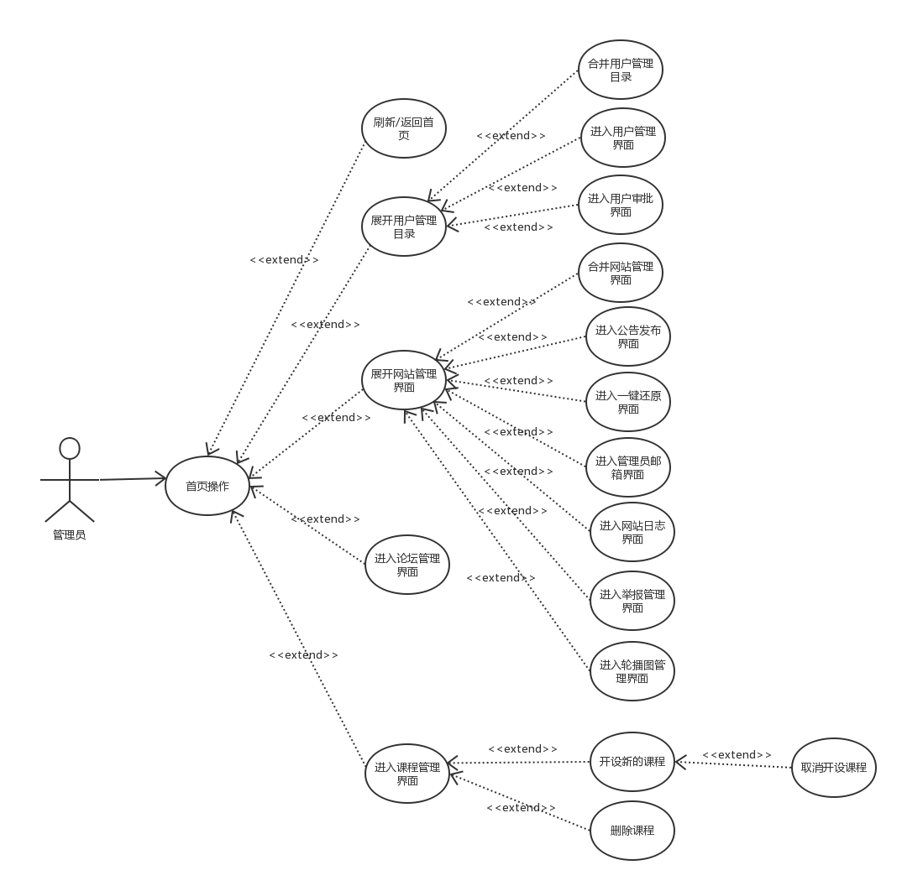

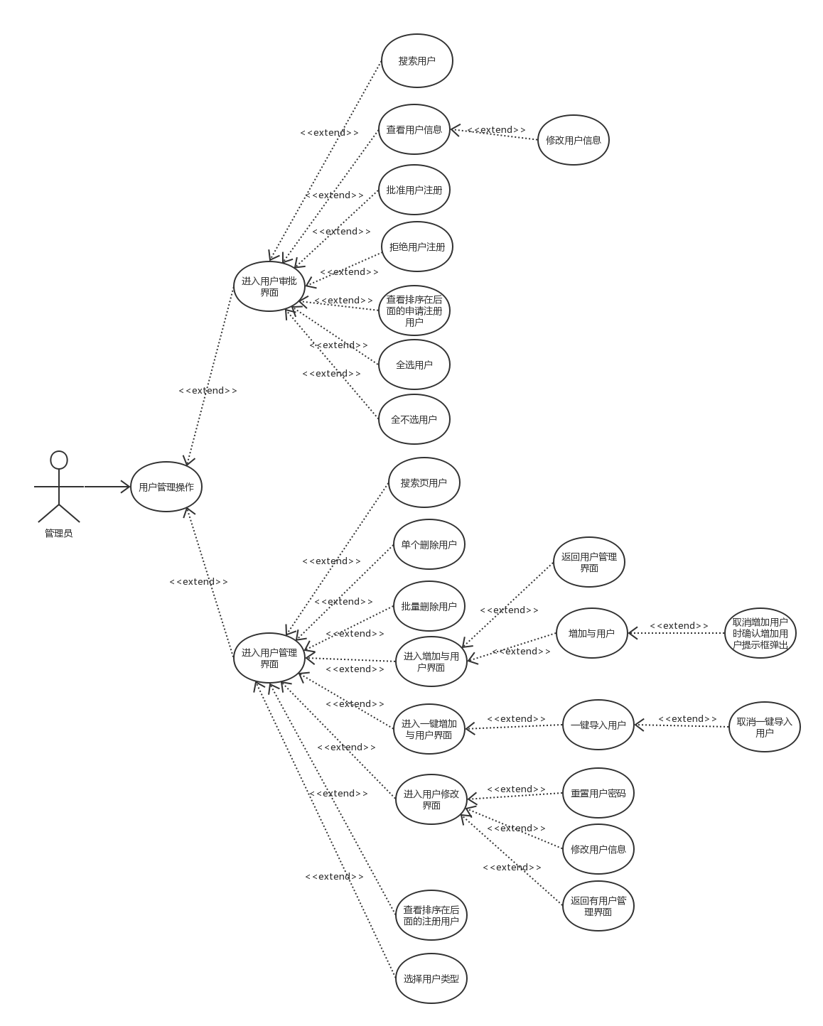

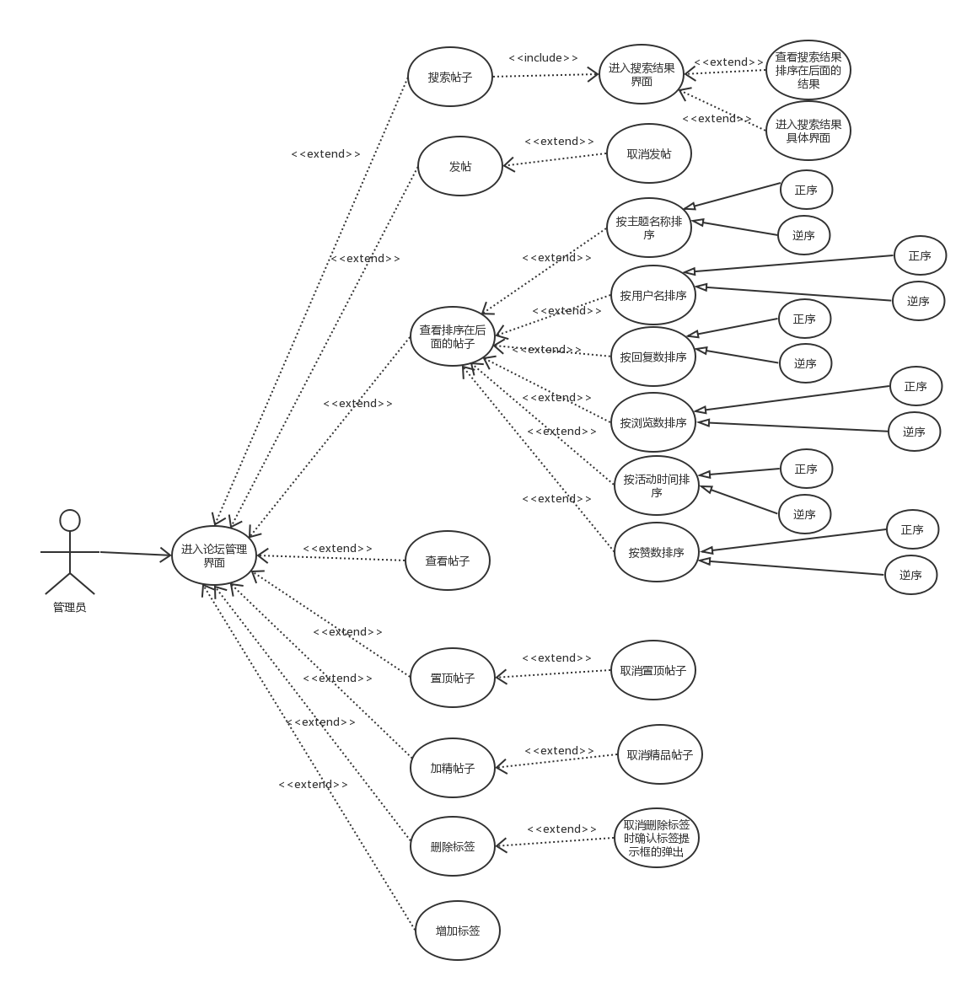

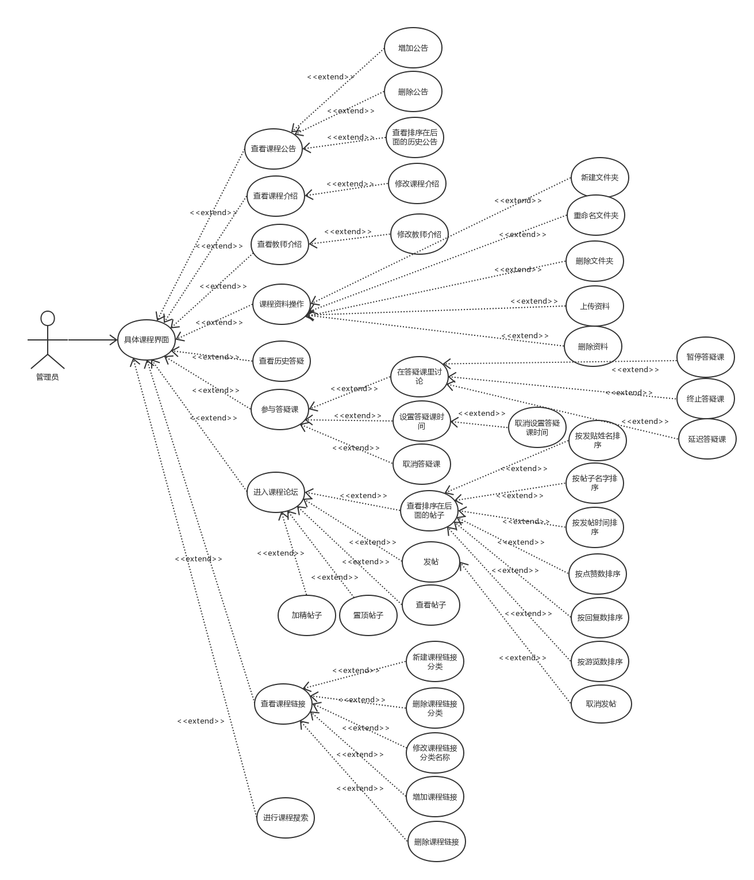

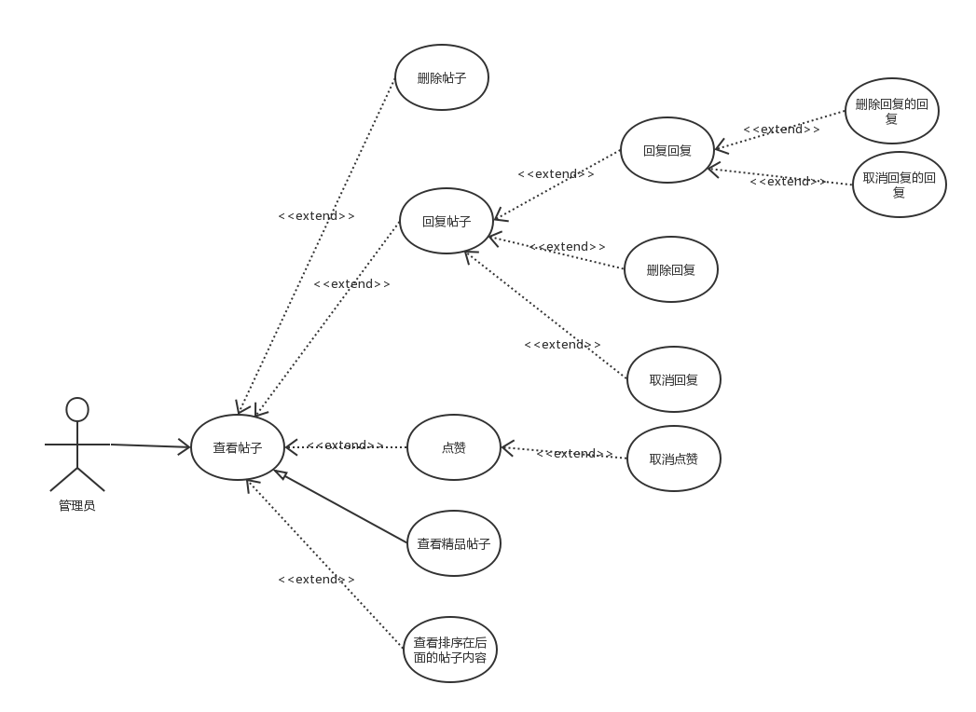

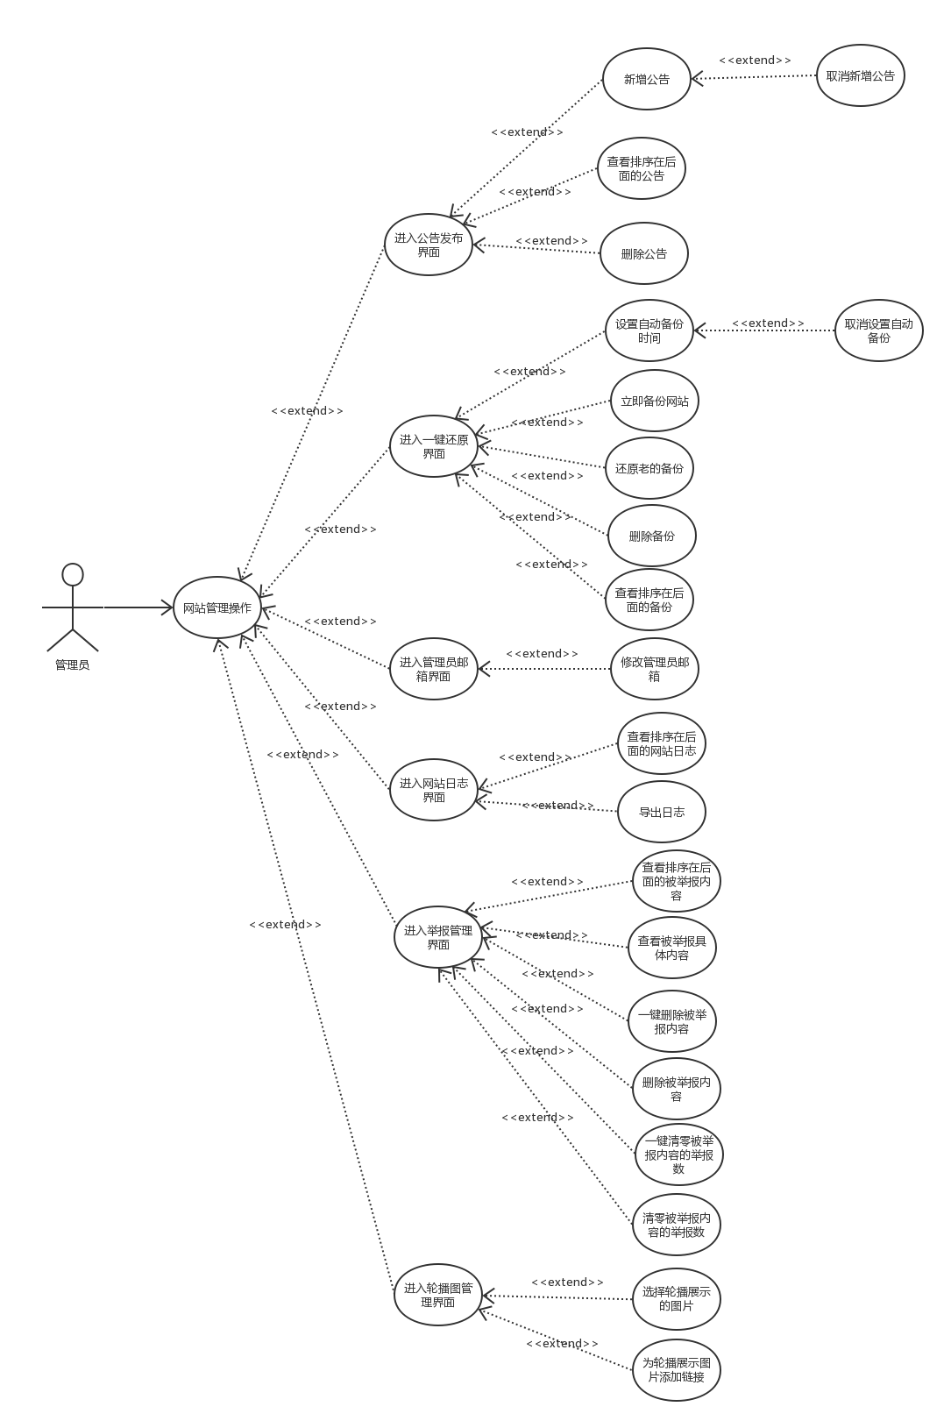

### 8.5.2 教师

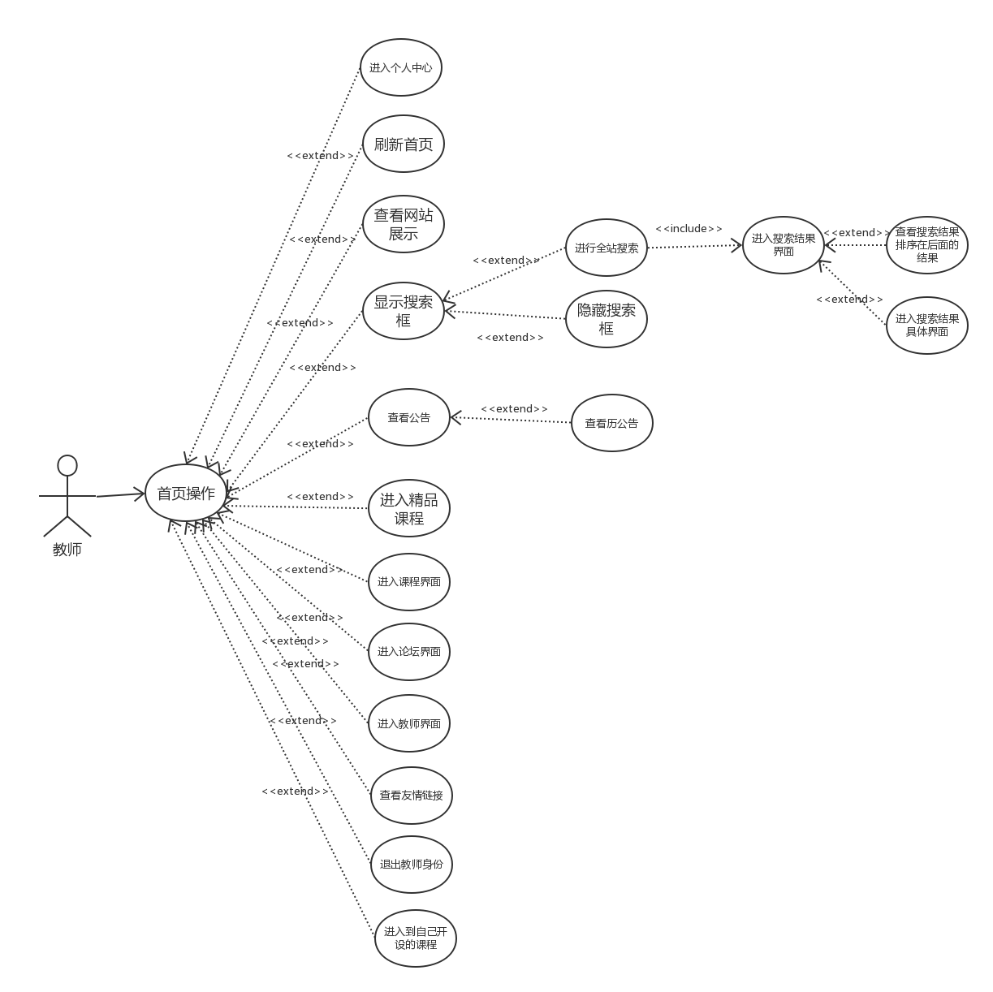

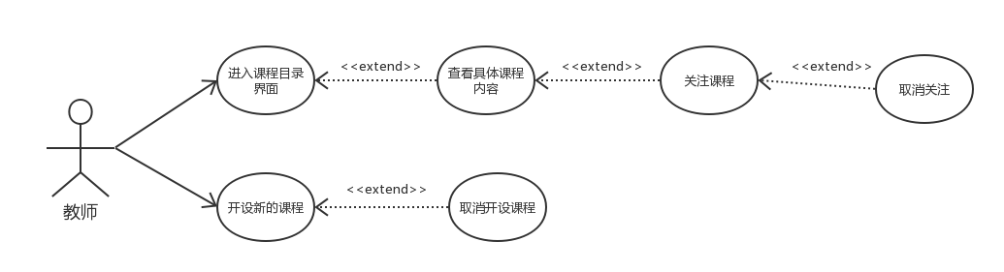

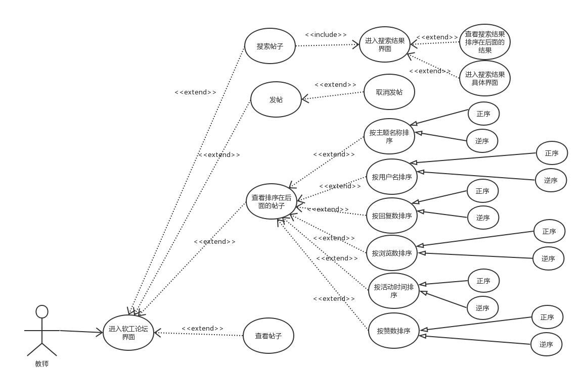

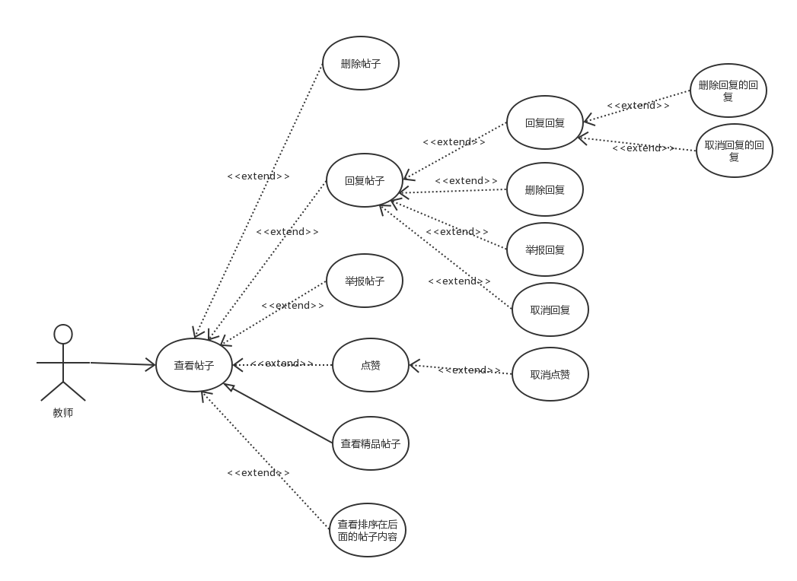

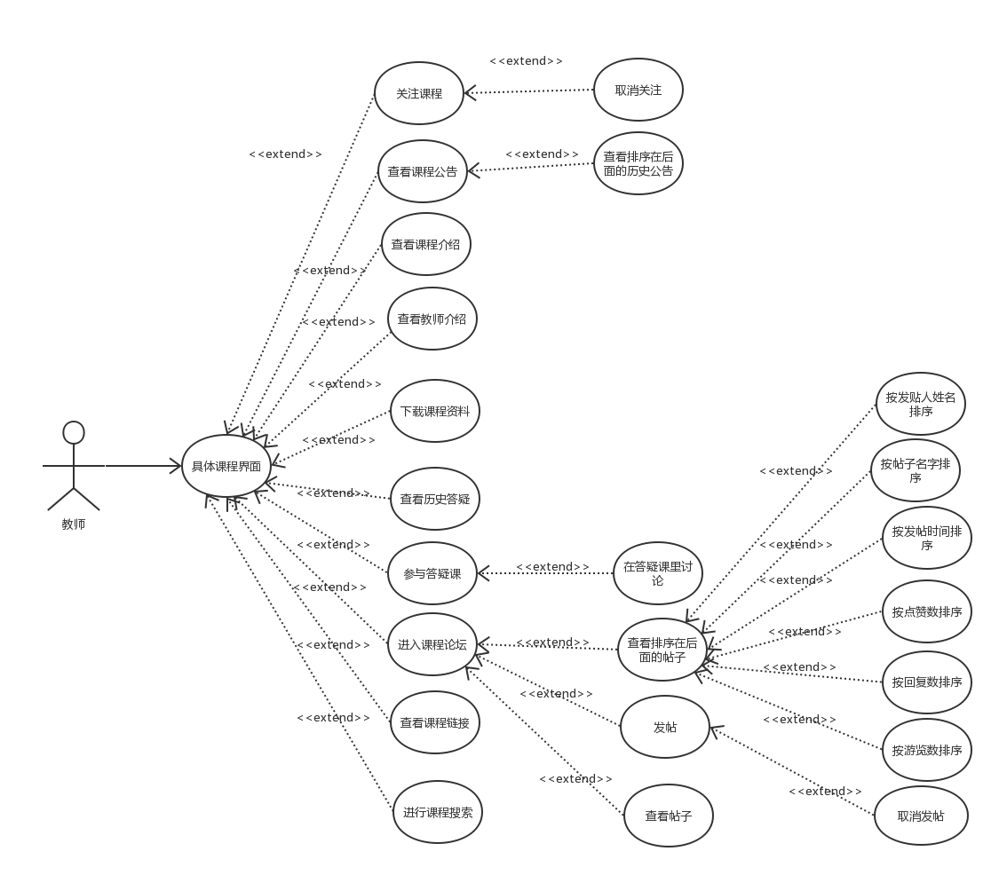



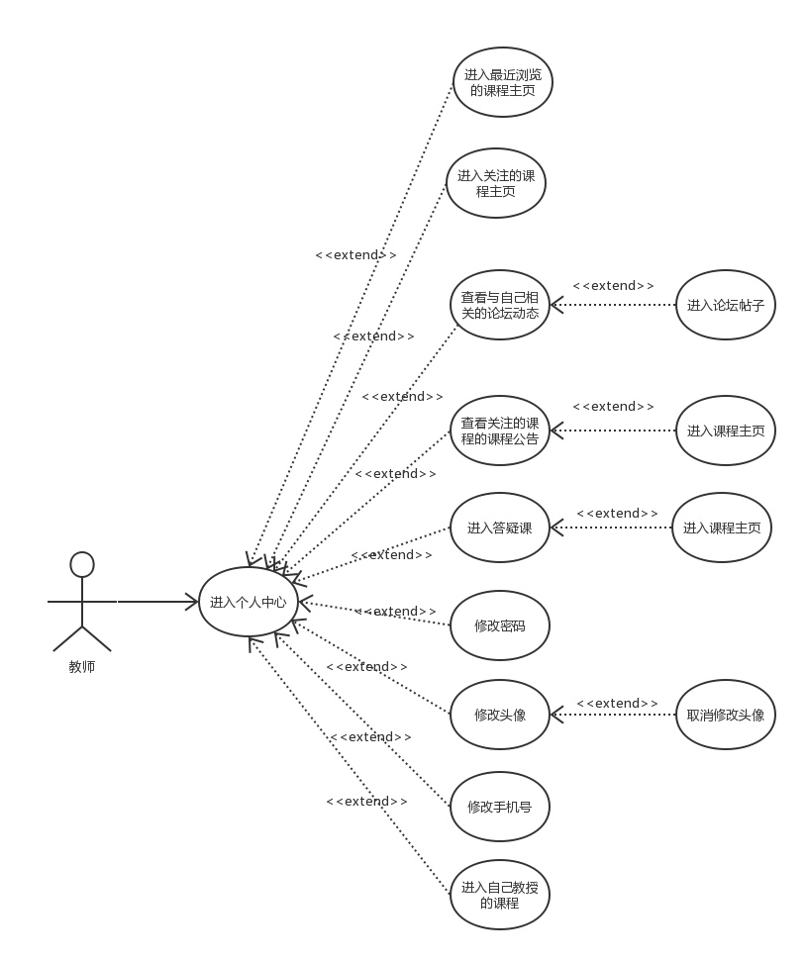

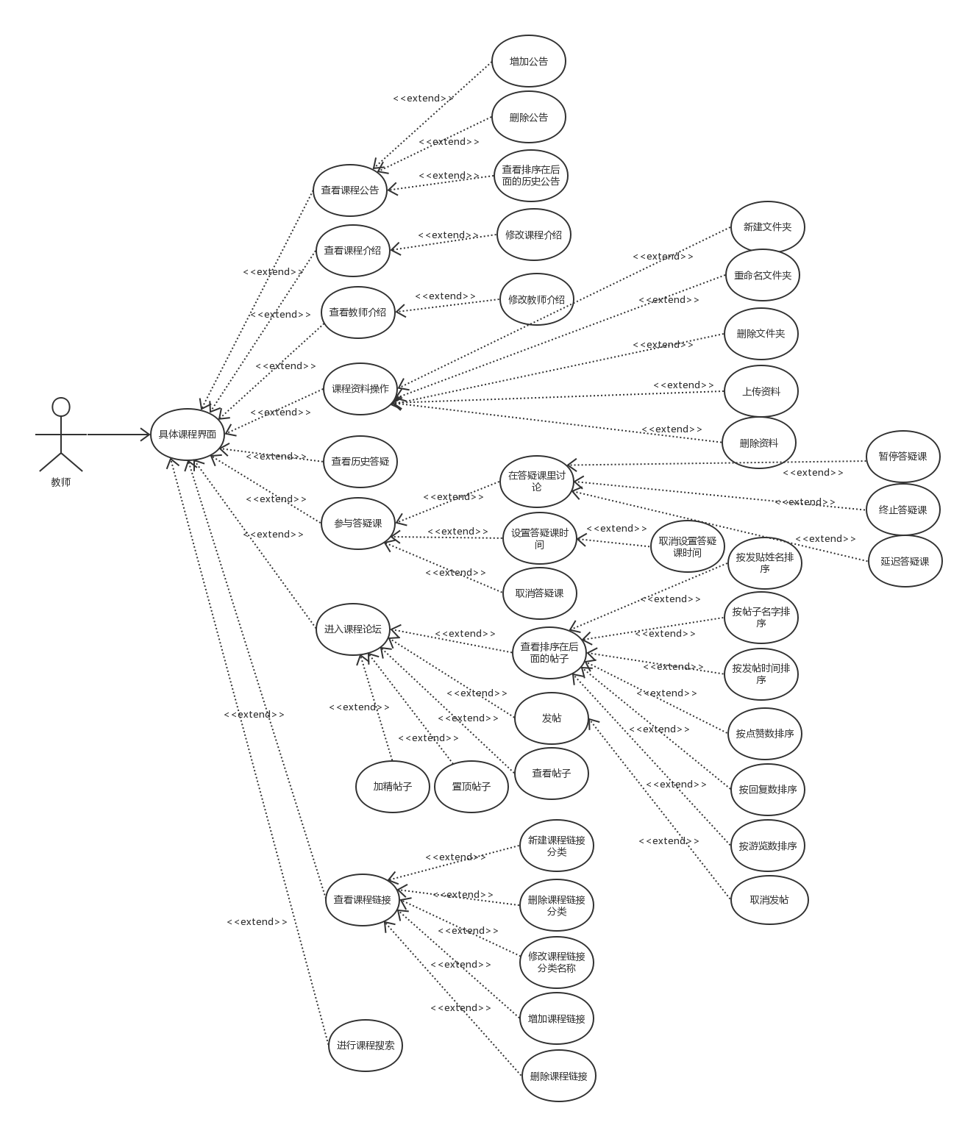

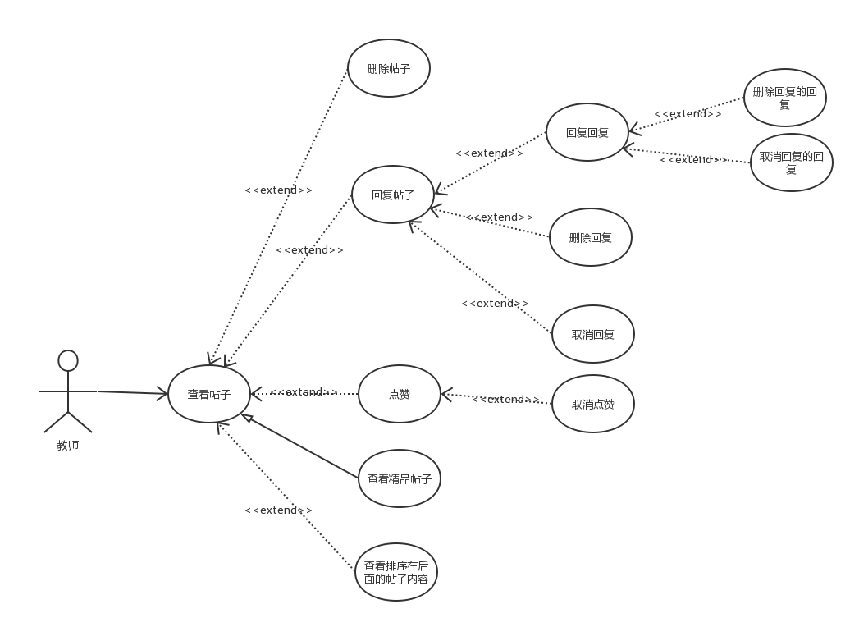

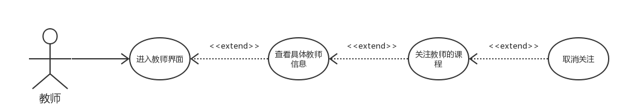

### 8.5.3 学生

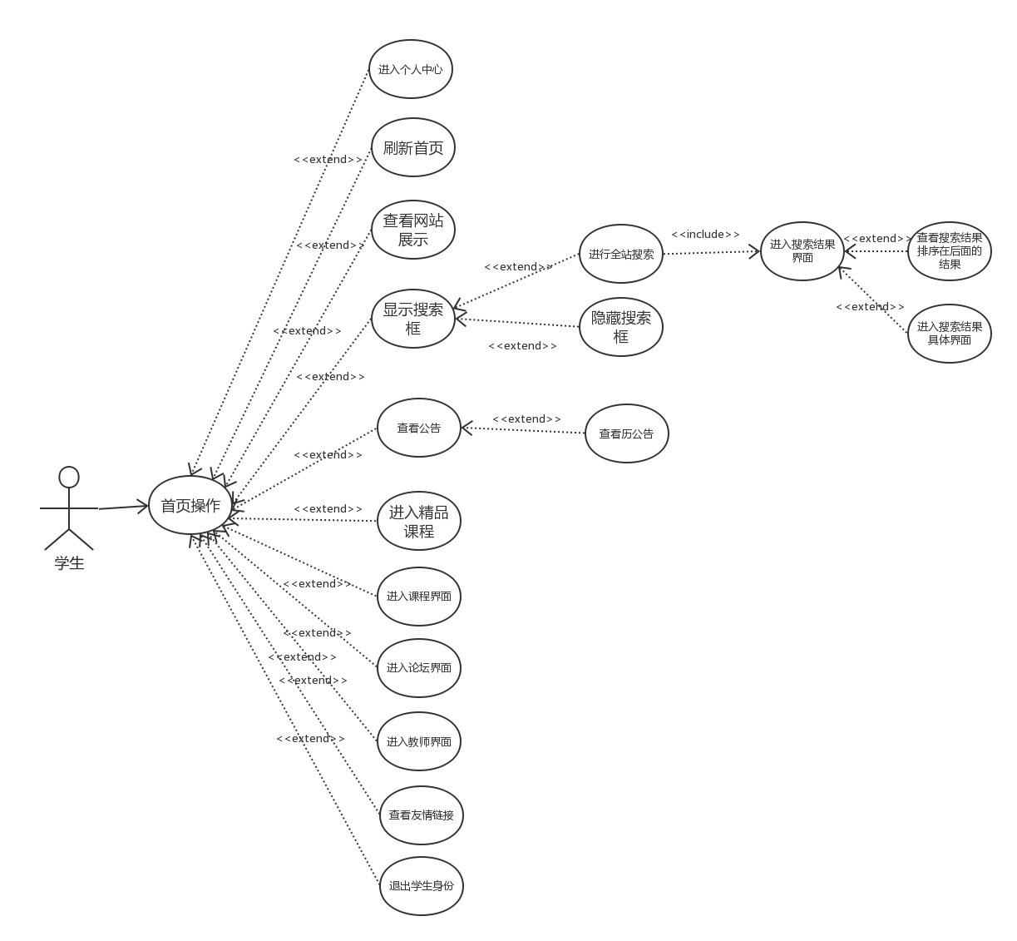

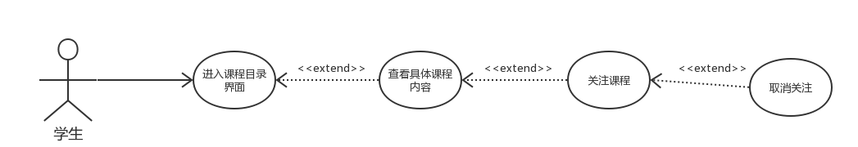

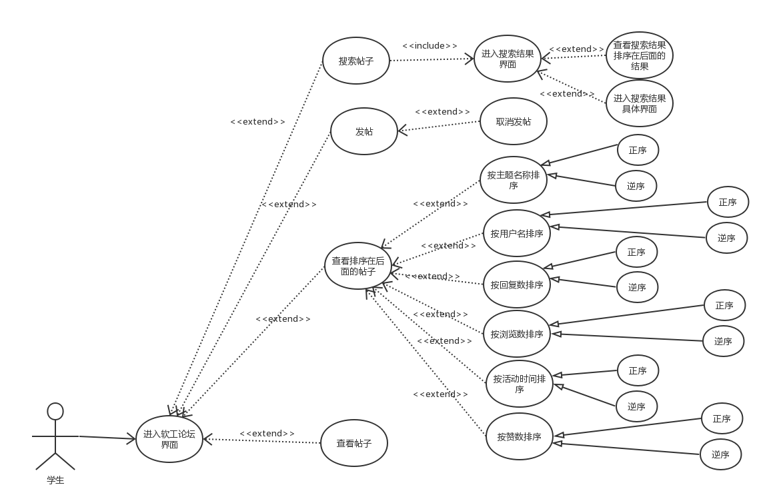

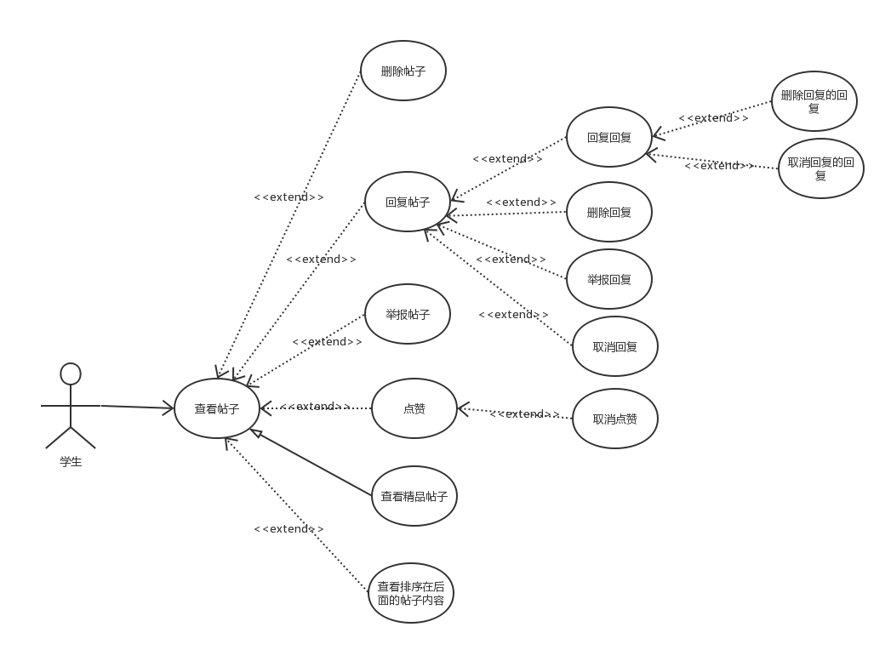

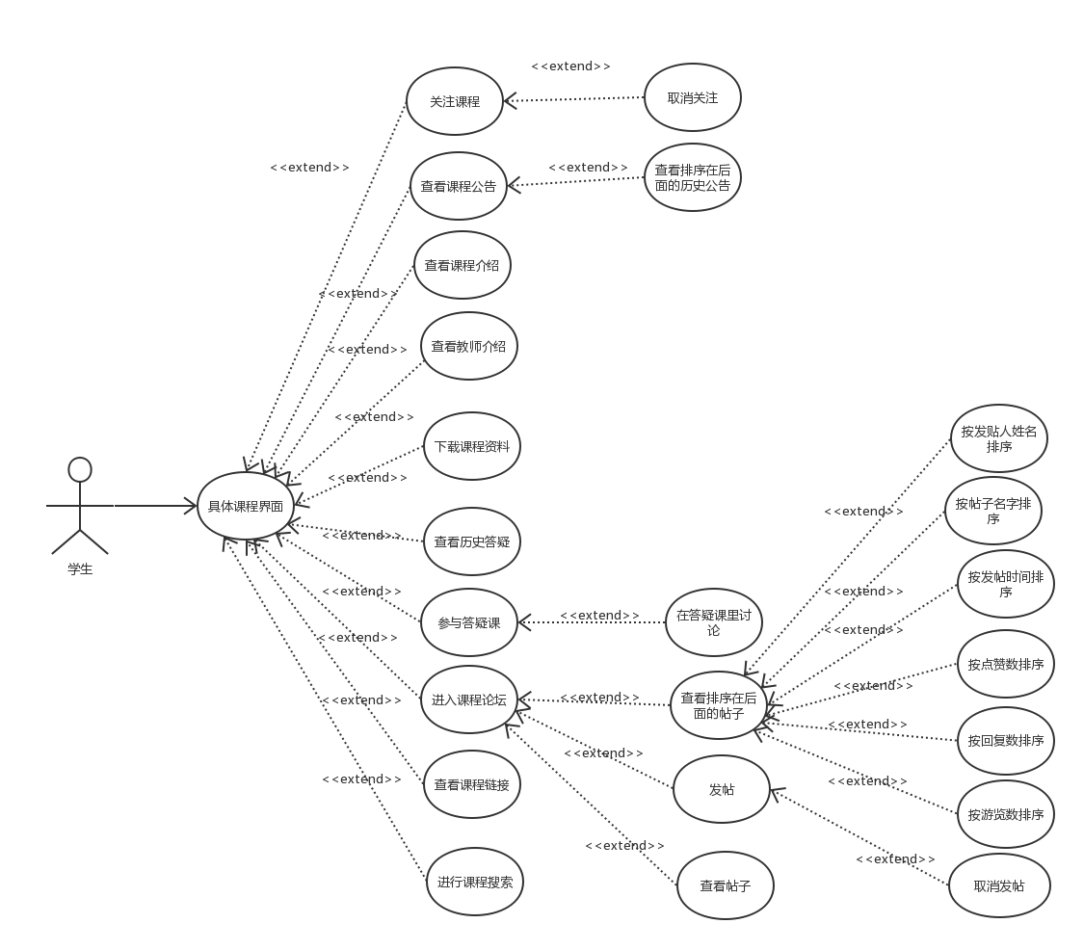



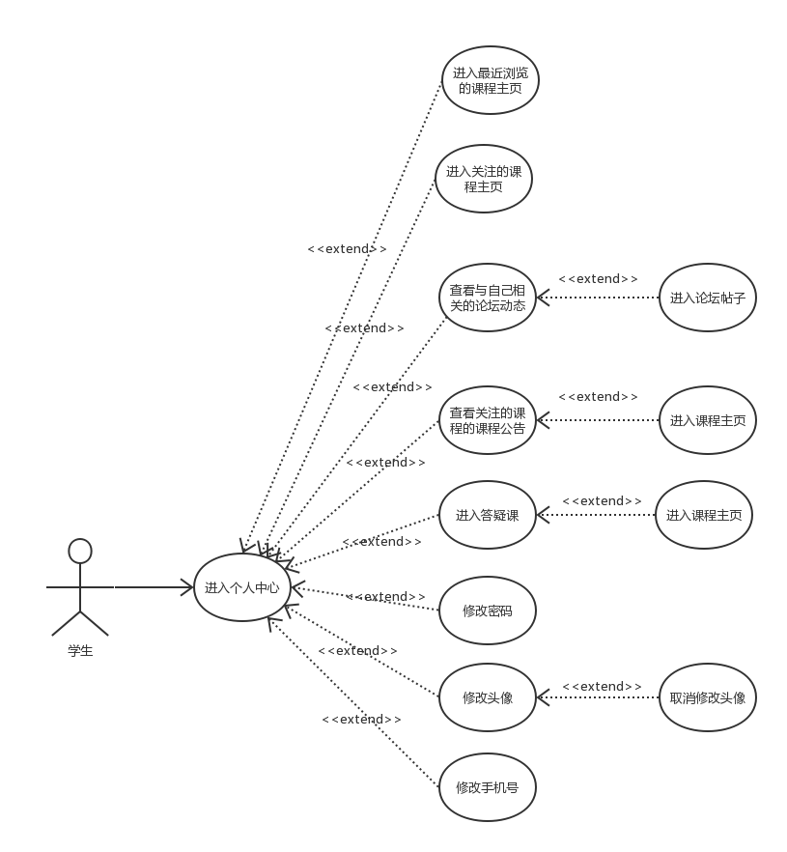

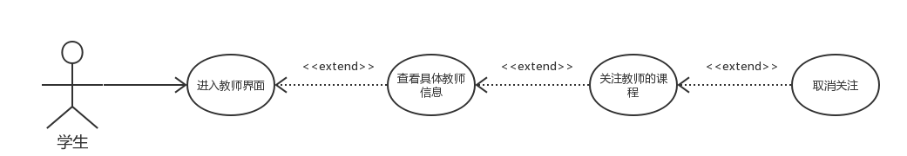

### 8.5.4 游客

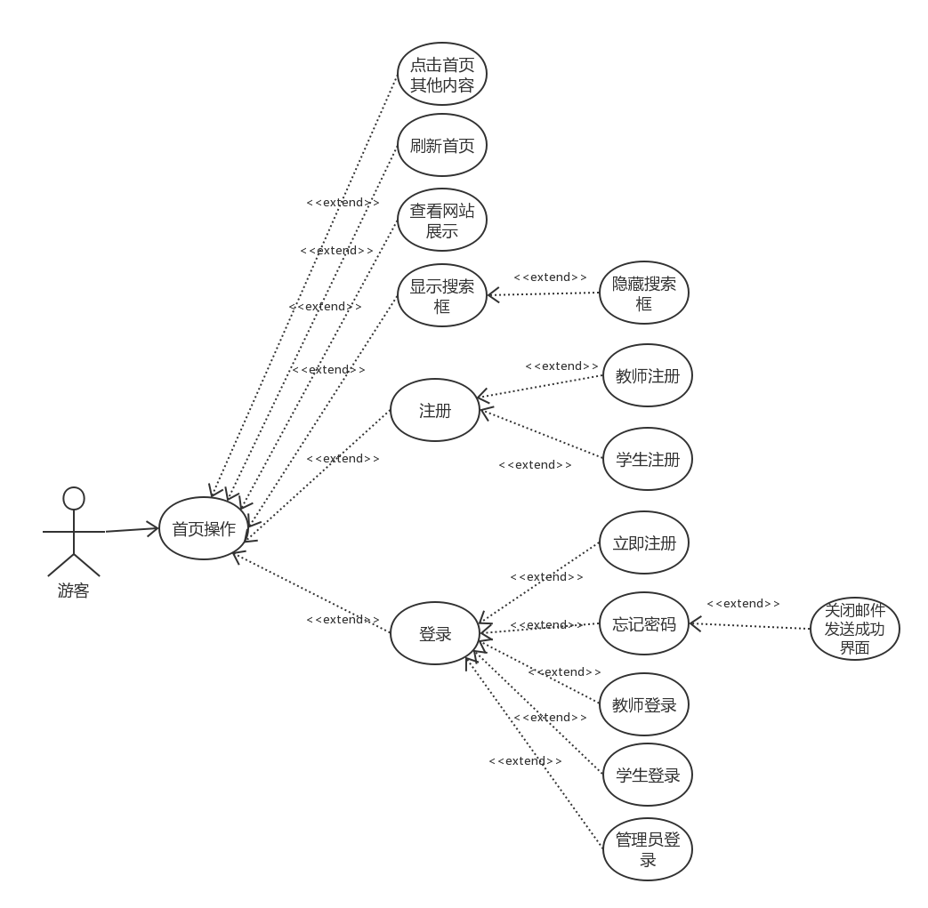

## 8.6 系统与参与者泛化关系

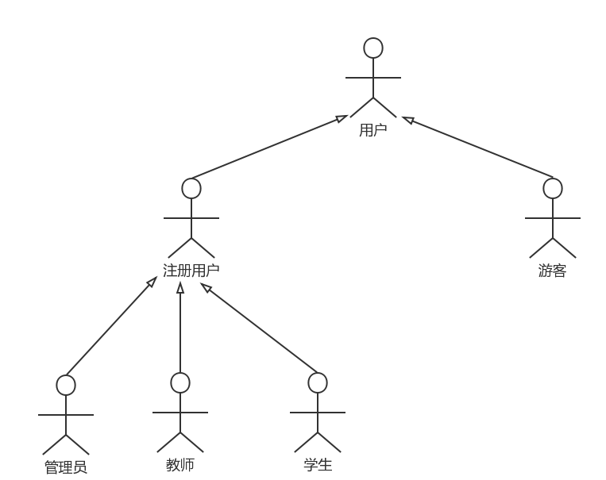

# 9 数据字典&ER图

## 9.1 数据字典

|  |  |
| --- | --- |
| **PDM信息** | |
| **项目名称** | 软件工程系列课程教学辅助网站 |
| **文件名** | PRD2017.pdm |
| **数据库类型** | MYSQL |
| **表数量** | 20 |
| **PDM所在目录** | C:\Users\lenovo\Desktop\PRD2017\PRD-2017-G24\STW\受控文件\分析设计\软件需求规格说明书\数据字典 |
| **更新日期** | 2017/12/19 17:13:14 |

|  |
| --- |
| **模块列表** |
| [Diagram\_1](#Diagram_1) |

**Diagram\_1清单**:

|  |  |
| --- | --- |
| **表名** | **解释** |
| [GUANLIYUAN](" \l "LOCAL_1-GUANLIYUAN) | 管理员 |
| [JIAOSHI](" \l "LOCAL_1-JIAOSHI) | 教师 |
| [JIAOSHIGUANZHUKECHENG](" \l "LOCAL_1-JIAOSHIGUANZHUKECHENG) | 教师关注课程 |
| [KECHENG](" \l "LOCAL_1-KECHENG) | 课程 |
| [KECHENGDAYI](" \l "LOCAL_1-KECHENGDAYI) | 课程答疑 |
| [KECHENGGONGGAO](" \l "LOCAL_1-KECHENGGONGGAO) | 课程公告 |
| [KECHENGLIANJIE](" \l "LOCAL_1-KECHENGLIANJIE) | 课程链接 |
| [KECHENGLUNTAN](" \l "LOCAL_1-KECHENGLUNTAN) | 课程论坛 |
| [KECHENGLUNTANTIEZI](" \l "LOCAL_1-KECHENGLUNTANTIEZI) | 课程论坛帖子 |
| [KECHENGLUNTANTIEZIHUIFU](" \l "LOCAL_1-KECHENGLUNTANTIEZIHUIFU) | 课程论坛帖子回复 |
| [KECHENGZILIAO](" \l "LOCAL_1-KECHENGZILIAO) | 课程资料 |
| [WANGZHANGONGGAO](" \l "LOCAL_1-WANGZHANGONGGAO) | 网站公告 |
| [WANGZHANRIZHI](" \l "LOCAL_1-WANGZHANRIZHI) | 网站日志 |
| [XUESHEN](" \l "LOCAL_1-XUESHEN) | 学生 |
| [XUESHENGGUANZHUKECHENG](" \l "LOCAL_1-XUESHENGGUANZHUKECHENG) | 学生关注课程 |
| [ZHUCESHENQING](" \l "LOCAL_1-ZHUCESHENQING) | 注册申请 |
| [ZHULUNTAN](" \l "LOCAL_1-ZHULUNTAN) | 主论坛 |
| [ZHULUNTANTIEZI](" \l "LOCAL_1-ZHULUNTANTIEZI) | 主论坛帖子 |
| [ZHULUNTANTIEZIHUIFU](" \l "LOCAL_1-ZHULUNTANTIEZIHUIFU) | 主论坛帖子回复 |
| [ZHULUNTANTIEZILEIBIE](" \l "LOCAL_1-ZHULUNTANTIEZILEIBIE) | 主论坛帖子类别 |

**表名:**GUANLIYUAN **解释:**管理员

|  |  |  |  |  |  |  |  |  |
| --- | --- | --- | --- | --- | --- | --- | --- | --- |
| **GUANLIYUAN(管理员)** | | | | | | | | |
| **是否主键** | **字段名** | **字段描述** | **数据类型** | **长度** | **可空** | **约束** | **缺省值** | **备注** |
| 是 | GUANLIYUANID | 管理员ID | VARCHAR(8) | 8 |  |  |  |  |
|  | GUANLIYUANZHANGHAO | 管理员账号 | VARCHAR(32) | 32 |  |  |  |  |
|  | GUANLIYUANMIMA | 管理员密码 | VARCHAR(64) | 64 |  |  |  |  |
|  | GUANLIYUANYOUXIANG | 管理员邮箱 | VARCHAR(32) | 32 | 是 |  |  |  |

[[返回]](#headLOCAL_1-GUANLIYUAN)

**表名:**JIAOSHI **解释:**教师

|  |  |  |  |  |  |  |  |  |
| --- | --- | --- | --- | --- | --- | --- | --- | --- |
| **JIAOSHI(教师)** | | | | | | | | |
| **是否主键** | **字段名** | **字段描述** | **数据类型** | **长度** | **可空** | **约束** | **缺省值** | **备注** |
| 是 | JIAOSHIID | 教师ID | VARCHAR(8) | 8 |  |  |  |  |
|  | ZHIGONGHAO | 职工号 | VARCHAR(16) | 32 |  |  | 0 | 可以填校外人员证件号 |
|  | JIAOSHIXINGMING | 教师姓名 | VARCHAR(10) | 10 |  |  |  |  |
|  | JIAOSHIYOUXIANG | 教师邮箱 | VARCHAR(32) | 32 |  |  |  |  |
|  | JIAOSHISHOUJIHAO | 教师手机号 | VARCHAR(20) | 20 | 是 |  |  |  |
|  | JIAOSHITOUXIANG | 教师头像 | VARCHAR(64) | 64 | 是 |  | Morentouxiang |  |
|  | XUESHENMIMA | 登陆密码 | VARCHAR(64) | 64 |  |  |  |  |
|  | XUESHENISXIAONEI | 校内校外 | VARCHAR(1) | 1 |  |  | 0 | 0是校内，1是校外 |
|  | JIESHAORENID | 介绍人ID | VARCHAR(8) | 8 |  |  | Admin |  |

[[返回]](#headLOCAL_1-JIAOSHI)

**表名:**JIAOSHIGUANZHUKECHENG **解释:**教师关注课程

|  |  |  |  |  |  |  |  |  |
| --- | --- | --- | --- | --- | --- | --- | --- | --- |
| **JIAOSHIGUANZHUKECHENG(教师关注课程)** | | | | | | | | |
| **是否主键** | **字段名** | **字段描述** | **数据类型** | **长度** | **可空** | **约束** | **缺省值** | **备注** |
| 是 | KECHENGID | 课程ID | VARCHAR(8) | 8 |  |  |  |  |
| 是 | JIAOSHIID | 教师ID | VARCHAR(8) | 8 |  |  |  |  |
|  | JIAOSHISHANGCILIULANSHIJIAN | 教师上次浏览时间 | VARCHAR(32) | 32 |  |  |  | 点击关注时间起算 |

[[返回]](#headLOCAL_1-JIAOSHIGUANZHUKECHENG)

**表名:**KECHENG **解释:**课程

|  |  |  |  |  |  |  |  |  |
| --- | --- | --- | --- | --- | --- | --- | --- | --- |
| **KECHENG(课程)** | | | | | | | | |
| **是否主键** | **字段名** | **字段描述** | **数据类型** | **长度** | **可空** | **约束** | **缺省值** | **备注** |
| 是 | KECHENGID | 课程ID | VARCHAR(8) | 8 |  |  |  |  |
|  | KECHENGMINGCHENG | 课程名称 | VARCHAR(8) | 8 |  |  |  |  |
|  | KECHENGJIESHAO | 课程介绍 | VARCHAR(1024) | 1024 | 是 |  |  |  |
|  | JIAOSHIJIESHAO | 教师介绍 | VARCHAR(1024) | 1024 | 是 |  |  |  |
|  | ZHIGONGHAO | 职工号 | VARCHAR(16) | 16 | 是 |  |  |  |

[[返回]](#headLOCAL_1-KECHENG)

**表名:**KECHENGDAYI **解释:**课程答疑

|  |  |  |  |  |  |  |  |  |
| --- | --- | --- | --- | --- | --- | --- | --- | --- |
| **KECHENGDAYI(课程答疑)** | | | | | | | | |
| **是否主键** | **字段名** | **字段描述** | **数据类型** | **长度** | **可空** | **约束** | **缺省值** | **备注** |
| 是 | KECHENGID | 课程ID | VARCHAR(8) | 8 |  |  |  |  |
| 是 | XUESHENGID | 学生ID | VARCHAR(8) | 8 |  |  |  |  |
| 是 | JIAOSHIID | 教师ID | VARCHAR(8) | 8 |  |  |  |  |
|  | DAYISHIJIAN | 答疑时间 | VARCHAR(64) | 64 |  |  |  | 课程ID+答疑时间可作为答疑课主键 |
|  | DAYINEIRONG | 答疑内容 | TEXT |  | 是 |  |  |  |
|  | DAYIWENJIANCUNFANGDIZHI | 答疑文件存放地址 | VARCHAR(64) | 64 | 是 |  |  |  |
|  | DAYISHUNXU | 答疑顺序 | VARCHAR(8) | 8 | 是 |  |  |  |
|  | DAYISHICHANG | 答疑时长 | VARCHAR(8) | 8 |  |  |  |  |

[[返回]](#headLOCAL_1-KECHENGDAYI)

**表名:**KECHENGGONGGAO **解释:**课程公告

|  |  |  |  |  |  |  |  |  |
| --- | --- | --- | --- | --- | --- | --- | --- | --- |
| **KECHENGGONGGAO(课程公告)** | | | | | | | | |
| **是否主键** | **字段名** | **字段描述** | **数据类型** | **长度** | **可空** | **约束** | **缺省值** | **备注** |
| 是 | KECHENGGONGGAOID | 课程公告ID | VARCHAR(8) | 8 |  |  |  |  |
|  | KECHENGID | 课程ID | VARCHAR(8) | 8 | 是 |  |  |  |
|  | KECHENGGONGGAONEIRONG | 课程公告内容 | VARCHAR(1024) | 1024 |  |  |  |  |
|  | KECHENGGONGGAOFABURIQI | 课程公告发布日期 | VARCHAR(16) | 16 |  |  |  |  |

[[返回]](#headLOCAL_1-KECHENGGONGGAO)

**表名:**KECHENGLIANJIE **解释:**课程链接

|  |  |  |  |  |  |  |  |  |
| --- | --- | --- | --- | --- | --- | --- | --- | --- |
| **KECHENGLIANJIE(课程链接)** | | | | | | | | |
| **是否主键** | **字段名** | **字段描述** | **数据类型** | **长度** | **可空** | **约束** | **缺省值** | **备注** |
| 是 | KECHENGLIANJIEID | 课程链接ID | VARCHAR(8) | 8 |  |  |  |  |
|  | KECHENGID | 课程ID | VARCHAR(8) | 8 | 是 |  |  |  |
|  | KECHENGLIANJIELEIBIE | 课程链接类别 | VARCHAR(16) | 16 |  |  |  |  |
|  | KECHENGLIANJIEMING | 课程链接名 | VARCHAR(32) | 32 | 是 |  |  |  |
|  | KECHENGLIANJIEDIZHI | 课程链接地址 | VARCHAR(128) | 128 | 是 |  |  |  |

[[返回]](#headLOCAL_1-KECHENGLIANJIE)

**表名:**KECHENGLUNTAN **解释:**课程论坛

|  |  |  |  |  |  |  |  |  |
| --- | --- | --- | --- | --- | --- | --- | --- | --- |
| **KECHENGLUNTAN(课程论坛)** | | | | | | | | |
| **是否主键** | **字段名** | **字段描述** | **数据类型** | **长度** | **可空** | **约束** | **缺省值** | **备注** |
| 是 | KECHENGLUNTANID | 课程论坛ID | VARCHAR(8) | 8 |  |  |  |  |
|  | KECHENGID | 课程ID | VARCHAR(8) | 8 | 是 |  |  |  |
|  | ZHIGONGHAO | 职工号 | VARCHAR(16) | 16 |  |  |  |  |

[[返回]](#headLOCAL_1-KECHENGLUNTAN)

**表名:**KECHENGLUNTANTIEZI **解释:**课程论坛帖子

|  |  |  |  |  |  |  |  |  |
| --- | --- | --- | --- | --- | --- | --- | --- | --- |
| **KECHENGLUNTANTIEZI(课程论坛帖子)** | | | | | | | | |
| **是否主键** | **字段名** | **字段描述** | **数据类型** | **长度** | **可空** | **约束** | **缺省值** | **备注** |
| 是 | KECHENGLUNTANTIEZIID | 课程论坛帖子ID | VARCHAR(8) | 8 |  |  |  |  |
|  | KECHENGLUNTANID | 课程论坛ID | VARCHAR(8) | 8 | 是 |  |  |  |
|  | JIAOSHIID | 教师ID | VARCHAR(8) | 8 | 是 |  |  |  |
|  | XUESHENGID | 学生ID | VARCHAR(8) | 8 | 是 |  |  |  |
|  | KECHENGLUNTAMTIEZIBIAOTI | 课程论坛帖子标题 | VARCHAR(32) | 32 |  |  |  |  |
|  | KECHENGLUNTANTIEZISHIFOUZHIDING | 课程论坛帖子是否置顶 | VARCHAR(1) | 1 |  |  | 0 | 0不置顶，1置顶 |
|  | KECHENGLUNTANTIEZISHIFOUJIAJING | 课程论坛帖子是否加精 | VARCHAR(1) | 1 |  |  | 0 | 0不加精，1加精 |
|  | KECHENGLUNTANTIEZIDIANZANSHU | 课程论坛帖子点赞数 | VARCHAR(8) | 8 |  |  | 0 |  |
|  | KECHENGLUNTANTIEZIHUITIESHU | 课程论坛帖子回帖数 | VARCHAR(8) | 8 |  |  | 0 |  |
|  | KECHENGLUNTANTIEZILIULANSHU | 课程论坛帖子浏览数 | VARCHAR(8) | 8 |  |  | 0 |  |
|  | KECHENGLUNTANTIEZIZUIHOUHUIFUSHIJIAN | 课程论坛帖子最后回复时间 | VARCHAR(32) | 32 | 是 |  |  |  |
|  | KECHENGLUNTANTIEZIJUBAOSHU | 课程论坛帖子举报数 | VARCHAR(8) | 8 |  |  | 0 |  |
|  | KECHENGLUNTANTIEZIFABIAOSHIJIAN | 课程论坛帖子发表时间 | VARCHAR(32) | 32 |  |  |  |  |

[[返回]](#headLOCAL_1-KECHENGLUNTANTIEZI)

**表名:**KECHENGLUNTANTIEZIHUIFU **解释:**课程论坛帖子回复

|  |  |  |  |  |  |  |  |  |
| --- | --- | --- | --- | --- | --- | --- | --- | --- |
| **KECHENGLUNTANTIEZIHUIFU(课程论坛帖子回复)** | | | | | | | | |
| **是否主键** | **字段名** | **字段描述** | **数据类型** | **长度** | **可空** | **约束** | **缺省值** | **备注** |
| 是 | KECHENGLUNTANTIEZIHUIFUID | 课程论坛帖子回复ID | VARCHAR(8) | 8 |  |  |  |  |
|  | JIAOSHIID | 教师ID | VARCHAR(8) | 8 | 是 |  |  |  |
|  | KECHENGLUNTANTIEZIID | 课程论坛帖子ID | VARCHAR(8) | 8 | 是 |  |  |  |
|  | XUESHENGID | 学生ID | VARCHAR(8) | 8 | 是 |  |  |  |
|  | KECHENGLUNTANTIEZIHUIFUWENBENNEIRONG | 课程论坛帖子回复文本内容 | TEXT |  | 是 |  |  |  |
|  | KECHENGLUNTANTIEZIHUIFUTUPIANBAOCUNDIZHI | 课程论坛帖子回复图片保存地址 | VARCHAR(64) | 64 | 是 |  |  |  |
|  | KECHENGLUNTANTIEZIHUIFUFUJIANBAOCUNDIZHI | 课程论坛帖子回复附件保存地址 | VARCHAR(64) | 64 | 是 |  |  |  |
|  | KECHENGLUNTANTIEZIHUIFUSHIJIAN | 课程论坛帖子回复时间 | VARCHAR(32) | 32 |  |  |  |  |
|  | KECHENGLUNTANTIEZIHUIFUDUIXIANGID | 课程论坛帖子回复对象ID | VARCHAR(16) | 16 |  |  |  |  |
|  | KECHENGLUNTANTIEZIHUIFUJUBAOSHU | 课程论坛帖子回复举报数 | VARCHAR(8) | 8 |  |  | 0 |  |

[[返回]](#headLOCAL_1-KECHENGLUNTANTIEZIHUIFU)

**表名:**KECHENGZILIAO **解释:**课程资料

|  |  |  |  |  |  |  |  |  |
| --- | --- | --- | --- | --- | --- | --- | --- | --- |
| **KECHENGZILIAO(课程资料)** | | | | | | | | |
| **是否主键** | **字段名** | **字段描述** | **数据类型** | **长度** | **可空** | **约束** | **缺省值** | **备注** |
| 是 | KECHENGZILIAOID | 课程资料ID | VARCHAR(8) | 8 |  |  |  |  |
|  | KECHENGID | 课程ID | VARCHAR(8) | 8 | 是 |  |  |  |
|  | KECHENGZILIAOCUNFANGDIZHI | 课程资料存放地址 | VARCHAR(128) | 128 | 是 |  |  |  |
|  | KECHENGZILIAOXIANSHIMULU | 课程资料显示目录 | VARCHAR(128) | 128 |  |  |  |  |
|  | KECHENGZILIAOWENJIANMING | 课程资料文件名 | VARCHAR(64) | 64 | 是 |  |  |  |

[[返回]](#headLOCAL_1-KECHENGZILIAO)

**表名:**WANGZHANGONGGAO **解释:**网站公告

|  |  |  |  |  |  |  |  |  |
| --- | --- | --- | --- | --- | --- | --- | --- | --- |
| **WANGZHANGONGGAO(网站公告)** | | | | | | | | |
| **是否主键** | **字段名** | **字段描述** | **数据类型** | **长度** | **可空** | **约束** | **缺省值** | **备注** |
| 是 | WANGZHANGONGGAOID | 网站公告ID | VARCHAR(8) | 8 |  |  |  |  |
|  | WANGZHANGONGGAONEIRONG | 网站公告内容 | VARCHAR(64) | 64 |  |  |  |  |
|  | WANGZHANGONGGAOSHIJIAN | 网站公告时间 | VARCHAR(64) | 64 |  |  |  |  |

[[返回]](#headLOCAL_1-WANGZHANGONGGAO)

**表名:**WANGZHANRIZHI **解释:**网站日志

|  |  |  |  |  |  |  |  |  |
| --- | --- | --- | --- | --- | --- | --- | --- | --- |
| **WANGZHANRIZHI(网站日志)** | | | | | | | | |
| **是否主键** | **字段名** | **字段描述** | **数据类型** | **长度** | **可空** | **约束** | **缺省值** | **备注** |
| 是 | WANGZHANRIZHIID | 网站日志ID | VARCHAR(8) | 8 |  |  |  |  |
|  | WANGZHANRIZHINEIRONG | 网站日志内容 | VARCHAR(64) | 64 |  |  |  |  |
|  | WANGZHANRIZHISHIJIAN | 网站日志时间 | VARCHAR(64) | 64 |  |  |  |  |

[[返回]](#headLOCAL_1-WANGZHANRIZHI)

**表名:**XUESHEN **解释:**学生

|  |  |  |  |  |  |  |  |  |
| --- | --- | --- | --- | --- | --- | --- | --- | --- |
| **XUESHEN(学生)** | | | | | | | | |
| **是否主键** | **字段名** | **字段描述** | **数据类型** | **长度** | **可空** | **约束** | **缺省值** | **备注** |
| 是 | XUESHENGID | 学生ID | VARCHAR(8) | 8 |  |  |  |  |
|  | XUESHENXUEHAO | 学生学号 | VARCHAR(8) | 32 |  |  | 0 | 可以填校外人员证件号 |
|  | XUESHENNAME | 学生姓名 | VARCHAR(8) | 8 |  |  |  |  |
|  | XUESHENYOUXIANG | 学生邮箱 | VARCHAR(32) | 32 |  |  |  |  |
|  | XUESHENPHONE | 学生手机号 | VARCHAR(20) | 20 | 是 |  |  |  |
|  | XUESHENTOUXIANGCUNCHUDIZHI | 学生头像存储地址 | VARCHAR(64) | 64 | 是 |  |  |  |
|  | XUESHENMIMA | 登陆密码 | VARCHAR(64) | 64 |  |  |  |  |
|  | XUESHENISXIAONEI | 校内校外 | VARCHAR(1) | 1 |  |  |  |  |
|  | JIESHAORENID | 介绍人ID | VARCHAR(8) | 8 |  |  |  |  |

[[返回]](#headLOCAL_1-XUESHEN)

**表名:**XUESHENGGUANZHUKECHENG **解释:**学生关注课程

|  |  |  |  |  |  |  |  |  |
| --- | --- | --- | --- | --- | --- | --- | --- | --- |
| **XUESHENGGUANZHUKECHENG(学生关注课程)** | | | | | | | | |
| **是否主键** | **字段名** | **字段描述** | **数据类型** | **长度** | **可空** | **约束** | **缺省值** | **备注** |
| 是 | KECHENGID | 课程ID | VARCHAR(8) | 8 |  |  |  |  |
| 是 | XUESHENGID | 学生ID | VARCHAR(8) | 8 |  |  |  |  |
|  | XUESHENGSHANGCILIULANSHIJIAN | 学生上次浏览时间 | VARCHAR(32) | 32 |  |  |  | 点击关注时间起算 |

[[返回]](#headLOCAL_1-XUESHENGGUANZHUKECHENG)

**表名:**ZHUCESHENQING **解释:**注册申请

|  |  |  |  |  |  |  |  |  |
| --- | --- | --- | --- | --- | --- | --- | --- | --- |
| **ZHUCESHENQING(注册申请)** | | | | | | | | |
| **是否主键** | **字段名** | **字段描述** | **数据类型** | **长度** | **可空** | **约束** | **缺省值** | **备注** |
| 是 | ZHUCESHENQINGID | 注册申请ID | VARCHAR(8) | 8 |  |  |  |  |
|  | ZHUCESHENQINGYOUXIANG | 注册申请邮箱 | VARCHAR(32) | 32 |  |  |  |  |
|  | ZHUCESHENQINGMIMA | 注册申请密码 | VARCHAR(64) | 64 |  |  |  |  |
|  | ZHUCESHENQINGXINGMING | 注册申请姓名 | VARCHAR(8) | 8 |  |  |  |  |
|  | ZHUCESHENQINGSHENFEN | 注册申请身份 | VARCHAR(8) | 8 |  |  |  |  |
|  | ZHUCESHENQINGZHENGJIANHAO | 注册申请证件号 | VARCHAR(32) | 32 |  |  |  |  |

[[返回]](#headLOCAL_1-ZHUCESHENQING)

**表名:**ZHULUNTAN **解释:**主论坛

|  |  |  |  |  |  |  |  |  |
| --- | --- | --- | --- | --- | --- | --- | --- | --- |
| **ZHULUNTAN(主论坛)** | | | | | | | | |
| **是否主键** | **字段名** | **字段描述** | **数据类型** | **长度** | **可空** | **约束** | **缺省值** | **备注** |
| 是 | ZHULUNTANID | 主论坛ID | VARCHAR(8) | 8 |  |  |  |  |
|  | ZHULUNTANMING | 主论坛名 | VARCHAR(8) | 8 |  |  |  |  |

[[返回]](#headLOCAL_1-ZHULUNTAN)

**表名:**ZHULUNTANTIEZI **解释:**主论坛帖子

|  |  |  |  |  |  |  |  |  |
| --- | --- | --- | --- | --- | --- | --- | --- | --- |
| **ZHULUNTANTIEZI(主论坛帖子)** | | | | | | | | |
| **是否主键** | **字段名** | **字段描述** | **数据类型** | **长度** | **可空** | **约束** | **缺省值** | **备注** |
| 是 | ZHULUNTANTIEZIID | 主论坛帖子ID | VARCHAR(8) | 8 |  |  |  |  |
|  | ZHULUNTANTIEZILEIBIEID | 主论坛帖子类别ID | VARCHAR(8) | 8 | 是 |  |  |  |
|  | XUESHENGID | 学生ID | VARCHAR(8) | 8 | 是 |  |  |  |
|  | JIAOSHIID | 教师ID | VARCHAR(8) | 8 | 是 |  |  |  |
|  | ZHULUNTANID | 主论坛ID | VARCHAR(8) | 8 | 是 |  |  |  |
|  | ZHULUNTANTIEZIBIAOTI | 主论坛帖子标题 | VARCHAR(32) | 32 |  |  |  |  |
|  | ZHULUNTANTIEZISHIFOUZHIDING | 主论坛帖子是否置顶 | VARCHAR(1) | 1 |  |  | 0 | 0不置顶，1置顶 |
|  | ZHULUNTANTIEZISHIFOUJIAJING | 主论坛帖子是否加精 | VARCHAR(1) | 1 |  |  | 0 | 0不加精，1加精 |
|  | ZHULUNTANTIEZIDIANZANSHU | 主论坛帖子点赞数 | VARCHAR(8) | 8 |  |  | 0 |  |
|  | ZHULUNTANTIEZIHUITIESHU | 主论坛帖子回贴数 | VARCHAR(8) | 8 |  |  | 0 |  |
|  | ZHULUNTANTIEZILIULANSHU | 主论坛帖子浏览数 | VARCHAR(8) | 8 |  |  | 0 |  |
|  | ZHULUNTANTIEZIZUIHOUHUIFUSHIJIAN | 主论坛帖子最后回复时间 | VARCHAR(32) | 32 | 是 |  |  |  |
|  | ZHULUNTANTIEZIJUBAOSHU | 主论坛帖子举报数 | VARCHAR(8) | 8 |  |  | 0 |  |
|  | ZHULUNTANTIEZIFABIAOSHIJIAN | 主论坛帖子发表时间 | VARCHAR(32) | 32 |  |  |  |  |

[[返回]](#headLOCAL_1-ZHULUNTANTIEZI)

**表名:**ZHULUNTANTIEZIHUIFU **解释:**主论坛帖子回复

|  |  |  |  |  |  |  |  |  |
| --- | --- | --- | --- | --- | --- | --- | --- | --- |
| **ZHULUNTANTIEZIHUIFU(主论坛帖子回复)** | | | | | | | | |
| **是否主键** | **字段名** | **字段描述** | **数据类型** | **长度** | **可空** | **约束** | **缺省值** | **备注** |
| 是 | ZHULUNTANTIEZIHUIFUID | 主论坛帖子回复ID | VARCHAR(8) | 8 |  |  |  |  |
|  | JIAOSHIID | 教师ID | VARCHAR(8) | 8 | 是 |  |  |  |
|  | ZHULUNTANTIEZIID | 主论坛帖子ID | VARCHAR(8) | 8 | 是 |  |  |  |
|  | XUESHENGID | 学生ID | VARCHAR(8) | 8 | 是 |  |  |  |
|  | ZHULUNTANTIEZIHUIFUWENBENNEIRONG | 主论坛帖子回复文本内容 | TEXT |  | 是 |  |  |  |
|  | ZHULUNTANTIEZIHUIFUTUPIANBAOCUNDIZHI | 主论坛帖子回复图片保存地址 | VARCHAR(64) | 64 | 是 |  |  |  |
|  | ZHULUNTANTIEZIHUIFUFUJIANBAOCUNDIZHI | 主论坛帖子回复附件保存地址 | VARCHAR(64) | 64 | 是 |  |  |  |
|  | ZHULUNTANTIEZIHUIFUSHIJIAN | 主论坛帖子回复时间 | VARCHAR(32) | 32 |  |  |  |  |
|  | ZHULUNTANTIEZIHUIFUDUIXIANGID | 主论坛帖子回复对象ID | VARCHAR(16) | 16 |  |  |  |  |
|  | ZHULUNTANTIEZIHUIFUJUBAOSHU | 主论坛帖子回复举报数 | VARCHAR(8) | 8 |  |  | 0 |  |

[[返回]](#headLOCAL_1-ZHULUNTANTIEZIHUIFU)

**表名:**ZHULUNTANTIEZILEIBIE **解释:**主论坛帖子类别

|  |  |  |  |  |  |  |  |  |
| --- | --- | --- | --- | --- | --- | --- | --- | --- |
| **ZHULUNTANTIEZILEIBIE(主论坛帖子类别)** | | | | | | | | |
| **是否主键** | **字段名** | **字段描述** | **数据类型** | **长度** | **可空** | **约束** | **缺省值** | **备注** |
| 是 | ZHULUNTANTIEZILEIBIEID | 主论坛帖子类别ID | VARCHAR(8) | 8 |  |  |  |  |
|  | ZHULUNTANTIEZILEIBIEMING | 主论坛帖子类别名 | VARCHAR(8) | 8 |  |  |  |  |

[[返回]](#headLOCAL_1-ZHULUNTANTIEZILEIBIE)

## 9.2 ER图

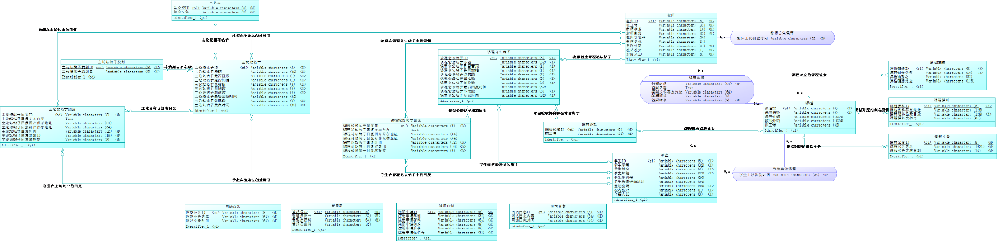

# 10 对话框图

## 10.1 管理员

### 10.1.1 管理员课程内容修改对话框图

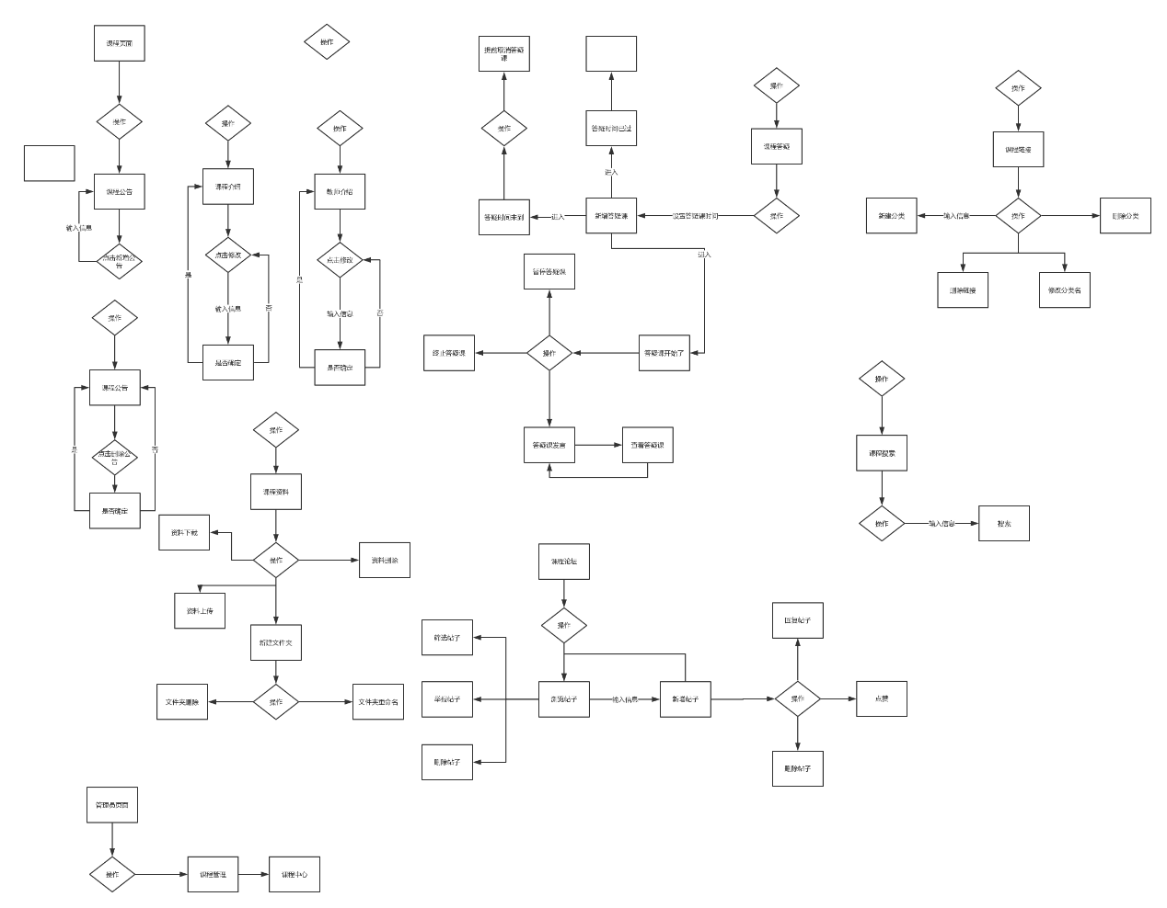

### 10.1.2 管理员论坛管理对话框图

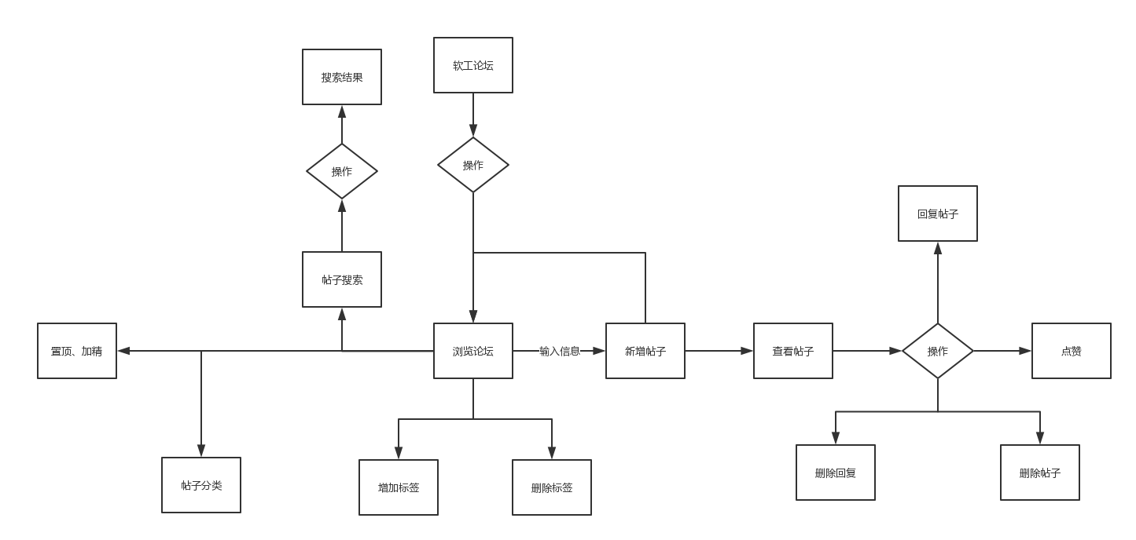

### 10.1.3 管理员网站管理对话框图

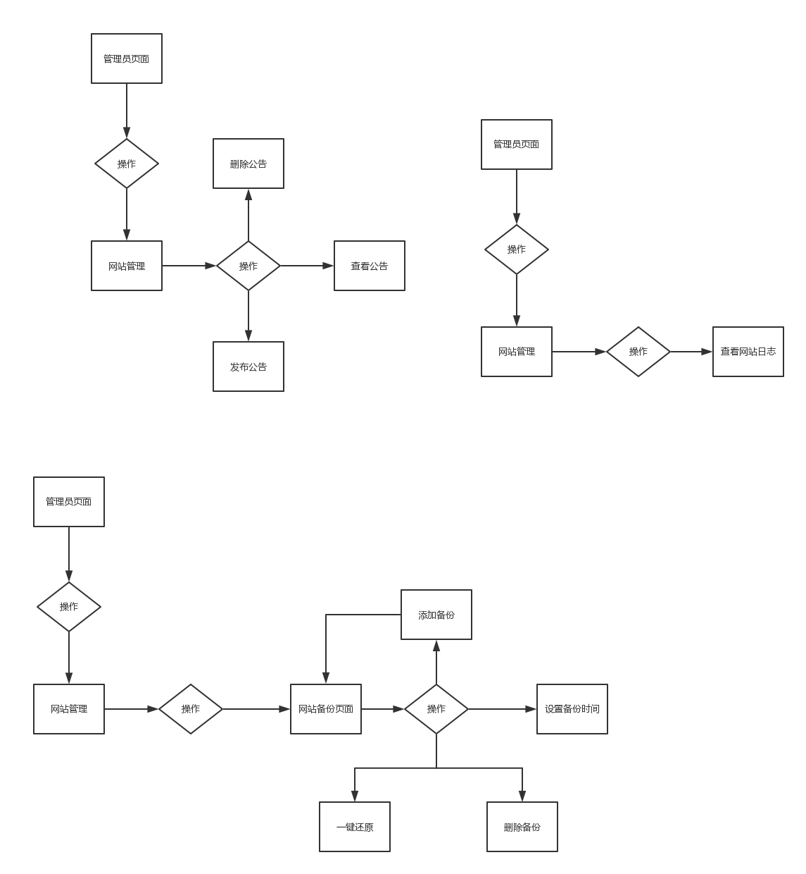

### 10.1.4 管理员用户管理对话框图

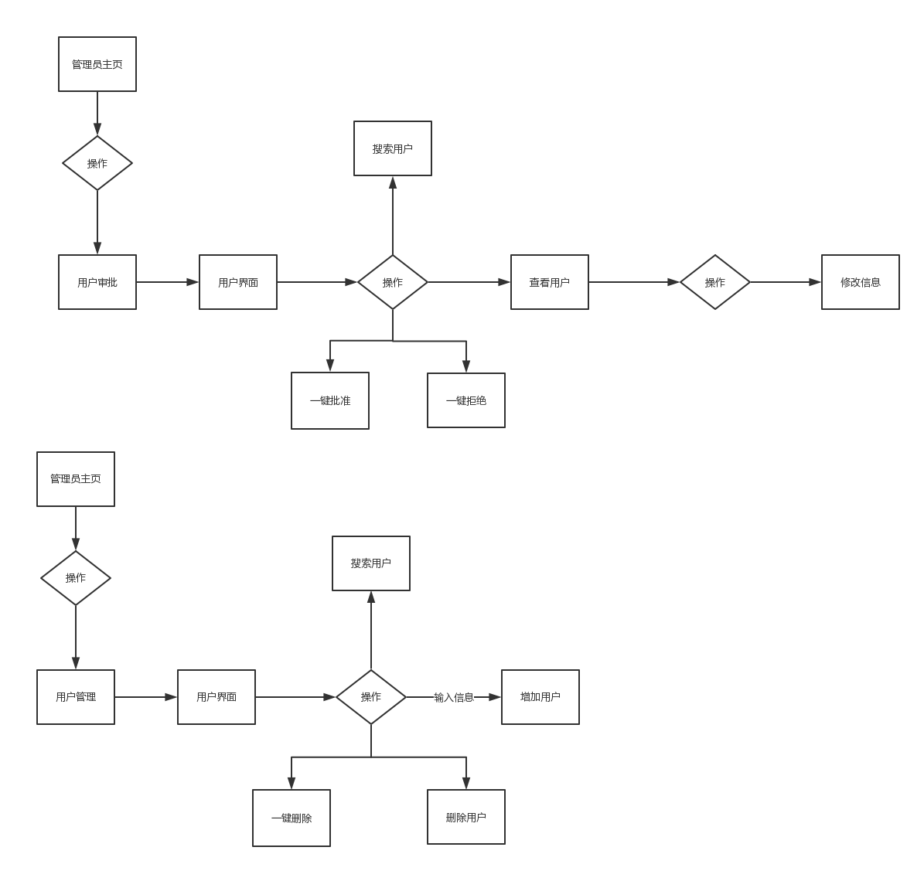

## 10.2 教师

### 10.2.1 教师用户课程内容修改对话框图---TUC

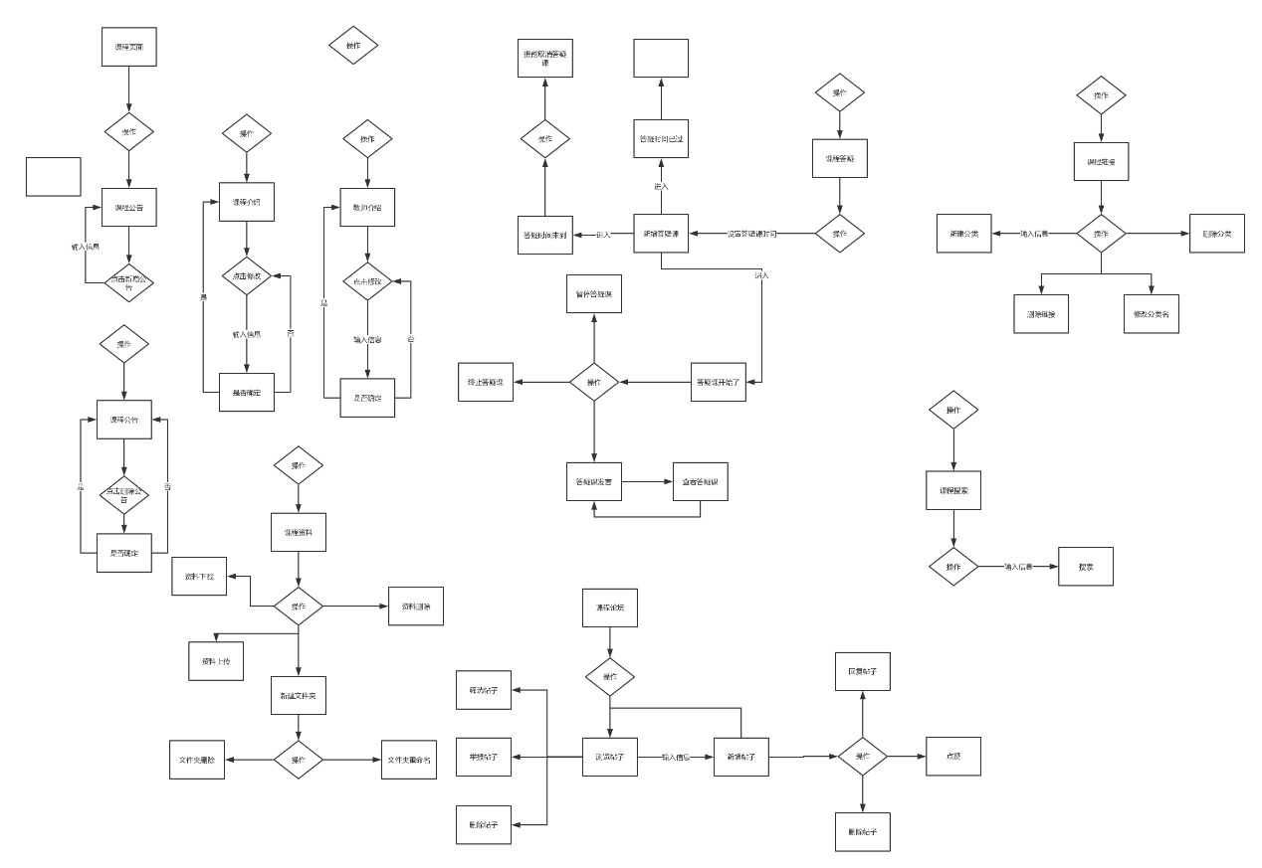

### 10.2.2 教师用户信息修改、查看消息对话框图

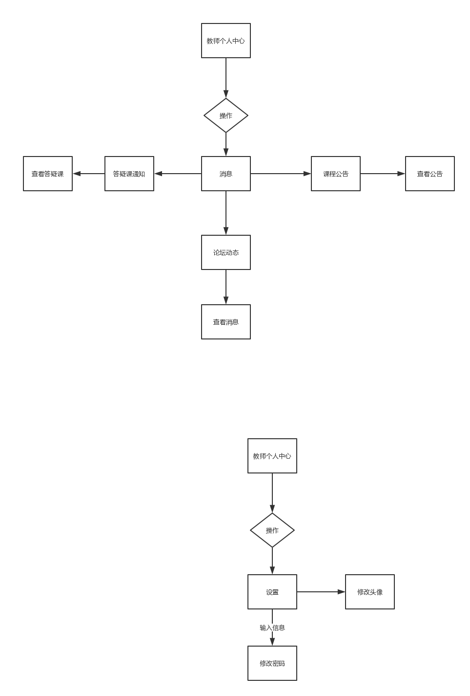

### 10.2.3 软工论坛流程图对话框图

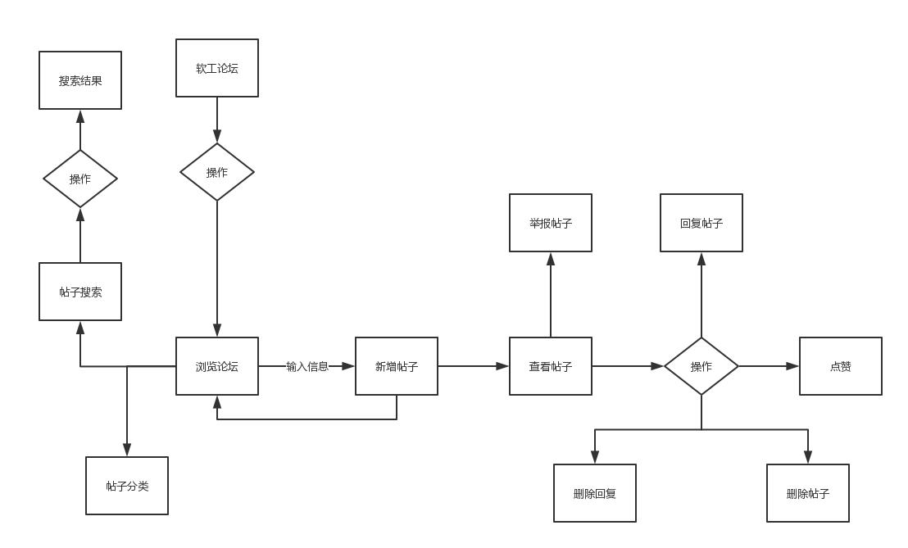

### 10.2.4 用户登录流程图对话框图

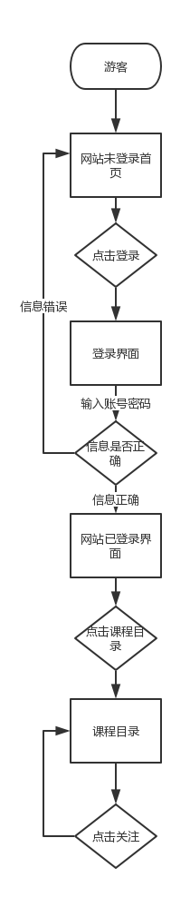

### 10.2.5 用户关注课程和取消关注对话框图

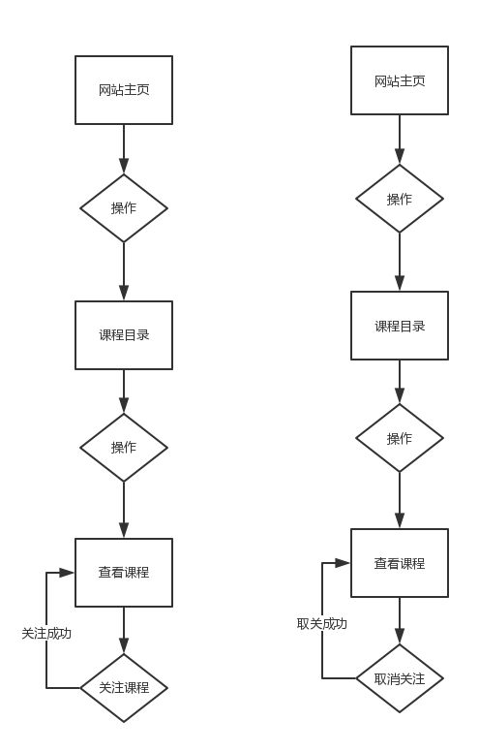

## 10.3 学生

### 10.3.1 学生答疑系统对话框图

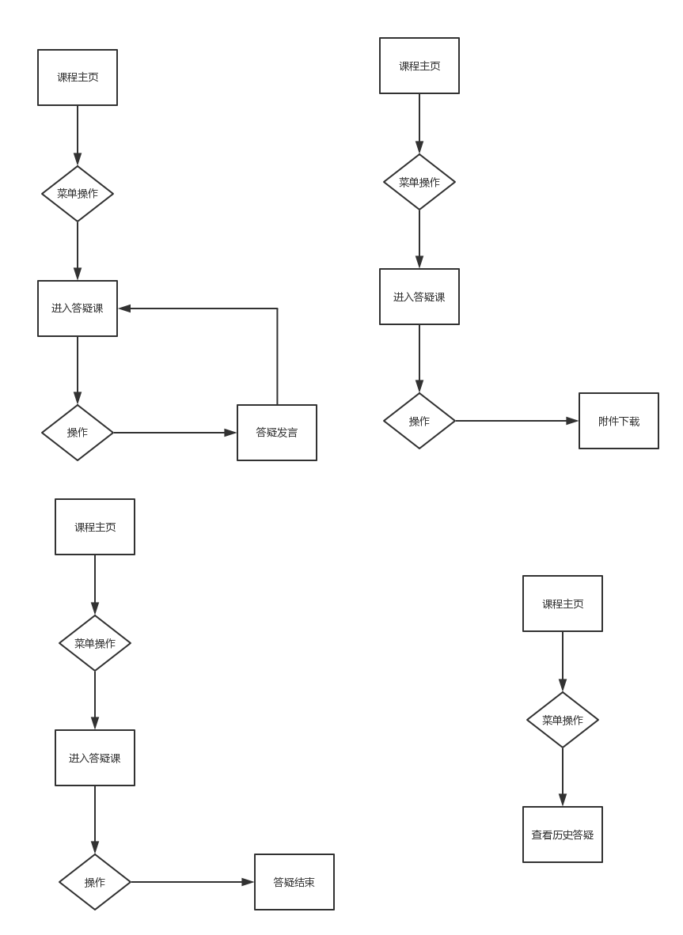

### 10.3.2 学生课程论坛对话框图

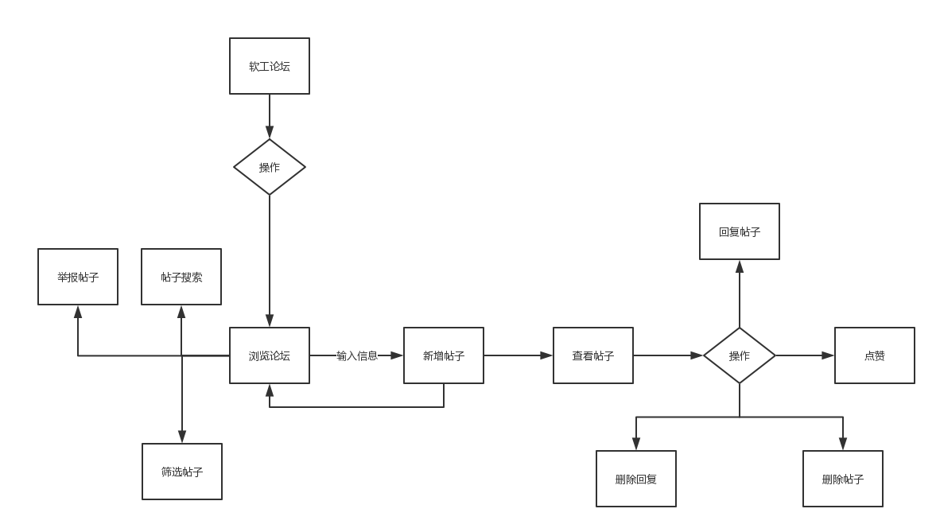

### 10.3.3 学生课程区板块对话框图

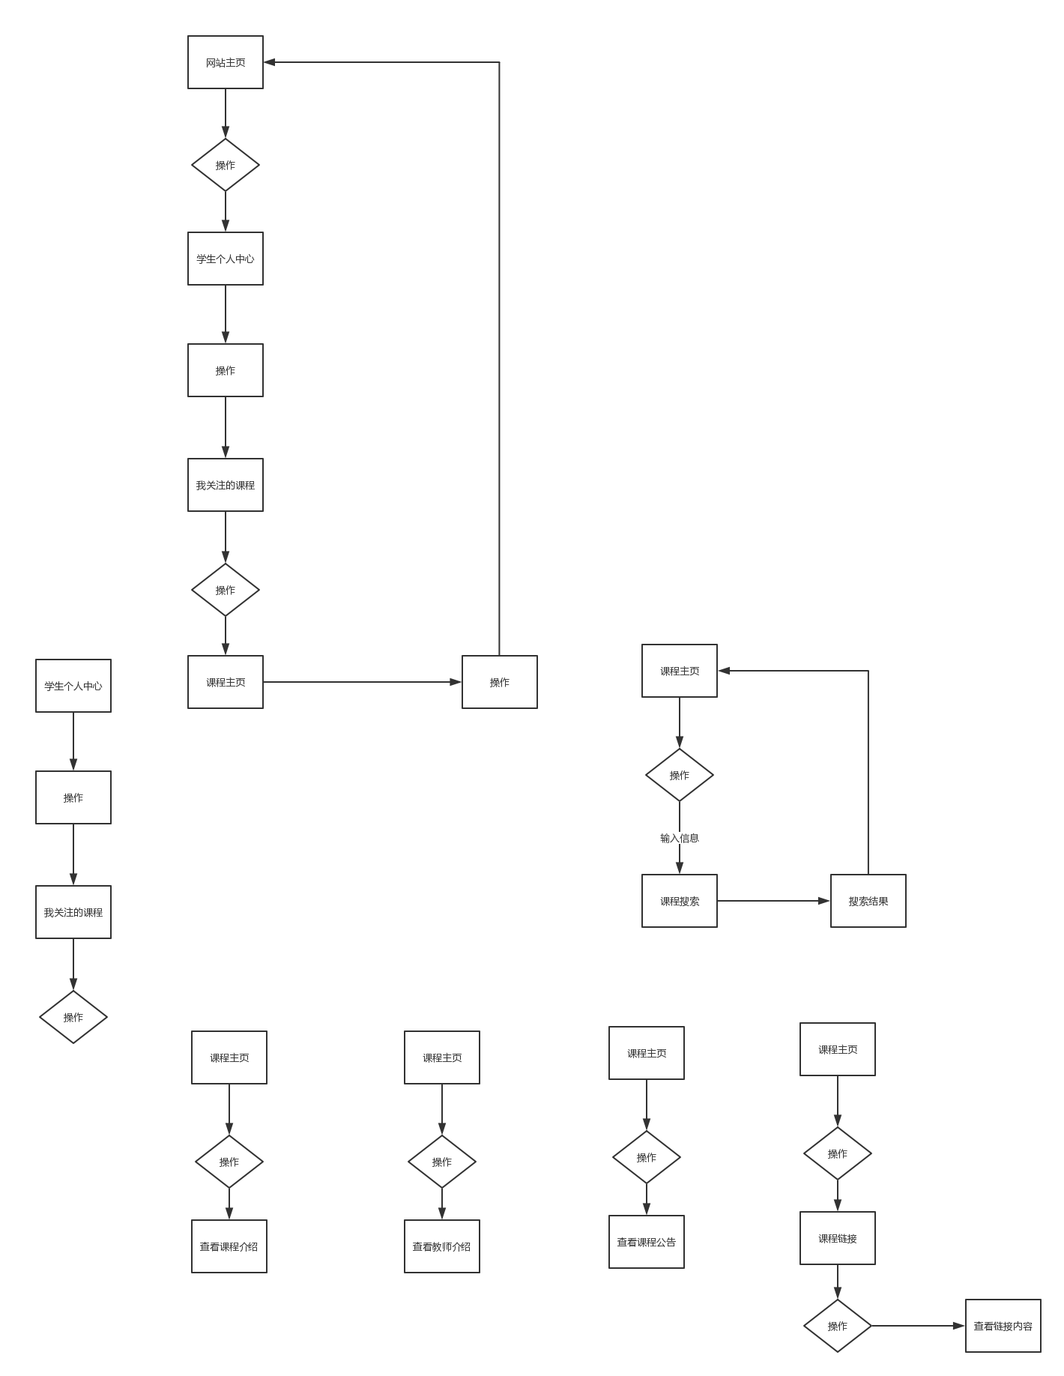

# 11测试用例

## 11.1 管理员测试用例

### 11.1.1 管理员首页操作

|  |  |  |
| --- | --- | --- |
| 编号 | CSGLY1001 | |
| 摘要 | 管理员返回管理员首页 | |
| 对应需求 | GLY1001 | |
| 需求链接 | [管理员首页操作](#_8.1.1_管理员首页操作) | |
| 前置条件 | 管理员身份登录 | |
| 后置条件 | 界面显示管理员首页 | |
| 测试用例执行记录 |  | |
| 附件 |  | |
| 测试序号 | 测试输入 | 期望结果 |
| 1 | 管理员界面点击“首页”按钮 | 界面显示管理员首页 |

|  |  |  |
| --- | --- | --- |
| 编号 | CSGLY1002 | |
| 摘要 | 管理员展开用户管理目录 | |
| 对应需求 | GLY1002 | |
| 需求链接 | [管理员首页操作](#_8.1.1_管理员首页操作) | |
| 前置条件 | 管理员身份登录 | |
| 后置条件 | 用户管理目录展开 | |
| 测试用例执行记录 |  | |
| 附件 |  | |
| 测试序号 | 测试输入 | 期望结果 |
| 1 | 管理员界面点击“用户管理”按钮 | 用户管理目录展开 |

|  |  |  |
| --- | --- | --- |
| 编号 | CSGLY1003 | |
| 摘要 | 管理员合并用户管理目录 | |
| 对应需求 | GLY1003 | |
| 需求链接 | [管理员首页操作](#_8.1.1_管理员首页操作) | |
| 前置条件 | 1.管理员身份登录  2.管理员展开了用户管理目录 | |
| 后置条件 | 用户管理目录合并 | |
| 测试用例执行记录 |  | |
| 附件 |  | |
| 测试序号 | 测试输入 | 期望结果 |
| 1 | 管理员界面点击“用户管理”按钮 | 用户管理目录合并 |

|  |  |  |
| --- | --- | --- |
| 编号 | CSGLY1004 | |
| 摘要 | 管理员展开网站管理目录 | |
| 对应需求 | GLY1004 | |
| 需求链接 | [管理员首页操作](#_8.1.1_管理员首页操作) | |
| 前置条件 | 管理员身份登录 | |
| 后置条件 | 网站管理目录展开 | |
| 测试用例执行记录 |  | |
| 附件 |  | |
| 测试序号 | 测试输入 | 期望结果 |
| 1 | 管理员点击“网站管理”按钮 | 网站管理目录展开 |

|  |  |  |
| --- | --- | --- |
| 编号 | CSGLY1005 | |
| 摘要 | 管理员合并网站管理目录 | |
| 对应需求 | GLY1005 | |
| 需求链接 | [管理员首页操作](#_8.1.1_管理员首页操作) | |
| 前置条件 | 1.管理员身份登录  2.管理员展开了网站管理目录 | |
| 后置条件 | 网站管理目录合并 | |
| 测试用例执行记录 |  | |
| 附件 |  | |
| 测试序号 | 测试输入 | 期望结果 |
| 1 | 管理员点击“网站管理”按钮 | 网站管理目录合并 |

|  |  |  |
| --- | --- | --- |
| 编号 | CSGLY1006 | |
| 摘要 | 管理员进入用户审批界面 | |
| 对应需求 | GLY1006 | |
| 需求链接 | [管理员首页操作](#_8.1.1_管理员首页操作) | |
| 前置条件 | 1.管理员身份登录  2.用户管理目录展开 | |
| 后置条件 | 界面进入用户审批界面 | |
| 测试用例执行记录 |  | |
| 附件 |  | |
| 测试序号 | 测试输入 | 期望结果 |
| 1 | 管理员点击“用户管理”目录下的“用户审批”按钮 | 界面进入用户审批界面 |

|  |  |  |
| --- | --- | --- |
| 编号 | CSGLY1007 | |
| 摘要 | 管理员进入用户管理界面 | |
| 对应需求 | GLY1007 | |
| 需求链接 | [管理员首页操作](#_8.1.1_管理员首页操作) | |
| 前置条件 | 1.管理员身份登录  2.用户管理目录展开 | |
| 后置条件 | 界面进入用户管理界面 | |
| 测试用例执行记录 |  | |
| 附件 |  | |
| 测试序号 | 测试输入 | 期望结果 |
| 1 | 管理员点击“用户管理”目录下的“用户管理”按钮 | 界面进入用户管理界面 |

|  |  |  |
| --- | --- | --- |
| 编号 | CSGLY1008 | |
| 摘要 | 管理员进入论坛管理界面 | |
| 对应需求 | GLY1008 | |
| 需求链接 | [管理员首页操作](#_8.1.1_管理员首页操作) | |
| 前置条件 | 管理员身份登录 | |
| 后置条件 | 界面进入论坛管理界面 | |
| 测试用例执行记录 |  | |
| 附件 |  | |
| 测试序号 | 测试输入 | 期望结果 |
| 1 | 管理员点击“论坛管理”界面 | 界面进入论坛管理界面 |

|  |  |  |
| --- | --- | --- |
| 编号 | CSGLY1009 | |
| 摘要 | 管理员进入课程管理界面 | |
| 对应需求 | GLY1009 | |
| 需求链接 | [管理员首页操作](#_8.1.1_管理员首页操作) | |
| 前置条件 | 管理员身份登录 | |
| 后置条件 | 界面进入课程管理界面 | |
| 测试用例执行记录 |  | |
| 附件 |  | |
| 测试序号 | 测试输入 | 期望结果 |
| 1 | 管理员点击“课程管理”界面 | 界面进入课程管理界面 |

|  |  |  |
| --- | --- | --- |
| 编号 | CSGLY1010 | |
| 摘要 | 管理员进入公告发布界面 | |
| 对应需求 | GLY1010 | |
| 需求链接 | [管理员首页操作](#_8.1.1_管理员首页操作) | |
| 前置条件 | 1.管理员身份登录  2.网站管理目录展开 | |
| 后置条件 | 界面进入公告发布界面 | |
| 测试用例执行记录 |  | |
| 附件 |  | |
| 测试序号 | 测试输入 | 期望结果 |
| 1 | 管理员点击“网站管理”目录下的“公告发布”按钮 | 界面进入公告发布界面 |

|  |  |  |
| --- | --- | --- |
| 编号 | CSGLY1011 | |
| 摘要 | 管理员进入一键还原界面 | |
| 对应需求 | GLY1011 | |
| 需求链接 | [管理员首页操作](#_8.1.1_管理员首页操作) | |
| 前置条件 | 1.管理员身份登录  2.网站管理目录展开 | |
| 后置条件 | 界面进入一键还原界面 | |
| 测试用例执行记录 |  | |
| 附件 |  | |
| 测试序号 | 测试输入 | 期望结果 |
| 1 | 管理员点击“网站管理”目录下的“一键还原”按钮 | 界面进入一键还原界面 |

|  |  |  |
| --- | --- | --- |
| 编号 | CSGLY1012 | |
| 摘要 | 管理员进入管理员邮箱界面 | |
| 对应需求 | GLY1012 | |
| 需求链接 | [管理员首页操作](#_8.1.1_管理员首页操作) | |
| 前置条件 | 1.管理员身份登录  2.网站管理目录展开 | |
| 后置条件 | 界面进入管理员邮箱界面 | |
| 测试用例执行记录 |  | |
| 附件 |  | |
| 测试序号 | 测试输入 | 期望结果 |
| 1 | 管理员点击“网站管理”目录下的“管理员邮箱”按钮 | 界面进入管理员邮箱界面 |

|  |  |  |
| --- | --- | --- |
| 编号 | CSGLY1013 | |
| 摘要 | 管理员进入网站日志界面 | |
| 对应需求 | GLY1013 | |
| 需求链接 | [管理员首页操作](#_8.1.1_管理员首页操作) | |
| 前置条件 | 1.管理员身份登录  2.网站管理目录展开 | |
| 后置条件 | 界面进入网站日志界面 | |
| 测试用例执行记录 |  | |
| 附件 |  | |
| 测试序号 | 测试输入 | 期望结果 |
| 1 | 管理员点击“网站管理”目录下的“网站日志”按钮 | 界面进入网站日志界面 |

|  |  |  |
| --- | --- | --- |
| 编号 | CSGLY1014 | |
| 摘要 | 管理员退出管理员身份 | |
| 对应需求 | GLY1014 | |
| 需求链接 | [管理员首页操作](#_8.1.1_管理员首页操作) | |
| 前置条件 | 管理员身份登录 | |
| 后置条件 | 管理员身份登出，变成游客身份，界面返回网站首页 | |
| 测试用例执行记录 |  | |
| 附件 |  | |
| 测试序号 | 测试输入 | 期望结果 |
| 1 | 点击头板块的“退出”按钮 | 界面返回网站首页 |

|  |  |  |
| --- | --- | --- |
| 编号 | CSGLY1015 | |
| 摘要 | 管理员进入举报管理界面 | |
| 对应需求 | GLY1015 | |
| 需求链接 | [管理员首页操作](#_8.1.1_管理员首页操作) | |
| 前置条件 | 1.管理员身份登录  2.网站管理目录展开 | |
| 后置条件 | 界面进入举报管理界面 | |
| 测试用例执行记录 |  | |
| 附件 |  | |
| 测试序号 | 测试输入 | 期望结果 |
| 1 | 管理员点击“网站管理”目录下的“举报管理”按钮 | 界面进入举报管理界面 |

|  |  |  |
| --- | --- | --- |
| 编号 | CSGLY1016 | |
| 摘要 | 管理员进入轮播图管理界面 | |
| 对应需求 | GLY1016 | |
| 需求链接 | [管理员首页操作](#_8.1.1_管理员首页操作) | |
| 前置条件 | 1.管理员身份登录  2.网站管理目录展开 | |
| 后置条件 | 界面进入轮播图管理界面 | |
| 测试用例执行记录 |  | |
| 附件 |  | |
| 测试序号 | 测试输入 | 期望结果 |
| 1 | 管理员点击“网站管理”目录下的“轮播图管理”按钮 | 界面进入轮播图管理界面 |

### 11.1.2 管理员用户管理操作

|  |  |  |
| --- | --- | --- |
| 编号 | CSGLY2001 | |
| 摘要 | 管理员在用户审批界面搜索用户 | |
| 对应需求 | GLY2001 | |
| 需求链接 | [管理员用户管理操作](#_8.1.2_管理员用户管理操作) | |
| 前置条件 | 1.管理员身份登录  2.界面进入到用户审批界面  3.存在注册申请用户  4.存在已注册用户 | |
| 后置条件 | 显示出搜索的结果 | |
| 测试用例执行记录 |  | |
| 附件 |  | |
| 测试序号 | 测试输入 | 期望结果 |
| 1 | 申请注册用户的证件号 | 显示出该用户的结果 |
| 2 | 不存在的证件号 | 无返回结果 |
| 3 | 已注册用户证件号 | 无返回结果 |

|  |  |  |
| --- | --- | --- |
| 编号 | CSGLY2002 | |
| 摘要 | 管理员进入用户审批的查看用户信息界面 | |
| 对应需求 | GLY2002 | |
| 需求链接 | [管理员用户管理操作](#_8.1.2_管理员用户管理操作) | |
| 前置条件 | 1.管理员身份登录  2.界面进入到用户审批界面 | |
| 后置条件 | 界面进入到修改用户信息界面 | |
| 测试用例执行记录 |  | |
| 附件 |  | |
| 测试序号 | 测试输入 | 期望结果 |
| 1 | 管理员点击“查看”按钮 | 界面进入到修改用户信息界面 |

|  |  |  |
| --- | --- | --- |
| 编号 | CSGLY2003 | |
| 摘要 | 管理员批准用户注册 | |
| 对应需求 | GLY2003 | |
| 需求链接 | [管理员用户管理操作](#_8.1.2_管理员用户管理操作) | |
| 前置条件 | 1.管理员身份登录  2.界面进入到用户审批界面 | |
| 后置条件 | 用户审批界面中批准的用户不显示，用户管理界面中加入批准的用户，批准的用户可以进行登录操作 | |
| 测试用例执行记录 |  | |
| 附件 |  | |
| 测试序号 | 测试输入 | 期望结果 |
| 1 | 1.管理员点击已经审核通过的用户的“□”框  点击后“□”框中出现“√”，表示已经成功选择  如果想要删除“□”框中的“√”需要再次点击“□”框  2.管理员点击“一键批准”按钮 | 批准的用户不再审批界面显示，可以在用户管理中找到该用户 |

|  |  |  |
| --- | --- | --- |
| 编号 | CSGLY2004 | |
| 摘要 | 管理员拒绝用户注册 | |
| 对应需求 | GLY2004 | |
| 需求链接 | [管理员用户管理操作](#_8.1.2_管理员用户管理操作) | |
| 前置条件 | 1.管理员身份登录  2.界面进入到用户审批界面 | |
| 后置条件 | 用户审批界面中拒绝的用户不显示 | |
| 测试用例执行记录 |  | |
| 附件 |  | |
| 测试序号 | 测试输入 | 期望结果 |
| 1 | 1.管理员点击已经审核未通过的用户的“□”框  点击后“□”框中出现“√”，表示已经成功选择  如果想要删除“□”框中的“√”需要再次点击“□”框  2.管理员点击“一键拒绝”按钮 | 用户审批界面中拒绝的用户不显示，用户管理中拒绝的用户也不显示 |

|  |  |  |
| --- | --- | --- |
| 编号 | CSGLY2005 | |
| 摘要 | 管理员在用户管理界面搜索用户 | |
| 对应需求 | GLY2005 | |
| 需求链接 | [管理员用户管理操作](#_8.1.2_管理员用户管理操作) | |
| 前置条件 | 1.管理员身份登录  2.界面进入到用户管理界面  3.存在已注册用户  4.存在注册申请用户 | |
| 后置条件 | 显示出搜索的结果 | |
| 测试用例执行记录 |  | |
| 附件 |  | |
| 测试序号 | 测试输入 | 期望结果 |
| 1 | 已注册用户的证件号 | 显示出该用户的结果 |
| 2 | 不存在的证件号 | 无返回结果 |
| 3 | 未注册用户证件号 | 无返回结果 |

|  |  |  |
| --- | --- | --- |
| 编号 | CSGLY2006 | |
| 摘要 | 管理员在用户管理界面单个删除用户 | |
| 对应需求 | GLY2006 | |
| 需求链接 | [管理员用户管理操作](#_8.1.2_管理员用户管理操作) | |
| 前置条件 | 1.管理员身份登录  2.界面进入到用户管理界面  3.存在多个已注册用户 | |
| 后置条件 | 用户管理界面中删除的用户不显示，删除的用户不可以进行登录操作 | |
| 测试用例执行记录 |  | |
| 附件 |  | |
| 测试序号 | 测试输入 | 期望结果 |
| 1 | 1.到需要删除的用户子板块  2.管理员点击“删除”按钮  3.弹出“确认删除”窗口  4.点击“确认”按钮 | 用户管理界面中删除的用户不显示，删除的用户不可以进行登录操作 |

|  |  |  |
| --- | --- | --- |
| 编号 | CSGLY2007 | |
| 摘要 | 管理员在用户管理界面批量删除用户 | |
| 对应需求 | GLY2007 | |
| 需求链接 | [管理员用户管理操作](#_8.1.2_管理员用户管理操作) | |
| 前置条件 | 1.管理员身份登录  2.界面进入到用户管理界面 | |
| 后置条件 | 用户管理界面中删除的用户不显示，删除的用户不可以进行登录操作 | |
| 测试用例执行记录 |  | |
| 附件 |  | |
| 测试序号 | 测试输入 | 期望结果 |
| 1 | 1.管理员点击已经审核确认需要删除的用户的“□”框  点击后“□”框中出现“√”，表示已经成功选择  如果想要删除“□”框中的“√”需要再次点击“□”框  2.管理员点击“一键删除”按钮 | 用户管理界面中删除的用户不显示，删除的用户不可以进行登录操作 |

|  |  |  |
| --- | --- | --- |
| 编号 | CSGLY2008 | |
| 摘要 | 管理员在用户管理界面进入增加用户界面 | |
| 对应需求 | GLY2008 | |
| 需求链接 | [管理员用户管理操作](#_8.1.2_管理员用户管理操作) | |
| 前置条件 | 1.管理员身份登录  2.界面进入到用户管理界面 | |
| 后置条件 | 界面进入增加用户界面 | |
| 测试用例执行记录 |  | |
| 附件 |  | |
| 测试序号 | 测试输入 | 期望结果 |
| 1 | 管理员点击“增加用户”按钮 | 界面进入增加用户界面 |

|  |  |  |
| --- | --- | --- |
| 编号 | CSGLY2009 | |
| 摘要 | 管理员在增加用户界面返回用户管理界面 | |
| 对应需求 | GLY2009 | |
| 需求链接 | [管理员用户管理操作](#_8.1.2_管理员用户管理操作) | |
| 前置条件 | 1.管理员身份登录  2.界面进入到增加用户界面 | |
| 后置条件 | 界面进入用户管理界面 | |
| 测试用例执行记录 |  | |
| 附件 |  | |
| 测试序号 | 测试输入 | 期望结果 |
| 1 | 管理员点击“取消”按钮 | 界面进入用户管理界面 |

|  |  |  |
| --- | --- | --- |
| 编号 | CSGLY2010 | |
| 摘要 | 管理员增加用户 | |
| 对应需求 | GLY2010 | |
| 需求链接 | [管理员用户管理操作](#_8.1.2_管理员用户管理操作) | |
| 前置条件 | 1.管理员身份登录  2.界面进入到增加用户界面 | |
| 后置条件 | 界面返回增加用户界面，用户管理界面增加一位用户，新增用户可以用新增的账号登录 | |
| 测试用例执行记录 |  | |
| 附件 |  | |
| 测试序号 | 测试输入 | 期望结果 |
| 1 | 邮箱：[31401377@stu.zucc.edu.cn](mailto:31401377@stu.zucc.edu.cn)  姓名：张三  类型：学生  证件号：31401377 | 界面返回增加用户界面，用户管理界面增加一位用户，新增用户可以用新增的账号登录 |
| 2 | 邮箱：[31401377@stu.zucc.edu.cn](mailto:31401377@stu.zucc.edu.cn)  姓名：张三证件号：31401377 | 提示“请选择身份” |
| 3 | 邮箱：[31401377@stu.zucc.edu.cn](mailto:31401377@stu.zucc.edu.cn)  类型：学生  证件号：31401377 | 提示请输入“姓名” |
| 4 | 邮箱：[31401377@stu.zucc.edu.cn](mailto:31401377@stu.zucc.edu.cn)  姓名：张三  类型：学生 | 提示请输入“证件号” |
| 5 | 姓名：张三  类型：学生  证件号：31401377 | 提示请输入“邮箱” |

|  |  |  |
| --- | --- | --- |
| 编号 | CSGLY2011 | |
| 摘要 | 管理员取消增加用户时确认增加用户提示框的弹出 | |
| 对应需求 | GLY2011 | |
| 需求链接 | [管理员用户管理操作](#_8.1.2_管理员用户管理操作) | |
| 前置条件 | 1.管理员身份登录  2.界面在增加用户提示框弹窗 | |
| 后置条件 | 管理员后续的增加用户操作不会弹出增加用户提示窗 | |
| 测试用例执行记录 |  | |
| 附件 |  | |
| 测试序号 | 测试输入 | 期望结果 |
| 1 | 1.管理员点击“不再提醒”的“□”  点击后“□”框中出现“√”，表示已经成功选择  如果想要删除“□”框中的“√”需要再次点击“□”框  2.点击“确定”按钮 | 管理员后续的增加用户操作不会弹出增加用户提示窗 |

|  |  |  |
| --- | --- | --- |
| 编号 | CSGLY2012 | |
| 摘要 | 管理员进入一键增加用户界面 | |
| 对应需求 | GLY2012 | |
| 需求链接 | [管理员用户管理操作](#_8.1.2_管理员用户管理操作) | |
| 前置条件 | 1.管理员身份登录  2.界面进入到增加用户界面 | |
| 后置条件 | 界面进入一键增加用户界面 | |
| 测试用例执行记录 |  | |
| 附件 |  | |
| 测试序号 | 测试输入 | 期望结果 |
| 1 | 管理员点击“一键导入”按钮 | 打开本地文件夹选择界面 |

|  |  |  |
| --- | --- | --- |
| 编号 | CSGLY2013 | |
| 摘要 | 管理员进入用户管理的用户修改界面 | |
| 对应需求 | GLY2013 | |
| 需求链接 | [管理员用户管理操作](#_8.1.2_管理员用户管理操作) | |
| 前置条件 | 1.管理员身份登录  2.界面进入到用户管理界面 | |
| 后置条件 | 界面进入用户修改界面 | |
| 测试用例执行记录 |  | |
| 附件 |  | |
| 测试序号 | 测试输入 | 期望结果 |
| 1 | 1.管理员选择到需要修改的用户的子板块  2.点击“修改”按钮 | 界面进入用户修改界面 |

|  |  |  |
| --- | --- | --- |
| 编号 | CSGLY2014 | |
| 摘要 | 管理员重置用户密码 | |
| 对应需求 | GLY2014 | |
| 需求链接 | [管理员用户管理操作](#_8.1.2_管理员用户管理操作) | |
| 前置条件 | 1.管理员身份登录  2.界面进入用户修改界面  3.已存在注册用户 | |
| 后置条件 | 用户的密码修改为“123456”，需要使用“123456”密码才可以进行登录 | |
| 测试用例执行记录 |  | |
| 附件 |  | |
| 测试序号 | 测试输入 | 期望结果 |
| 1 | 管理员点击“重置密码”按钮 | 用户的密码修改为“123456”，需要使用“123456”密码才可以进行登录 |

|  |  |  |
| --- | --- | --- |
| 编号 | CSGLY2015 | |
| 摘要 | 管理员修改用户信息 | |
| 对应需求 | GLY2015 | |
| 需求链接 | [管理员用户管理操作](#_8.1.2_管理员用户管理操作) | |
| 前置条件 | 1.管理员身份登录  2.界面进入用户修改界面  3.存在已注册的用户 | |
| 后置条件 | 被修改的用户的个人信息修改 | |
| 测试用例执行记录 |  | |
| 附件 |  | |
| 测试序号 | 测试输入 | 期望结果 |
| 1 | 修改姓名  修改身份  修改证件号  修改手机号  修改介绍人 | 被修改的用户的个人信息修改 |

|  |  |  |
| --- | --- | --- |
| 编号 | CSGLY2016 | |
| 摘要 | 管理员在用户修改界面返回用户管理界面 | |
| 对应需求 | GLY2016 | |
| 需求链接 | [管理员用户管理操作](#_8.1.2_管理员用户管理操作) | |
| 前置条件 | 1.管理员身份登录  2.界面进入到用户修改界面 | |
| 后置条件 | 界面进入用户管理界面 | |
| 测试用例执行记录 |  | |
| 附件 |  | |
| 测试序号 | 测试输入 | 期望结果 |
| 1 | 管理员点击“取消”按钮 | 界面进入用户管理界面 |

|  |  |  |
| --- | --- | --- |
| 编号 | CSGLY2017 | |
| 摘要 | 管理员查看排序在后面的申请注册的用户 | |
| 对应需求 | GLY2017 | |
| 需求链接 | [管理员用户管理操作](#_8.1.2_管理员用户管理操作) | |
| 前置条件 | 1.管理员身份登录  2.进入用户审批界面  3.已存在30个以上注册用户 | |
| 后置条件 | 界面转跳到排序在后面的申请注册的用户显示出来的界面 | |
| 测试用例执行记录 |  | |
| 附件 |  | |
| 测试序号 | 测试输入 | 期望结果 |
| 1 | 1.点击选择界面的按钮  如果点击数字则会显示到对应页数界面的申请注册的用户  如果点击“<”按钮则会显示上一页，如果是在第1页则刷新界面  如果点击“>”按钮则会显示下一页，如果是在尾页则刷新界面  如果是在“转跳”框中输入数字，再点击“跳到此页”按钮，则会转跳到对应的页面，如果数字输入不为正整数或者大于总页数，则没有变化 | 界面转跳到排序在后面的申请注册的用户显示出来的界面 |

|  |  |  |
| --- | --- | --- |
| 编号 | CSGLY2018 | |
| 摘要 | 管理员查看排序在后面的注册用户 | |
| 对应需求 | GLY2018 | |
| 需求链接 | [管理员用户管理操作](#_8.1.2_管理员用户管理操作) | |
| 前置条件 | 1.管理员身份登录  2.进入用户审批界面  3.已存在30个以上注册用户 | |
| 后置条件 | 界面转跳到排序在后面的注册用户显示出来的界面 | |
| 测试用例执行记录 |  | |
| 附件 |  | |
| 测试序号 | 测试输入 | 期望结果 |
| 1 | 1.点击选择界面的按钮  如果点击数字则会显示到对应页数界面的申请注册的用户  如果点击“<”按钮则会显示上一页，如果是在第1页则刷新界面  如果点击“>”按钮则会显示下一页，如果是在尾页则刷新界面  如果是在“转跳”框中输入数字，再点击“跳到此页”按钮，则会转跳到对应的页面，如果数字输入不为正整数或者大于总页数，则没有变化 | 界面转跳到排序在后面的注册用户显示出来的界面 |

|  |  |  |
| --- | --- | --- |
| 编号 | CSGLY2019 | |
| 摘要 | 管理员一键导入用户 | |
| 对应需求 | GLY2019 | |
| 需求链接 | [管理员用户管理操作](#_8.1.2_管理员用户管理操作) | |
| 前置条件 | 1.管理员身份登录  2.在增加用户界面 | |
| 后置条件 | 导入的用户信息存入数据库，在用户管理可以看到新增用户 | |
| 测试用例执行记录 |  | |
| 附件 |  | |
| 测试序号 | 测试输入 | 期望结果 |
| 1 | 1.点击“一键导入”按钮  2.在弹出的选择本地文件的框中选择想要导入的用户信息文件  3.点击“导入”按钮 | 导入的用户信息存入数据库，在用户管理可以看到新增用户 |

|  |  |  |
| --- | --- | --- |
| 编号 | CSGLY2020 | |
| 摘要 | 管理员取消一键导入用户 | |
| 对应需求 | GLY2020 | |
| 需求链接 | [管理员用户管理操作](#_8.1.2_管理员用户管理操作) | |
| 前置条件 | 1.管理员身份登录  2.管理员“选择文件”按钮点击后选择好了文件 | |
| 后置条件 | 管理员取消一键导入用户 | |
| 测试用例执行记录 |  | |
| 附件 |  | |
| 测试序号 | 测试输入 | 期望结果 |
| 1 | 点击“取消”按钮 | 管理员取消一键导入用户 |

|  |  |  |
| --- | --- | --- |
| 编号 | CSGLY2021 | |
| 摘要 | 管理员在用户审批界面全选用户 | |
| 对应需求 | GLY2021 | |
| 需求链接 | [管理员用户管理操作](#_8.1.2_管理员用户管理操作) | |
| 前置条件 | 1.管理员身份登录  2.在用户审批界面 | |
| 后置条件 | 当前页用户审批界面用户前面的“□”框中全部打“√” | |
| 测试用例执行记录 |  | |
| 附件 |  | |
| 测试序号 | 测试输入 | 期望结果 |
| 1 | 点击“全选”按钮 | 当前页用户审批界面用户前面的“□”框中全部打“√” |

|  |  |  |
| --- | --- | --- |
| 编号 | CSGLY2022 | |
| 摘要 | 管理员在用户审批界面取消全选用户 | |
| 对应需求 | GLY2022 | |
| 需求链接 | [管理员用户管理操作](#_8.1.2_管理员用户管理操作) | |
| 前置条件 | 1.管理员身份登录  2.在用户审批界面 | |
| 后置条件 | 当前页用户审批界面用户前面的“□”框中打了“√”的全部取消“√” | |
| 测试用例执行记录 |  | |
| 附件 |  | |
| 测试序号 | 测试输入 | 期望结果 |
| 1 | 点击“取消全选”按钮 | 当前页用户审批界面用户前面的“□”框中打了“√”的全部取消“√” |

|  |  |  |
| --- | --- | --- |
| 编号 | CSGLY2023 | |
| 摘要 | 管理员在用户管理界面选择用户类型 | |
| 对应需求 | GLY2023 | |
| 需求链接 | [管理员用户管理操作](#_8.1.2_管理员用户管理操作) | |
| 前置条件 | 1.管理员身份登录  2.在用户管理界面 | |
| 后置条件 | 界面只显示出与选择的用户类型相同的用户信息 | |
| 测试用例执行记录 |  | |
| 附件 |  | |
| 测试序号 | 测试输入 | 期望结果 |
| 1 | 1.点击“请选择类型”框  2.在“教师”、“学生”、“校外教师”、“校外学生”中选择一个 | 界面只显示出与选择的用户类型相同的用户信息 |

### 11.1.3 管理员论坛管理操作

|  |  |  |
| --- | --- | --- |
| 编号 | CSGLY3001 | |
| 摘要 | 管理员在论坛管理界面搜索帖子 | |
| 对应需求 | GLY3001 | |
| 需求链接 | [管理员论坛管理操作](#_8.1.3_管理员论坛管理操作) | |
| 前置条件 | 1.管理员身份登录  2.界面在论坛管理界面  3.已存在帖子 | |
| 后置条件 | 显示出搜索结果显示界面 | |
| 测试用例执行记录 |  | |
| 附件 |  | |
| 测试序号 | 测试输入 | 期望结果 |
| 1 | 已存在帖子名 | 显示出搜索结果显示界面 |
| 2 | 与帖子信息无重复字 | 无返回结果 |
| 3 | 输入38个字节 | 后面内容忽略 |
| 4 | 输入37个字节 | 无内容忽略 |
| 5 | 不输入内容搜索 | 返回全部帖子 |

|  |  |  |
| --- | --- | --- |
| 编号 | CSGLY3002 | |
| 摘要 | 管理员查看排序在后面的帖子 | |
| 对应需求 | GLY3002 | |
| 需求链接 | [管理员论坛管理操作](#_8.1.3_管理员论坛管理操作) | |
| 前置条件 | 1.管理员身份登录  2.界面在论坛管理界面  3.已存在帖子 | |
| 后置条件 | 界面转跳到排序在后面的帖子显示出来的界面 | |
| 测试用例执行记录 |  | |
| 附件 |  | |
| 测试序号 | 测试输入 | 期望结果 |
| 1 | 点击“>”按钮 | 界面转跳到排序在后面的帖子显示出来的界面 |
| 2 | 点击第“2”页 | 界面转跳到排序在第2页的帖子显示出来的界面 |

|  |  |  |
| --- | --- | --- |
| 编号 | CSGLY3003 | |
| 摘要 | 管理员增加帖子新标签 | |
| 对应需求 | GLY3003 | |
| 需求链接 | [管理员论坛管理操作](#_8.1.3_管理员论坛管理操作) | |
| 前置条件 | 1.管理员身份登录  2.界面进入论坛管理界面 | |
| 后置条件 | 论坛以及“创建新的帖子”窗口中“清选择分类”框中新增新的标签 | |
| 测试用例执行记录 |  | |
| 附件 |  | |
| 测试序号 | 测试输入 | 期望结果 |
| 1 | 输入“学长分享” | 论坛以及“创建新的帖子”窗口中“清选择分类”框中新增新的标签 |
| 2 | 输入8个字节 | 论坛以及“创建新的帖子”窗口中“清选择分类”框中新增新的标签 |
| 3 | 输入9个字节 | 提示输入内容过长 |

|  |  |  |
| --- | --- | --- |
| 编号 | CSGLY3004 | |
| 摘要 | 管理员发帖 | |
| 对应需求 | GLY3004 | |
| 需求链接 | [管理员论坛管理操作](#_8.1.3_管理员论坛管理操作) | |
| 前置条件 | 1.管理员身份登录  2.界面在论坛管理界面 | |
| 后置条件 | 论坛中新增加一贴，界面转跳到新发的帖子界面 | |
| 测试用例执行记录 |  | |
| 附件 |  | |
| 测试序号 | 测试输入 | 期望结果 |
| 1 | 输入“标题”  输入“内容”  选择“分类” | 论坛中新增加一贴，界面转跳到新发的帖子界面 |
| 2 | 输入“内容”  选择“分类” | 提示输入“标题” |
| 3 | 输入“标题”  输入“内容” | 提示选择“分类” |
| 4 | 输入“标题”  选择“分类” | 提示输入“内容” |

|  |  |  |
| --- | --- | --- |
| 编号 | CSGLY3005 | |
| 摘要 | 管理员取消发帖 | |
| 对应需求 | GLY3005 | |
| 需求链接 | [管理员论坛管理操作](#_8.1.3_管理员论坛管理操作) | |
| 前置条件 | 1.管理员身份登录  2.在“论坛管理界面”且弹出了“创建新的主题”窗口 | |
| 后置条件 | “创建新的主题”窗口隐藏 | |
| 测试用例执行记录 |  | |
| 附件 |  | |
| 测试序号 | 测试输入 | 期望结果 |
| 1 | 点击“取消”按钮 | “创建新的主题”窗口隐藏 |

|  |  |  |
| --- | --- | --- |
| 编号 | CSGLY3006 | |
| 摘要 | 管理员将帖子按主题名称的字典序正序排序 | |
| 对应需求 | GLY3006 | |
| 需求链接 | [管理员论坛管理操作](#_8.1.3_管理员论坛管理操作) | |
| 前置条件 | 1.管理员身份登录  2.在“论坛管理”界面  3.已存在多条帖子 | |
| 后置条件 | 帖子按主题名称的字典序正序排序 | |
| 测试用例执行记录 |  | |
| 附件 |  | |
| 测试序号 | 测试输入 | 期望结果 |
| 1 | 点击“主题”框 | 帖子按主题名称的字典序正序排序 |

|  |  |  |
| --- | --- | --- |
| 编号 | CSGLY3007 | |
| 摘要 | 管理员将帖子按主题名称的字典序逆序排序 | |
| 对应需求 | GLY3007 | |
| 需求链接 | [管理员论坛管理操作](#_8.1.3_管理员论坛管理操作) | |
| 前置条件 | 1.管理员身份登录  2.在“论坛管理”界面  3.已存在多条帖子 | |
| 后置条件 | 帖子按主题名称的字典序逆序排序 | |
| 测试用例执行记录 |  | |
| 附件 |  | |
| 测试序号 | 测试输入 | 期望结果 |
| 1 | 点击“主题”框 | 帖子按主题名称的字典序逆序排序 |

|  |  |  |
| --- | --- | --- |
| 编号 | CSGLY3008 | |
| 摘要 | 管理员将帖子按主题名称的字典序正序排序 | |
| 对应需求 | GLY3008 | |
| 需求链接 | [管理员论坛管理操作](#_8.1.3_管理员论坛管理操作) | |
| 前置条件 | 1.管理员身份登录  2.在“论坛管理”界面  3.已存在多条帖子 | |
| 后置条件 | 帖子按主题名称的字典序正序排序 | |
| 测试用例执行记录 |  | |
| 附件 |  | |
| 测试序号 | 测试输入 | 期望结果 |
| 1 | 点击“主题”框 | 帖子按主题名称的字典序正序排序 |

|  |  |  |
| --- | --- | --- |
| 编号 | CSGLY3009 | |
| 摘要 | 管理员将帖子按主题名称的字典序逆序排序 | |
| 对应需求 | GLY3009 | |
| 需求链接 | [管理员论坛管理操作](#_8.1.3_管理员论坛管理操作) | |
| 前置条件 | 1.管理员身份登录  2.在“论坛管理”界面  3.已存在多条帖子 | |
| 后置条件 | 帖子按主题名称的字典序逆序排序 | |
| 测试用例执行记录 |  | |
| 附件 |  | |
| 测试序号 | 测试输入 | 期望结果 |
| 1 | 点击“主题”框 | 帖子按主题名称的字典序逆序排序 |

|  |  |  |
| --- | --- | --- |
| 编号 | CSGLY3010 | |
| 摘要 | 管理员将帖子按回复的数量从多到少排序 | |
| 对应需求 | GLY3010 | |
| 需求链接 | [管理员论坛管理操作](#_8.1.3_管理员论坛管理操作) | |
| 前置条件 | 1.管理员身份登录  2.在“论坛管理”界面  3.已存在多条帖子 | |
| 后置条件 | 帖子按回复的数量从多到少排序 | |
| 测试用例执行记录 |  | |
| 附件 |  | |
| 测试序号 | 测试输入 | 期望结果 |
| 1 | 点击“回复”按钮 | 帖子按回复的数量从多到少排序 |

|  |  |  |
| --- | --- | --- |
| 编号 | CSGLY3011 | |
| 摘要 | 管理员将帖子按回复的数量从少到多排序 | |
| 对应需求 | GLY3011 | |
| 需求链接 | [管理员论坛管理操作](#_8.1.3_管理员论坛管理操作) | |
| 前置条件 | 1.管理员身份登录  2.在“论坛管理”界面  3.已存在多条帖子 | |
| 后置条件 | 帖子按回复的数量从少到多排序 | |
| 测试用例执行记录 |  | |
| 附件 |  | |
| 测试序号 | 测试输入 | 期望结果 |
| 1 | 点击“回复”按钮 | 帖子按回复的数量从少到多排序 |

|  |  |  |
| --- | --- | --- |
| 编号 | CSGLY3012 | |
| 摘要 | 管理员将帖子按浏览的数量从多到少排序 | |
| 对应需求 | GLY3012 | |
| 需求链接 | [管理员论坛管理操作](#_8.1.3_管理员论坛管理操作) | |
| 前置条件 | 1.管理员身份登录  2.在“论坛管理”界面  3.已存在多条帖子 | |
| 后置条件 | 帖子按浏览的数量从多到少排序 | |
| 测试用例执行记录 |  | |
| 附件 |  | |
| 测试序号 | 测试输入 | 期望结果 |
| 1 | 点击“浏览”按钮 | 帖子按浏览的数量从多到少排序 |

|  |  |  |
| --- | --- | --- |
| 编号 | CSGLY3013 | |
| 摘要 | 管理员将帖子按浏览的数量从少到多排序 | |
| 对应需求 | GLY3013 | |
| 需求链接 | [管理员论坛管理操作](#_8.1.3_管理员论坛管理操作) | |
| 前置条件 | 1.管理员身份登录  2.在“论坛管理”界面  3.已存在多条帖子 | |
| 后置条件 | 帖子按浏览的数量从少到多排序 | |
| 测试用例执行记录 |  | |
| 附件 |  | |
| 测试序号 | 测试输入 | 期望结果 |
| 1 | 点击“浏览”按钮 | 帖子按浏览的数量从少到多排序 |

|  |  |  |
| --- | --- | --- |
| 编号 | CSGLY3014 | |
| 摘要 | 管理员将帖子按活动的时间从近到远排序 | |
| 对应需求 | GLY3014 | |
| 需求链接 | [管理员论坛管理操作](#_8.1.3_管理员论坛管理操作) | |
| 前置条件 | 1.管理员身份登录  2.在“论坛管理”界面  3.已存在多条帖子 | |
| 后置条件 | 帖子按活动的时间从近到远排序 | |
| 测试用例执行记录 |  | |
| 附件 |  | |
| 测试序号 | 测试输入 | 期望结果 |
| 1 | 点击“活动”按钮 | 帖子按活动的时间从近到远排序 |

|  |  |  |
| --- | --- | --- |
| 编号 | CSGLY3015 | |
| 摘要 | 管理员将帖子按活动的时间从远到近排序 | |
| 对应需求 | GLY3015 | |
| 需求链接 | [管理员论坛管理操作](#_8.1.3_管理员论坛管理操作) | |
| 前置条件 | 1.管理员身份登录  2.在“论坛管理”界面  3.已存在多条帖子 | |
| 后置条件 | 帖子按活动的时间从远到近排序 | |
| 测试用例执行记录 |  | |
| 附件 |  | |
| 测试序号 | 测试输入 | 期望结果 |
| 1 | 点击“活动”按钮 | 帖子按活动的时间从远到近排序 |

|  |  |  |
| --- | --- | --- |
| 编号 | CSGLY3016 | |
| 摘要 | 管理员查看一个帖子 | |
| 对应需求 | GLY3016 | |
| 需求链接 | [管理员论坛管理操作](#_8.1.3_管理员论坛管理操作) | |
| 前置条件 | 1.管理员身份登录  2.在“论坛管理”界面  3.已存在至少一条帖子 | |
| 后置条件 | 界面进入到该帖子的内部，该帖子的浏览数加一 | |
| 测试用例执行记录 |  | |
| 附件 |  | |
| 测试序号 | 测试输入 | 期望结果 |
| 1 | 点击帖子标题 | 界面进入到该帖子的内部，该帖子的浏览数加一 |

|  |  |  |
| --- | --- | --- |
| 编号 | CSGLY3017 | |
| 摘要 | 管理员删除帖子 | |
| 对应需求 | GLY3017 | |
| 需求链接 | [管理员论坛管理操作](#_8.1.3_管理员论坛管理操作) | |
| 前置条件 | 1.管理员身份登录  2.在“论坛管理”界面  3.已存在至少一条帖子 | |
| 后置条件 | “论坛”失去该帖子，创帖用户个人中心失去该帖子记录，并提示管理员删除了帖子 | |
| 测试用例执行记录 |  | |
| 附件 |  | |
| 测试序号 | 测试输入 | 期望结果 |
| 1 | 点击“删除帖子”按钮，确认删除 | “论坛”失去该帖子，创帖用户个人中心失去该帖子记录，并提示管理员删除了帖子 |

|  |  |  |
| --- | --- | --- |
| 编号 | CSGLY3018 | |
| 摘要 | 管理员回复帖子 | |
| 对应需求 | GLY3018 | |
| 需求链接 | [管理员论坛管理操作](#_8.1.3_管理员论坛管理操作) | |
| 前置条件 | 1.管理员身份登录  2.在“论坛管理”界面  3.已存在至少一条帖子 | |
| 后置条件 | 该帖子回复加一，最后回复时间更新，楼主个人中心提示新的回复 | |
| 测试用例执行记录 |  | |
| 附件 |  | |
| 测试序号 | 测试输入 | 期望结果 |
| 1 | 输入回复内容  添加附件 | 该帖子回复加一，最后回复时间更新，楼主个人中心提示新的回复 |
| 2 | 输入回复内容  添加图片 | 该帖子回复加一，最后回复时间更新，楼主个人中心提示新的回复 |
| 3 | 输入回复内容  添加图片  添加附件 | 该帖子回复加一，最后回复时间更新，楼主个人中心提示新的回复 |

|  |  |  |
| --- | --- | --- |
| 编号 | CSGLY3019 | |
| 摘要 | 管理员删除回复 | |
| 对应需求 | GLY3019 | |
| 需求链接 | [管理员论坛管理操作](#_8.1.3_管理员论坛管理操作) | |
| 前置条件 | 1.管理员身份登录  2.在“论坛管理”界面  3.已存在至少一条帖子  4.帖子至少有一条回复 | |
| 后置条件 | 该帖子失去该回复，回复数减一，回复的用户个人中心失去该回复记录并提示管理员删除了回复 | |
| 测试用例执行记录 |  | |
| 附件 |  | |
| 测试序号 | 测试输入 | 期望结果 |
| 1 | 点击“删除本楼”按钮，确认删除 | 该帖子失去该回复，回复数减一，回复的用户个人中心失去该回复记录并提示管理员删除了回复 |

|  |  |  |
| --- | --- | --- |
| 编号 | CSGLY3020 | |
| 摘要 | 管理员为帖子点赞 | |
| 对应需求 | GLY3020 | |
| 需求链接 | [管理员论坛管理操作](#_8.1.3_管理员论坛管理操作) | |
| 前置条件 | 1.管理员身份登录  2.在“论坛管理”界面  3.已存在至少一条帖子 | |
| 后置条件 | 该帖子的赞数加一 | |
| 测试用例执行记录 |  | |
| 附件 |  | |
| 测试序号 | 测试输入 | 期望结果 |
| 1 | 点击“赞”图标 | 该帖子的赞数加一 |

|  |  |  |
| --- | --- | --- |
| 编号 | CSGLY3021 | |
| 摘要 | 管理员取消点赞 | |
| 对应需求 | GLY3021 | |
| 需求链接 | [管理员论坛管理操作](#_8.1.3_管理员论坛管理操作) | |
| 前置条件 | 1.管理员身份登录  2.在“论坛管理”界面  3.已存在至少一条帖子  4.已为该帖子点赞 | |
| 后置条件 | 该帖子的赞数减一 | |
| 测试用例执行记录 |  | |
| 附件 |  | |
| 测试序号 | 测试输入 | 期望结果 |
| 1 | 点击“赞”图标 | 该帖子的赞数减一 |

|  |  |  |
| --- | --- | --- |
| 编号 | CSGLY3022 | |
| 摘要 | 管理员取消回复帖子 | |
| 对应需求 | GLY3022 | |
| 需求链接 | [管理员论坛管理操作](#_8.1.3_管理员论坛管理操作) | |
| 前置条件 | 1.管理员身份登录  2.在“论坛管理”界面  3.已存在至少一条帖子  4.已打开帖子回复窗口 | |
| 后置条件 | “回复”窗口隐藏 | |
| 测试用例执行记录 |  | |
| 附件 |  | |
| 测试序号 | 测试输入 | 期望结果 |
| 1 | 点击“取消”按钮 | “回复”窗口隐藏 |

|  |  |  |
| --- | --- | --- |
| 编号 | CSGLY3023 | |
| 摘要 | 管理员回复帖子内的楼层 | |
| 对应需求 | GLY3023 | |
| 需求链接 | [管理员论坛管理操作](#_8.1.3_管理员论坛管理操作) | |
| 前置条件 | 1.管理员身份登录  2.在“论坛管理”界面  3.已存在至少一条帖子  4.帖子至少有一条回复 | |
| 后置条件 | 该帖子回复加一，最后回复时间更新，楼主个人中心收到回复提示，层主个人中心收到回复提示 | |
| 测试用例执行记录 |  | |
| 附件 |  | |
| 测试序号 | 测试输入 | 期望结果 |
| 1 | 输入回复内容  添加附件 | 该帖子回复加一，最后回复时间更新，楼主个人中心提示新的回复 |
| 2 | 输入回复内容  添加图片 | 该帖子回复加一，最后回复时间更新，楼主个人中心提示新的回复 |
| 3 | 输入回复内容  添加图片  添加附件 | 该帖子回复加一，最后回复时间更新，楼主个人中心提示新的回复 |

|  |  |  |
| --- | --- | --- |
| 编号 | CSGLY3024 | |
| 摘要 | 管理员取消回复帖子内的回复 | |
| 对应需求 | GLY3024 | |
| 需求链接 | [管理员论坛管理操作](#_8.1.3_管理员论坛管理操作) | |
| 前置条件 | 1.管理员身份登录  2.在“论坛管理”界面  3.已存在至少一条帖子  4.已存在至少一条回复  5.已打开回复窗口 | |
| 后置条件 | “回复”窗口隐藏 | |
| 测试用例执行记录 |  | |
| 附件 |  | |
| 测试序号 | 测试输入 | 期望结果 |
| 1 | 点击“取消”按钮 | “回复”窗口隐藏 |

|  |  |  |
| --- | --- | --- |
| 编号 | CSGLY3025 | |
| 摘要 | 管理员删除帖子标签 | |
| 对应需求 | GLY3025 | |
| 需求链接 | [管理员论坛管理操作](#_8.1.3_管理员论坛管理操作) | |
| 前置条件 | 1.管理员身份登录  2.在“论坛管理”界面  3.至少存在一个分类标签 | |
| 后置条件 | 论坛以及“创建新的帖子”窗口中“清选择分类”框中失去该标签，原来有该标签的帖子都后被一起删除 | |
| 测试用例执行记录 |  | |
| 附件 |  | |
| 测试序号 | 测试输入 | 期望结果 |
| 1 | 1.在“标签选择”中选择要删除的标签  2.点击“删除标签”按钮  3.确认删除 | 论坛以及“创建新的帖子”窗口中“清选择分类”框中失去该标签，原来有该标签的帖子都后被一起删除 |

|  |  |  |
| --- | --- | --- |
| 编号 | CSGLY3026 | |
| 摘要 | 管理员取消删除标签时确认删除标签提示框的弹出 | |
| 对应需求 | GLY3026 | |
| 需求链接 | [管理员论坛管理操作](#_8.1.3_管理员论坛管理操作) | |
| 前置条件 | 1.管理员身份登录  2.在“论坛管理”界面  3.至少存在一个分类标签 | |
| 后置条件 | 管理员后续的增加用户操作不会弹出增加用户提示窗 | |
| 测试用例执行记录 |  | |
| 附件 |  | |
| 测试序号 | 测试输入 | 期望结果 |
| 1 | 1.管理员点击“不再提醒”的“□”  点击后“□”框中出现“√”，表示已经成功选择  如果想要删除“□”框中的“√”需要再次点击“□”框  2.点击“确定”按钮 | 管理员后续的增加用户操作不会弹出增加用户提示窗 |

|  |  |  |
| --- | --- | --- |
| 编号 | CSGLY3027 | |
| 摘要 | 管理员将帖子按赞的数量从多到少排序 | |
| 对应需求 | GLY3027 | |
| 需求链接 | [管理员论坛管理操作](#_8.1.3_管理员论坛管理操作) | |
| 前置条件 | 1.管理员身份登录  2.在“论坛管理”界面  3.已存在多条帖子 | |
| 后置条件 | 帖子按回复的数量从多到少排序 | |
| 测试用例执行记录 |  | |
| 附件 |  | |
| 测试序号 | 测试输入 | 期望结果 |
| 1 | 点击“赞”按钮 | 帖子按回复的数量从多到少排序 |

|  |  |  |
| --- | --- | --- |
| 编号 | CSGLY3028 | |
| 摘要 | 管理员将帖子按赞的数量从少到多排序 | |
| 对应需求 | GLY3028 | |
| 需求链接 | [管理员论坛管理操作](#_8.1.3_管理员论坛管理操作) | |
| 前置条件 | 1.管理员身份登录  2.在“论坛管理”界面  3.已存在多条帖子 | |
| 后置条件 | 帖子按回复的数量从少到多排序 | |
| 测试用例执行记录 |  | |
| 附件 |  | |
| 测试序号 | 测试输入 | 期望结果 |
| 1 | 点击“赞”按钮 | 帖子按回复的数量从少到多排序 |

|  |  |  |
| --- | --- | --- |
| 编号 | CSGLY3029 | |
| 摘要 |  | |
| 对应需求 | GLY3029 | |
| 需求链接 | [管理员论坛管理操作](#_8.1.3_管理员论坛管理操作) | |
| 前置条件 | 1.管理员身份登录  2.在“论坛管理”界面  3.已存在多条未置顶帖子 | |
| 后置条件 | 帖子到置顶帖子板块 | |
| 测试用例执行记录 |  | |
| 附件 |  | |
| 测试序号 | 测试输入 | 期望结果 |
| 1 | 1.管理员点击已经发送的帖子的“□”框  点击后“□”框中出现“√”，表示已经成功选择  如果想要删除“□”框中的“√”需要再次点击“□”框  2.管理员在选择操作框中，选择“全部置顶”  点击“确定”按钮 | 帖子到置顶帖子板块 |

|  |  |  |
| --- | --- | --- |
| 编号 | CSGLY3030 | |
| 摘要 | 管理员取消置顶帖子 | |
| 对应需求 | GLY3030 | |
| 需求链接 | [管理员论坛管理操作](#_8.1.3_管理员论坛管理操作) | |
| 前置条件 | 1.管理员身份登录  2.在“论坛管理”界面  3.已存在多条帖子至少一条置顶 | |
| 后置条件 | 帖子从置顶帖子板块删除 | |
| 测试用例执行记录 |  | |
| 附件 |  | |
| 测试序号 | 测试输入 | 期望结果 |
| 1 | 点击“取消置顶”按钮 | 帖子从置顶帖子板块删除 |

|  |  |  |
| --- | --- | --- |
| 编号 | CSGLY3031 | |
| 摘要 | 管理员加精帖子 | |
| 对应需求 | GLY3031 | |
| 需求链接 | [管理员论坛管理操作](#_8.1.3_管理员论坛管理操作) | |
| 前置条件 | 1.管理员身份登录  2.在“论坛管理”界面  3.已存在多条未加精帖子 | |
| 后置条件 | 帖子到加精帖子板块 | |
| 测试用例执行记录 |  | |
| 附件 |  | |
| 测试序号 | 测试输入 | 期望结果 |
| 1 | 1.管理员点击已经发送的帖子的“□”框  点击后“□”框中出现“√”，表示已经成功选择  如果想要删除“□”框中的“√”需要再次点击“□”框  2.管理员在选择操作框中，选择“全部加精”  点击“确定”按钮 | 帖子到加精帖子板块 |

|  |  |  |
| --- | --- | --- |
| 编号 | CSGLY3032 | |
| 摘要 | 管理员取消加精帖子 | |
| 对应需求 | GLY3032 | |
| 需求链接 | [管理员论坛管理操作](#_8.1.3_管理员论坛管理操作) | |
| 前置条件 | 1.管理员身份登录  2.在“论坛管理”界面  3.已存在多条帖子至少一条已加精 | |
| 后置条件 | 帖子从加精帖子板块删除 | |
| 测试用例执行记录 |  | |
| 附件 |  | |
| 测试序号 | 测试输入 | 期望结果 |
| 1 | 点击“取消加精”按钮 | 帖子从加精帖子板块删除 |

|  |  |  |
| --- | --- | --- |
| 编号 | CSGLY3033 | |
| 摘要 | 管理员删除帖子 | |
| 对应需求 | GLY3033 | |
| 需求链接 | [管理员论坛管理操作](#_8.1.3_管理员论坛管理操作) | |
| 前置条件 | 1.管理员身份登录  2.在“论坛管理”界面  3.已存在至少一条帖子 | |
| 后置条件 | 帖子被删除 | |
| 测试用例执行记录 |  | |
| 附件 |  | |
| 测试序号 | 测试输入 | 期望结果 |
| 1 | 1.管理员点击已经发送的帖子的“□”框  点击后“□”框中出现“√”，表示已经成功选择  如果想要删除“□”框中的“√”需要再次点击“□”框  2.管理员在选择操作框中，选择“全部删除”  点击“确定”按钮 | 帖子被删除 |

|  |  |  |
| --- | --- | --- |
| 编号 | CSGLY3034 | |
| 摘要 | 管理员查看排序在后面的帖子内容 | |
| 对应需求 | GLY3034 | |
| 需求链接 | [管理员论坛管理操作](#_8.1.3_管理员论坛管理操作) | |
| 前置条件 | 1.管理员身份登录  2.在“论坛管理”界面  3.已存在30条帖子 | |
| 后置条件 | 界面转跳到排序在后面的帖子后面的内容显示出来的界面 | |
| 测试用例执行记录 |  | |
| 附件 |  | |
| 测试序号 | 测试输入 | 期望结果 |
| 1 | 点击“>”按钮 | 显示下一页的帖子列表 |
| 2 | 点击“1”按钮 | 显示第一页的帖子列表 |
| 3 | 输入“2” | 显示第二页的帖子列表 |
| 4 | 输入“5” | 不发生变化 |

### 11.1.4 管理员课程管理操作

|  |  |  |
| --- | --- | --- |
| 编号 | CSGLY4001 | |
| 摘要 | 管理员删除课程 | |
| 对应需求 | GLY4001 | |
| 需求链接 | [管理员课程管理操作](#_8.1.4_管理员课程管理操作) | |
| 前置条件 | 1.管理员身份登录  2.界面在课程管理界面  3.已存在至少一门课程 | |
| 后置条件 | 对应的课程删除 | |
| 测试用例执行记录 |  | |
| 附件 |  | |
| 测试序号 | 测试输入 | 期望结果 |
| 1 | 点击“删除”按钮 | 对应的课程删除 |

|  |  |  |
| --- | --- | --- |
| 编号 | CSGLY4002 | |
| 摘要 | 管理员进入具体课程界面 | |
| 对应需求 | GLY4002 | |
| 需求链接 | [管理员课程管理操作](#_8.1.4_管理员课程管理操作) | |
| 前置条件 | 1.管理员身份登录  2.界面在课程管理界面  3.已存在至少一门课程 | |
| 后置条件 | 界面进入相关的课程界面 | |
| 测试用例执行记录 |  | |
| 附件 |  | |
| 测试序号 | 测试输入 | 期望结果 |
| 1 | 点击需要进入的课程 | 界面进入相关的课程界面 |

|  |  |  |
| --- | --- | --- |
| 编号 | CSGLY4003 | |
| 摘要 | 管理员查看课程公告 | |
| 对应需求 | GLY4003 | |
| 需求链接 | [管理员课程管理操作](#_8.1.4_管理员课程管理操作) | |
| 前置条件 | 1.管理员身份登录  2.界面在课程管理界面  3.已存在至少一门课程 | |
| 后置条件 | 右侧界面显示课程公告界面 | |
| 测试用例执行记录 |  | |
| 附件 |  | |
| 测试序号 | 测试输入 | 期望结果 |
| 1 | 点击“课程公告”按钮 | 右侧界面显示课程公告界面 |

|  |  |  |
| --- | --- | --- |
| 编号 | CSGLY4004 | |
| 摘要 | 管理员查看课程介绍 | |
| 对应需求 | GLY4004 | |
| 需求链接 | [管理员课程管理操作](#_8.1.4_管理员课程管理操作) | |
| 前置条件 | 1.管理员身份登录  2.界面在课程管理界面  3.已存在至少一门课程 | |
| 后置条件 | 右侧界面显示课程介绍界面 | |
| 测试用例执行记录 |  | |
| 附件 |  | |
| 测试序号 | 测试输入 | 期望结果 |
| 1 | 点击“课程介绍”按钮 | 右侧界面显示课程介绍界面 |

|  |  |  |
| --- | --- | --- |
| 编号 | CSGLY4005 | |
| 摘要 | 管理员查看教师介绍 | |
| 对应需求 | GLY4005 | |
| 需求链接 | [管理员课程管理操作](#_8.1.4_管理员课程管理操作) | |
| 前置条件 | 1.管理员身份登录  2.界面在课程管理界面  3.已存在至少一门课程 | |
| 后置条件 | 右侧界面显示教师介绍界面 | |
| 测试用例执行记录 |  | |
| 附件 |  | |
| 测试序号 | 测试输入 | 期望结果 |
| 1 | 点击“教师介绍”按钮 | 右侧界面显示教师介绍界面 |

|  |  |  |
| --- | --- | --- |
| 编号 | CSGLY4006 | |
| 摘要 | 管理员下载课程资料 | |
| 对应需求 | GLY4006 | |
| 需求链接 | [管理员课程管理操作](#_8.1.4_管理员课程管理操作) | |
| 前置条件 | 1.管理员身份登录  2.界面在课程管理界面  3.已存在至少一门课程  4.课程内存在课程资料 | |
| 后置条件 | 管理员下载了该资料，资料的下载量加一 | |
| 测试用例执行记录 |  | |
| 附件 |  | |
| 测试序号 | 测试输入 | 期望结果 |
| 1 | 点击“下载”按钮 | 管理员下载了该资料，资料的下载量加一 |

|  |  |  |
| --- | --- | --- |
| 编号 | CSGLY4007 | |
| 摘要 | 管理员查看历史答疑 | |
| 对应需求 | GLY4007 | |
| 需求链接 | [管理员课程管理操作](#_8.1.4_管理员课程管理操作) | |
| 前置条件 | 1.管理员身份登录  2.界面在课程管理界面  3.已存在至少一门课程  4.课程内存在历史答疑 | |
| 后置条件 | 打开了历史答疑界面 | |
| 测试用例执行记录 |  | |
| 附件 |  | |
| 测试序号 | 测试输入 | 期望结果 |
| 1 | 点击“进入历史答疑”按钮 | 打开了历史答疑界面 |

|  |  |  |
| --- | --- | --- |
| 编号 | CSGLY4008 | |
| 摘要 | 管理员进入答疑课 | |
| 对应需求 | GLY4008 | |
| 需求链接 | [管理员课程管理操作](#_8.1.4_管理员课程管理操作) | |
| 前置条件 | 1.管理员身份登录  2.界面在课程管理界面  3.已存在至少一门课程  4.课程内答疑课已开始 | |
| 后置条件 | 界面切换到答疑课界面，答疑课在线人数加一 | |
| 测试用例执行记录 |  | |
| 附件 |  | |
| 测试序号 | 测试输入 | 期望结果 |
| 1 | 1.点击“课程答疑”按钮  2.点击“进入答疑课”按钮 | 界面切换到答疑课界面，答疑课在线人数加一 |

|  |  |  |
| --- | --- | --- |
| 编号 | CSGLY4009 | |
| 摘要 | 管理员在答疑课里讨论 | |
| 对应需求 | GLY4009 | |
| 需求链接 | [管理员课程管理操作](#_8.1.4_管理员课程管理操作) | |
| 前置条件 | 1.管理员身份登录  2.界面在课程管理界面  3.已存在至少一门课程  4.课程内答疑课已开始 | |
| 后置条件 | 聊天框中增加管理员会话内容 | |
| 测试用例执行记录 |  | |
| 附件 |  | |
| 测试序号 | 测试输入 | 期望结果 |
| 1 | “文本内容” | 聊天窗右侧增加文字内容 |
| 2 | 图片.jpg | 聊天窗右侧增加图片 |
| 3 | 附件.zip | 聊天窗右侧增加附件 |
| 4 | “” | 未发送 |

|  |  |  |
| --- | --- | --- |
| 编号 | CSGLY4010 | |
| 摘要 | 管理员进入课程论坛 | |
| 对应需求 | GLY4010 | |
| 需求链接 | [管理员课程管理操作](#_8.1.4_管理员课程管理操作) | |
| 前置条件 | 1.管理员身份登录  2.界面在课程管理界面  3.已存在至少一门课程 | |
| 后置条件 | 右侧界面显示课程论坛界面 | |
| 测试用例执行记录 |  | |
| 附件 |  | |
| 测试序号 | 测试输入 | 期望结果 |
| 1 | 点击“课程论坛”按钮 | 右侧界面显示课程论坛界面 |

|  |  |  |
| --- | --- | --- |
| 编号 | CSGLY4011 | |
| 摘要 | 管理员查看排序在后面的帖子 | |
| 对应需求 | GLY4011 | |
| 需求链接 | [管理员课程管理操作](#_8.1.4_管理员课程管理操作) | |
| 前置条件 | 1.管理员身份登录  2.界面在课程管理界面  3.已存在至少一门课程  4.已存在30条帖子 | |
| 后置条件 | 界面转跳到排序在后面的帖子显示出来的界面 | |
| 测试用例执行记录 |  | |
| 附件 |  | |
| 测试序号 | 测试输入 | 期望结果 |
| 1 | 点击“>”按钮 | 显示下一页的帖子列表 |
| 2 | 点击“1”按钮 | 显示第一页的帖子列表 |
| 3 | 输入“2” | 显示第二页的帖子列表 |
| 4 | 输入“5” | 不发生变化 |

|  |  |  |
| --- | --- | --- |
| 编号 | CSGLY4012 | |
| 摘要 | 管理员查看课程链接 | |
| 对应需求 | GLY4012 | |
| 需求链接 | [管理员课程管理操作](#_8.1.4_管理员课程管理操作) | |
| 前置条件 | 1.管理员身份登录  2.界面在课程管理界面  3.已存在至少一门课程  4.已存在课程链接 | |
| 后置条件 | 界面转跳到对应的链接 | |
| 测试用例执行记录 |  | |
| 附件 |  | |
| 测试序号 | 测试输入 | 期望结果 |
| 1 | 1.点击“课程链接”按钮  2.点击右侧的想要查看的链接 | 界面转跳到对应的链接 |

|  |  |  |
| --- | --- | --- |
| 编号 | CSGLY4013 | |
| 摘要 | 管理员搜索该门课程的内容 | |
| 对应需求 | GLY4013 | |
| 需求链接 | [管理员课程管理操作](#_8.1.4_管理员课程管理操作) | |
| 前置条件 | 1.管理员身份登录  2.界面在课程管理界面  3.已存在至少一门课程 | |
| 后置条件 | “搜索结果”板块中显示和关键词相关的搜索结果 | |
| 测试用例执行记录 |  | |
| 附件 |  | |
| 测试序号 | 测试输入 | 期望结果 |
| 1 | “课程公告” | “搜索结果”板块中显示和关键词相关的搜索结果 |
| 2 | 38个字节 | 与第38个字节相关内容被忽略 |

|  |  |  |
| --- | --- | --- |
| 编号 | CSGLY4014 | |
| 摘要 | 管理员查看排序在后面的课程公告 | |
| 对应需求 | GLY4014 | |
| 需求链接 | [管理员课程管理操作](#_8.1.4_管理员课程管理操作) | |
| 前置条件 | 1.管理员身份登录  2.界面在课程管理界面  3.已存在至少一门课程  4.已存在30条课程公告 | |
| 后置条件 | 界面转跳到排序在后面的课程公告显示出来的界面 | |
| 测试用例执行记录 |  | |
| 附件 |  | |
| 测试序号 | 测试输入 | 期望结果 |
| 1 | 点击“>”按钮 | 显示下一页的公告列表 |
| 2 | 点击“1”按钮 | 显示第一页的公告列表 |
| 3 | 输入“2” | 显示第二页的公告列表 |
| 4 | 输入“5” | 不发生变化 |

|  |  |  |
| --- | --- | --- |
| 编号 | CSGLY4015 | |
| 摘要 | 管理员查看排序在后面的帖子 | |
| 对应需求 | GLY4015 | |
| 需求链接 | [管理员课程管理操作](#_8.1.4_管理员课程管理操作) | |
| 前置条件 | 1.管理员身份登录  2.界面在课程管理界面  3.已存在至少一门课程  4. 已存在30条课程帖子 | |
| 后置条件 | 界面转跳到排序在后面的帖子显示出来的界面 | |
| 测试用例执行记录 |  | |
| 附件 |  | |
| 测试序号 | 测试输入 | 期望结果 |
| 1 | 点击“>”按钮 | 显示下一页的公告列表 |
| 2 | 点击“1”按钮 | 显示第一页的公告列表 |
| 3 | 输入“2” | 显示第二页的公告列表 |
| 4 | 输入“5” | 不发生变化 |

|  |  |  |
| --- | --- | --- |
| 编号 | CSGLY4016 | |
| 摘要 | 管理员发帖 | |
| 对应需求 | GLY4016 | |
| 需求链接 | [管理员课程管理操作](#_8.1.4_管理员课程管理操作) | |
| 前置条件 | 1.管理员身份登录  2.界面在课程管理界面  3.已存在至少一门课程 | |
| 后置条件 | 课程论坛中新增加一贴，管理员个人中心中的消息里增加新建帖子，界面转跳到新发的帖子界面 | |
| 测试用例执行记录 |  | |
| 附件 |  | |
| 测试序号 | 测试输入 | 期望结果 |
| 1 | 输入“标题”  输入“内容”  选择“分类” | 论坛中新增加一贴，界面转跳到新发的帖子界面 |
| 2 | 输入“内容”  选择“分类” | 提示输入“标题” |
| 3 | 输入“标题”  输入“内容” | 提示选择“分类” |
| 4 | 输入“标题”  选择“分类” | 提示输入“内容” |

|  |  |  |
| --- | --- | --- |
| 编号 | CSGLY4017 | |
| 摘要 | 管理员取消发帖 | |
| 对应需求 | GLY4017 | |
| 需求链接 | [管理员课程管理操作](#_8.1.4_管理员课程管理操作) | |
| 前置条件 | 1.管理员身份登录  2.界面在课程管理界面  3.已存在至少一门课程  4.已经在发帖窗口 | |
| 后置条件 | “创建新的帖子”窗口隐藏 | |
| 测试用例执行记录 |  | |
| 附件 |  | |
| 测试序号 | 测试输入 | 期望结果 |
| 1 | 点击“取消”按钮 | “创建新的帖子”窗口隐藏 |

|  |  |  |
| --- | --- | --- |
| 编号 | CSGLY4018 | |
| 摘要 | 管理员查看一个帖子 | |
| 对应需求 | GLY4018 | |
| 需求链接 | [管理员课程管理操作](#_8.1.4_管理员课程管理操作) | |
| 前置条件 | 1.管理员身份登录  2.界面在课程管理界面  3.已存在至少一门课程  4.已进入课程论坛界面 | |
| 后置条件 | 界面进入到该帖子的内部，该帖子的浏览数加一 | |
| 测试用例执行记录 |  | |
| 附件 |  | |
| 测试序号 | 测试输入 | 期望结果 |
| 1 | 点击帖子标题 | 界面进入到该帖子的内部，该帖子的浏览数加一 |

|  |  |  |
| --- | --- | --- |
| 编号 | CSGLY4019 | |
| 摘要 | 管理员删除帖子 | |
| 对应需求 | GLY4019 | |
| 需求链接 | [管理员课程管理操作](#_8.1.4_管理员课程管理操作) | |
| 前置条件 | 1.管理员身份登录  2.界面在课程管理界面  3.已存在至少一门课程  4.已进入课程论坛界面  5.至少存在一条帖子 | |
| 后置条件 | “课程论坛”失去该帖子，创帖用户个人中心失去该帖子记录，并提示管理员删除了帖子 | |
| 测试用例执行记录 |  | |
| 附件 |  | |
| 测试序号 | 测试输入 | 期望结果 |
| 1 | 1.点击“删除帖子”按钮  2.确认删除 | “课程论坛”失去该帖子，创帖用户个人中心失去该帖子记录，并提示管理员删除了帖子 |

|  |  |  |
| --- | --- | --- |
| 编号 | CSGLY4020 | |
| 摘要 | 管理员回复帖子 | |
| 对应需求 | GLY4020 | |
| 需求链接 | [管理员课程管理操作](#_8.1.4_管理员课程管理操作) | |
| 前置条件 | 1.管理员身份登录  2.界面在课程管理界面  3.已存在至少一门课程  4.已进入课程论坛界面  5.课程论坛至少存在一个帖子 | |
| 后置条件 | 该帖子回复加一，最后回复时间更新，楼主个人中心收到回复提示 | |
| 测试用例执行记录 |  | |
| 附件 |  | |
| 测试序号 | 测试输入 | 期望结果 |
| 1 | “文本”  “图片”  “附件” | 该帖子回复加一，最后回复时间更新，楼主个人中心收到回复提示 |

|  |  |  |
| --- | --- | --- |
| 编号 | CSGLY4021 | |
| 摘要 | 管理员删除回复 | |
| 对应需求 | GLY4021 | |
| 需求链接 | [管理员论坛管理操作](#_8.1.3_管理员论坛管理操作) | |
| 前置条件 | 1.管理员身份登录  2.在“论坛管理”界面  3.已存在至少一条帖子  4.帖子至少有一条回复 | |
| 后置条件 | 该帖子失去该回复，回复数减一，回复的用户个人中心失去该回复记录并提示管理员删除了回复 | |
| 测试用例执行记录 |  | |
| 附件 |  | |
| 测试序号 | 测试输入 | 期望结果 |
| 1 | 点击“删除本楼”按钮，确认删除 | 该帖子失去该回复，回复数减一，回复的用户个人中心失去该回复记录并提示管理员删除了回复 |

|  |  |  |
| --- | --- | --- |
| 编号 | CSGLY4022 | |
| 摘要 | 管理员为帖子点赞 | |
| 对应需求 | GLY4022 | |
| 需求链接 | [管理员论坛管理操作](#_8.1.3_管理员论坛管理操作) | |
| 前置条件 | 1.管理员身份登录  2.在“论坛管理”界面  3.已存在至少一条帖子 | |
| 后置条件 | 该帖子的赞数加一 | |
| 测试用例执行记录 |  | |
| 附件 |  | |
| 测试序号 | 测试输入 | 期望结果 |
| 1 | 点击“赞”图标 | 该帖子的赞数加一 |

|  |  |  |
| --- | --- | --- |
| 编号 | CSGLY4023 | |
| 摘要 | 管理员取消点赞 | |
| 对应需求 | GLY3021 | |
| 需求链接 | [管理员论坛管理操作](#_8.1.3_管理员论坛管理操作) | |
| 前置条件 | 1.管理员身份登录  2.在“论坛管理”界面  3.已存在至少一条帖子  4.已为该帖子点赞 | |
| 后置条件 | 该帖子的赞数减一 | |
| 测试用例执行记录 |  | |
| 附件 |  | |
| 测试序号 | 测试输入 | 期望结果 |
| 1 | 点击“赞”图标 | 该帖子的赞数减一 |

|  |  |  |
| --- | --- | --- |
| 编号 | CSGLY4024 | |
| 摘要 | 管理员回复帖子内的楼层 | |
| 对应需求 | GLY4024 | |
| 需求链接 | [管理员论坛管理操作](#_8.1.3_管理员论坛管理操作) | |
| 前置条件 | 1.管理员身份登录  2.在“论坛管理”界面  3.已存在至少一条帖子  4.帖子至少有一条回复 | |
| 后置条件 | 该帖子回复加一，最后回复时间更新，楼主个人中心收到回复提示，层主个人中心收到回复提示 | |
| 测试用例执行记录 |  | |
| 附件 |  | |
| 测试序号 | 测试输入 | 期望结果 |
| 1 | 输入回复内容  添加附件 | 该帖子回复加一，最后回复时间更新，楼主个人中心提示新的回复 |
| 2 | 输入回复内容  添加图片 | 该帖子回复加一，最后回复时间更新，楼主个人中心提示新的回复 |
| 3 | 输入回复内容  添加图片  添加附件 | 该帖子回复加一，最后回复时间更新，楼主个人中心提示新的回复 |

|  |  |  |
| --- | --- | --- |
| 编号 | CSGLY4025 | |
| 摘要 | 管理员取消回复帖子内的回复 | |
| 对应需求 | GLY4025 | |
| 需求链接 | [管理员论坛管理操作](#_8.1.3_管理员论坛管理操作) | |
| 前置条件 | 1.管理员身份登录  2.在“论坛管理”界面  3.已存在至少一条帖子  4.已存在至少一条回复  5.已打开回复窗口 | |
| 后置条件 | “回复”窗口隐藏 | |
| 测试用例执行记录 |  | |
| 附件 |  | |
| 测试序号 | 测试输入 | 期望结果 |
| 1 | 点击“取消”按钮 | “回复”窗口隐藏 |

|  |  |  |
| --- | --- | --- |
| 编号 | CSGLY4026 | |
| 摘要 | 管理员将课程论坛的帖子按照发帖人名字进行排序 | |
| 对应需求 | GLY4026 | |
| 需求链接 | [管理员课程管理操作](#_8.1.4_管理员课程管理操作) | |
| 前置条件 | 1.管理员身份登录  2.界面在课程管理界面  3.已存在至少一门课程  4.已进入课程论坛界面  5.存在多条帖子 | |
| 后置条件 | 帖子按照发帖人名字的字典序排序 | |
| 测试用例执行记录 |  | |
| 附件 |  | |
| 测试序号 | 测试输入 | 期望结果 |
| 1 | 1.点击“筛选帖子”选框  2.在“筛选帖子”选框的扩展条中选择“按照发帖人名字” | 帖子按照发帖人名字的字典序排序 |

|  |  |  |
| --- | --- | --- |
| 编号 | CSGLY4027 | |
| 摘要 | 管理员将课程论坛的帖子按照帖子名字进行排序 | |
| 对应需求 | GLY4027 | |
| 需求链接 | [管理员课程管理操作](#_8.1.4_管理员课程管理操作) | |
| 前置条件 | 1.管理员身份登录  2.界面在课程管理界面  3.已存在至少一门课程  4.已进入课程论坛界面  5.存在多条帖子 | |
| 后置条件 | 帖子按照帖子名字的字典序排序 | |
| 测试用例执行记录 |  | |
| 附件 |  | |
| 测试序号 | 测试输入 | 期望结果 |
| 1 | 1.点击“筛选帖子”选框  2.在“筛选帖子”选框的扩展条中选择“按照帖子名字” | 帖子按照帖子名字的字典序排序 |

|  |  |  |
| --- | --- | --- |
| 编号 | CSGLY4028 | |
| 摘要 | 管理员将课程论坛的帖子按照发帖时间进行排序 | |
| 对应需求 | GLY4028 | |
| 需求链接 | [管理员课程管理操作](#_8.1.4_管理员课程管理操作) | |
| 前置条件 | 1.管理员身份登录  2.界面在课程管理界面  3.已存在至少一门课程  4.已进入课程论坛界面  5.存在多条帖子 | |
| 后置条件 | 帖子按照发帖时间的字典序排序 | |
| 测试用例执行记录 |  | |
| 附件 |  | |
| 测试序号 | 测试输入 | 期望结果 |
| 1 | 1.点击“筛选帖子”选框  2.在“筛选帖子”选框的扩展条中选择“发帖时间” | 帖子按照发帖时间的字典序排序 |

|  |  |  |
| --- | --- | --- |
| 编号 | CSGLY4029 | |
| 摘要 | 管理员新增公告 | |
| 对应需求 | GLY4029 | |
| 需求链接 | [管理员课程管理操作](#_8.1.4_管理员课程管理操作) | |
| 前置条件 | 1.管理员身份登录  2.界面在课程管理界面  3.已存在至少一门课程  4.已进入课程公告界面 | |
| 后置条件 | 课程新增公告，关注这门课程的学生收到公告更新提示 | |
| 测试用例执行记录 |  | |
| 附件 |  | |
| 测试序号 | 测试输入 | 期望结果 |
| 1 | “今天的公告”  “附件.zip” | 课程新增公告，关注这门课程的学生收到公告更新提示 |

|  |  |  |
| --- | --- | --- |
| 编号 | CSGLY4030 | |
| 摘要 | 管理员删除公告 | |
| 对应需求 | GLY4030 | |
| 需求链接 | [管理员课程管理操作](#_8.1.4_管理员课程管理操作) | |
| 前置条件 | 1.管理员身份登录  2.界面在课程管理界面  3.已存在至少一门课程  4.已进入课程公告界面  5.至少存在一条公告 | |
| 后置条件 | 该公告被删除 | |
| 测试用例执行记录 |  | |
| 附件 |  | |
| 测试序号 | 测试输入 | 期望结果 |
| 1 | 1.管理员点击“删除公告”按钮  2.确认删除 | 该公告被删除 |

|  |  |  |
| --- | --- | --- |
| 编号 | CSGLY4031 | |
| 摘要 | 管理员修改课程介绍 | |
| 对应需求 | GLY4031 | |
| 需求链接 | [管理员课程管理操作](#_8.1.4_管理员课程管理操作) | |
| 前置条件 | 1.管理员身份登录  2.界面在课程管理界面  3.已存在至少一门课程  4.已进入课程介绍界面 | |
| 后置条件 | 课程介绍内容修改，“修改课程介绍”弹窗隐藏 | |
| 测试用例执行记录 |  | |
| 附件 |  | |
| 测试序号 | 测试输入 | 期望结果 |
| 1 | 输入“本课程是一门可”  输入“课程.jpg” | 课程介绍内容修改，“修改课程介绍”弹窗隐藏 |

|  |  |  |
| --- | --- | --- |
| 编号 | CSGLY4032 | |
| 摘要 | 管理员取消修改课程介绍 | |
| 对应需求 | GLY4032 | |
| 需求链接 | [管理员课程管理操作](#_8.1.4_管理员课程管理操作) | |
| 前置条件 | 1.管理员身份登录  2.界面在课程管理界面  3.已存在至少一门课程  4.已进入课程介绍界面 | |
| 后置条件 | “修改课程介绍”弹窗隐藏 | |
| 测试用例执行记录 |  | |
| 附件 |  | |
| 测试序号 | 测试输入 | 期望结果 |
| 1 | 管理员点击“取消”按钮 | “修改课程介绍”弹窗隐藏 |

|  |  |  |
| --- | --- | --- |
| 编号 | CSGLY4033 | |
| 摘要 | 管理员修改教师介绍 | |
| 对应需求 | GLY4033 | |
| 需求链接 | [管理员课程管理操作](#_8.1.4_管理员课程管理操作) | |
| 前置条件 | 1.管理员身份登录  2.界面在课程管理界面  3.已存在至少一门课程  4.已进入教师介绍界面 | |
| 后置条件 | 教师介绍内容修改，“修改教师介绍”弹窗隐藏 | |
| 测试用例执行记录 |  | |
| 附件 |  | |
| 测试序号 | 测试输入 | 期望结果 |
| 1 | 输入“本课程是一门可”  输入“课程.jpg” | 教师介绍内容修改，“修改教师介绍”弹窗隐藏 |

|  |  |  |
| --- | --- | --- |
| 编号 | CSGLY4034 | |
| 摘要 | 管理员取消修改教师介绍 | |
| 对应需求 | GLY4034 | |
| 需求链接 | [管理员课程管理操作](#_8.1.4_管理员课程管理操作) | |
| 前置条件 | 1.管理员身份登录  2.界面在课程管理界面  3.已存在至少一门课程  4.已进入教师介绍界面 | |
| 后置条件 | “修改教师介绍”弹窗隐藏 | |
| 测试用例执行记录 |  | |
| 附件 |  | |
| 测试序号 | 测试输入 | 期望结果 |
| 1 | 管理员点击“取消”按钮 | “修改教师介绍”弹窗隐藏 |

|  |  |  |
| --- | --- | --- |
| 编号 | CSGLY4035 | |
| 摘要 | 管理员在课程资料界面新建文件夹 | |
| 对应需求 | GLY4035 | |
| 需求链接 | [管理员课程管理操作](#_8.1.4_管理员课程管理操作) | |
| 前置条件 | 1.管理员身份登录  2.界面在课程管理界面  3.已存在至少一门课程  4.已进入课程资料界面 | |
| 后置条件 | 课程资料界面多了一个文件夹 | |
| 测试用例执行记录 |  | |
| 附件 |  | |
| 测试序号 | 测试输入 | 期望结果 |
| 1 | “课程ppt” | 课程资料界面多了一个文件夹 |
| 2 | “课程ppt”  “课程ppt” | 提示文件夹不能重名 |

|  |  |  |
| --- | --- | --- |
| 编号 | CSGLY4036 | |
| 摘要 | 管理员在课程资料界面上传文件 | |
| 对应需求 | GLY4036 | |
| 需求链接 | [管理员课程管理操作](#_8.1.4_管理员课程管理操作) | |
| 前置条件 | 1.管理员身份登录  2.界面在课程管理界面  3.已存在至少一门课程  4.已进入课程资料界面 | |
| 后置条件 | 课程资料界面多了一个文件 | |
| 测试用例执行记录 |  | |
| 附件 |  | |
| 测试序号 | 测试输入 | 期望结果 |
| 1 | 1.点击“上传文件”按钮  2.选择文件  3.上传文件 | 课程资料界面多了一个文件 |

|  |  |  |
| --- | --- | --- |
| 编号 | CSGLY4037 | |
| 摘要 | 管理员在课程资料界面重命名文件夹 | |
| 对应需求 | GLY4037 | |
| 需求链接 | [管理员课程管理操作](#_8.1.4_管理员课程管理操作) | |
| 前置条件 | 1.管理员身份登录  2.界面在课程管理界面  3.已存在至少一门课程  4.已进入课程资料界面 | |
| 后置条件 | 课程资料界面中该文件夹名称修改 | |
| 测试用例执行记录 |  | |
| 附件 |  | |
| 测试序号 | 测试输入 | 期望结果 |
| 1 | 1.点击“重命名”按钮  2.输入“资料2”  3.点击“更名”按钮 | 课程资料界面中该文件夹名称修改 |
| 2 | 1.点击“重命名”按钮  2.输入32个字节  3.点击“更名”按钮 | 提示文件夹名称过长 |

|  |  |  |
| --- | --- | --- |
| 编号 | CSGLY4038 | |
| 摘要 | 管理员在课程资料界面取消重命名文件夹 | |
| 对应需求 | GLY4038 | |
| 需求链接 | [管理员课程管理操作](#_8.1.4_管理员课程管理操作) | |
| 前置条件 | 1.管理员身份登录  2.界面在课程管理界面  3.已存在至少一门课程  4.已进入课程资料界面  5.已打开“改名”窗口 | |
| 后置条件 | “改名”窗口隐藏 | |
| 测试用例执行记录 |  | |
| 附件 |  | |
| 测试序号 | 测试输入 | 期望结果 |
| 1 | 管理员点击“取消”按钮 | “改名”窗口隐藏 |

|  |  |  |
| --- | --- | --- |
| 编号 | CSGLY4039 | |
| 摘要 | 管理员在课程资料界面重命名文件 | |
| 对应需求 | GLY4039 | |
| 需求链接 | [管理员课程管理操作](#_8.1.4_管理员课程管理操作) | |
| 前置条件 | 1.管理员身份登录  2.界面在课程管理界面  3.已存在至少一门课程  4.已进入课程介绍界面  5.至少有一份资料 | |
| 后置条件 | 课程资料界面中该文件名称修改 | |
| 测试用例执行记录 |  | |
| 附件 |  | |
| 测试序号 | 测试输入 | 期望结果 |
| 1 | 1.点击“重命名”按钮  2.输入“资料2”  3.点击“更名”按钮 | 课程资料界面中该文件名称修改 |
| 2 | 1.点击“重命名”按钮  2.输入32个字节  3.点击“更名”按钮 | 提示文件名称过长 |

|  |  |  |
| --- | --- | --- |
| 编号 | CSGLY4040 | |
| 摘要 | 管理员在课程资料界面取消重命名文件 | |
| 对应需求 | GLY4040 | |
| 需求链接 | [管理员课程管理操作](#_8.1.4_管理员课程管理操作) | |
| 前置条件 | 1.管理员身份登录  2.界面在课程管理界面  3.已存在至少一门课程  4.已进入课程介绍界面  5.至少有一份资料 | |
| 后置条件 | “改名”窗口隐藏 | |
| 测试用例执行记录 |  | |
| 附件 |  | |
| 测试序号 | 测试输入 | 期望结果 |
| 1 | 管理员点击“取消”按钮 | “改名”窗口隐藏 |

|  |  |  |
| --- | --- | --- |
| 编号 | CSGLY4041 | |
| 摘要 | 管理员删除课程资料里的文件夹 | |
| 对应需求 | GLY4041 | |
| 需求链接 | [管理员课程管理操作](#_8.1.4_管理员课程管理操作) | |
| 前置条件 | 1.管理员身份登录  2.界面在课程管理界面  3.已存在至少一门课程  4.已进入课程资料界面 | |
| 后置条件 | 课程资料区，该文件夹以及文件夹内文件被删除 | |
| 测试用例执行记录 |  | |
| 附件 |  | |
| 测试序号 | 测试输入 | 期望结果 |
| 1 | 1.选中需要删除的文件夹子版块  2.管理员点击“删除”按钮  3.确定删除 | 课程资料区，该文件夹以及文件夹内文件被删除 |

|  |  |  |
| --- | --- | --- |
| 编号 | CSGLY4042 | |
| 摘要 | 管理员删除课程资料里的文件 | |
| 对应需求 | GLY4042 | |
| 需求链接 | [管理员课程管理操作](#_8.1.4_管理员课程管理操作) | |
| 前置条件 | 1.管理员身份登录  2.界面在课程管理界面  3.已存在至少一门课程  4.已进入课程资料界面 | |
| 后置条件 | 课程资料区，该文件被删除 | |
| 测试用例执行记录 |  | |
| 附件 |  | |
| 测试序号 | 测试输入 | 期望结果 |
| 1 | 1.选中需要删除的文件子版块  2.管理员点击“删除”按钮  3.确定删除 | 课程资料区，该文件被删除 |

|  |  |  |
| --- | --- | --- |
| 编号 | CSGLY4043 | |
| 摘要 | 管理员暂停答疑课 | |
| 对应需求 | GLY4043 | |
| 需求链接 | [管理员课程管理操作](#_8.1.4_管理员课程管理操作) | |
| 前置条件 | 1.管理员身份登录  2.界面在课程管理界面  3.已存在至少一门课程  4.已进入课程答疑界面 | |
| 后置条件 | 答疑课暂停 | |
| 测试用例执行记录 |  | |
| 附件 |  | |
| 测试序号 | 测试输入 | 期望结果 |
| 1 | 管理员点击“暂停答疑课”按钮 | 答疑课暂停 |

|  |  |  |
| --- | --- | --- |
| 编号 | CSGLY4044 | |
| 摘要 | 管理员终止答疑课 | |
| 对应需求 | GLY4044 | |
| 需求链接 | [管理员课程管理操作](#_8.1.4_管理员课程管理操作) | |
| 前置条件 | 1.管理员身份登录  2.界面在课程管理界面  3.已存在至少一门课程  4.已进入课程答疑界面 | |
| 后置条件 | 答疑课在3分钟后结束，在聊天窗口有提示 | |
| 测试用例执行记录 |  | |
| 附件 |  | |
| 测试序号 | 测试输入 | 期望结果 |
| 1 | 管理员点击“终止答疑课”按钮 | 答疑课在3分钟后结束，在聊天窗口有提示 |

|  |  |  |
| --- | --- | --- |
| 编号 | CSGLY4045 | |
| 摘要 | 管理员新建课程链接分类 | |
| 对应需求 | GLY4045 | |
| 需求链接 | [管理员课程管理操作](#_8.1.4_管理员课程管理操作) | |
| 前置条件 | 1.管理员身份登录  2.界面在课程管理界面  3.已存在至少一门课程  4.已进入课程链接界面 | |
| 后置条件 | 课程链接界面多一个新的分类 | |
| 测试用例执行记录 |  | |
| 附件 |  | |
| 测试序号 | 测试输入 | 期望结果 |
| 1 | 1.管理员点击“新建分类”按钮  2.在“请输入标题”框中输入“校内网站”  3.点击“确认”按钮 | 课程链接界面多一个新的分类 |
| 2 | 1.管理员点击“新建分类”按钮  2.在“请输入标题”框中输入“校内网站”  3.点击“确认”按钮 | 提示分类不能重名 |

|  |  |  |
| --- | --- | --- |
| 编号 | CSGLY4046 | |
| 摘要 | 管理员删除课程链接分类 | |
| 对应需求 | GLY4046 | |
| 需求链接 | [管理员课程管理操作](#_8.1.4_管理员课程管理操作) | |
| 前置条件 | 1.管理员身份登录  2.界面在课程管理界面  3.已存在至少一门课程  4.已进入课程链接界面 | |
| 后置条件 | 课程链接界面失去删除了的课程链接分类，分类下的链接全部一起删除 | |
| 测试用例执行记录 |  | |
| 附件 |  | |
| 测试序号 | 测试输入 | 期望结果 |
| 1 | 1.选中需要删除的分类子板块  2.管理员点击“删除”按钮  3.确认删除 | 课程链接界面失去删除了的课程链接分类，分类下的链接全部一起删除 |

|  |  |  |
| --- | --- | --- |
| 编号 | CSGLY4047 | |
| 摘要 | 管理员修改课程链接分类名称 | |
| 对应需求 | GLY4047 | |
| 需求链接 | [管理员课程管理操作](#_8.1.4_管理员课程管理操作) | |
| 前置条件 | 1.管理员身份登录  2.界面在课程管理界面  3.已存在至少一门课程  4.已进入课程链接界面 | |
| 后置条件 | 课程链接分类名称改变 | |
| 测试用例执行记录 |  | |
| 附件 |  | |
| 测试序号 | 测试输入 | 期望结果 |
| 1 | 1.管理员点击“修改分类名称”按钮  2.弹出“修改”窗口  3.在“分类名称”框中输入“新的分类”  4.点击“确认”按钮 | 课程链接分类名称改变 |

|  |  |  |
| --- | --- | --- |
| 编号 | CSGLY4048 | |
| 摘要 | 管理员删除课程链接 | |
| 对应需求 | GLY4048 | |
| 需求链接 | [管理员课程管理操作](#_8.1.4_管理员课程管理操作) | |
| 前置条件 | 1.管理员身份登录  2.界面在课程管理界面  3.已存在至少一门课程  4.已进入课程链接界面  5.已有分类，有链接 | |
| 后置条件 | 该分类下该课程链接删除 | |
| 测试用例执行记录 |  | |
| 附件 |  | |
| 测试序号 | 测试输入 | 期望结果 |
| 1 | 1.选中需要删除的课程链接  2.管理员点击“删除链接”按钮  3.确认删除 | 该分类下该课程链接删除 |

|  |  |  |
| --- | --- | --- |
| 编号 | CSGLY4049 | |
| 摘要 | 管理员增加课程链接 | |
| 对应需求 | GLY4049 | |
| 需求链接 | [管理员课程管理操作](#_8.1.4_管理员课程管理操作) | |
| 前置条件 | 1.管理员身份登录  2.界面在课程管理界面  3.已存在至少一门课程  4.已进入课程链接界面 | |
| 后置条件 | 该分类下课程链接增加 | |
| 测试用例执行记录 |  | |
| 附件 |  | |
| 测试序号 | 测试输入 | 期望结果 |
| 1 | 1.管理员点击“增加链接”按钮  2.输入链接地址 | 该分类下课程链接增加 |

|  |  |  |
| --- | --- | --- |
| 编号 | CSGLY4050 | |
| 摘要 | 管理员查看排序在后面的课程资料 | |
| 对应需求 | GLY4050 | |
| 需求链接 | [管理员课程管理操作](#_8.1.4_管理员课程管理操作) | |
| 前置条件 | 1.管理员身份登录  2.界面在课程管理界面  3.已存在至少一门课程  4.已进入课程资料界面  5.有9个同级文件夹或文件 | |
| 后置条件 | 界面转跳到排序在后面的课程资料显示出来的界面 | |
| 测试用例执行记录 |  | |
| 附件 |  | |
| 测试序号 | 测试输入 | 期望结果 |
| 1 | 点击“>”按钮 | 显示下一页的课程资料 |
| 2 | 点击“1”按钮 | 显示第一页的课程资料 |
| 3 | 输入“2” | 显示第二页的课程资料 |
| 4 | 输入“5” | 不发生变化 |

|  |  |  |
| --- | --- | --- |
| 编号 | CSGLY4051 | |
| 摘要 | 管理员查看排序在后面的历史答疑 | |
| 对应需求 | GLY4051 | |
| 需求链接 | [管理员课程管理操作](#_8.1.4_管理员课程管理操作) | |
| 前置条件 | 1.管理员身份登录  2.界面在课程管理界面  3.已存在至少一门课程  4.已进入课程答疑界面  5.已有30条历史答疑记录 | |
| 后置条件 | 界面转跳到排序在后面的历史答疑显示出来的界面 | |
| 测试用例执行记录 |  | |
| 附件 |  | |
| 测试序号 | 测试输入 | 期望结果 |
| 1 | 点击“>”按钮 | 显示下一页的历史答疑 |
| 2 | 点击“1”按钮 | 显示第一页的历史答疑 |
| 3 | 输入“2” | 显示第二页的历史答疑 |
| 4 | 输入“5” | 不发生变化 |

|  |  |  |
| --- | --- | --- |
| 编号 | CSGLY4052 | |
| 摘要 | 管理员查看排序在后面的课程链接 | |
| 对应需求 | GLY4052 | |
| 需求链接 | [管理员课程管理操作](#_8.1.4_管理员课程管理操作) | |
| 前置条件 | 1.管理员身份登录  2.界面在课程管理界面  3.已存在至少一门课程  4.已进入课程链接界面  5.已有30条课程链接 | |
| 后置条件 | 界面转跳到排序在后面的课程链接显示出来的界面 | |
| 测试用例执行记录 |  | |
| 附件 |  | |
| 测试序号 | 测试输入 | 期望结果 |
| 1 | 点击“>”按钮 | 显示下一页的课程链接 |
| 2 | 点击“1”按钮 | 显示第一页的课程链接 |
| 3 | 输入“2” | 显示第二页的课程链接 |
| 4 | 输入“5” | 不发生变化 |

|  |  |  |
| --- | --- | --- |
| 编号 | CSGLY4053 | |
| 摘要 | 管理员查看排序在后面的课程搜索结果 | |
| 对应需求 | GLY4053 | |
| 需求链接 | [管理员课程管理操作](#_8.1.4_管理员课程管理操作) | |
| 前置条件 | 1.管理员身份登录  2.界面在课程管理界面  3.已存在至少一门课程  4.已进入课程搜索界面 | |
| 后置条件 | 界面转跳到排序在后面的课程搜索结果显示出来的界面 | |
| 测试用例执行记录 |  | |
| 附件 |  | |
| 测试序号 | 测试输入 | 期望结果 |
| 1 | 点击“>”按钮 | 显示下一页的课程搜索结果 |
| 2 | 点击“1”按钮 | 显示第一页的课程搜索结果 |
| 3 | 输入“2” | 显示第二页的课程搜索结果 |
| 4 | 输入“5” | 不发生变化 |

|  |  |  |
| --- | --- | --- |
| 编号 | CSGLY4054 | |
| 摘要 | 管理员将课程论坛的帖子按照点赞数进行排序 | |
| 对应需求 | GLY4054 | |
| 需求链接 | [管理员课程管理操作](#_8.1.4_管理员课程管理操作) | |
| 前置条件 | 1.管理员身份登录  2.界面在课程管理界面  3.已存在至少一门课程  4.已进入课程论坛界面 | |
| 后置条件 | 帖子按照点赞数的数量排序 | |
| 测试用例执行记录 |  | |
| 附件 |  | |
| 测试序号 | 测试输入 | 期望结果 |
| 1 | 1．点击“筛选帖子”选框  2．在“筛选帖子”选框的扩展条中选择“按照点赞数” | 帖子按照点赞数的数量排序 |

|  |  |  |
| --- | --- | --- |
| 编号 | CSGLY4055 | |
| 摘要 | 管理员设置答疑课时间 | |
| 对应需求 | GLY4055 | |
| 需求链接 | [管理员课程管理操作](#_8.1.4_管理员课程管理操作) | |
| 前置条件 | 1.管理员身份登录  2.界面在课程管理界面  3.已存在至少一门课程  4.已进入课程答疑界面 | |
| 后置条件 | 课程答疑界面增加答疑课，关注该门课程的学生收到通知 | |
| 测试用例执行记录 |  | |
| 附件 |  | |
| 测试序号 | 测试输入 | 期望结果 |
| 1 | 1.管理员点击“新增答疑课”按钮  2.弹出“答疑课时间”窗口  3.在“开始日期”框中输入答疑课日期  4.在“开始时间”框中输入开始的具体时间  5.在“持续时间”框中选择持续的时间  6.点击“确认”按钮 | 课程答疑界面增加答疑课，关注该门课程的学生收到通知 |

|  |  |  |
| --- | --- | --- |
| 编号 | CSGLY4056 | |
| 摘要 | 管理员取消设置答疑课时间 | |
| 对应需求 | GLY4056 | |
| 需求链接 | [管理员课程管理操作](#_8.1.4_管理员课程管理操作) | |
| 前置条件 | 1.管理员身份登录  2.界面在课程管理界面  3.已存在至少一门课程  4.已进入课程答疑界面 | |
| 后置条件 | “答疑课时间”窗口隐藏 | |
| 测试用例执行记录 |  | |
| 附件 |  | |
| 测试序号 | 测试输入 | 期望结果 |
| 1 | 点击“取消”按钮 | “答疑课时间”窗口隐藏 |

|  |  |  |
| --- | --- | --- |
| 编号 | CSGLY4057 | |
| 摘要 | 管理员查看排序在后面的帖子内容 | |
| 对应需求 | GLY4057 | |
| 需求链接 | [管理员课程管理操作](#_8.1.4_管理员课程管理操作) | |
| 前置条件 | 1.管理员身份登录  2.界面在课程管理界面  3.已存在至少一门课程  4.已进入课程论坛界面 | |
| 后置条件 | 界面转跳到排序在后面的帖子后面的内容显示出来的界面 | |
| 测试用例执行记录 |  | |
| 附件 |  | |
| 测试序号 | 测试输入 | 期望结果 |
| 1 | 点击“>”按钮 | 显示下一页的课程帖子内容 |
| 2 | 点击“1”按钮 | 显示第一页的课程帖子内容 |
| 3 | 输入“2” | 显示第二页的课程帖子内容 |
| 4 | 输入“5” | 不发生变化 |

|  |  |  |
| --- | --- | --- |
| 编号 | CSGLY4058 | |
| 摘要 | 管理员将课程论坛的帖子按照回复数进行排序 | |
| 对应需求 | GLY4058 | |
| 需求链接 | [管理员课程管理操作](#_8.1.4_管理员课程管理操作) | |
| 前置条件 | 1.管理员身份登录  2.界面在课程管理界面  3.已存在至少一门课程  4.已进入课程答疑界面 | |
| 后置条件 | 帖子按照回复的数量排序 | |
| 测试用例执行记录 |  | |
| 附件 |  | |
| 测试序号 | 测试输入 | 期望结果 |
| 1 | 1．点击“筛选帖子”选框  2．在“筛选帖子”选框的扩展条中选择“按照回复数” | 帖子按照回复的数量排序 |

|  |  |  |
| --- | --- | --- |
| 编号 | CSGLY4059 | |
| 摘要 | 管理员将课程论坛的帖子按照游览数进行排序 | |
| 对应需求 | GLY4059 | |
| 需求链接 | [管理员课程管理操作](#_8.1.4_管理员课程管理操作) | |
| 前置条件 | 1.管理员身份登录  2.界面在课程管理界面  3.已存在至少一门课程  4.已进入课程链接界面 | |
| 后置条件 | 帖子按照游览的数量排序 | |
| 测试用例执行记录 |  | |
| 附件 |  | |
| 测试序号 | 测试输入 | 期望结果 |
| 1 | 1．点击“筛选帖子”选框  2．在“筛选帖子”选框的扩展条中选择“按照游览数” | 帖子按照游览的数量排序 |

|  |  |  |
| --- | --- | --- |
| 编号 | CSGLY4060 | |
| 摘要 | 管理员取消答疑课 | |
| 对应需求 | GLY4060 | |
| 需求链接 | [管理员课程管理操作](#_8.1.4_管理员课程管理操作) | |
| 前置条件 | 1.管理员身份登录  2.界面在课程管理界面  3.已存在至少一门课程  4.已进入课程答疑界面 | |
| 后置条件 | 课程公告自动新增答疑课取消的公告 | |
| 测试用例执行记录 |  | |
| 附件 |  | |
| 测试序号 | 测试输入 | 期望结果 |
| 1 | 点击“取消答疑课”按钮 | 课程公告自动新增答疑课取消的公告，可以新建答疑课 |

|  |  |  |
| --- | --- | --- |
| 编号 | CSGLY4061 | |
| 摘要 | 管理员延长答疑课时间 | |
| 对应需求 | GLY4061 | |
| 需求链接 | [管理员课程管理操作](#_8.1.4_管理员课程管理操作) | |
| 前置条件 | 1.管理员身份登录  2.界面在课程管理界面  3.已存在至少一门课程  4.已进入课程答疑界面  5.已开始答疑课 | |
| 后置条件 | 答疑课开设时间延长 | |
| 测试用例执行记录 |  | |
| 附件 |  | |
| 测试序号 | 测试输入 | 期望结果 |
| 1 | “4” | 答疑时间加4分钟 |

|  |  |  |
| --- | --- | --- |
| 编号 | CSGLY4062 | |
| 摘要 | 管理员置顶帖子 | |
| 对应需求 | GLY4062 | |
| 需求链接 | [管理员课程管理操作](#_8.1.4_管理员课程管理操作) | |
| 前置条件 | 1.管理员身份登录  2.界面在课程管理界面  3.已存在至少一门课程  4.已进入课程论坛界面 | |
| 后置条件 | 帖子置顶 | |
| 测试用例执行记录 |  | |
| 附件 |  | |
| 测试序号 | 测试输入 | 期望结果 |
| 1 | 1. 鼠标选择到帖子的子版块 2. 点击“置顶”按钮 | 帖子置顶 |

|  |  |  |
| --- | --- | --- |
| 编号 | CSGLY4063 | |
| 摘要 | 管理员取消置顶帖子 | |
| 对应需求 | GLY4063 | |
| 需求链接 | [管理员课程管理操作](#_8.1.4_管理员课程管理操作) | |
| 前置条件 | 1.管理员身份登录  2.界面在课程管理界面  3.已存在至少一门课程  4.已进入课程论坛界面 | |
| 后置条件 | 帖子取消置顶 | |
| 测试用例执行记录 |  | |
| 附件 |  | |
| 测试序号 | 测试输入 | 期望结果 |
| 1 | 1.选择到需要取消置顶的帖子的子板块  2.点击“取消置顶”按钮 | 帖子取消置顶 |

|  |  |  |
| --- | --- | --- |
| 编号 | CSGLY4064 | |
| 摘要 | 管理员加精帖子 | |
| 对应需求 | GLY4064 | |
| 需求链接 | [管理员课程管理操作](#_8.1.4_管理员课程管理操作) | |
| 前置条件 | 1.管理员身份登录  2.界面在课程管理界面  3.已存在至少一门课程  4.已进入课程论坛界面 | |
| 后置条件 | 帖子到加精帖子板块 | |
| 测试用例执行记录 |  | |
| 附件 |  | |
| 测试序号 | 测试输入 | 期望结果 |
| 1 | 1. 鼠标选择到帖子的子版块 2. 点击“加精”按钮 | 帖子到加精帖子板块 |

|  |  |  |
| --- | --- | --- |
| 编号 | CSGLY4065 | |
| 摘要 | 管理员取消加精帖子 | |
| 对应需求 | GLY4065 | |
| 需求链接 | [管理员课程管理操作](#_8.1.4_管理员课程管理操作) | |
| 前置条件 | 1.管理员身份登录  2.界面在课程管理界面  3.已存在至少一门课程  4.已进入课程论坛界面 | |
| 后置条件 | 帖子从加精帖子板块删除 | |
| 测试用例执行记录 |  | |
| 附件 |  | |
| 测试序号 | 测试输入 | 期望结果 |
| 1 | 1. 选择到需要取消加精的帖子的子板块 2. 点击“取消精品”按钮 | 帖子从加精帖子板块删除 |

|  |  |  |
| --- | --- | --- |
| 编号 | CSGLY4066 | |
| 摘要 | 管理员开设新的课程 | |
| 对应需求 | GLY4066 | |
| 需求链接 | [管理员课程管理操作](#_8.1.4_管理员课程管理操作) | |
| 前置条件 | 1.管理员身份登录  2.界面在课程管理界面 | |
| 后置条件 | 课程列表中增加新开设的课程，记录反馈到网站日志 | |
| 测试用例执行记录 |  | |
| 附件 |  | |
| 测试序号 | 测试输入 | 期望结果 |
| 1 | 课程名：“ACM”  教师名：“张三”  教工号：“12345678” | 课程列表和教师列表增加该课程 |

|  |  |  |
| --- | --- | --- |
| 编号 | CSGLY4067 | |
| 摘要 | 管理员取消开设新的课程 | |
| 对应需求 | GLY4067 | |
| 需求链接 | [管理员课程管理操作](#_8.1.4_管理员课程管理操作) | |
| 前置条件 | 1.管理员身份登录  2.界面在课程管理界面 | |
| 后置条件 | “创建新的课程”窗口隐藏 | |
| 测试用例执行记录 |  | |
| 附件 |  | |
| 测试序号 | 测试输入 | 期望结果 |
| 1 | 管理员点击“取消”按钮 | “创建新的课程”窗口隐藏 |

|  |  |  |
| --- | --- | --- |
| 编号 | CSGLY4068 | |
| 摘要 | 管理员选择轮播展示的图片 | |
| 对应需求 | GLY4068 | |
| 需求链接 | [管理员课程管理操作](#_8.1.4_管理员课程管理操作) | |
| 前置条件 | 1.管理员身份登录  2.界面在轮播图管理界面 | |
| 后置条件 | 网站首页轮播图片更改为新的图片，链接也更换 | |
| 测试用例执行记录 |  | |
| 附件 |  | |
| 测试序号 | 测试输入 | 期望结果 |
| 1 | 1.管理员点击“选择文件”按钮  2.选择“图片.jpg”上传  3.点击“更改”按钮 | 网站首页轮播图片更改为新的图片 |

|  |  |  |
| --- | --- | --- |
| 编号 | CSGLY4069 | |
| 摘要 | 管理员为轮播展示的图片添加链接 | |
| 对应需求 | GLY4069 | |
| 需求链接 | [管理员课程管理操作](#_8.1.4_管理员课程管理操作) | |
| 前置条件 | 1.管理员身份登录  2.界面在轮播图管理界面 | |
| 后置条件 | 轮播图片的链接更改 | |
| 测试用例执行记录 |  | |
| 附件 |  | |
| 测试序号 | 测试输入 | 期望结果 |
| 1 | 在“请输入url”框中输入“bb.zucc.edu.cn” | 点击该轮播图片跳转到bb平台 |

### 11.1.5 管理员网站管理操作

|  |  |  |
| --- | --- | --- |
| 编号 | CSGLY5001 | |
| 摘要 | 管理员新增公告 | |
| 对应需求 | GLY5001 | |
| 需求链接 | [管理员网站管理操作](#_8.1.5_管理员网站管理操作) | |
| 前置条件 | 1. 管理员身份登录 2. 界面在公告发布界面 | |
| 后置条件 | 网站首页公告更新 | |
| 测试用例执行记录 |  | |
| 附件 |  | |
| 测试序号 | 测试输入 | 期望结果 |
| 1 | 标题：“更新”  内容：“” | 网站首页公告出现“更新” |
| 2 | 标题：38字节  内容：“” | 第38位省略 |

|  |  |  |
| --- | --- | --- |
| 编号 | CSGLY5002 | |
| 摘要 | 管理员取消新增公告 | |
| 对应需求 | GLY5002 | |
| 需求链接 | [管理员网站管理操作](#_8.1.5_管理员网站管理操作) | |
| 前置条件 | 1. 管理员身份登录 2. 界面在公告发布界面 3. “新增公告”窗口弹出 | |
| 后置条件 | “新增公告”窗口隐藏 | |
| 测试用例执行记录 |  | |
| 附件 |  | |
| 测试序号 | 测试输入 | 期望结果 |
| 1 | 管理员点击“取消”按钮 | “新增公告”窗口隐藏 |

|  |  |  |
| --- | --- | --- |
| 编号 | CSGLY5003 | |
| 摘要 | 管理员查看排序在后面的公告 | |
| 对应需求 | GLY5003 | |
| 需求链接 | [管理员网站管理操作](#_8.1.5_管理员网站管理操作) | |
| 前置条件 | 1.管理员身份登录  2.进入历史公告界面  3.存在30条网站公告 | |
| 后置条件 | 界面转跳到排序在后面的公告显示出来的界面 | |
| 测试用例执行记录 |  | |
| 附件 |  | |
| 测试序号 | 测试输入 | 期望结果 |
| 1 | 点击“>”按钮 | 显示下一页的课程搜索结果 |
| 2 | 点击“1”按钮 | 显示第一页的课程搜索结果 |
| 3 | 输入“2” | 显示第二页的课程搜索结果 |
| 4 | 输入“5” | 不发生变化 |

|  |  |  |
| --- | --- | --- |
| 编号 | CSGLY5005 | |
| 摘要 | 管理员删除公告 | |
| 对应需求 | GLY5005 | |
| 需求链接 | [管理员网站管理操作](#_8.1.5_管理员网站管理操作) | |
| 前置条件 | 1.管理员身份登录  2.界面在公告发布界面  3.至少存在一条网站公告 | |
| 后置条件 | 网站公告被删除 | |
| 测试用例执行记录 |  | |
| 附件 |  | |
| 测试序号 | 测试输入 | 期望结果 |
| 1 | 1.选择需要删除的公告子板块  2.管理员点击“删除”按钮  3.确认删除 | 网站公告被删除 |

|  |  |  |
| --- | --- | --- |
| 编号 | CSGLY5006 | |
| 摘要 | 管理员设置自动备份时间间隔 | |
| 对应需求 | GLY5006 | |
| 需求链接 | [管理员网站管理操作](#_8.1.5_管理员网站管理操作) | |
| 前置条件 | 1.管理员身份登录  2.界面在“一键还原”界面  3.点击“设置时间”按钮 | |
| 后置条件 | 网站自动备份时间修改 | |
| 测试用例执行记录 |  | |
| 附件 |  | |
| 测试序号 | 测试输入 | 期望结果 |
| 1 | “1” | 每天都自动备份 |
| 2 | “30” | 每月自动备份 |
| 3 | “7” | 每星期自动备份 |

|  |  |  |
| --- | --- | --- |
| 编号 | CSGLY5007 | |
| 摘要 | 管理员取消设置自动备份时间间隔 | |
| 对应需求 | GLY5007 | |
| 需求链接 | [管理员网站管理操作](#_8.1.5_管理员网站管理操作) | |
| 前置条件 | 1.管理员身份登录  2.界面在“一键还原”界面  3.“修改网站自动备份时间间隔”窗口弹出 | |
| 后置条件 | “修改网站自动备份时间间隔”窗口隐藏 | |
| 测试用例执行记录 |  | |
| 附件 |  | |
| 测试序号 | 测试输入 | 期望结果 |
| 1 | 管理员点击“取消”按钮 | “修改网站自动备份时间间隔”窗口隐藏 |

|  |  |  |
| --- | --- | --- |
| 编号 | CSGLY5008 | |
| 摘要 | 管理员立即备份网站 | |
| 对应需求 | GLY5008 | |
| 需求链接 | [管理员网站管理操作](#_8.1.5_管理员网站管理操作) | |
| 前置条件 | 1.管理员身份登录  2.界面在一键还原界面 | |
| 后置条件 | 网站立即备份 | |
| 测试用例执行记录 |  | |
| 附件 |  | |
| 测试序号 | 测试输入 | 期望结果 |
| 1 | 管理员点击“添加备份”按钮 | 网站立即备份 |

|  |  |  |
| --- | --- | --- |
| 编号 | CSGLY5009 | |
| 摘要 | 管理员还原老的备份 | |
| 对应需求 | GLY5009 | |
| 需求链接 | [管理员网站管理操作](#_8.1.5_管理员网站管理操作) | |
| 前置条件 | 1.管理员身份登录  2.界面在一键还原界面  3.存在老的备份 | |
| 后置条件 | 网站还原到选择的版本 | |
| 测试用例执行记录 |  | |
| 附件 |  | |
| 测试序号 | 测试输入 | 期望结果 |
| 1 | 1．选择需要还原到的版本的子版块  2．管理员点击“一键还原”按钮 | 网站还原到选择的版本 |

|  |  |  |
| --- | --- | --- |
| 编号 | CSGLY5010 | |
| 摘要 | 管理员删除备份 | |
| 对应需求 | GLY5010 | |
| 需求链接 | [管理员网站管理操作](#_8.1.5_管理员网站管理操作) | |
| 前置条件 | 1.管理员身份登录  2.界面在一键还原界面  3.存在老的备份 | |
| 后置条件 | 该备份删除 | |
| 测试用例执行记录 |  | |
| 附件 |  | |
| 测试序号 | 测试输入 | 期望结果 |
| 1 | 1．选择需要删除的备份的子版块  2．管理员点击“删除备份”按钮 | 该备份删除 |

|  |  |  |
| --- | --- | --- |
| 编号 | CSGLY5011 | |
| 摘要 | 管理员修改管理员邮箱 | |
| 对应需求 | GLY5011 | |
| 需求链接 | [管理员网站管理操作](#_8.1.5_管理员网站管理操作) | |
| 前置条件 | 1.管理员身份登录  2.界面在“管理员邮箱”界面 | |
| 后置条件 | 首页“联系我们”板块，管理员邮箱变更 | |
| 测试用例执行记录 |  | |
| 附件 |  | |
| 测试序号 | 测试输入 | 期望结果 |
| 1 | 1.在“管理员邮箱”中输入“admin@admin”  2.点击“确定”按钮 | 首页“联系我们”板块显示“admin@admin” |

|  |  |  |
| --- | --- | --- |
| 编号 | CSGLY5012 | |
| 摘要 | 管理员查看排序在后面的网站日志 | |
| 对应需求 | GLY5012 | |
| 需求链接 | [管理员网站管理操作](#_8.1.5_管理员网站管理操作) | |
| 前置条件 | 1.管理员身份登录  2.进入公告修改界面 | |
| 后置条件 | 界面转跳到排序在后面的网站日志显示出来的界面 | |
| 测试用例执行记录 |  | |
| 附件 |  | |
| 测试序号 | 测试输入 | 期望结果 |
| 1 | 点击“>”按钮 | 显示下一页的网站日志 |
| 2 | 点击“1”按钮 | 显示第一页的网站日志 |
| 3 | 输入“2” | 显示第二页的网站日志 |
| 4 | 输入“5” | 不发生变化 |

|  |  |  |
| --- | --- | --- |
| 编号 | CSGLY5013 | |
| 摘要 | 管理员查看排序在后面的备份 | |
| 对应需求 | GLY5013 | |
| 需求链接 | [管理员网站管理操作](#_8.1.5_管理员网站管理操作) | |
| 前置条件 | 1.管理员身份登录  2.进入一键还原界面 | |
| 后置条件 | 界面转跳到排序在后面的备份显示出来的界面 | |
| 测试用例执行记录 |  | |
| 附件 |  | |
| 测试序号 | 测试输入 | 期望结果 |
| 1 | 点击“>”按钮 | 显示下一页的备份 |
| 2 | 点击“1”按钮 | 显示第一页的备份 |
| 3 | 输入“2” | 显示第二页的备份 |
| 4 | 输入“5” | 不发生变化 |

|  |  |  |
| --- | --- | --- |
| 编号 | CSGLY5014 | |
| 摘要 | 管理员查看排序在后面的被举报内容 | |
| 对应需求 | GLY5014 | |
| 需求链接 | [管理员网站管理操作](#_8.1.5_管理员网站管理操作) | |
| 前置条件 | 1.管理员身份登录  2.进入举报管理界面 | |
| 后置条件 | 界面转跳到排序在后面的被举报内容显示出来的界面 | |
| 测试用例执行记录 |  | |
| 附件 |  | |
| 测试序号 | 测试输入 | 期望结果 |
| 1 | 点击“>”按钮 | 显示下一页的被举报内容 |
| 2 | 点击“1”按钮 | 显示第一页的被举报内容 |
| 3 | 输入“2” | 显示第二页的被举报内容 |
| 4 | 输入“5” | 不发生变化 |

|  |  |  |
| --- | --- | --- |
| 编号 | CSGLY5015 | |
| 摘要 | 管理员查看被举报内容 | |
| 对应需求 | GLY5015 | |
| 需求链接 | [管理员网站管理操作](#_8.1.5_管理员网站管理操作) | |
| 前置条件 | 1.管理员身份登录  2.进入举报管理界面  3.存在被举报的内容 | |
| 后置条件 | 界面转跳被举报内容具体所在的界面 | |
| 测试用例执行记录 |  | |
| 附件 |  | |
| 测试序号 | 测试输入 | 期望结果 |
| 1 | 1.选择需要查看的被举报的内容的子版块  2.点击被举报的内容的标题 | 界面转跳被举报内容具体所在的界面 |

|  |  |  |
| --- | --- | --- |
| 编号 | CSGLY5016 | |
| 摘要 | 管理员一键删除被举报的内容 | |
| 对应需求 | GLY5016 | |
| 需求链接 | [管理员网站管理操作](#_8.1.5_管理员网站管理操作) | |
| 前置条件 | 1.管理员身份登录  2.进入举报管理界面  3.存在被举报的内容 | |
| 后置条件 | 该被举报内容被删除 | |
| 测试用例执行记录 |  | |
| 附件 |  | |
| 测试序号 | 测试输入 | 期望结果 |
| 1 | 1.管理员点击已经发送的帖子的“□”框  点击后“□”框中出现“√”，表示已经成功选择  如果想要删除“□”框中的“√”需要再次点击“□”框  2.管理员在选择操作框中，选择“一键删除”  点击“确定”按钮 | 该被举报内容被删除 |

|  |  |  |
| --- | --- | --- |
| 编号 | CSGLY5017 | |
| 摘要 | 管理员删除被举报的内容 | |
| 对应需求 | GLY5017 | |
| 需求链接 | [管理员网站管理操作](#_8.1.5_管理员网站管理操作) | |
| 前置条件 | 1.管理员身份登录  2.进入举报管理界面  3.存在被举报的内容 | |
| 后置条件 | 帖子被删除 | |
| 测试用例执行记录 |  | |
| 附件 |  | |
| 测试序号 | 测试输入 | 期望结果 |
| 1 | 1.管理员选择到确认举报属实的内容界面  2.点击“删除内容”按钮 | 帖子被删除 |

|  |  |  |
| --- | --- | --- |
| 编号 | CSGLY5018 | |
| 摘要 | 管理员一键清零被举报的内容的举报数 | |
| 对应需求 | GLY5018 | |
| 需求链接 | [管理员网站管理操作](#_8.1.5_管理员网站管理操作) | |
| 前置条件 | 1.管理员身份登录  2.进入举报管理界面  3.存在被举报的帖子 | |
| 后置条件 | 该被举报内容举报数被清零 | |
| 测试用例执行记录 |  | |
| 附件 |  | |
| 测试序号 | 测试输入 | 期望结果 |
| 1 | 1.管理员点击已经发送的帖子的“□”框  点击后“□”框中出现“√”，表示已经成功选择  如果想要删除“□”框中的“√”需要再次点击“□”框  2.管理员在选择操作框中，选择“一键清零”  点击“确定”按钮 | 该被举报内容举报数被清零 |

|  |  |  |
| --- | --- | --- |
| 编号 | CSGLY5019 | |
| 摘要 | 管理员清零被举报的内容举报数 | |
| 对应需求 | GLY5019 | |
| 需求链接 | [管理员网站管理操作](#_8.1.5_管理员网站管理操作) | |
| 前置条件 | 1.管理员身份登录  2.进入举报管理界面  3.存在被举报的帖子 | |
| 后置条件 | 该被举报内容举报数清零 | |
| 测试用例执行记录 |  | |
| 附件 |  | |
| 测试序号 | 测试输入 | 期望结果 |
| 1 | 点击“举报数清零”按钮 | 该被举报内容举报数清零 |

|  |  |  |
| --- | --- | --- |
| 编号 | CSGLY5020 | |
| 摘要 | 管理员导出日志 | |
| 对应需求 | GLY5020 | |
| 需求链接 | [管理员网站管理操作](#_8.1.5_管理员网站管理操作) | |
| 前置条件 | 1.管理员身份登录  2.界面进入到网站日志界面  3.存在网站日志 | |
| 后置条件 | 网站日志导出到本地 | |
| 测试用例执行记录 |  | |
| 附件 |  | |
| 测试序号 | 测试输入 | 期望结果 |
| 1 | 管理员点击“日志导出”按钮 | 网站日志导出到本地形成txt文件 |

|  |  |  |
| --- | --- | --- |
| 编号 | CSGLY5021 | |
| 摘要 | 管理员导出日志 | |
| 对应需求 | GLY5021 | |
| 需求链接 | [管理员网站管理操作](#_8.1.5_管理员网站管理操作) | |
| 前置条件 | 1.管理员身份登录  2.界面进入到网站日志界面  3.存在网站日志 | |
| 后置条件 | 网站日志导出到本地 | |
| 测试用例执行记录 |  | |
| 附件 |  | |
| 测试序号 | 测试输入 | 期望结果 |
| 1 | 管理员点击“日志导出”按钮 | 网站日志导出到本地形成txt文件 |

## 11.2 教师测试用例

### 11.2.3 教师论坛操作

|  |  |  |
| --- | --- | --- |
| 编号 | CSJS3001 | |
| 摘要 | 教师在论坛管理界面搜索帖子 | |
| 对应需求 | JS3001 | |
| 需求链接 | [教师论坛管理操作](#_8.1.3_管理员论坛管理操作) | |
| 前置条件 | 1.教师身份登录  2.界面在论坛管理界面  3.已存在帖子 | |
| 后置条件 | 显示出搜索结果显示界面 | |
| 测试用例执行记录 |  | |
| 附件 |  | |
| 测试序号 | 测试输入 | 期望结果 |
| 1 | 已存在帖子名 | 显示出搜索结果显示界面 |
| 2 | 与帖子信息无重复字 | 无返回结果 |
| 3 | 输入38个字节 | 后面内容忽略 |
| 4 | 输入37个字节 | 无内容忽略 |
| 5 | 不输入内容搜索 | 返回全部帖子 |

|  |  |  |
| --- | --- | --- |
| 编号 | CSJS3002 | |
| 摘要 | 教师查看排序在后面的帖子 | |
| 对应需求 | JS3002 | |
| 需求链接 | [教师论坛管理操作](#_8.1.3_管理员论坛管理操作) | |
| 前置条件 | 1.教师身份登录  2.界面在论坛管理界面  3.已存在帖子 | |
| 后置条件 | 界面转跳到排序在后面的帖子显示出来的界面 | |
| 测试用例执行记录 |  | |
| 附件 |  | |
| 测试序号 | 测试输入 | 期望结果 |
| 1 | 点击“>”按钮 | 界面转跳到排序在后面的帖子显示出来的界面 |
| 2 | 点击第“2”页 | 界面转跳到排序在第2页的帖子显示出来的界面 |

|  |  |  |
| --- | --- | --- |
| 编号 | CSJS3003 | |
| 摘要 | 教师增加帖子新标签 | |
| 对应需求 | JS3003 | |
| 需求链接 | [教师论坛管理操作](#_8.1.3_管理员论坛管理操作) | |
| 前置条件 | 1.教师身份登录  2.界面进入论坛管理界面 | |
| 后置条件 | 论坛以及“创建新的帖子”窗口中“清选择分类”框中新增新的标签 | |
| 测试用例执行记录 |  | |
| 附件 |  | |
| 测试序号 | 测试输入 | 期望结果 |
| 1 | 输入“学长分享” | 论坛以及“创建新的帖子”窗口中“清选择分类”框中新增新的标签 |
| 2 | 输入8个字节 | 论坛以及“创建新的帖子”窗口中“清选择分类”框中新增新的标签 |
| 3 | 输入9个字节 | 提示输入内容过长 |

|  |  |  |
| --- | --- | --- |
| 编号 | CSJS3004 | |
| 摘要 | 教师发帖 | |
| 对应需求 | JS3004 | |
| 需求链接 | [教师论坛管理操作](#_8.1.3_管理员论坛管理操作) | |
| 前置条件 | 1.教师身份登录  2.界面在论坛管理界面 | |
| 后置条件 | 论坛中新增加一贴，界面转跳到新发的帖子界面 | |
| 测试用例执行记录 |  | |
| 附件 |  | |
| 测试序号 | 测试输入 | 期望结果 |
| 1 | 输入“标题”  输入“内容”  选择“分类” | 论坛中新增加一贴，界面转跳到新发的帖子界面 |
| 2 | 输入“内容”  选择“分类” | 提示输入“标题” |
| 3 | 输入“标题”  输入“内容” | 提示选择“分类” |
| 4 | 输入“标题”  选择“分类” | 提示输入“内容” |

|  |  |  |
| --- | --- | --- |
| 编号 | CSJS3005 | |
| 摘要 | 教师取消发帖 | |
| 对应需求 | JS3005 | |
| 需求链接 | [教师论坛管理操作](#_8.1.3_管理员论坛管理操作) | |
| 前置条件 | 1.教师身份登录  2.在“论坛管理界面”且弹出了“创建新的主题”窗口 | |
| 后置条件 | “创建新的主题”窗口隐藏 | |
| 测试用例执行记录 |  | |
| 附件 |  | |
| 测试序号 | 测试输入 | 期望结果 |
| 1 | 点击“取消”按钮 | “创建新的主题”窗口隐藏 |

|  |  |  |
| --- | --- | --- |
| 编号 | CSJS3006 | |
| 摘要 | 教师将帖子按主题名称的字典序正序排序 | |
| 对应需求 | JS3006 | |
| 需求链接 | [教师论坛管理操作](#_8.1.3_管理员论坛管理操作) | |
| 前置条件 | 1.教师身份登录  2.在“论坛管理”界面  3.已存在多条帖子 | |
| 后置条件 | 帖子按主题名称的字典序正序排序 | |
| 测试用例执行记录 |  | |
| 附件 |  | |
| 测试序号 | 测试输入 | 期望结果 |
| 1 | 点击“主题”框 | 帖子按主题名称的字典序正序排序 |

|  |  |  |
| --- | --- | --- |
| 编号 | CSJS3007 | |
| 摘要 | 教师将帖子按主题名称的字典序逆序排序 | |
| 对应需求 | JS3007 | |
| 需求链接 | [教师论坛管理操作](#_8.1.3_管理员论坛管理操作) | |
| 前置条件 | 1.教师身份登录  2.在“论坛管理”界面  3.已存在多条帖子 | |
| 后置条件 | 帖子按主题名称的字典序逆序排序 | |
| 测试用例执行记录 |  | |
| 附件 |  | |
| 测试序号 | 测试输入 | 期望结果 |
| 1 | 点击“主题”框 | 帖子按主题名称的字典序逆序排序 |

|  |  |  |
| --- | --- | --- |
| 编号 | CSJS3008 | |
| 摘要 | 教师将帖子按主题名称的字典序正序排序 | |
| 对应需求 | JS3008 | |
| 需求链接 | [教师论坛管理操作](#_8.1.3_管理员论坛管理操作) | |
| 前置条件 | 1.教师身份登录  2.在“论坛管理”界面  3.已存在多条帖子 | |
| 后置条件 | 帖子按主题名称的字典序正序排序 | |
| 测试用例执行记录 |  | |
| 附件 |  | |
| 测试序号 | 测试输入 | 期望结果 |
| 1 | 点击“主题”框 | 帖子按主题名称的字典序正序排序 |

|  |  |  |
| --- | --- | --- |
| 编号 | CSJS3009 | |
| 摘要 | 教师将帖子按主题名称的字典序逆序排序 | |
| 对应需求 | JS3009 | |
| 需求链接 | [教师论坛管理操作](#_8.1.3_管理员论坛管理操作) | |
| 前置条件 | 1.教师身份登录  2.在“论坛管理”界面  3.已存在多条帖子 | |
| 后置条件 | 帖子按主题名称的字典序逆序排序 | |
| 测试用例执行记录 |  | |
| 附件 |  | |
| 测试序号 | 测试输入 | 期望结果 |
| 1 | 点击“主题”框 | 帖子按主题名称的字典序逆序排序 |

|  |  |  |
| --- | --- | --- |
| 编号 | CSJS3010 | |
| 摘要 | 教师将帖子按回复的数量从多到少排序 | |
| 对应需求 | JS3010 | |
| 需求链接 | [教师论坛管理操作](#_8.1.3_管理员论坛管理操作) | |
| 前置条件 | 1.教师身份登录  2.在“论坛管理”界面  3.已存在多条帖子 | |
| 后置条件 | 帖子按回复的数量从多到少排序 | |
| 测试用例执行记录 |  | |
| 附件 |  | |
| 测试序号 | 测试输入 | 期望结果 |
| 1 | 点击“回复”按钮 | 帖子按回复的数量从多到少排序 |

|  |  |  |
| --- | --- | --- |
| 编号 | CSJS3011 | |
| 摘要 | 教师将帖子按回复的数量从少到多排序 | |
| 对应需求 | JS3011 | |
| 需求链接 | [教师论坛管理操作](#_8.1.3_管理员论坛管理操作) | |
| 前置条件 | 1.教师身份登录  2.在“论坛管理”界面  3.已存在多条帖子 | |
| 后置条件 | 帖子按回复的数量从少到多排序 | |
| 测试用例执行记录 |  | |
| 附件 |  | |
| 测试序号 | 测试输入 | 期望结果 |
| 1 | 点击“回复”按钮 | 帖子按回复的数量从少到多排序 |

|  |  |  |
| --- | --- | --- |
| 编号 | CSJS3012 | |
| 摘要 | 教师将帖子按浏览的数量从多到少排序 | |
| 对应需求 | JS3012 | |
| 需求链接 | [教师论坛管理操作](#_8.1.3_管理员论坛管理操作) | |
| 前置条件 | 1.教师身份登录  2.在“论坛管理”界面  3.已存在多条帖子 | |
| 后置条件 | 帖子按浏览的数量从多到少排序 | |
| 测试用例执行记录 |  | |
| 附件 |  | |
| 测试序号 | 测试输入 | 期望结果 |
| 1 | 点击“浏览”按钮 | 帖子按浏览的数量从多到少排序 |

|  |  |  |
| --- | --- | --- |
| 编号 | CSJS3013 | |
| 摘要 | 教师将帖子按浏览的数量从少到多排序 | |
| 对应需求 | JS3013 | |
| 需求链接 | [教师论坛管理操作](#_8.1.3_管理员论坛管理操作) | |
| 前置条件 | 1.教师身份登录  2.在“论坛管理”界面  3.已存在多条帖子 | |
| 后置条件 | 帖子按浏览的数量从少到多排序 | |
| 测试用例执行记录 |  | |
| 附件 |  | |
| 测试序号 | 测试输入 | 期望结果 |
| 1 | 点击“浏览”按钮 | 帖子按浏览的数量从少到多排序 |

|  |  |  |
| --- | --- | --- |
| 编号 | CSJS3014 | |
| 摘要 | 教师将帖子按活动的时间从近到远排序 | |
| 对应需求 | JS3014 | |
| 需求链接 | [教师论坛管理操作](#_8.1.3_管理员论坛管理操作) | |
| 前置条件 | 1.教师身份登录  2.在“论坛管理”界面  3.已存在多条帖子 | |
| 后置条件 | 帖子按活动的时间从近到远排序 | |
| 测试用例执行记录 |  | |
| 附件 |  | |
| 测试序号 | 测试输入 | 期望结果 |
| 1 | 点击“活动”按钮 | 帖子按活动的时间从近到远排序 |

|  |  |  |
| --- | --- | --- |
| 编号 | CSJS3015 | |
| 摘要 | 教师将帖子按活动的时间从远到近排序 | |
| 对应需求 | JS3015 | |
| 需求链接 | [教师论坛管理操作](#_8.1.3_管理员论坛管理操作) | |
| 前置条件 | 1.教师身份登录  2.在“论坛管理”界面  3.已存在多条帖子 | |
| 后置条件 | 帖子按活动的时间从远到近排序 | |
| 测试用例执行记录 |  | |
| 附件 |  | |
| 测试序号 | 测试输入 | 期望结果 |
| 1 | 点击“活动”按钮 | 帖子按活动的时间从远到近排序 |

|  |  |  |
| --- | --- | --- |
| 编号 | CSJS3016 | |
| 摘要 | 教师查看一个帖子 | |
| 对应需求 | JS3016 | |
| 需求链接 | [教师论坛管理操作](#_8.1.3_管理员论坛管理操作) | |
| 前置条件 | 1.教师身份登录  2.在“论坛管理”界面  3.已存在至少一条帖子 | |
| 后置条件 | 界面进入到该帖子的内部，该帖子的浏览数加一 | |
| 测试用例执行记录 |  | |
| 附件 |  | |
| 测试序号 | 测试输入 | 期望结果 |
| 1 | 点击帖子标题 | 界面进入到该帖子的内部，该帖子的浏览数加一 |

|  |  |  |
| --- | --- | --- |
| 编号 | CSJS3017 | |
| 摘要 | 教师删除帖子 | |
| 对应需求 | JS3017 | |
| 需求链接 | [教师论坛管理操作](#_8.1.3_管理员论坛管理操作) | |
| 前置条件 | 1.教师身份登录  2.在“论坛管理”界面  3.已存在至少一条帖子 | |
| 后置条件 | “论坛”失去该帖子，创帖用户个人中心失去该帖子记录，并提示教师删除了帖子 | |
| 测试用例执行记录 |  | |
| 附件 |  | |
| 测试序号 | 测试输入 | 期望结果 |
| 1 | 点击“删除帖子”按钮，确认删除 | “论坛”失去该帖子，创帖用户个人中心失去该帖子记录，并提示教师删除了帖子 |

|  |  |  |
| --- | --- | --- |
| 编号 | CSJS3018 | |
| 摘要 | 教师回复帖子 | |
| 对应需求 | JS3018 | |
| 需求链接 | [教师论坛管理操作](#_8.1.3_管理员论坛管理操作) | |
| 前置条件 | 1.教师身份登录  2.在“论坛管理”界面  3.已存在至少一条帖子 | |
| 后置条件 | 该帖子回复加一，最后回复时间更新，楼主个人中心提示新的回复 | |
| 测试用例执行记录 |  | |
| 附件 |  | |
| 测试序号 | 测试输入 | 期望结果 |
| 1 | 输入回复内容  添加附件 | 该帖子回复加一，最后回复时间更新，楼主个人中心提示新的回复 |
| 2 | 输入回复内容  添加图片 | 该帖子回复加一，最后回复时间更新，楼主个人中心提示新的回复 |
| 3 | 输入回复内容  添加图片  添加附件 | 该帖子回复加一，最后回复时间更新，楼主个人中心提示新的回复 |

|  |  |  |
| --- | --- | --- |
| 编号 | CSJS3019 | |
| 摘要 | 教师删除回复 | |
| 对应需求 | JS3019 | |
| 需求链接 | [教师论坛管理操作](#_8.1.3_管理员论坛管理操作) | |
| 前置条件 | 1.教师身份登录  2.在“论坛管理”界面  3.已存在至少一条帖子  4.帖子至少有一条回复 | |
| 后置条件 | 该帖子失去该回复，回复数减一，回复的用户个人中心失去该回复记录并提示教师删除了回复 | |
| 测试用例执行记录 |  | |
| 附件 |  | |
| 测试序号 | 测试输入 | 期望结果 |
| 1 | 点击“删除本楼”按钮，确认删除 | 该帖子失去该回复，回复数减一，回复的用户个人中心失去该回复记录并提示教师删除了回复 |

|  |  |  |
| --- | --- | --- |
| 编号 | CSJS3020 | |
| 摘要 | 教师为帖子点赞 | |
| 对应需求 | JS3020 | |
| 需求链接 | [教师论坛管理操作](#_8.1.3_管理员论坛管理操作) | |
| 前置条件 | 1.教师身份登录  2.在“论坛管理”界面  3.已存在至少一条帖子 | |
| 后置条件 | 该帖子的赞数加一 | |
| 测试用例执行记录 |  | |
| 附件 |  | |
| 测试序号 | 测试输入 | 期望结果 |
| 1 | 点击“赞”图标 | 该帖子的赞数加一 |

|  |  |  |
| --- | --- | --- |
| 编号 | CSJS3021 | |
| 摘要 | 教师取消点赞 | |
| 对应需求 | JS3021 | |
| 需求链接 | [教师论坛管理操作](#_8.1.3_管理员论坛管理操作) | |
| 前置条件 | 1.教师身份登录  2.在“论坛管理”界面  3.已存在至少一条帖子  4.已为该帖子点赞 | |
| 后置条件 | 该帖子的赞数减一 | |
| 测试用例执行记录 |  | |
| 附件 |  | |
| 测试序号 | 测试输入 | 期望结果 |
| 1 | 点击“赞”图标 | 该帖子的赞数减一 |

|  |  |  |
| --- | --- | --- |
| 编号 | CSJS3022 | |
| 摘要 | 教师取消回复帖子 | |
| 对应需求 | JS3022 | |
| 需求链接 | [教师论坛管理操作](#_8.1.3_管理员论坛管理操作) | |
| 前置条件 | 1.教师身份登录  2.在“论坛管理”界面  3.已存在至少一条帖子  4.已打开帖子回复窗口 | |
| 后置条件 | “回复”窗口隐藏 | |
| 测试用例执行记录 |  | |
| 附件 |  | |
| 测试序号 | 测试输入 | 期望结果 |
| 1 | 点击“取消”按钮 | “回复”窗口隐藏 |

|  |  |  |
| --- | --- | --- |
| 编号 | CSJS3023 | |
| 摘要 | 教师回复帖子内的楼层 | |
| 对应需求 | JS3023 | |
| 需求链接 | [教师论坛管理操作](#_8.1.3_管理员论坛管理操作) | |
| 前置条件 | 1.教师身份登录  2.在“论坛管理”界面  3.已存在至少一条帖子  4.帖子至少有一条回复 | |
| 后置条件 | 该帖子回复加一，最后回复时间更新，楼主个人中心收到回复提示，层主个人中心收到回复提示 | |
| 测试用例执行记录 |  | |
| 附件 |  | |
| 测试序号 | 测试输入 | 期望结果 |
| 1 | 输入回复内容  添加附件 | 该帖子回复加一，最后回复时间更新，楼主个人中心提示新的回复 |
| 2 | 输入回复内容  添加图片 | 该帖子回复加一，最后回复时间更新，楼主个人中心提示新的回复 |
| 3 | 输入回复内容  添加图片  添加附件 | 该帖子回复加一，最后回复时间更新，楼主个人中心提示新的回复 |

|  |  |  |
| --- | --- | --- |
| 编号 | CSJS3024 | |
| 摘要 | 教师取消回复帖子内的回复 | |
| 对应需求 | JS3024 | |
| 需求链接 | [教师论坛管理操作](#_8.1.3_管理员论坛管理操作) | |
| 前置条件 | 1.教师身份登录  2.在“论坛管理”界面  3.已存在至少一条帖子  4.已存在至少一条回复  5.已打开回复窗口 | |
| 后置条件 | “回复”窗口隐藏 | |
| 测试用例执行记录 |  | |
| 附件 |  | |
| 测试序号 | 测试输入 | 期望结果 |
| 1 | 点击“取消”按钮 | “回复”窗口隐藏 |

|  |  |  |
| --- | --- | --- |
| 编号 | CSJS3025 | |
| 摘要 | 教师删除帖子标签 | |
| 对应需求 | JS3025 | |
| 需求链接 | [教师论坛管理操作](#_8.1.3_管理员论坛管理操作) | |
| 前置条件 | 1.教师身份登录  2.在“论坛管理”界面  3.至少存在一个分类标签 | |
| 后置条件 | 论坛以及“创建新的帖子”窗口中“清选择分类”框中失去该标签，原来有该标签的帖子都后被一起删除 | |
| 测试用例执行记录 |  | |
| 附件 |  | |
| 测试序号 | 测试输入 | 期望结果 |
| 1 | 1.在“标签选择”中选择要删除的标签  2.点击“删除标签”按钮  3.确认删除 | 论坛以及“创建新的帖子”窗口中“清选择分类”框中失去该标签，原来有该标签的帖子都后被一起删除 |

|  |  |  |
| --- | --- | --- |
| 编号 | CSJS3026 | |
| 摘要 | 教师取消删除标签时确认删除标签提示框的弹出 | |
| 对应需求 | JS3026 | |
| 需求链接 | [教师论坛管理操作](#_8.1.3_管理员论坛管理操作) | |
| 前置条件 | 1.教师身份登录  2.在“论坛管理”界面  3.至少存在一个分类标签 | |
| 后置条件 | 教师后续的增加用户操作不会弹出增加用户提示窗 | |
| 测试用例执行记录 |  | |
| 附件 |  | |
| 测试序号 | 测试输入 | 期望结果 |
| 1 | 1.教师点击“不再提醒”的“□”  点击后“□”框中出现“√”，表示已经成功选择  如果想要删除“□”框中的“√”需要再次点击“□”框  2.点击“确定”按钮 | 教师后续的增加用户操作不会弹出增加用户提示窗 |

|  |  |  |
| --- | --- | --- |
| 编号 | CSJS3027 | |
| 摘要 | 教师将帖子按赞的数量从多到少排序 | |
| 对应需求 | JS3027 | |
| 需求链接 | [教师论坛管理操作](#_8.1.3_管理员论坛管理操作) | |
| 前置条件 | 1.教师身份登录  2.在“论坛管理”界面  3.已存在多条帖子 | |
| 后置条件 | 帖子按回复的数量从多到少排序 | |
| 测试用例执行记录 |  | |
| 附件 |  | |
| 测试序号 | 测试输入 | 期望结果 |
| 1 | 点击“赞”按钮 | 帖子按回复的数量从多到少排序 |

|  |  |  |
| --- | --- | --- |
| 编号 | CSJS3028 | |
| 摘要 | 教师将帖子按赞的数量从少到多排序 | |
| 对应需求 | JS3028 | |
| 需求链接 | [教师论坛管理操作](#_8.1.3_管理员论坛管理操作) | |
| 前置条件 | 1.教师身份登录  2.在“论坛管理”界面  3.已存在多条帖子 | |
| 后置条件 | 帖子按回复的数量从少到多排序 | |
| 测试用例执行记录 |  | |
| 附件 |  | |
| 测试序号 | 测试输入 | 期望结果 |
| 1 | 点击“赞”按钮 | 帖子按回复的数量从少到多排序 |

|  |  |  |
| --- | --- | --- |
| 编号 | CSJS3029 | |
| 摘要 |  | |
| 对应需求 | JS3029 | |
| 需求链接 | [教师论坛管理操作](#_8.1.3_管理员论坛管理操作) | |
| 前置条件 | 1.教师身份登录  2.在“论坛管理”界面  3.已存在多条未置顶帖子 | |
| 后置条件 | 帖子到置顶帖子板块 | |
| 测试用例执行记录 |  | |
| 附件 |  | |
| 测试序号 | 测试输入 | 期望结果 |
| 1 | 1.教师点击已经发送的帖子的“□”框  点击后“□”框中出现“√”，表示已经成功选择  如果想要删除“□”框中的“√”需要再次点击“□”框  2.教师在选择操作框中，选择“全部置顶”  点击“确定”按钮 | 帖子到置顶帖子板块 |

|  |  |  |
| --- | --- | --- |
| 编号 | CSJS3030 | |
| 摘要 | 教师取消置顶帖子 | |
| 对应需求 | JS3030 | |
| 需求链接 | [教师论坛管理操作](#_8.1.3_管理员论坛管理操作) | |
| 前置条件 | 1.教师身份登录  2.在“论坛管理”界面  3.已存在多条帖子至少一条置顶 | |
| 后置条件 | 帖子从置顶帖子板块删除 | |
| 测试用例执行记录 |  | |
| 附件 |  | |
| 测试序号 | 测试输入 | 期望结果 |
| 1 | 点击“取消置顶”按钮 | 帖子从置顶帖子板块删除 |

|  |  |  |
| --- | --- | --- |
| 编号 | CSJS3031 | |
| 摘要 | 教师加精帖子 | |
| 对应需求 | JS3031 | |
| 需求链接 | [教师论坛管理操作](#_8.1.3_管理员论坛管理操作) | |
| 前置条件 | 1.教师身份登录  2.在“论坛管理”界面  3.已存在多条未加精帖子 | |
| 后置条件 | 帖子到加精帖子板块 | |
| 测试用例执行记录 |  | |
| 附件 |  | |
| 测试序号 | 测试输入 | 期望结果 |
| 1 | 1.教师点击已经发送的帖子的“□”框  点击后“□”框中出现“√”，表示已经成功选择  如果想要删除“□”框中的“√”需要再次点击“□”框  2.教师在选择操作框中，选择“全部加精”  点击“确定”按钮 | 帖子到加精帖子板块 |

|  |  |  |
| --- | --- | --- |
| 编号 | CSJS3032 | |
| 摘要 | 教师取消加精帖子 | |
| 对应需求 | JS3032 | |
| 需求链接 | [教师论坛管理操作](#_8.1.3_管理员论坛管理操作) | |
| 前置条件 | 1.教师身份登录  2.在“论坛管理”界面  3.已存在多条帖子至少一条已加精 | |
| 后置条件 | 帖子从加精帖子板块删除 | |
| 测试用例执行记录 |  | |
| 附件 |  | |
| 测试序号 | 测试输入 | 期望结果 |
| 1 | 点击“取消加精”按钮 | 帖子从加精帖子板块删除 |

|  |  |  |
| --- | --- | --- |
| 编号 | CSJS3033 | |
| 摘要 | 教师删除帖子 | |
| 对应需求 | JS3033 | |
| 需求链接 | [教师论坛管理操作](#_8.1.3_管理员论坛管理操作) | |
| 前置条件 | 1.教师身份登录  2.在“论坛管理”界面  3.已存在至少一条帖子 | |
| 后置条件 | 帖子被删除 | |
| 测试用例执行记录 |  | |
| 附件 |  | |
| 测试序号 | 测试输入 | 期望结果 |
| 1 | 1.教师点击已经发送的帖子的“□”框  点击后“□”框中出现“√”，表示已经成功选择  如果想要删除“□”框中的“√”需要再次点击“□”框  2.教师在选择操作框中，选择“全部删除”  点击“确定”按钮 | 帖子被删除 |

|  |  |  |
| --- | --- | --- |
| 编号 | CSJS3034 | |
| 摘要 | 教师查看排序在后面的帖子内容 | |
| 对应需求 | JS3034 | |
| 需求链接 | [教师论坛管理操作](#_8.1.3_管理员论坛管理操作) | |
| 前置条件 | 1.教师身份登录  2.在“论坛管理”界面  3.已存在30条帖子 | |
| 后置条件 | 界面转跳到排序在后面的帖子后面的内容显示出来的界面 | |
| 测试用例执行记录 |  | |
| 附件 |  | |
| 测试序号 | 测试输入 | 期望结果 |
| 1 | 点击“>”按钮 | 显示下一页的帖子列表 |
| 2 | 点击“1”按钮 | 显示第一页的帖子列表 |
| 3 | 输入“2” | 显示第二页的帖子列表 |
| 4 | 输入“5” | 不发生变化 |

### 11.2.4 教师课程管理操作

|  |  |  |
| --- | --- | --- |
| 编号 | CSJS4001 | |
| 摘要 | 教师删除课程 | |
| 对应需求 | JS4001 | |
| 需求链接 | [教师课程管理操作](#_8.1.4_管理员课程管理操作) | |
| 前置条件 | 1.教师身份登录  2.界面在课程管理界面  3.已存在至少一门课程 | |
| 后置条件 | 对应的课程删除 | |
| 测试用例执行记录 |  | |
| 附件 |  | |
| 测试序号 | 测试输入 | 期望结果 |
| 1 | 点击“删除”按钮 | 对应的课程删除 |

|  |  |  |
| --- | --- | --- |
| 编号 | CSJS4002 | |
| 摘要 | 教师进入具体课程界面 | |
| 对应需求 | JS4002 | |
| 需求链接 | [教师课程管理操作](#_8.1.4_管理员课程管理操作) | |
| 前置条件 | 1.教师身份登录  2.界面在课程管理界面  3.已存在至少一门课程 | |
| 后置条件 | 界面进入相关的课程界面 | |
| 测试用例执行记录 |  | |
| 附件 |  | |
| 测试序号 | 测试输入 | 期望结果 |
| 1 | 点击需要进入的课程 | 界面进入相关的课程界面 |

|  |  |  |
| --- | --- | --- |
| 编号 | CSJS4003 | |
| 摘要 | 教师查看课程公告 | |
| 对应需求 | JS4003 | |
| 需求链接 | [教师课程管理操作](#_8.1.4_管理员课程管理操作) | |
| 前置条件 | 1.教师身份登录  2.界面在课程管理界面  3.已存在至少一门课程 | |
| 后置条件 | 右侧界面显示课程公告界面 | |
| 测试用例执行记录 |  | |
| 附件 |  | |
| 测试序号 | 测试输入 | 期望结果 |
| 1 | 点击“课程公告”按钮 | 右侧界面显示课程公告界面 |

|  |  |  |
| --- | --- | --- |
| 编号 | CSJS4004 | |
| 摘要 | 教师查看课程介绍 | |
| 对应需求 | JS4004 | |
| 需求链接 | [教师课程管理操作](#_8.1.4_管理员课程管理操作) | |
| 前置条件 | 1.教师身份登录  2.界面在课程管理界面  3.已存在至少一门课程 | |
| 后置条件 | 右侧界面显示课程介绍界面 | |
| 测试用例执行记录 |  | |
| 附件 |  | |
| 测试序号 | 测试输入 | 期望结果 |
| 1 | 点击“课程介绍”按钮 | 右侧界面显示课程介绍界面 |

|  |  |  |
| --- | --- | --- |
| 编号 | CSJS4005 | |
| 摘要 | 教师查看教师介绍 | |
| 对应需求 | JS4005 | |
| 需求链接 | [教师课程管理操作](#_8.1.4_管理员课程管理操作) | |
| 前置条件 | 1.教师身份登录  2.界面在课程管理界面  3.已存在至少一门课程 | |
| 后置条件 | 右侧界面显示教师介绍界面 | |
| 测试用例执行记录 |  | |
| 附件 |  | |
| 测试序号 | 测试输入 | 期望结果 |
| 1 | 点击“教师介绍”按钮 | 右侧界面显示教师介绍界面 |

|  |  |  |
| --- | --- | --- |
| 编号 | CSJS4006 | |
| 摘要 | 教师下载课程资料 | |
| 对应需求 | JS4006 | |
| 需求链接 | [教师课程管理操作](#_8.1.4_管理员课程管理操作) | |
| 前置条件 | 1.教师身份登录  2.界面在课程管理界面  3.已存在至少一门课程  4.课程内存在课程资料 | |
| 后置条件 | 教师下载了该资料，资料的下载量加一 | |
| 测试用例执行记录 |  | |
| 附件 |  | |
| 测试序号 | 测试输入 | 期望结果 |
| 1 | 点击“下载”按钮 | 教师下载了该资料，资料的下载量加一 |

|  |  |  |
| --- | --- | --- |
| 编号 | CSJS4007 | |
| 摘要 | 教师查看历史答疑 | |
| 对应需求 | JS4007 | |
| 需求链接 | [教师课程管理操作](#_8.1.4_管理员课程管理操作) | |
| 前置条件 | 1.教师身份登录  2.界面在课程管理界面  3.已存在至少一门课程  4.课程内存在历史答疑 | |
| 后置条件 | 打开了历史答疑界面 | |
| 测试用例执行记录 |  | |
| 附件 |  | |
| 测试序号 | 测试输入 | 期望结果 |
| 1 | 点击“进入历史答疑”按钮 | 打开了历史答疑界面 |

|  |  |  |
| --- | --- | --- |
| 编号 | CSJS4008 | |
| 摘要 | 教师进入答疑课 | |
| 对应需求 | JS4008 | |
| 需求链接 | [教师课程管理操作](#_8.1.4_管理员课程管理操作) | |
| 前置条件 | 1.教师身份登录  2.界面在课程管理界面  3.已存在至少一门课程  4.课程内答疑课已开始 | |
| 后置条件 | 界面切换到答疑课界面，答疑课在线人数加一 | |
| 测试用例执行记录 |  | |
| 附件 |  | |
| 测试序号 | 测试输入 | 期望结果 |
| 1 | 1.点击“课程答疑”按钮  2.点击“进入答疑课”按钮 | 界面切换到答疑课界面，答疑课在线人数加一 |

|  |  |  |
| --- | --- | --- |
| 编号 | CSJS4009 | |
| 摘要 | 教师在答疑课里讨论 | |
| 对应需求 | JS4009 | |
| 需求链接 | [教师课程管理操作](#_8.1.4_管理员课程管理操作) | |
| 前置条件 | 1.教师身份登录  2.界面在课程管理界面  3.已存在至少一门课程  4.课程内答疑课已开始 | |
| 后置条件 | 聊天框中增加教师会话内容 | |
| 测试用例执行记录 |  | |
| 附件 |  | |
| 测试序号 | 测试输入 | 期望结果 |
| 1 | “文本内容” | 聊天窗右侧增加文字内容 |
| 2 | 图片.jpg | 聊天窗右侧增加图片 |
| 3 | 附件.zip | 聊天窗右侧增加附件 |
| 4 | “” | 未发送 |

|  |  |  |
| --- | --- | --- |
| 编号 | CSJS4010 | |
| 摘要 | 教师进入课程论坛 | |
| 对应需求 | JS4010 | |
| 需求链接 | [教师课程管理操作](#_8.1.4_管理员课程管理操作) | |
| 前置条件 | 1.教师身份登录  2.界面在课程管理界面  3.已存在至少一门课程 | |
| 后置条件 | 右侧界面显示课程论坛界面 | |
| 测试用例执行记录 |  | |
| 附件 |  | |
| 测试序号 | 测试输入 | 期望结果 |
| 1 | 点击“课程论坛”按钮 | 右侧界面显示课程论坛界面 |

|  |  |  |
| --- | --- | --- |
| 编号 | CSJS4011 | |
| 摘要 | 教师查看排序在后面的帖子 | |
| 对应需求 | JS4011 | |
| 需求链接 | [教师课程管理操作](#_8.1.4_管理员课程管理操作) | |
| 前置条件 | 1.教师身份登录  2.界面在课程管理界面  3.已存在至少一门课程  4.已存在30条帖子 | |
| 后置条件 | 界面转跳到排序在后面的帖子显示出来的界面 | |
| 测试用例执行记录 |  | |
| 附件 |  | |
| 测试序号 | 测试输入 | 期望结果 |
| 1 | 点击“>”按钮 | 显示下一页的帖子列表 |
| 2 | 点击“1”按钮 | 显示第一页的帖子列表 |
| 3 | 输入“2” | 显示第二页的帖子列表 |
| 4 | 输入“5” | 不发生变化 |

|  |  |  |
| --- | --- | --- |
| 编号 | CSJS4012 | |
| 摘要 | 教师查看课程链接 | |
| 对应需求 | JS4012 | |
| 需求链接 | [教师课程管理操作](#_8.1.4_管理员课程管理操作) | |
| 前置条件 | 1.教师身份登录  2.界面在课程管理界面  3.已存在至少一门课程  4.已存在课程链接 | |
| 后置条件 | 界面转跳到对应的链接 | |
| 测试用例执行记录 |  | |
| 附件 |  | |
| 测试序号 | 测试输入 | 期望结果 |
| 1 | 1.点击“课程链接”按钮  2.点击右侧的想要查看的链接 | 界面转跳到对应的链接 |

|  |  |  |
| --- | --- | --- |
| 编号 | CSJS4013 | |
| 摘要 | 教师搜索该门课程的内容 | |
| 对应需求 | JS4013 | |
| 需求链接 | [教师课程管理操作](#_8.1.4_管理员课程管理操作) | |
| 前置条件 | 1.教师身份登录  2.界面在课程管理界面  3.已存在至少一门课程 | |
| 后置条件 | “搜索结果”板块中显示和关键词相关的搜索结果 | |
| 测试用例执行记录 |  | |
| 附件 |  | |
| 测试序号 | 测试输入 | 期望结果 |
| 1 | “课程公告” | “搜索结果”板块中显示和关键词相关的搜索结果 |
| 2 | 38个字节 | 与第38个字节相关内容被忽略 |

|  |  |  |
| --- | --- | --- |
| 编号 | CSJS4014 | |
| 摘要 | 教师查看排序在后面的课程公告 | |
| 对应需求 | JS4014 | |
| 需求链接 | [教师课程管理操作](#_8.1.4_管理员课程管理操作) | |
| 前置条件 | 1.教师身份登录  2.界面在课程管理界面  3.已存在至少一门课程  4.已存在30条课程公告 | |
| 后置条件 | 界面转跳到排序在后面的课程公告显示出来的界面 | |
| 测试用例执行记录 |  | |
| 附件 |  | |
| 测试序号 | 测试输入 | 期望结果 |
| 1 | 点击“>”按钮 | 显示下一页的公告列表 |
| 2 | 点击“1”按钮 | 显示第一页的公告列表 |
| 3 | 输入“2” | 显示第二页的公告列表 |
| 4 | 输入“5” | 不发生变化 |

|  |  |  |
| --- | --- | --- |
| 编号 | CSJS4015 | |
| 摘要 | 教师查看排序在后面的帖子 | |
| 对应需求 | JS4015 | |
| 需求链接 | [教师课程管理操作](#_8.1.4_管理员课程管理操作) | |
| 前置条件 | 1.教师身份登录  2.界面在课程管理界面  3.已存在至少一门课程  4. 已存在30条课程帖子 | |
| 后置条件 | 界面转跳到排序在后面的帖子显示出来的界面 | |
| 测试用例执行记录 |  | |
| 附件 |  | |
| 测试序号 | 测试输入 | 期望结果 |
| 1 | 点击“>”按钮 | 显示下一页的公告列表 |
| 2 | 点击“1”按钮 | 显示第一页的公告列表 |
| 3 | 输入“2” | 显示第二页的公告列表 |
| 4 | 输入“5” | 不发生变化 |

|  |  |  |
| --- | --- | --- |
| 编号 | CSJS4016 | |
| 摘要 | 教师发帖 | |
| 对应需求 | JS4016 | |
| 需求链接 | [教师课程管理操作](#_8.1.4_管理员课程管理操作) | |
| 前置条件 | 1.教师身份登录  2.界面在课程管理界面  3.已存在至少一门课程 | |
| 后置条件 | 课程论坛中新增加一贴，教师个人中心中的消息里增加新建帖子，界面转跳到新发的帖子界面 | |
| 测试用例执行记录 |  | |
| 附件 |  | |
| 测试序号 | 测试输入 | 期望结果 |
| 1 | 输入“标题”  输入“内容”  选择“分类” | 论坛中新增加一贴，界面转跳到新发的帖子界面 |
| 2 | 输入“内容”  选择“分类” | 提示输入“标题” |
| 3 | 输入“标题”  输入“内容” | 提示选择“分类” |
| 4 | 输入“标题”  选择“分类” | 提示输入“内容” |

|  |  |  |
| --- | --- | --- |
| 编号 | CSJS4017 | |
| 摘要 | 教师取消发帖 | |
| 对应需求 | JS4017 | |
| 需求链接 | [教师课程管理操作](#_8.1.4_管理员课程管理操作) | |
| 前置条件 | 1.教师身份登录  2.界面在课程管理界面  3.已存在至少一门课程  4.已经在发帖窗口 | |
| 后置条件 | “创建新的帖子”窗口隐藏 | |
| 测试用例执行记录 |  | |
| 附件 |  | |
| 测试序号 | 测试输入 | 期望结果 |
| 1 | 点击“取消”按钮 | “创建新的帖子”窗口隐藏 |

|  |  |  |
| --- | --- | --- |
| 编号 | CSJS4018 | |
| 摘要 | 教师查看一个帖子 | |
| 对应需求 | JS4018 | |
| 需求链接 | [教师课程管理操作](#_8.1.4_管理员课程管理操作) | |
| 前置条件 | 1.教师身份登录  2.界面在课程管理界面  3.已存在至少一门课程  4.已进入课程论坛界面 | |
| 后置条件 | 界面进入到该帖子的内部，该帖子的浏览数加一 | |
| 测试用例执行记录 |  | |
| 附件 |  | |
| 测试序号 | 测试输入 | 期望结果 |
| 1 | 点击帖子标题 | 界面进入到该帖子的内部，该帖子的浏览数加一 |

|  |  |  |
| --- | --- | --- |
| 编号 | CSJS4019 | |
| 摘要 | 教师删除帖子 | |
| 对应需求 | JS4019 | |
| 需求链接 | [教师课程管理操作](#_8.1.4_管理员课程管理操作) | |
| 前置条件 | 1.教师身份登录  2.界面在课程管理界面  3.已存在至少一门课程  4.已进入课程论坛界面  5.至少存在一条帖子 | |
| 后置条件 | “课程论坛”失去该帖子，创帖用户个人中心失去该帖子记录，并提示教师删除了帖子 | |
| 测试用例执行记录 |  | |
| 附件 |  | |
| 测试序号 | 测试输入 | 期望结果 |
| 1 | 1.点击“删除帖子”按钮  2.确认删除 | “课程论坛”失去该帖子，创帖用户个人中心失去该帖子记录，并提示教师删除了帖子 |

|  |  |  |
| --- | --- | --- |
| 编号 | CSJS4020 | |
| 摘要 | 教师回复帖子 | |
| 对应需求 | JS4020 | |
| 需求链接 | [教师课程管理操作](#_8.1.4_管理员课程管理操作) | |
| 前置条件 | 1.教师身份登录  2.界面在课程管理界面  3.已存在至少一门课程  4.已进入课程论坛界面  5.课程论坛至少存在一个帖子 | |
| 后置条件 | 该帖子回复加一，最后回复时间更新，楼主个人中心收到回复提示 | |
| 测试用例执行记录 |  | |
| 附件 |  | |
| 测试序号 | 测试输入 | 期望结果 |
| 1 | “文本”  “图片”  “附件” | 该帖子回复加一，最后回复时间更新，楼主个人中心收到回复提示 |

|  |  |  |
| --- | --- | --- |
| 编号 | CSJS4021 | |
| 摘要 | 教师删除回复 | |
| 对应需求 | JS4021 | |
| 需求链接 | [教师论坛管理操作](#_8.1.3_管理员论坛管理操作) | |
| 前置条件 | 1.教师身份登录  2.在“论坛管理”界面  3.已存在至少一条帖子  4.帖子至少有一条回复 | |
| 后置条件 | 该帖子失去该回复，回复数减一，回复的用户个人中心失去该回复记录并提示教师删除了回复 | |
| 测试用例执行记录 |  | |
| 附件 |  | |
| 测试序号 | 测试输入 | 期望结果 |
| 1 | 点击“删除本楼”按钮，确认删除 | 该帖子失去该回复，回复数减一，回复的用户个人中心失去该回复记录并提示教师删除了回复 |

|  |  |  |
| --- | --- | --- |
| 编号 | CSJS4022 | |
| 摘要 | 教师为帖子点赞 | |
| 对应需求 | JS4022 | |
| 需求链接 | [教师论坛管理操作](#_8.1.3_管理员论坛管理操作) | |
| 前置条件 | 1.教师身份登录  2.在“论坛管理”界面  3.已存在至少一条帖子 | |
| 后置条件 | 该帖子的赞数加一 | |
| 测试用例执行记录 |  | |
| 附件 |  | |
| 测试序号 | 测试输入 | 期望结果 |
| 1 | 点击“赞”图标 | 该帖子的赞数加一 |

|  |  |  |
| --- | --- | --- |
| 编号 | CSJS4023 | |
| 摘要 | 教师取消点赞 | |
| 对应需求 | JS3021 | |
| 需求链接 | [教师论坛管理操作](#_8.1.3_管理员论坛管理操作) | |
| 前置条件 | 1.教师身份登录  2.在“论坛管理”界面  3.已存在至少一条帖子  4.已为该帖子点赞 | |
| 后置条件 | 该帖子的赞数减一 | |
| 测试用例执行记录 |  | |
| 附件 |  | |
| 测试序号 | 测试输入 | 期望结果 |
| 1 | 点击“赞”图标 | 该帖子的赞数减一 |

|  |  |  |
| --- | --- | --- |
| 编号 | CSJS4024 | |
| 摘要 | 教师回复帖子内的楼层 | |
| 对应需求 | JS4024 | |
| 需求链接 | [教师论坛管理操作](#_8.1.3_管理员论坛管理操作) | |
| 前置条件 | 1.教师身份登录  2.在“论坛管理”界面  3.已存在至少一条帖子  4.帖子至少有一条回复 | |
| 后置条件 | 该帖子回复加一，最后回复时间更新，楼主个人中心收到回复提示，层主个人中心收到回复提示 | |
| 测试用例执行记录 |  | |
| 附件 |  | |
| 测试序号 | 测试输入 | 期望结果 |
| 1 | 输入回复内容  添加附件 | 该帖子回复加一，最后回复时间更新，楼主个人中心提示新的回复 |
| 2 | 输入回复内容  添加图片 | 该帖子回复加一，最后回复时间更新，楼主个人中心提示新的回复 |
| 3 | 输入回复内容  添加图片  添加附件 | 该帖子回复加一，最后回复时间更新，楼主个人中心提示新的回复 |

|  |  |  |
| --- | --- | --- |
| 编号 | CSJS4025 | |
| 摘要 | 教师取消回复帖子内的回复 | |
| 对应需求 | JS4025 | |
| 需求链接 | [教师论坛管理操作](#_8.1.3_管理员论坛管理操作) | |
| 前置条件 | 1.教师身份登录  2.在“论坛管理”界面  3.已存在至少一条帖子  4.已存在至少一条回复  5.已打开回复窗口 | |
| 后置条件 | “回复”窗口隐藏 | |
| 测试用例执行记录 |  | |
| 附件 |  | |
| 测试序号 | 测试输入 | 期望结果 |
| 1 | 点击“取消”按钮 | “回复”窗口隐藏 |

|  |  |  |
| --- | --- | --- |
| 编号 | CSJS4026 | |
| 摘要 | 教师将课程论坛的帖子按照发帖人名字进行排序 | |
| 对应需求 | JS4026 | |
| 需求链接 | [教师课程管理操作](#_8.1.4_管理员课程管理操作) | |
| 前置条件 | 1.教师身份登录  2.界面在课程管理界面  3.已存在至少一门课程  4.已进入课程论坛界面  5.存在多条帖子 | |
| 后置条件 | 帖子按照发帖人名字的字典序排序 | |
| 测试用例执行记录 |  | |
| 附件 |  | |
| 测试序号 | 测试输入 | 期望结果 |
| 1 | 1.点击“筛选帖子”选框  2.在“筛选帖子”选框的扩展条中选择“按照发帖人名字” | 帖子按照发帖人名字的字典序排序 |

|  |  |  |
| --- | --- | --- |
| 编号 | CSJS4027 | |
| 摘要 | 教师将课程论坛的帖子按照帖子名字进行排序 | |
| 对应需求 | JS4027 | |
| 需求链接 | [教师课程管理操作](#_8.1.4_管理员课程管理操作) | |
| 前置条件 | 1.教师身份登录  2.界面在课程管理界面  3.已存在至少一门课程  4.已进入课程论坛界面  5.存在多条帖子 | |
| 后置条件 | 帖子按照帖子名字的字典序排序 | |
| 测试用例执行记录 |  | |
| 附件 |  | |
| 测试序号 | 测试输入 | 期望结果 |
| 1 | 1.点击“筛选帖子”选框  2.在“筛选帖子”选框的扩展条中选择“按照帖子名字” | 帖子按照帖子名字的字典序排序 |

|  |  |  |
| --- | --- | --- |
| 编号 | CSJS4028 | |
| 摘要 | 教师将课程论坛的帖子按照发帖时间进行排序 | |
| 对应需求 | JS4028 | |
| 需求链接 | [教师课程管理操作](#_8.1.4_管理员课程管理操作) | |
| 前置条件 | 1.教师身份登录  2.界面在课程管理界面  3.已存在至少一门课程  4.已进入课程论坛界面  5.存在多条帖子 | |
| 后置条件 | 帖子按照发帖时间的字典序排序 | |
| 测试用例执行记录 |  | |
| 附件 |  | |
| 测试序号 | 测试输入 | 期望结果 |
| 1 | 1.点击“筛选帖子”选框  2.在“筛选帖子”选框的扩展条中选择“发帖时间” | 帖子按照发帖时间的字典序排序 |

|  |  |  |
| --- | --- | --- |
| 编号 | CSJS4029 | |
| 摘要 | 教师新增公告 | |
| 对应需求 | JS4029 | |
| 需求链接 | [教师课程管理操作](#_8.1.4_管理员课程管理操作) | |
| 前置条件 | 1.教师身份登录  2.界面在课程管理界面  3.已存在至少一门课程  4.已进入课程公告界面 | |
| 后置条件 | 课程新增公告，关注这门课程的学生收到公告更新提示 | |
| 测试用例执行记录 |  | |
| 附件 |  | |
| 测试序号 | 测试输入 | 期望结果 |
| 1 | “今天的公告”  “附件.zip” | 课程新增公告，关注这门课程的学生收到公告更新提示 |

|  |  |  |
| --- | --- | --- |
| 编号 | CSJS4030 | |
| 摘要 | 教师删除公告 | |
| 对应需求 | JS4030 | |
| 需求链接 | [教师课程管理操作](#_8.1.4_管理员课程管理操作) | |
| 前置条件 | 1.教师身份登录  2.界面在课程管理界面  3.已存在至少一门课程  4.已进入课程公告界面  5.至少存在一条公告 | |
| 后置条件 | 该公告被删除 | |
| 测试用例执行记录 |  | |
| 附件 |  | |
| 测试序号 | 测试输入 | 期望结果 |
| 1 | 1.教师点击“删除公告”按钮  2.确认删除 | 该公告被删除 |

|  |  |  |
| --- | --- | --- |
| 编号 | CSJS4031 | |
| 摘要 | 教师修改课程介绍 | |
| 对应需求 | JS4031 | |
| 需求链接 | [教师课程管理操作](#_8.1.4_管理员课程管理操作) | |
| 前置条件 | 1.教师身份登录  2.界面在课程管理界面  3.已存在至少一门课程  4.已进入课程介绍界面 | |
| 后置条件 | 课程介绍内容修改，“修改课程介绍”弹窗隐藏 | |
| 测试用例执行记录 |  | |
| 附件 |  | |
| 测试序号 | 测试输入 | 期望结果 |
| 1 | 输入“本课程是一门可”  输入“课程.jpg” | 课程介绍内容修改，“修改课程介绍”弹窗隐藏 |

|  |  |  |
| --- | --- | --- |
| 编号 | CSJS4032 | |
| 摘要 | 教师取消修改课程介绍 | |
| 对应需求 | JS4032 | |
| 需求链接 | [教师课程管理操作](#_8.1.4_管理员课程管理操作) | |
| 前置条件 | 1.教师身份登录  2.界面在课程管理界面  3.已存在至少一门课程  4.已进入课程介绍界面 | |
| 后置条件 | “修改课程介绍”弹窗隐藏 | |
| 测试用例执行记录 |  | |
| 附件 |  | |
| 测试序号 | 测试输入 | 期望结果 |
| 1 | 教师点击“取消”按钮 | “修改课程介绍”弹窗隐藏 |

|  |  |  |
| --- | --- | --- |
| 编号 | CSJS4033 | |
| 摘要 | 教师修改教师介绍 | |
| 对应需求 | JS4033 | |
| 需求链接 | [教师课程管理操作](#_8.1.4_管理员课程管理操作) | |
| 前置条件 | 1.教师身份登录  2.界面在课程管理界面  3.已存在至少一门课程  4.已进入教师介绍界面 | |
| 后置条件 | 教师介绍内容修改，“修改教师介绍”弹窗隐藏 | |
| 测试用例执行记录 |  | |
| 附件 |  | |
| 测试序号 | 测试输入 | 期望结果 |
| 1 | 输入“本课程是一门可”  输入“课程.jpg” | 教师介绍内容修改，“修改教师介绍”弹窗隐藏 |

|  |  |  |
| --- | --- | --- |
| 编号 | CSJS4034 | |
| 摘要 | 教师取消修改教师介绍 | |
| 对应需求 | JS4034 | |
| 需求链接 | [教师课程管理操作](#_8.1.4_管理员课程管理操作) | |
| 前置条件 | 1.教师身份登录  2.界面在课程管理界面  3.已存在至少一门课程  4.已进入教师介绍界面 | |
| 后置条件 | “修改教师介绍”弹窗隐藏 | |
| 测试用例执行记录 |  | |
| 附件 |  | |
| 测试序号 | 测试输入 | 期望结果 |
| 1 | 教师点击“取消”按钮 | “修改教师介绍”弹窗隐藏 |

|  |  |  |
| --- | --- | --- |
| 编号 | CSJS4035 | |
| 摘要 | 教师在课程资料界面新建文件夹 | |
| 对应需求 | JS4035 | |
| 需求链接 | [教师课程管理操作](#_8.1.4_管理员课程管理操作) | |
| 前置条件 | 1.教师身份登录  2.界面在课程管理界面  3.已存在至少一门课程  4.已进入课程资料界面 | |
| 后置条件 | 课程资料界面多了一个文件夹 | |
| 测试用例执行记录 |  | |
| 附件 |  | |
| 测试序号 | 测试输入 | 期望结果 |
| 1 | “课程ppt” | 课程资料界面多了一个文件夹 |
| 2 | “课程ppt”  “课程ppt” | 提示文件夹不能重名 |

|  |  |  |
| --- | --- | --- |
| 编号 | CSJS4036 | |
| 摘要 | 教师在课程资料界面上传文件 | |
| 对应需求 | JS4036 | |
| 需求链接 | [教师课程管理操作](#_8.1.4_管理员课程管理操作) | |
| 前置条件 | 1.教师身份登录  2.界面在课程管理界面  3.已存在至少一门课程  4.已进入课程资料界面 | |
| 后置条件 | 课程资料界面多了一个文件 | |
| 测试用例执行记录 |  | |
| 附件 |  | |
| 测试序号 | 测试输入 | 期望结果 |
| 1 | 1.点击“上传文件”按钮  2.选择文件  3.上传文件 | 课程资料界面多了一个文件 |

|  |  |  |
| --- | --- | --- |
| 编号 | CSJS4037 | |
| 摘要 | 教师在课程资料界面重命名文件夹 | |
| 对应需求 | JS4037 | |
| 需求链接 | [教师课程管理操作](#_8.1.4_管理员课程管理操作) | |
| 前置条件 | 1.教师身份登录  2.界面在课程管理界面  3.已存在至少一门课程  4.已进入课程资料界面 | |
| 后置条件 | 课程资料界面中该文件夹名称修改 | |
| 测试用例执行记录 |  | |
| 附件 |  | |
| 测试序号 | 测试输入 | 期望结果 |
| 1 | 1.点击“重命名”按钮  2.输入“资料2”  3.点击“更名”按钮 | 课程资料界面中该文件夹名称修改 |
| 2 | 1.点击“重命名”按钮  2.输入32个字节  3.点击“更名”按钮 | 提示文件夹名称过长 |

|  |  |  |
| --- | --- | --- |
| 编号 | CSJS4038 | |
| 摘要 | 教师在课程资料界面取消重命名文件夹 | |
| 对应需求 | JS4038 | |
| 需求链接 | [教师课程管理操作](#_8.1.4_管理员课程管理操作) | |
| 前置条件 | 1.教师身份登录  2.界面在课程管理界面  3.已存在至少一门课程  4.已进入课程资料界面  5.已打开“改名”窗口 | |
| 后置条件 | “改名”窗口隐藏 | |
| 测试用例执行记录 |  | |
| 附件 |  | |
| 测试序号 | 测试输入 | 期望结果 |
| 1 | 教师点击“取消”按钮 | “改名”窗口隐藏 |

|  |  |  |
| --- | --- | --- |
| 编号 | CSJS4039 | |
| 摘要 | 教师在课程资料界面重命名文件 | |
| 对应需求 | JS4039 | |
| 需求链接 | [教师课程管理操作](#_8.1.4_管理员课程管理操作) | |
| 前置条件 | 1.教师身份登录  2.界面在课程管理界面  3.已存在至少一门课程  4.已进入课程介绍界面  5.至少有一份资料 | |
| 后置条件 | 课程资料界面中该文件名称修改 | |
| 测试用例执行记录 |  | |
| 附件 |  | |
| 测试序号 | 测试输入 | 期望结果 |
| 1 | 1.点击“重命名”按钮  2.输入“资料2”  3.点击“更名”按钮 | 课程资料界面中该文件名称修改 |
| 2 | 1.点击“重命名”按钮  2.输入32个字节  3.点击“更名”按钮 | 提示文件名称过长 |

|  |  |  |
| --- | --- | --- |
| 编号 | CSJS4040 | |
| 摘要 | 教师在课程资料界面取消重命名文件 | |
| 对应需求 | JS4040 | |
| 需求链接 | [教师课程管理操作](#_8.1.4_管理员课程管理操作) | |
| 前置条件 | 1.教师身份登录  2.界面在课程管理界面  3.已存在至少一门课程  4.已进入课程介绍界面  5.至少有一份资料 | |
| 后置条件 | “改名”窗口隐藏 | |
| 测试用例执行记录 |  | |
| 附件 |  | |
| 测试序号 | 测试输入 | 期望结果 |
| 1 | 教师点击“取消”按钮 | “改名”窗口隐藏 |

|  |  |  |
| --- | --- | --- |
| 编号 | CSJS4041 | |
| 摘要 | 教师删除课程资料里的文件夹 | |
| 对应需求 | JS4041 | |
| 需求链接 | [教师课程管理操作](#_8.1.4_管理员课程管理操作) | |
| 前置条件 | 1.教师身份登录  2.界面在课程管理界面  3.已存在至少一门课程  4.已进入课程资料界面 | |
| 后置条件 | 课程资料区，该文件夹以及文件夹内文件被删除 | |
| 测试用例执行记录 |  | |
| 附件 |  | |
| 测试序号 | 测试输入 | 期望结果 |
| 1 | 1.选中需要删除的文件夹子版块  2.教师点击“删除”按钮  3.确定删除 | 课程资料区，该文件夹以及文件夹内文件被删除 |

|  |  |  |
| --- | --- | --- |
| 编号 | CSJS4042 | |
| 摘要 | 教师删除课程资料里的文件 | |
| 对应需求 | JS4042 | |
| 需求链接 | [教师课程管理操作](#_8.1.4_管理员课程管理操作) | |
| 前置条件 | 1.教师身份登录  2.界面在课程管理界面  3.已存在至少一门课程  4.已进入课程资料界面 | |
| 后置条件 | 课程资料区，该文件被删除 | |
| 测试用例执行记录 |  | |
| 附件 |  | |
| 测试序号 | 测试输入 | 期望结果 |
| 1 | 1.选中需要删除的文件子版块  2.教师点击“删除”按钮  3.确定删除 | 课程资料区，该文件被删除 |

|  |  |  |
| --- | --- | --- |
| 编号 | CSJS4043 | |
| 摘要 | 教师暂停答疑课 | |
| 对应需求 | JS4043 | |
| 需求链接 | [教师课程管理操作](#_8.1.4_管理员课程管理操作) | |
| 前置条件 | 1.教师身份登录  2.界面在课程管理界面  3.已存在至少一门课程  4.已进入课程答疑界面 | |
| 后置条件 | 答疑课暂停 | |
| 测试用例执行记录 |  | |
| 附件 |  | |
| 测试序号 | 测试输入 | 期望结果 |
| 1 | 教师点击“暂停答疑课”按钮 | 答疑课暂停 |

|  |  |  |
| --- | --- | --- |
| 编号 | CSJS4044 | |
| 摘要 | 教师终止答疑课 | |
| 对应需求 | JS4044 | |
| 需求链接 | [教师课程管理操作](#_8.1.4_管理员课程管理操作) | |
| 前置条件 | 1.教师身份登录  2.界面在课程管理界面  3.已存在至少一门课程  4.已进入课程答疑界面 | |
| 后置条件 | 答疑课在3分钟后结束，在聊天窗口有提示 | |
| 测试用例执行记录 |  | |
| 附件 |  | |
| 测试序号 | 测试输入 | 期望结果 |
| 1 | 教师点击“终止答疑课”按钮 | 答疑课在3分钟后结束，在聊天窗口有提示 |

|  |  |  |
| --- | --- | --- |
| 编号 | CSJS4045 | |
| 摘要 | 教师新建课程链接分类 | |
| 对应需求 | JS4045 | |
| 需求链接 | [教师课程管理操作](#_8.1.4_管理员课程管理操作) | |
| 前置条件 | 1.教师身份登录  2.界面在课程管理界面  3.已存在至少一门课程  4.已进入课程链接界面 | |
| 后置条件 | 课程链接界面多一个新的分类 | |
| 测试用例执行记录 |  | |
| 附件 |  | |
| 测试序号 | 测试输入 | 期望结果 |
| 1 | 1.教师点击“新建分类”按钮  2.在“请输入标题”框中输入“校内网站”  3.点击“确认”按钮 | 课程链接界面多一个新的分类 |
| 2 | 1.教师点击“新建分类”按钮  2.在“请输入标题”框中输入“校内网站”  3.点击“确认”按钮 | 提示分类不能重名 |

|  |  |  |
| --- | --- | --- |
| 编号 | CSJS4046 | |
| 摘要 | 教师删除课程链接分类 | |
| 对应需求 | JS4046 | |
| 需求链接 | [教师课程管理操作](#_8.1.4_管理员课程管理操作) | |
| 前置条件 | 1.教师身份登录  2.界面在课程管理界面  3.已存在至少一门课程  4.已进入课程链接界面 | |
| 后置条件 | 课程链接界面失去删除了的课程链接分类，分类下的链接全部一起删除 | |
| 测试用例执行记录 |  | |
| 附件 |  | |
| 测试序号 | 测试输入 | 期望结果 |
| 1 | 1.选中需要删除的分类子板块  2.教师点击“删除”按钮  3.确认删除 | 课程链接界面失去删除了的课程链接分类，分类下的链接全部一起删除 |

|  |  |  |
| --- | --- | --- |
| 编号 | CSJS4047 | |
| 摘要 | 教师修改课程链接分类名称 | |
| 对应需求 | JS4047 | |
| 需求链接 | [教师课程管理操作](#_8.1.4_管理员课程管理操作) | |
| 前置条件 | 1.教师身份登录  2.界面在课程管理界面  3.已存在至少一门课程  4.已进入课程链接界面 | |
| 后置条件 | 课程链接分类名称改变 | |
| 测试用例执行记录 |  | |
| 附件 |  | |
| 测试序号 | 测试输入 | 期望结果 |
| 1 | 1.教师点击“修改分类名称”按钮  2.弹出“修改”窗口  3.在“分类名称”框中输入“新的分类”  4.点击“确认”按钮 | 课程链接分类名称改变 |

|  |  |  |
| --- | --- | --- |
| 编号 | CSJS4048 | |
| 摘要 | 教师删除课程链接 | |
| 对应需求 | JS4048 | |
| 需求链接 | [教师课程管理操作](#_8.1.4_管理员课程管理操作) | |
| 前置条件 | 1.教师身份登录  2.界面在课程管理界面  3.已存在至少一门课程  4.已进入课程链接界面  5.已有分类，有链接 | |
| 后置条件 | 该分类下该课程链接删除 | |
| 测试用例执行记录 |  | |
| 附件 |  | |
| 测试序号 | 测试输入 | 期望结果 |
| 1 | 1.选中需要删除的课程链接  2.教师点击“删除链接”按钮  3.确认删除 | 该分类下该课程链接删除 |

|  |  |  |
| --- | --- | --- |
| 编号 | CSJS4049 | |
| 摘要 | 教师增加课程链接 | |
| 对应需求 | JS4049 | |
| 需求链接 | [教师课程管理操作](#_8.1.4_管理员课程管理操作) | |
| 前置条件 | 1.教师身份登录  2.界面在课程管理界面  3.已存在至少一门课程  4.已进入课程链接界面 | |
| 后置条件 | 该分类下课程链接增加 | |
| 测试用例执行记录 |  | |
| 附件 |  | |
| 测试序号 | 测试输入 | 期望结果 |
| 1 | 1.教师点击“增加链接”按钮  2.输入链接地址 | 该分类下课程链接增加 |

|  |  |  |
| --- | --- | --- |
| 编号 | CSJS4050 | |
| 摘要 | 教师查看排序在后面的课程资料 | |
| 对应需求 | JS4050 | |
| 需求链接 | [教师课程管理操作](#_8.1.4_管理员课程管理操作) | |
| 前置条件 | 1.教师身份登录  2.界面在课程管理界面  3.已存在至少一门课程  4.已进入课程资料界面  5.有9个同级文件夹或文件 | |
| 后置条件 | 界面转跳到排序在后面的课程资料显示出来的界面 | |
| 测试用例执行记录 |  | |
| 附件 |  | |
| 测试序号 | 测试输入 | 期望结果 |
| 1 | 点击“>”按钮 | 显示下一页的课程资料 |
| 2 | 点击“1”按钮 | 显示第一页的课程资料 |
| 3 | 输入“2” | 显示第二页的课程资料 |
| 4 | 输入“5” | 不发生变化 |

|  |  |  |
| --- | --- | --- |
| 编号 | CSJS4051 | |
| 摘要 | 教师查看排序在后面的历史答疑 | |
| 对应需求 | JS4051 | |
| 需求链接 | [教师课程管理操作](#_8.1.4_管理员课程管理操作) | |
| 前置条件 | 1.教师身份登录  2.界面在课程管理界面  3.已存在至少一门课程  4.已进入课程答疑界面  5.已有30条历史答疑记录 | |
| 后置条件 | 界面转跳到排序在后面的历史答疑显示出来的界面 | |
| 测试用例执行记录 |  | |
| 附件 |  | |
| 测试序号 | 测试输入 | 期望结果 |
| 1 | 点击“>”按钮 | 显示下一页的历史答疑 |
| 2 | 点击“1”按钮 | 显示第一页的历史答疑 |
| 3 | 输入“2” | 显示第二页的历史答疑 |
| 4 | 输入“5” | 不发生变化 |

|  |  |  |
| --- | --- | --- |
| 编号 | CSJS4052 | |
| 摘要 | 教师查看排序在后面的课程链接 | |
| 对应需求 | JS4052 | |
| 需求链接 | [教师课程管理操作](#_8.1.4_管理员课程管理操作) | |
| 前置条件 | 1.教师身份登录  2.界面在课程管理界面  3.已存在至少一门课程  4.已进入课程链接界面  5.已有30条课程链接 | |
| 后置条件 | 界面转跳到排序在后面的课程链接显示出来的界面 | |
| 测试用例执行记录 |  | |
| 附件 |  | |
| 测试序号 | 测试输入 | 期望结果 |
| 1 | 点击“>”按钮 | 显示下一页的课程链接 |
| 2 | 点击“1”按钮 | 显示第一页的课程链接 |
| 3 | 输入“2” | 显示第二页的课程链接 |
| 4 | 输入“5” | 不发生变化 |

|  |  |  |
| --- | --- | --- |
| 编号 | CSJS4053 | |
| 摘要 | 教师查看排序在后面的课程搜索结果 | |
| 对应需求 | JS4053 | |
| 需求链接 | [教师课程管理操作](#_8.1.4_管理员课程管理操作) | |
| 前置条件 | 1.教师身份登录  2.界面在课程管理界面  3.已存在至少一门课程  4.已进入课程搜索界面 | |
| 后置条件 | 界面转跳到排序在后面的课程搜索结果显示出来的界面 | |
| 测试用例执行记录 |  | |
| 附件 |  | |
| 测试序号 | 测试输入 | 期望结果 |
| 1 | 点击“>”按钮 | 显示下一页的课程搜索结果 |
| 2 | 点击“1”按钮 | 显示第一页的课程搜索结果 |
| 3 | 输入“2” | 显示第二页的课程搜索结果 |
| 4 | 输入“5” | 不发生变化 |

|  |  |  |
| --- | --- | --- |
| 编号 | CSJS4054 | |
| 摘要 | 教师将课程论坛的帖子按照点赞数进行排序 | |
| 对应需求 | JS4054 | |
| 需求链接 | [教师课程管理操作](#_8.1.4_管理员课程管理操作) | |
| 前置条件 | 1.教师身份登录  2.界面在课程管理界面  3.已存在至少一门课程  4.已进入课程论坛界面 | |
| 后置条件 | 帖子按照点赞数的数量排序 | |
| 测试用例执行记录 |  | |
| 附件 |  | |
| 测试序号 | 测试输入 | 期望结果 |
| 1 | 1．点击“筛选帖子”选框  2．在“筛选帖子”选框的扩展条中选择“按照点赞数” | 帖子按照点赞数的数量排序 |

|  |  |  |
| --- | --- | --- |
| 编号 | CSJS4055 | |
| 摘要 | 教师设置答疑课时间 | |
| 对应需求 | JS4055 | |
| 需求链接 | [教师课程管理操作](#_8.1.4_管理员课程管理操作) | |
| 前置条件 | 1.教师身份登录  2.界面在课程管理界面  3.已存在至少一门课程  4.已进入课程答疑界面 | |
| 后置条件 | 课程答疑界面增加答疑课，关注该门课程的学生收到通知 | |
| 测试用例执行记录 |  | |
| 附件 |  | |
| 测试序号 | 测试输入 | 期望结果 |
| 1 | 1.教师点击“新增答疑课”按钮  2.弹出“答疑课时间”窗口  3.在“开始日期”框中输入答疑课日期  4.在“开始时间”框中输入开始的具体时间  5.在“持续时间”框中选择持续的时间  6.点击“确认”按钮 | 课程答疑界面增加答疑课，关注该门课程的学生收到通知 |

|  |  |  |
| --- | --- | --- |
| 编号 | CSJS4056 | |
| 摘要 | 教师取消设置答疑课时间 | |
| 对应需求 | JS4056 | |
| 需求链接 | [教师课程管理操作](#_8.1.4_管理员课程管理操作) | |
| 前置条件 | 1.教师身份登录  2.界面在课程管理界面  3.已存在至少一门课程  4.已进入课程答疑界面 | |
| 后置条件 | “答疑课时间”窗口隐藏 | |
| 测试用例执行记录 |  | |
| 附件 |  | |
| 测试序号 | 测试输入 | 期望结果 |
| 1 | 点击“取消”按钮 | “答疑课时间”窗口隐藏 |

|  |  |  |
| --- | --- | --- |
| 编号 | CSJS4057 | |
| 摘要 | 教师查看排序在后面的帖子内容 | |
| 对应需求 | JS4057 | |
| 需求链接 | [教师课程管理操作](#_8.1.4_管理员课程管理操作) | |
| 前置条件 | 1.教师身份登录  2.界面在课程管理界面  3.已存在至少一门课程  4.已进入课程论坛界面 | |
| 后置条件 | 界面转跳到排序在后面的帖子后面的内容显示出来的界面 | |
| 测试用例执行记录 |  | |
| 附件 |  | |
| 测试序号 | 测试输入 | 期望结果 |
| 1 | 点击“>”按钮 | 显示下一页的课程帖子内容 |
| 2 | 点击“1”按钮 | 显示第一页的课程帖子内容 |
| 3 | 输入“2” | 显示第二页的课程帖子内容 |
| 4 | 输入“5” | 不发生变化 |

|  |  |  |
| --- | --- | --- |
| 编号 | CSJS4058 | |
| 摘要 | 教师将课程论坛的帖子按照回复数进行排序 | |
| 对应需求 | JS4058 | |
| 需求链接 | [教师课程管理操作](#_8.1.4_管理员课程管理操作) | |
| 前置条件 | 1.教师身份登录  2.界面在课程管理界面  3.已存在至少一门课程  4.已进入课程答疑界面 | |
| 后置条件 | 帖子按照回复的数量排序 | |
| 测试用例执行记录 |  | |
| 附件 |  | |
| 测试序号 | 测试输入 | 期望结果 |
| 1 | 1．点击“筛选帖子”选框  2．在“筛选帖子”选框的扩展条中选择“按照回复数” | 帖子按照回复的数量排序 |

|  |  |  |
| --- | --- | --- |
| 编号 | CSJS4059 | |
| 摘要 | 教师将课程论坛的帖子按照游览数进行排序 | |
| 对应需求 | JS4059 | |
| 需求链接 | [教师课程管理操作](#_8.1.4_管理员课程管理操作) | |
| 前置条件 | 1.教师身份登录  2.界面在课程管理界面  3.已存在至少一门课程  4.已进入课程链接界面 | |
| 后置条件 | 帖子按照游览的数量排序 | |
| 测试用例执行记录 |  | |
| 附件 |  | |
| 测试序号 | 测试输入 | 期望结果 |
| 1 | 1．点击“筛选帖子”选框  2．在“筛选帖子”选框的扩展条中选择“按照游览数” | 帖子按照游览的数量排序 |

|  |  |  |
| --- | --- | --- |
| 编号 | CSJS4060 | |
| 摘要 | 教师取消答疑课 | |
| 对应需求 | JS4060 | |
| 需求链接 | [教师课程管理操作](#_8.1.4_管理员课程管理操作) | |
| 前置条件 | 1.教师身份登录  2.界面在课程管理界面  3.已存在至少一门课程  4.已进入课程答疑界面 | |
| 后置条件 | 课程公告自动新增答疑课取消的公告 | |
| 测试用例执行记录 |  | |
| 附件 |  | |
| 测试序号 | 测试输入 | 期望结果 |
| 1 | 点击“取消答疑课”按钮 | 课程公告自动新增答疑课取消的公告，可以新建答疑课 |

|  |  |  |
| --- | --- | --- |
| 编号 | CSJS4061 | |
| 摘要 | 教师延长答疑课时间 | |
| 对应需求 | JS4061 | |
| 需求链接 | [教师课程管理操作](#_8.1.4_管理员课程管理操作) | |
| 前置条件 | 1.教师身份登录  2.界面在课程管理界面  3.已存在至少一门课程  4.已进入课程答疑界面  5.已开始答疑课 | |
| 后置条件 | 答疑课开设时间延长 | |
| 测试用例执行记录 |  | |
| 附件 |  | |
| 测试序号 | 测试输入 | 期望结果 |
| 1 | “4” | 答疑时间加4分钟 |

|  |  |  |
| --- | --- | --- |
| 编号 | CSJS4062 | |
| 摘要 | 教师置顶帖子 | |
| 对应需求 | JS4062 | |
| 需求链接 | [教师课程管理操作](#_8.1.4_管理员课程管理操作) | |
| 前置条件 | 1.教师身份登录  2.界面在课程管理界面  3.已存在至少一门课程  4.已进入课程论坛界面 | |
| 后置条件 | 帖子置顶 | |
| 测试用例执行记录 |  | |
| 附件 |  | |
| 测试序号 | 测试输入 | 期望结果 |
| 1 | 1. 鼠标选择到帖子的子版块 2. 点击“置顶”按钮 | 帖子置顶 |

|  |  |  |
| --- | --- | --- |
| 编号 | CSJS4063 | |
| 摘要 | 教师取消置顶帖子 | |
| 对应需求 | JS4063 | |
| 需求链接 | [教师课程管理操作](#_8.1.4_管理员课程管理操作) | |
| 前置条件 | 1.教师身份登录  2.界面在课程管理界面  3.已存在至少一门课程  4.已进入课程论坛界面 | |
| 后置条件 | 帖子取消置顶 | |
| 测试用例执行记录 |  | |
| 附件 |  | |
| 测试序号 | 测试输入 | 期望结果 |
| 1 | 1.选择到需要取消置顶的帖子的子板块  2.点击“取消置顶”按钮 | 帖子取消置顶 |

|  |  |  |
| --- | --- | --- |
| 编号 | CSJS4064 | |
| 摘要 | 教师加精帖子 | |
| 对应需求 | JS4064 | |
| 需求链接 | [教师课程管理操作](#_8.1.4_管理员课程管理操作) | |
| 前置条件 | 1.教师身份登录  2.界面在课程管理界面  3.已存在至少一门课程  4.已进入课程论坛界面 | |
| 后置条件 | 帖子到加精帖子板块 | |
| 测试用例执行记录 |  | |
| 附件 |  | |
| 测试序号 | 测试输入 | 期望结果 |
| 1 | 1. 鼠标选择到帖子的子版块 2. 点击“加精”按钮 | 帖子到加精帖子板块 |

|  |  |  |
| --- | --- | --- |
| 编号 | CSJS4065 | |
| 摘要 | 教师取消加精帖子 | |
| 对应需求 | JS4065 | |
| 需求链接 | [教师课程管理操作](#_8.1.4_管理员课程管理操作) | |
| 前置条件 | 1.教师身份登录  2.界面在课程管理界面  3.已存在至少一门课程  4.已进入课程论坛界面 | |
| 后置条件 | 帖子从加精帖子板块删除 | |
| 测试用例执行记录 |  | |
| 附件 |  | |
| 测试序号 | 测试输入 | 期望结果 |
| 1 | 1. 选择到需要取消加精的帖子的子板块 2. 点击“取消精品”按钮 | 帖子从加精帖子板块删除 |

|  |  |  |
| --- | --- | --- |
| 编号 | CSJS4066 | |
| 摘要 | 教师开设新的课程 | |
| 对应需求 | JS4066 | |
| 需求链接 | [教师课程管理操作](#_8.1.4_管理员课程管理操作) | |
| 前置条件 | 1.教师身份登录  2.界面在课程管理界面 | |
| 后置条件 | 课程列表中增加新开设的课程，记录反馈到网站日志 | |
| 测试用例执行记录 |  | |
| 附件 |  | |
| 测试序号 | 测试输入 | 期望结果 |
| 1 | 课程名：“ACM”  教师名：“张三”  教工号：“12345678” | 课程列表和教师列表增加该课程 |

|  |  |  |
| --- | --- | --- |
| 编号 | CSJS4067 | |
| 摘要 | 教师取消开设新的课程 | |
| 对应需求 | JS4067 | |
| 需求链接 | [教师课程管理操作](#_8.1.4_管理员课程管理操作) | |
| 前置条件 | 1.教师身份登录  2.界面在课程管理界面 | |
| 后置条件 | “创建新的课程”窗口隐藏 | |
| 测试用例执行记录 |  | |
| 附件 |  | |
| 测试序号 | 测试输入 | 期望结果 |
| 1 | 教师点击“取消”按钮 | “创建新的课程”窗口隐藏 |

|  |  |  |
| --- | --- | --- |
| 编号 | CSJS4068 | |
| 摘要 | 教师选择轮播展示的图片 | |
| 对应需求 | JS4068 | |
| 需求链接 | [教师课程管理操作](#_8.1.4_管理员课程管理操作) | |
| 前置条件 | 1.教师身份登录  2.界面在轮播图管理界面 | |
| 后置条件 | 网站首页轮播图片更改为新的图片，链接也更换 | |
| 测试用例执行记录 |  | |
| 附件 |  | |
| 测试序号 | 测试输入 | 期望结果 |
| 1 | 1.教师点击“选择文件”按钮  2.选择“图片.jpg”上传  3.点击“更改”按钮 | 网站首页轮播图片更改为新的图片 |

|  |  |  |
| --- | --- | --- |
| 编号 | CSJS4069 | |
| 摘要 | 教师为轮播展示的图片添加链接 | |
| 对应需求 | JS4069 | |
| 需求链接 | [教师课程管理操作](#_8.1.4_管理员课程管理操作) | |
| 前置条件 | 1.教师身份登录  2.界面在轮播图管理界面 | |
| 后置条件 | 轮播图片的链接更改 | |
| 测试用例执行记录 |  | |
| 附件 |  | |
| 测试序号 | 测试输入 | 期望结果 |
| 1 | 在“请输入url”框中输入“bb.zucc.edu.cn” | 点击该轮播图片跳转到bb平台 |